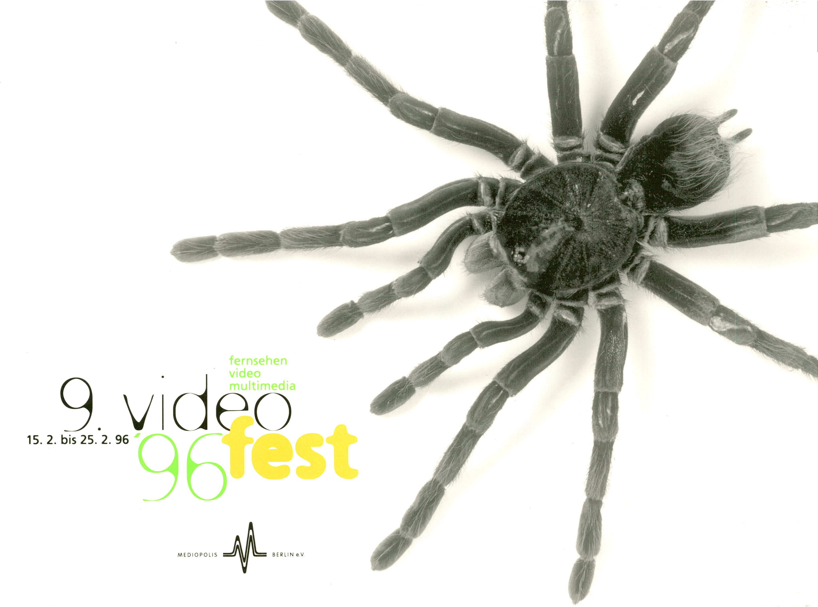

Flimmern?
Nein Danke
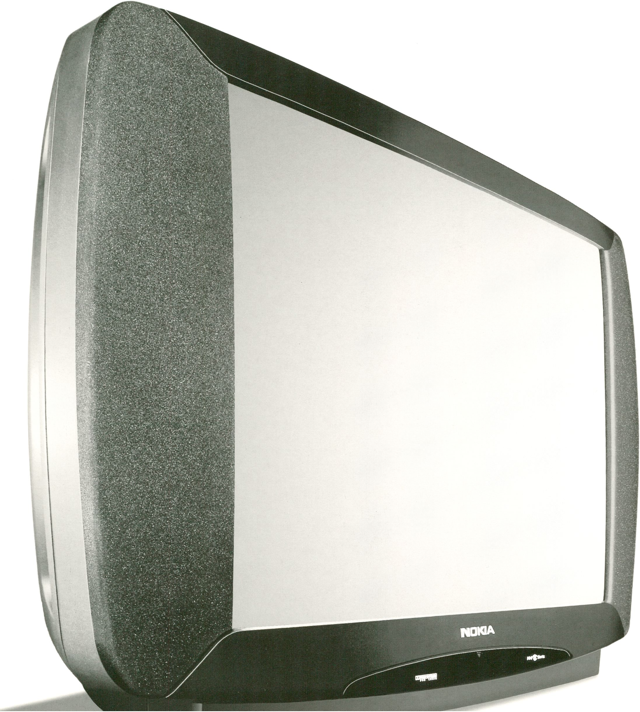ICC ^{NOKIA 7497}
DPL/100 Hz.
Ein Fernsehgerät
der absoluten
Spitzenklasse mit
flimmerfreier 100-Hertz-Technlk,
begeisterndem Design und
wahlweiser Gehäuseausführung
in Blaumetallic oder Kirsche
(Echtholz). Mit Dolby-Surround-
ProLoglc-Sound, APSi-Technik
für automatische Sender-
programmierung, einfachster
Bedienung und vielen weiteren
technischen Leckerbissen.
Hertz
Ihr NOKIA System-Fachhändler
führt Ihnen das Ganze gern
vor Augen.
Als NOKIA 7497/100 Hz
ohne Dolby-Surround-ProLogic-
Funktlon, wahlweise in den
Gehäusefarben Schwarzmetallic,
Blaumetalllc, Grünmetallic,
Rotmetalllc und Kirsche (Echtholz)
IMOKIA
Connecting People


I
n
h
Eine Veranstaltung von /
Organizer
Festivalort / Mitveranstalter /
Location /Co-organizer
Klosterstraße 68-70
10179 Berlin-Mitte
Tel.: 2 62 87 14
PODeUJIL
Postanschrift Mediopolis / Postal address
Potsdamer Straße 96
10785 Berlin
Tel.: 2 62 30 39
VideoFest:
Tel.: 2 62 87 14
Fax: 2 62 87 13
e-mail: vf-info@contrib.de
t
Programmübersicht / programme overview 4
impressum 8
festivalführer / festivalguide 9
Vorwort / preface 11
Videoinstallationen / videoinstallations 12
multimediaausstellung / multimedia exhibition 24
Programm / programme 33
anhang/supplement 102
internationale Institutionen / international 107
institutions
länderabkürzungen / abbreviations per country 108
internationale videofestivals / international 109
video festivals
index personen / index of persons 111
index titel / index of titles 112

ÜBERSICHT focus
12.00
extra
16.00
multimedia 1: design und internet  Der Computerkünstler Simon Biggs (GB) erläutert Kriterien und stellt ausgewählte Projekte sowie die  WW Künstler vor. | multimedia 2: basics  Einführung in die künstliche Intelligenz,  Paolo Petta, Österreichisches Forschungsinstitut für Artifizielle Intelligenz (OFAI)
multimedia 4: die kunst und das netz  Historischer Abriß der Bildproduktion. Veränderung von Lebensumfeld durch Vernetzung. Mit Gottfried Ker-  scher, Kunsthistoriker (D), Andy Müller-Maguhn (D).  Anschließende Diskussion mit den Medienkünstlern Konrad Becker (A) und Erik Hobijn (NL) | multimedia 5: basics  Einführung in die Virtual Reality,  Martin Göbel, Institut für Medienkommunikation des Forschungszentrums Informationstechnik Bonn (GMD)
multimedia 7: datenkörper
3D-Modelling - Virtual Reality Projekte - Künstliche Menschen und digitales Leben.
Mit N. M. Thalmann, MIRALab Genf, M. Fleischmann, GMD Sankt Augustin, Paolo Petta, OFAI, Wien.
Moderation: T. Sperlich, Journalist

Wiederholung Flauptprogramm 1
Computeranimationen
Neue Trends aus Argentinien, Australien, Dänemark, Deutschland, Frankreich, Großbritannien, der Schweiz,
Slowenien, und den USA
multimedia 9: design und cd-rom
Der Computerkünstler Simon Biggs (GB) erläutert Kriterien und stellt ausgewählte Projekte sowie die
Künstler vor.
das institut für neue medien
Michael Klein stellt die Arbeit und Produkte des Instituts aus Frankfurt vor.
Wiederholung Hauptprogramm 2
irrslnn - alltag - kunst
Ungewöhnliches von Alajbegovic / Korda (SLO), Bubenzer (D), Gil-Roig (E), Geiser (USA), Matheson (USA),
Mullington (CDN), Pummell (GB), Talukdar (USA)
Wiederholung Hauptprogramm 3
homo interface
Das menschliche Versagen von Papirowski / Popp (D), Worlds out of Time von Hesseldahl / Petersen (DK)
© © ©
Video: lateinamerika
Neues aus Argentinien, Brasilien, Mexiko, Nicaragua, Peru, Venezuela. Schwerpunkt Chile und Kuba, ein
Videoschaffender aus einem der beiden Länder wird anwesend sein.
Wiederholung Hauptprogramm 4
kunst 1
Videos von Aravena (RCH), Batsry (USA), Ledune (F), Pape (D), Rankus (USA), Swadel (NZ), Vester (DK)
Zukunft des fernsehens: neue formen
John Wyver (Produzent, GB) und Tilmann P. Gangloff (TV-Kritiker, D) stellen ungewöhnliche Fernsehformen
vor.
Wiederholung Hauptprogramm 5
krieg und liebe
Liebe extrem - und ihre durchaus seltsame Darstellung: Kriegsjahre von Elmar Hess (D), Chopsticks von Ron
Termaat (NL)
Zukunft des fernsehens: interaktivität / Onlinedienste
Tilmann P. Gangloff (TV-Kritiker, D) befragt Aaron Koenig, MME Medialab Hamburg, Alexander Gäfe, multi-
versum medialab Hamburg, und Georg Berg von WDRonline zu den Veränderungen in der Fernseh-
landschaft.
Wiederholung Hauptprogramm 6
kunst 2
Videos von Bolewski (D), Chabanaud (F), Didenko (RUS), Heure Exquise! (F), Karawahn (D), Seifert (D), Veit-
Lup (D), Rodchenko (RUS), Walker (GB)
Videozauberer: john sanborn (usa)
Teil 1: Retro Sanborn 1. Seine Geschichte, er erzählt mit Bändern und Ausschnitten.
Teil 2: John Sanborn stellt sein neues interaktives Spielfilmprojekt Psychic Detective vor.
bilderbrunch
Carl Th. Dreyer - My Metier von Torben Skjadt Jensen (DK), Melencolia - A non stop Hommage von Stefaan
Decostere (B), kreative Doku-Essays zur Geschichte des Films und der Wahrnehmung
Wiederholung Hauptprogramm 7
investigation: jon alpert (usa)
Immer wieder ungewöhnliche Themen und seine ureigne dokumentarische Form: Snakeheads - The Chinese
Mafia & the New Slave Trade / High on Crack Street: Lost Lives in Lowell
Wiederholung Hauptprogramm 8
body motion
Bewegung, Tanz, Tatoos - Videos von Harrison (GB), Koch (A), Martinis (KRO), Moilanen (FIN), Schmid (CH),
Staalhoj (DK), Gaubel, Goldschmidt, Servos und Valenzuela (RCH)

ÜBERSICHT
nightflight
18.00  Achtung ! Geänderte Zeit:  19.30 Vernissage  Videoinstallationen und Multimedia-Ausstellung | 2030  Eröffnung  Multimedia-Tanzperformance Io von Jean-Marc Matos / K. Dance Company (F) | 22.30  Nightflight 1  preview  Ausschnitte aus dem Programm des VideoFests | [t
multimedia 3: die region  Neue Projekte aus Berlin-Brandenburg Drei Firmen stellen sich  vor: MacConsult - Mina Hagedorn - ScreenDesign | Hauptprogramm 1  Computeranimationen  Neue Trends aus Argentinien, Australien, Dänemark, Deutschland, Frankreich, Groß-  britannien, der Schweiz, Slowenien, und den USA | Nightflight 2  der katastrophen-kreislauf  Performance mit Matthias Beltz, Gerburg Treusch-Dieter  und Knut Gerwers
multimedia 6: die region  Neue Projekte aus Berlin-Brandenburg  Drei Firmen stellen sich vor: def.com - Century Software -  Kognito | Hauptprogramm 2  irrsinn - alltag - kunst  Ungewöhnliches von Alajbegovic / Korda (SLO), Bubenzer (D), Gil-Roig (E), Geiser (USA),  Matheson (USA), Mullington (CDN), Pummell (GB), Talukdar (USA) | Nightflight 3  memento mori  über Aids, Schauspiel und Tod von  Thornton (USA), Brynntrupp (D), Wilson (F)
multimedia 8: die region  Neue Projekte aus Berlin-Brandenburg  Drei Firmen stellen sich vor: Pixelpark - TERRATOOLS - fünf.6 | Hauptprogramm 3  homo interface  Das menschliche Versagen von Papirowski / Popp (D), Worlds out of Time von Hessel-  dahl / Petersen (DK) | Nightflight 4  just for fun  Abgedrehtes von Dijkman (NL),Boord / Hill / Marloff / Val-  dovino (USA), Gminder (D), Nakazawa (J), Polzer (D),  Weckerle (D) | ^yy
multimedia 10: die region: abschlussdiskussion  Medienstandort Berlin-Brandenburg, mit: Rainer Thiem, Ingrid  Walther, Sascha Bakarinow | Hauptprogramm 4  kunst 1  Videos von Aravena (RCH), Batsry (USA), Ledune (F), Pape (D), Rankus (USA), Swadel  (NZ), Vester (DK) | Nightflight 5  ambient  Fließendes und Rauschendes von Baas (NL), Prisse (F),  Roppelt (D), Stakker (GB) | jTTm
Studentenwettbewerb 1  Internationale Auswahl studentischer Arbeiten einer Jury aus  Studenten der DFFB und HdK (Berlin) sowie der HFF Babelsberg | Hauptprogramm 5  krieg und liebe  Liebe extrem - und ihre durchaus seltsame Darstellung: Kriegsjahre von Elmar Hess (D),  Chopsticks von Ron Termaat (NL) | Nightflight 6  gianni toti: planetopolis  Elektronisches Feuerwerk und visuelle Philosophie | iT
Studentenwettbewerb 2  Internationale Auswahl studentischer Arbeiten einer Jury aus  Studenten der DFFB und HdK (Berlin) sowie der HFF Babelsberg | Hauptprogramm 6  kunst 2  Videos von Bolewski (D), Chabanaud (F), Didenko (RUS), Heure Exquise! (F), Karawahn  (D), Seifert (D), Veit-Lup (D), Radchenko (RUS), Walker (GB) | Nightflight 7  körperkult  Nichtsterbenwollen und Sport als Leben: Auf der Suche  nach der Unsterblichkeit von Ulrike Filgers (D), Aus Zeit von  Gerd Haag und Christoph Biermann (D) | Q
Zukunft des fernsehens: neue formen - analyse  John Wyver (Produzent, GB) und Tilmann P. Gangloff (Kritiker, D)  analysieren Marc Karlin's The Outrage über Cy Twombly  19.00 und 22.00 Performance: DUPE von Roy Faudree (USA) | Hauptprogramm 7  investigation: jon alpert (usa)  Immer wieder ungewöhnliche Themen und seine ureigne dokumentarische Form:  Snakeheads - The Chinese Mafia & the New Slave Trade / High on Crack Street: Lost  Lives in Lowell | Nightflight 8  1001 nights of television  John Wyver (Produzent, GB) stellt Highlights aus 40 Jahren  britischer Fernsehgeschichte vor
Zukunft des fernsehens: podium  Tilmann P. Gangloff (Fernsehkritiker, D), John Sanborn (Me-  dienschaffender, USA) und John Wyver (Produzent, GB) re-  flektieren kommende Tendenzen  19.00 und 22.00 Performance: DUPE von Roy Faudree (USA) | Hauptprogramm 8  body motion  Bewegung, Tanz, Tatoos - Videos von Harrison (GB), Koch (A), Martinis (KRO),  Moilanen (FIN), Schmid (CH), Staalhoj (DK), Gaubel, Goldschmidt Servos und Valenzuela  (RCH) | Nightflight 9  screen paintings  John Wyver (Produzent, GB) stellt herausragende Fernseh-  produktionen zur Bildenen Kunst aus Großbritannien vor
podium: das ende des unvorstellbaren  Ein Resümee zur neuen digitalen Welt | Hauptprogramm 9  sanborn: interactive  Verschiedene, von Zuschauern gesteuerte Versionen des interaktiven Spielfilms Psychic  Detective von John Sanborn (USA) | Nightflight 10  best of john sanborn (usa) - retro sanborn 2  John Sanborn stellt eine persönliche Auswahl seiner  Arbeiten vor. | >3
Wiederholung Hauptprogramm 9  sanborn: interactive  Verschiedene, von Zuschauern gesteuerte Versionen des interak-  tiven Spielfilms Psychic Detective von John Sanborn (USA) | Hauptprogramm 10  usa: views  Kunst und experimentelle Dokumentationen von Benning, Kalin, Peppermint, Reeves | Nightflight 11  die lange videonacht / preisverleihung

OVERVIEW focus
 | 12.00 | 16.00
¡Vw | multimedia 1: design and internet  The computer artist Simon Biggs (GB) explains criteria and introduces selected projects as well as the artists. | multimedia 2: basics  Introduction to Artificial Intelligence, Paolo Petta, Austrian Research Institute for Artificial Intelligence (OFAI)
 | multimedia 4: the development of net culture  Part 1: Historical survey of image production. The transformation of daily life by networking. With Gottfried  Kerscher, art historian (D), Andy Muller-Maguhn, (D)  Part 2: Discussion with the media artists Konrad Becker (A) and Erik Hobjin (NL) | multimedia 5: basics  Introduction to Virtual Reality, Martin Göbel, Institut für Medienkommunikation des Forschungszentrums  Informationstechnik Bonn (GMD)
 | multimedia 7: data body  3D-Modelling - Virtual Reality Projects - Artificial humans and digital life.  With N. M. Thalmann, MIRALab Geneva, M. Fleischmann, GMD Sankt Augustin  Moderation: T. Sperlich, Journalist | Repetition Main Programme 1  computeranimations  New trends from Argentina, Australia, Denmark, Germany, France, Great Britain, Switzerland, Slowenia, and  the USA
 | multimedia 9: design and cd-rom  The computer artist Simon Biggs (GB) explains criteria and introduces selected projects as well as the artists. | Repetition Main Programme 2  madness - daily life - art  Extraordinary stuff by Alajbegovic / Korda (SLO), Bubenzer (D), Gil-Roig (E), Geiser (USA), Matheson (USA),  Mullington (CDN), Pummell (GB), Talukdar (USA)
 | the institute for new media  Michael Klein introduces the work and products of the Institute for New Media, Frankfurt. | Repetition Main Programme 3  homo interface  Das menschliche Versagen by  Papirowski / Popp (D), Worlds out of Time by Hesseldahl / Petersen (DK)
 | video: latin america  New works from Argentina, Brasil, Mexico, Nicaragua, Peru, Venezuela. Special: Chile and Cuba, a video  maker from one of the countries will be present. | Repetition Main Programme 4  art 1  Videos by Aravena (RCH), Batsry (USA), Ledune (F), Pape (D), Rankus (USA), Swadel (NZ), Vester (DK),
& | future of television: new forms  John Wyver (Producer, GB) and Tilmann P. Gangloff (TV-Critic, D) introduce unusual forms of television. | Repetition Main Programme 5  war and love  Love to the extreme - and its strange portrayal: Kriegsjahre by Elmar Hess (D), Chopsticks by Ron Termaat  (NL)
 | future of television: interactivity / online-services  Tilmann P. Gangloff (TV-Critic, D) discusses the evolution of the TV landscape with Aaron Koenig, MME  Medialab Hamburg, Alexander Gafe, multiversum medialab Hamburg, and Georg Berg of the german TV-  network WDR. | Repetition Main Programme 6  art 2  videos by Bolewski (D), Chabanaud (F), Didenko (RUS), Heure Exquise! (F), Karawahn (D), Seifert (D), Veit-  Lup (D), Radchenko (RUS), Walker (GB)
M | video wizard: john sanborn (usa)  Part 1: Retrospective 1. His story, told with tapes and excerpts.  Part 2: John Sanborn introduces his new interactive play Psychic Detective. | Repetition Main Programme 7  investigation: jon alpert (usa)  Again and again unusual topics and his very own documentary form: Snakeheads - The Chinese Mafia &  the New Slave Trade / High on Crack Street: Lost Lives in Lowell
 | picture brunch  Carl Th. Dreyer - My Metier by Torben Skjodt Jensen (DK), Melencolia - A non stop Homage by Stefaan  Decostere (B), Creative Doc-Essays on the history of Cinema and perception | Repetition Main Programme 8  body motion  Movement, dance, tatoos - Videos by Harrison (GB), Koch (A). Martinis (KRO), Moilanen (FIN), Schmid (CH),  Staalhoj (DK), Gaubel, Goldschmidt, Servos und Valenzuela (RCH)
extra

OVERVIEW
spin.  18.00  Attention ! Different time:  19.30 Vernissage  Videoinstallations and Multimedia-exhibition | 20.30  opening  Video-dance-performance lo by Jean Marc Matos / K. Dance Company (F) | 22.30  Nightflight 1  preview  Excerpts from the Videofest programme
multimedia 3: the region  New projects from Berlin-Brandenburg  Presentation by three companies: ScreenDesign - MacConsult -  Mina Hagedorn | Main Programme 1  computeranimations  New trends from Argentina, Australia, Denmark, Germany, France, Great Britain,  Switzerland, Slowenia, and the US | Nightflight 2  the cycle of catastrophe  Performance with Matthias Beltz, Gerburg Treusch-Dieter and Cm  Knut Gerwers
multimedia 6: the region  New projects from Berlin-Brandenburg  Presentation by three companies: def.com - Century Software -  Kognito | Main Programme 2  madness - daily life - art  Extraordinary stuff by Alajbegovic / Korda (SLO), Bubenzer (D), Gil-Roig (E), Geiser  (USA), Matheson (USA), Mullington (CDN), Pummell (GB), Talukdar (USA) | Nightflight 3  memento mori  on Aids, Drama and Death - by  Brynntrup (D), Thornton (USA), Wilson (F)
multimedia 8: the region  New projects from Berlin-Brandenburg  Presentation by three companies: Pixelpark - TERRATOOLS -  fiinf.6 | Main Programme 3  homo interface  Das menschliche Versagen by Papirowski / Poppe (D), Worlds out of Time by  Hesseldahl/Petersen (DK) | Nightflight 4  just for fun Cf |  Weird stuff by Dijkman (NL), Boord / Hill / Marloff / Valdovino HfL  (USA), Gminder (D), Nakazawa (J), Polzer (D), Weckerle (D)
multimedia 10: concluding discussion  Medialocation Berlin-Brandenburg, mit: Rainer Thiem, Ingrid  Walther, Sascha Bakarinow | Main Programme 4  art 1  Videos by Aravena (RCH), Batsry (USA), Ledune (F), Pape (D), Rankus (USA), Swadel  (NZ), Vester (DK), | Nightflight 5  ambient  Flowing and murmuring stuff by Baas (NL), Prisse (F), Roppelt  (D), Stakker (GB)
students competition 1  International selection of students works by a jury of Students  of the DFFB and HdK (Berlin) and the HFF Babelsberg | Main Programme 5  war and love  Love to the extreme - and its strange portrayal:  Kriegsjahre by Elmar Hess (D), Chopsticks by Ron Termaat (NL) | Nightflight 6  gianni toti: planetopolis  electronic fireworks and visual philosophies
students competition 2  International selection of students works by a jury of Students  of the DFFB and HdK (Berlin) and the HFF Babelsberg | Main Programme 6  art 2  videos by Bolewski (D), Chabanaud (F), Didenko (RUS), Heure Exquise! (F), Karawahn  (D), Seifert (D), Veit-Lup (D), Radchenko (RUS), Walker (GB) | Nightflight 7  body cult 1  Don't wanna die and sport as life: Auf der Suche nach der A4*  Unsterblichkeit by Ulrike Filgers (D), Aus Zeit by Gers Haag and \ll  Christoph Biermann (D)
future of television: new forms - analysis  John Wyver (Producer, GB) and Tilmann P. Gangloff (TV-Critic,  D) analysing Marc Karlin's The Outrage on Cy Twombly  19.00 and 22.00 Performance: DUPE by Roy Faudree (USA) | Main Programme 7  investigation: jon alpert (usa)  Again and again unusual topics and his very own documentary form: Snakeheads - The  Chinese Mafia & the New Slave Trade / High on Crack Street: Lost Lives in Lowell | Nightflight 8  1001 nights of television ,  John Wyver (Producer, GB) introduces highlights of 40 years of Hm  british TV-history
future of television: panel  Tilmann P. Gangloff (TV-critic, D), John Sanborn (Media artist,  USA) and John Wyver (Producer, GB) reflect upcoming tenden-  cies.  19.00 and 22.00 Performance: DUPE by Roy Faudree (USA) | Main Programme 8  body motion  Movement, dance, tatoos - Videos by Harrison (GB), Koch (A). Martinis (KRO), Moilanen  (FIN), Schmid (CH), Staalhoj (DK), Gaubel, Goldschmidt, Servos and Valenzuela (RCH) | Nightflight 9 ^ |  screen paintings ■  John Wyver (Producer, GB) introduces artstanding television HUk  productions on the arts from Great Britain.
podium: the end of the unimaginable  A resumee of the new digital world. | Main Programme 9  sanborn: interactive  A variety of versions of the interactive play Psychic Detective by John Sanborn (USA),  determined by the audience. | nightflight 10  best of john sanborn (usa) - retrospective john sanborn 2  John Sanborn introduces a personal selection of his own work.
Repetition Main Programme 9  sanborn: interactive  A variety of versions of the interactive play Psychic Detective by  John Sanborn (USA), determined by the audience. | Main Programme 10  usa: views  Art and experimental documentaries by Benning, Kalin, Peppermint, Reeves | Nightflight 11 ^9  the long night of video / award ceremony

dank an folgende firmen und institutionen: Copyright by
Auswärtiges Amt, Bonn Mediopolis e.V. 1996
Minhoff
MACup-Verlag, Hamburg
TIP Magazin, Berlin
Foro Artistico, Eisfabrik Hannover
SiliconGraphics Computer Systems
Sharon Barnes. Dublin
sowie alle Referenten
i m p

Veranstalter
Metropolis Berlin e.V.
festivalleiter
Micky Kwella
geschäftsführer
Johannes Lenz-Hawliczek
Programm
Knut Gerwers
Micky Kwella
Susanna Mende
Bea Wölfling
vldeoinstallatlonen
Axel Bohse
presse
Bea Wölfling
asslstenz der leltung / festivaldurchführung
Katja Schulz
büro
Danja Swindall
edv
Klaus Meier
technik
Matthias Behrens (Leitung)
Hannes Ickert
Home of Pirates International
counter
Danja Swindall
Kerstin Rautenberg
Koordination podewil
Raimund Schlie
technik podewil
Andreas Keßler
videofest trailer
Jens-Peter Steinert
res

gefördert durch:
Senatsverwaltung für Kulturelle Angelegenheiten, Berlin

Sponsoren
pcindci^#Ft
NOKIA #
Connecting People
VIDEO
AV-PRODUKTIONEN
Ccmtrib.Net
pIk


grenzenlos
Kulturelle Begegnung
mit Polen 1995
s u

katalog
herausgeber
Mediopolis Berlin e.V.
redaktion
Sybille Weber
bildredaktion
Knut Gerwers
texte
(soweit nicht anders gekennzeichnet)
Axel Bohse / Knut Gerwers / Micky Kwella /
Susanna Mende / Bea Wölfling
gestaltung und satz
ledesi, berlin
www-design
ledesi, berlin
Übersetzungen
Karl E. Johnson / Tom Morrison / Thomas Michel
druck
GAMmedia, Berlin
repros
Reprowerkstatt Rink, Berlin
anzeigen
Mediopolis Berlin e.V.
fest

festivalräume
ivalführer/fest

informationen & kartenvorverkauf
i V a I g u i d e

Programmstruktur
podewil
Klosterstraße 68 - 70
10179 Berlin-Mitte
Tel. 2 62 87 14
mit der U2 U-Bhf. Klosterstraße
- Saal
Großprojektion, Stereo
- Monitorraum
Monitore, Stereo
- Café
Monitore
- Messe Digital Video
2.OG
- 17.2., 18.2., 12.00 - 21.00 Uhr
- Videomarkt
2.OG
- 23.2., 24.2. 12.00-21.00 Uhr
im Podewil tägl. 12.00 - 23.00
Eintrittspreis pro Vorstellung: DM 12,-/ermäßigt: DM 10,-
Focus: DM 17,-/ ermäßigt: DM 14,-
Ausstellung: DM 5,-
Performance: DM 20,- / ermäßigt: DM 16,-
Sammelkarten für 5 Vorstellungen:
DM 50, -/ ermäßigt: DM 40,-
Dauerkarte: DM 140,-/ermäßigt: DM 100,—
focus
Spezialprogramme & Gespräche
Zelt: 12.00- 16.00 Ort: Saal
spot
Medienkritischer Diskurs
Zeit: 18.00 Ort: Monitorraum
hauptprogramm
Internationale Videos
Zeit: 20.30 Ort: Saal, Monitorraum
nightflight
Ausgefallenes zu aktuellen und besonderen Themen
Zeit: 22.30 Ort: Saal, Monitorraum
extra und Wiederholung des hauptprogramms
Zeit: 16.00 Ort: Saal
Videoinstallationen
Erdgeschoß täglich 12.00 - 21.00

festival rooms
podewil
Klosterstraße 68 - 70,
10719 Berlin-Mitte
Tel. 2 62 87 14
with the U2, U-Bhf. Klosterstraße
- Hall:
Video Projection, Stereo
- Monitor Room:
Monitors, Stereo
- Café:
Monitors
- Fair Digital Video
2nd Floor
- 17., 18. 2. 12 am to 9 pm
- Videomarket
2nd Floor
- 23., 24..2., 12 am to 9 pm

information & ticketsale

programme structure
Podewil, daily 12 am to 11 pm.
Admission: at DM 12,-/ reduced: DM 10,-
Focus: DM 17,-/ reduced: DM 14,-
Exhibition: DM 5,-
Performance: DM 20,-/ reduced: DM 16,-
Tickets for 5 screenings: DM 50,-/ reduced: DM 40,-
Festival Pass: DM 140,-/ reduced: DM 100,-
focus
Special Programs & Discourse
Time: 12.00 - 16.00 Place: Hall
spot
Critical Discourse on the Media
Time: 18.00 Place: Monitor Room
main programme
International Videos
Time: 20.30 Place: Hall, Monitor Room
nightflight
Excentric Videos
Time: 22.30 Place: Hall, Monitor Room
extra and repetition main programme
Time: 16.00 Place: Hall
videoinstallations
Ground Floor, dally 12 am to 9 pm

Linear und nonlinear?
Online und Offline?
Wir können nicht nur das
Denken, schreiben, drehen, schneiden,
kopieren, konfektionieren.
Auf Wunsch mit begleitender Broschüre,
das Ganze auch in englisch, französich,
russisch, spanisch, portugiesisch ...
Professionell und kreativ.
Für Produktionen,
die sich sehen lassen können.
VideoVox GmbH AV-Produktionen
Potsdamer Straße 96 • 10785 Berlin
Tel. 030/262 30 38 • Fax 030/262 8713

VIDEO^r

AV- PRODUKTIONEN
Betacam SP
Aufnahme
AVID Mediacomposer®
AVR 75/27 GB
Schnittstudio Komponente
3 Maschinen/AD0/8-Spur
Kopierstraße
Untertitelung
r w o r t •
Das VideoFest im 9 Jahr. Zum letzten Mal trägt es sei-
nen alten Namen. Video war uns wichtig und wird
es bleiben, solange es das Medium gibt.
Video: Seit 30 Jahren hat sich weltweit eine neue Kunstform
entwickelt, haben sich Menschen unabhängig vom Kom-
merz ausdrücken können, haben mit dem Anspruch auf
eine andere Öffentlichkeit als die der großen Medien politi-
sche Kämpfe geführt. Anspruchsvolles Video war Avant-
garde, die Zeichen setzte für die Formsprache von Film und
Fernsehen. Ist Video jetzt kurz vor dem Aus? Digitale
Schnittsysteme sind auf dem Vormarsch, Bandmaterial wird
bald nicht mehr für die Arbeit und auch nicht mehr für die
Aufnahme gebraucht. Das Fernsehen verändert sich. Virtu-
elle Studios, Interaktives TV, Zusammenführung von Fern-
seh- und Computernetzen sind die aktuellen Zauberworte.
Filme werden auf Film oder Video gedreht, digital im Com-
puter geschnitten und auf CD, Video oder Film vertrieben.
Kinovorführungen werden über Satellit von digitalen Vorla-
gen erfolgen. Die Grenzen verfließen - Film - Fernsehen -
Video - Multimedia - Computeranimation ... eins greift ins
V o
T
he VideoFest is in its 9th year and using its old name
for the last time. Video was always Important to us
and, for as long as the medium exists, will remain so.
Video: 30 years ago this new art form was developed
world-wide, enabling people to work and express them-
selves non-commerclally. It led to a demand for a different
public realm, unlike the all-encompassing one of aggressive
politics and media. Quality videos belonged to the Avant-
garde. They set standards for the aesthetic language used in
film and television. But is video on the way out?
Computerized digital editing systems are gaining. Working
with tapes for a production, and even when recording, Is
becoming obsolete. Television is changing as well. Virtual
studios, interactive TV and intergrating television and com-
puter nets: these are today's magic words. Films will be shot
directly on film or video, digitally cut in computers, and dis-
tributed as CDs, videos or features. Screenings in cinemas
will use digital copies sent by satellite.
The boundaries between film, television, video and multi-
media are fading. As one medium draws from the other,
andere über, der Austausch der Bytes ist transmedial. Bilder,
Bücher, Musik, Zeitungen produziert man digital, das Buch
mit Musik im Datennetz ist schon kein Zukunftstraum mehr.
Kommunikation erfährt neue Dimensionen, technologische
Entwicklungen wachsen mit exponentieller Geschwindigkeit.
Entsprechend wird die elektronische Kunst der digitalen
weichen. Um dieser Entwicklung gerecht zu werden, hat
das VideoFest sich neu strukturiert: Video - Fernsehen -
Multimedia stehen künftig gleichberechtigt nebeneinander,
auch die Vorführung von Filmen mit digitalen Produktions-
anteilen Ist möglich. Die VideoFest-Preise haben wir dem
angepaßt: Wir verleihen drei Preise in Höhe von DM 2.500
für je eine Arbeit aus den Sektionen Video - Fernsehen -
Multimedia. Noch dominieren Videos in HAUPTPROGRAMM
und NIGHTFLIGHT, doch den Anteil von Fernseharbeiten
haben wir deutlich erhöht. Außerdem im HAUPTPRO-
GRAMM: Psychic Detective von John Sanborn, USA, der sei-
nen interaktiven Spielfilm erstmals in Europa vorstellt, ferner
die interdisziplinäre VIdeo-Tanzperformance IO von Jean-
Marc Matos. Eine andere Performance bereichert den
their exchange of bytes is trans-medial. Pictures, books,
music and newspapers are digitally produced; and, in data
nets, a book with music is not just a dream of the future.
Communication is experiencing new dimensions.
Technological advances are growing at an exponential rate,
and electronic art will Invariably succumb to the digital.
To deal with these developments, the VideoFest has restruc-
tured itself: Video, Television and Multimedia are now given
equal attention, and even the screening of films made with
digital production elements Is now possible. Our VideoFest
prizes also move with this change: we award three prizes of
DM 2,500 each to chosen works from the categories of
Video, Television and Multimedia. Although our MAIN PRO-
GRAMME and NIGHTFLIGHT program are dominated by
videos, the number of works for television have been great-
ly increased.
In addition, the MAIN PROGRAMME showcases the Euro-
pean premiere of Interactive feature film Psychic Detective
by John Sanborn (USA), and a video-dance-performance by
Jean-Marque Matos (France). Another performance, too,
NIGHTFLIGHT: Der Kabarettist Matthias Beltz, die Philoso-
phin Gerburg Treusch-Dleter und der Videokünstler Knut
Gerwers spüren der Katastrophenkultur und der mensch-
lichen Lust daran nach. Neu auch der Studentenwettbe-
werb. Eine Jury Berliner Studenten hat Videos von Hoch-
schulen zu zwei Sonderprogrammen gebündelt und eine
Arbeit prämiert. Der Preis: Eine Reise zum VideoFest '96.
Wieder hat sich viel beim VideoFest geändert, mehr als sich
hier umreißen läßt. Wir bleiben flexibel - ohne anpaßlerlsch
zu sein - und transportieren und reflektieren kritisch neue
Formen der Medienkultur, ein Festival, das den Diskurs über
Innovationen initiiert, statt in einer Mammutshow die Zu-
schauer mit Produkten zu bombardieren. Wir wünschen wie
immer die von uns angestrebte Mischung von Unterhaltung,
Information und Nachdenklichkeit.
Übrigens der neue Name des VldeoFests ab 1997:
transMedia
Knut Gerwers, Micky Kwella, Johannes Lenz-Hawliczek,
Susanna Mende, Bea Wölfling (Das VideoFest-Team)
enriches the NIGHTFLIGHT: The cabaret artist Matthias Beltz
and the philosopher Geburg Treusch-Dieter, on the tracks of
catastrophe-culture and human lust.
Our student competition is new. A jury of Berlin students
made two special programmes from videos gathered from
art schools, and chose a winning entry. The prize: a trip to
the VideoFest '96. Once again, more about the VideoFest
has changed than can be fitted in here. But we are still fle-
xible without adapting to conventions, and concerned with
transporting and reflecting upon new forms of media-cultu-
re. Our festival initiates a discourse on Innovation Instead of
a mammoth show bombarding viewers with Its products.
As always, we wish you the finest combination of entertain-
ment, information and reflection.
Incidentally, from 1997 on, our new name will be:
transMedia.
Knut Gerwers, Micky Kwella, Johannes Lenz-Hawliczek,
Susanna Mende, Bea Wölfling (The VideoFest Team)
spuren sind das vorläufig bleibende.
Spurensuche und Spurensicherung, diese zwei Begriffe ste-
hen in diesem Jahr Pate bei der Auswahl von Installationen.
Es ist gewiß kein neuer Aspekt der künstlerischen Auseinan-
dersetzung und doch zeigen die Skulpturen, Objekte und
Installationen aus dem elektronischen und computergestütz-
ten Kunstbereich zunehmend differenzierte Ansätze und
neue Formen der Darstellung künstlerischer Positionen.
Christoph Girardet konzipiert mit seiner Installation
up-current ein mehrdimensionales Raummodell, das eine
Überprüfung unserer Erfahrungen von körperlich und visuell
wahrnehmbaren Vorgängen erfordert. Die Arbeit Shift von
Kjell Bjorgeengen erschließt sich mit dem gleichzeitigen Ein-
tauchen des Videobildes und der Gedanken des Betrachters
• install
traces - temporary remains.
The notion of looking for and securing traces guided our
choice of installations this year. Certainly, the forensic aspect
of artistic analysis is not new. But the sculptures, objects
and installations produced In the fields of electronic and
computer-assisted art increasingly display differentiated
approaches and new forms of presenting artistic stand-
points.
In up-current Christoph Giradet created an installation
whose multidimensional spatial model forces us to review
our experience of physically and visually perceptible proce-
dures. Kjell Bjorgeengen's Shift consigns both the video
image and the viewer's thoughts to a visionary space be-
hind the monitor.
in einen visionären Raum hinter dem Monitor.
Die Skulptur Elizabeth Gardner von Nicolas Anatol Baglnsky
stellt sich mit Ihrer dominanten Erscheinung in das Zentrum
struktureller Vernetzung. Ihre formalen und Inhaltlichen
Funktionen offenbaren ungewöhnliche Sichtweisen zwi-
schen Ordnung und Chaos, Veränderung von Präzision bis
Spontanität. An der Schwelle zu einem neuen Jahrhundert
läßt Haruo Ishli in seiner neusten Arbeit Hyperscratch Vers.6
- the gate of 2000 ad Spuren gesellschaftlicher Vergangen-
heit und daraus entspringende Visionen zu einer inter-
aktiven Projektionsinstallation verschmelzen, in der sich der
Benutzer im Brennpunkt von Ursache und Wirkung widerer-
kennt.
tionen thematisiert Kirsten Geisler in ihrer interaktiven In-
stallation Table of Memories. Mittels thermografischer Ab-
tastung verändert sie von den Händen übertragene Körper-
wärme zum Videodokument.
Axel Bohse
Abwesenheit als besonderer Aspekt menschlicher Spekula-
a t i o n
o r w o r t
Nicolas Anatol Baginsky's imposing sculpture Elizabeth
Gardner places a firm focus on structural networking. Its
form and content reveal unusual ways of seeing which fall
between the poles of order and chaos, evolve from the pre-
cise to the spontaneous. Poised on the threshold to a new
millennium, Haruo Ishii's latest work Hyperscratch vers.6 -
the gate of 2000 ad fuses traces of social history together
with the resultant visions to form an interactive projection
installation in which users see themselves as the focal point
of cause and effect.
In the Interactive installation Table of Memories, which
employs thermographic scanning techniques to document
on video the body heat emitted by the human hand, Kirsten
Geisler addresses the theme of absence as a special aspect
of human speculation.
Axel Bohse
So ist es kaum verwunderlich, daß die Gruppe der polni-
schen Künstler, die sich mit den neuen Medien befassen, in
den letzten 10 Jahren großen Zulauf hatte. Unter Ihnen fin-
den sich nach wie vor einige der Medienkunstpioniere,
Videokünstler der mittlerwelle zweiten Generation sowie
ganz unerfahrene Newcomer aus anderen künstlerischen
Bereichen. Heute spannt sich der Bogen unterschiedlicher
Genres im Videobereich vom Musikvideo über Folk-Poetry
und Videoanimation bis hin zu analytischen Inhalten. Mit
der Geschwindigkeit technologischer Entwicklungen finden
verstärkt auch polnische Künstler Interesse an Kommunika-
tionsprojekten und interaktiven Konzepten. Die Ausstellung
Video-Räume präsentierte, unter der Initiative von Jözef
Robakowski, 1994 In der State Art Gallery Sopot Künstler
aus unterschiedlichen Kunstbereichen zur Frage: Was be-
deutet Video? Eine Auswahl von Skulpturen und Installa-
tionen stellt das 9.VideoFest vor.
(Text gekürzt)
Dr. Ryszard W. Kluszczynski
Kurator für neue Medien
Museum für Zeitgenössische Kunst, Warschau
o r w o r t £
ranks still include some of the media art pioneers, as well as
video artists now counting as the second generation and
wholly inexperienced newcomers from other fields. The
diverse range of video genres today spans everything from
music video to folk poetry, from animation to analytic In-
vestigation. In line with the fast pace of technological ad-
vance in our times, increasing numbers of Polish artists are
experimenting with communications projects and interactive
concepts. The Video-Spaces exhibition held In 1994 at the
State Art Gallery Sopot was the result of a concept by Jözef
Robakowski which invited artists from different fields to
answer the question: What does video mean?
The 9th VideoFest in Berlin will now present a selection of
the sculptures and installations displayed there.
(shortened version)
Dr. Ryszard W. Kluszczynski
Curator of New Media
Museum of Contemporary Art, Warsaw
VIDEO
neue videokunst in polen.
Erste Videoarbeiten datieren aus den frühen 70er Jahren.
Das vornehmliche Interesse der Künstler galt den Eigen-
schaften des Mediums mit seinen künstlerischen Ausdrucks-
möglichkeiten. Man verstand Video als ein eigenständiges
Medium und behielt bis in die späten 80er eine bewußt kri-
tische Distanz zum Fernsehen. Wie Jözef Robakowski, die
Hauptfigur der Medienkunst in Polen, 1976 schrieb:
„Videokunst Ist völlig inkompatibel mit dem Gebrauchscha-
rakter jener Institution (Fernsehen), sie Ist eine künstlerische
Bewegung, die durch Ihre Unabhängigkeit den Mechanis-
mus der Manipulation anderer Menschen anprangert."
Aus diesem Grund befaßten sich zahlreiche polnische Video-
künstler mit der Beziehung zwischen Realität, ihrer audiovi-
suellen Darstellung und dem Betrachter. Sie versuchten, Ar-
ten von Wahrnehmung herauszuarbeiten und die sich dar-
aus ergebenden Manipulationsmöglichkeiten von Wahrneh-
mung zu ergründen. Trotz dieses analytischen Ansatzes be-
tonten In den 80er Jahren immer mehr Künstler die Bedeu-
tung von Emotionen mit deren irrationalen Quellen. Nicht
install
new video art in poland
The first video works date back to the early 70s. Artists
were primarily interested In the properties of the medium
and its possibilities as a means of artistic expression. Video
was seen as a separate medium, and Its followers kept a
consciously critical distance from TV until the late 80s. Jozef
Robakowski, the leading figure In Polish media art, describ-
ed their reasons in 1976: “Video art is wholly incompatible
with the commercial character of that institution (television).
It is an artistic movement whose Independence denounces
the mechanics of manipulating others." Accordingly, many
Polish video artists were preoccupied with the relationship
between reality, the audio-visual representation of the same,
and the viewer. They attempted to work out the different
ways of perceiving and to investigate the associated mani-
pulative possibilities. Despite this analytic approach, in the
course of the 80s more and more artists began to empha-
size the significance of emotions and their irrational sources.
This influence was a major factor in the development of the
video performance form, which sought to accentuate as a
zuletzt unter diesem Einfluß entwickelte sich die Form der
Videoperformance, die den intuitiven und spontanen Cha-
rakter künstlerischer Auseinandersetzung als neuen Bereich
zu akzentuieren suchte.
Mehr und mehr kristallisierten sich schließlich Positionen
einer neuen polnischen Videokunst heraus. Künstler, die sich
um die Protagonisten des polnischen New-Wave-Video ver-
sammelten, waren überwiegend Absolventen der Kunstaka-
demien und brachten ihrerseits fundiertes Wissen und enga-
gierte Kreativität mit. Wichtiger als die puristische Unter-
suchung der Materialität und der damit verbundenen theo-
retischen Betrachtungen wurde die Absicht, Video als Medi-
um des spontanen, persönlichen Ausdrucks zu nutzen. Es
entstanden Arbeiten, deren Ursprung S8-Filmmaterial war,
das auf Magnetband übertragen und nach musikalischen
Rhythmen und eigenen Kompositionen geschnitten wurde.
Das Cross-Over von Mitteln und Einflüssen dieser Bewegung
prägte die polnische Kunst nachhaltig. Die jungen Künstler
schöpfen nun aus der eigenen Sensibilität, die sowohl Ver-
satzstücke der persönlichen Biographie wie auch Elemente
universeller Archetypen kollektiver Erinnerung beinhalten.
a t i o n :
new field the intuitive and spontaneous character of artistic
confrontation.
Ultimately, the coordinates of a new Polish art became in-
creasingly clear. Most artists grouped around the protago-
nists of the Polish "new wave" video were art school grad-
uates and contributed their depth of knowledge and com-
mitment to creativity. The intention of using video as a
medium of spontaneous, personal expression was more
Important than the puristic investigation of materiality and
the associated theoretical deliberations. Super-8 footage
was transferred to magnetic tape and edited with musical
rhythms and self-composed music to create new art-works.
The crossover of means and influences in this movement
has had a lasting effect on Polish art.
The young artists of today draw liberally on a sensitization
combining the influences of personal history with elements
of universal, symbolic collective memory. It is hardly surpris-
ing, therefore, that the number of Polish artists working In
the new media has grown rapidly in the past 10 years. Their
Die Arbeit Elizabeth Gardner trägt den Namen einer schottischen Naturwissenschaftlerin, die ihr Leben u.a. der Erforschung von
neuronalen Systemen widmete und 1988 Im Alter von 33 Jahren starb.
^{VIDEQ} nicolas anatol
baginsky
1961 - geboren in Gräfeling
1979-82 - Bühnenbildner
Theater im Zimmer, Hamburg
1984/85 - Interior Design in
New York. 1987 - Gründung
der Künstlergruppe Humun-
unculus Project. 1989 - Grün-
dung der Performancegruppe
COAX, Hamburg. Projekte im
Bereich kybernetische Mas-
chinen, Roboter, Musik und
Tanz. 1990 - Arbeitsstipen-
dium für Bildende Künstler
der Stadt Hamburg
Die große, insektenähnliche Konstruktion aus schwarzem Vinyl und einem Korsett aus Rohren, verbirgt In ihrem kleinen Kopf aus
hellem Holz die hochsensible Nachbildung der menschlichen Stimmorgane. Erst beim zweiten Blick nimmt man diverse Mini-
kameras und Bewegungsmelder wahr. Sie sind der Skulptur Augen und Sensoren wie auch Interface In der wechselseitigen Kon-
frontation von Mensch und Maschine. Sie beobachten, kontrollieren und steuern aus Extrempositionen und geben ihre Impulse
und unwirklichen Einblicke weiter an die Matrix, dem zweiten Element der Skulptur. Einer Überwachungszentrale gleicht die Mo-
nitorwand, die am Nervenende der Elizabeth Gardner deren sinnliche Wahrnehmungen offenbart. Doch auch hier macht ein wei-
teres elektronisches Auge den Beobachter selbst wieder zum Beobachteten und somit zum Impulsgeber.
Baginsky, der sich selbst als Bildhauer bezeichnet, thematisiert in allen seinen Arbeiten Fähigkeiten und Eigenschaften von kyber-
netischen Maschinen, von selbständig handelnden Skulpturen, mit der Option der wechselseitigen Einflußnahme zwischen
Skulptur und Betrachter. Seine Forschung gilt der künstlichen Intelligenz (AI), einem Phänomen, das sich in unserem technisierten
Zeitalter bemüht, die chaotischen Systeme der menschlichen Struktur zu ergründen. Nicht zuletzt deshalb vereinigt die Skulptur
die unterschiedlichsten künstlerischen und philosophischen Komponenten in sich.
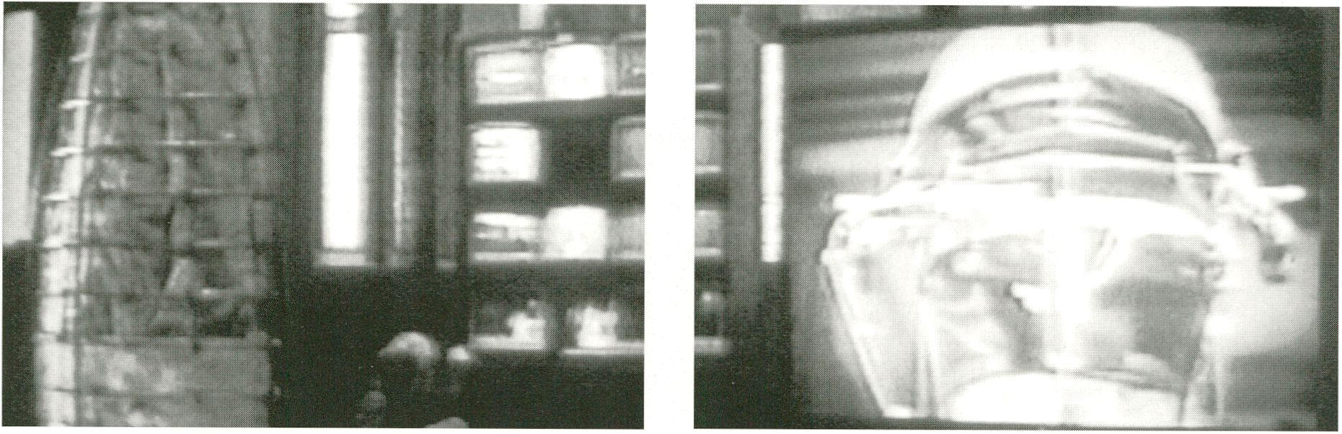
Skulptur, 11 Monitore, 5 CCD Minikameras s/w, 4 Bewegungsmelder, 6 Videokanäle (Leihgabe der Hamburger Kunsthalle)

The sculpture Elizabeth Gardner bears the name of a Scottish natural scientist who died in 1988 at the age of thirty-three after
devoting much of her research to neural systems.
A highly sensitive replica of the human vocal organs is concealed Inside the pale wooden head of the large, Insect-like structure
of black vinyl contained in a corset of tubes. The visitor notices the battery of mini cameras and motion detectors only at second
glance. These accessories are the eyes and sensors of the sculpture, and function as the interface for the mutual confrontation
between man and machine. They observe, check and control from extreme locations; transmit impulses and unreal insights to the
matrix which is the second sculptural element. The wall of monitors at the nerve end of the sculpture resembles an observation
HQ and reveals the sensory perceptions of Elisabeth Gardner. Even here, however, a vigilant electronic eye transforms the specta-
tor into an impulse-transmitting object of observation.
All works by Baginsky, who describes himself as a sculptor, use the option of reciprocal influence between sculpture and specta-
tor to address the capabilities and characteristics of cybernetic machines and autonomously acting sculptures. His research Is de-
voted to artificial Intelligence (Al), the striving of our technological age to penetrate the mysteries of the chaotic systems of the
human structure. This preoccupation with Al is reflected in the diverse artistic and philosophical components united in his sculp-
ture.
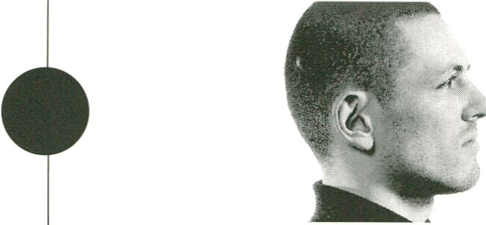sculpture, 11 monitors, 5 CCD mini cameras b/w, 4 motion sensors, 6 video channels (Loan from the Hamburger Kunsthalle)
elizabeth
gardner
1961 - born in Grafeling
1979-82 - stage designer at
Theater im Zimmer, Hamburg
1984/85 - Interior designer In
New York
1987 - founder of Humun-
culus Project group of artists
- - founder of perfor-
mance group COAX, Ham-
burg. Projects concerned with
cybernetic machines, robo-
tics, music and dance
- - visual arts grant from
City of Hamburg
ausstellungen (auswahl) /
selected exhibitions
1982 - Museum für Kunst
und Gewerbe, Hamburg
1986 - Kunstmuseum,
Düsseldorf
- - Galerie Wienand,
Berlin. La Vilette, Paris
Galerie KX, Hamburg.
- - Zomer Festijin,
Amsterdam
- - Stipendiaten K3,
Hamburg
Ars Electrónica, Linz
- - Expo Henk, Rotter-
dam. Trip Galerie, Luzern. Le
Trianon, Paris. Schalterhalle,
Stuttgart. Piazza Virtuale,
documenta 9, Kassel. Elec-
tronic Arts Syndrom, Berlin
- - Mediale, Hamburg.
Meyfest, Glasgow
- - Weißer Raum,
Hamburg. Ankauf E.G. in die
Sammlung der Hamburger
Kunsthalle (ständige Aus-
stellung)
- - Galerie Sandmann
und Haak, Hannover
In einem völlig abgedunkelten Raum sind zehn 28" Monltore In einer Linie an der Wand befestigt. Zwischen den Monitoren Ist
jeweils eine Lücke von 11 cm. In dieser langen Reihe zieht das Videobild von Monitor zu Monitor. Das Bild erscheint zuerst auf
allen Monitoren gleichzeitig. Nach einer Minute blenden alle Monitore auf Schwarz, und es bleibt nur ein einziges Bild übrig. An
dieser Stelle setzt die Cellomusik von Joelle Leandre ein. Das Videobild wandert, nun rechts beginnend, scheinbar aus dem Bild-
schirm In die Lücke daneben um sogleich, auf dem ersten noch nicht ganz verschwunden, schon am Rand des nächsten Monitors
zu erscheinen. So schiebt es sich, scheinbar angetrieben durch die Cellokomposition, von Gerät zu Gerät, ohne sich um Eile zu
bemühen fast in slow motion über den gesamten Horizont. Ein Kontinuum von Bewegung, eine völlige Loslösung vom erforderli-
chen Bildrahmen. Sogar Im Moment der Irrealen Existenz In den schwarzen Lücken bleibt das Bild Im Gefüge der Bewegung,
dank der Verknüpfungsfähigkeit des Betrachters, unwirklich präsent.
Nach der Hälfte des Parkurs erscheint am äußeren Rand ein weiteres Schwarz-welß-Motiv und im gleichen Rhythmus ein drittes.
Alle drei Bilder verbindet die gleiche grobkörnige Struktur, wie ein völliges Auflösen von Subjekt und Gestalt zugunsten einer
neuen, Undefinierten Form.
10 Laser-Dlsc-Player, 10 Videokanäle, 10 Monltore, Wandhalterungen, 1 Audloverstärker, 2-Kanal-Ton. Hard- u. Software-
entwicklung: David Jones. Multikomposition: Joelle Leandre. (Leihgabe vom National Museum of Contemporary Art Oslo)
A row of ten 28" monitors, each separated by a gap measuring 11 cm, mounted on the a wall of a darkened room. The video
image passes along the line from monitor to monitor. Initially, the same picture appears on all the monitors; one minute later all
screens except one black out. Joelle Leandre's cello music starts up. The remaining picture now slides to the right, seemingly
flows out of the screen and into the recess, and now appears at the edge of the next monitor, although a faint shadow remains
visible on the first screen. And so the Image inches from monitor to monitor, apparently shifting in time with the cello composi-
tion, its unruffled progress miming slow-motion. A continuum of movement, wholly liberated from the constraints of the frame.
Thanks to the viewer's associative powers, even the vestigial image occupying the black holes between the monitors remains a
hallucinatory component in the fabric of motion.
Half-way through the course a second black-and-white picture appears at the far edge of the line; a third picture follows accor-
ding to the same rhythm. All three images are linked by a coarse-grained structure which seems to indicate a complete dissolu-
tion of subject and form In favour of a new, undefined form.
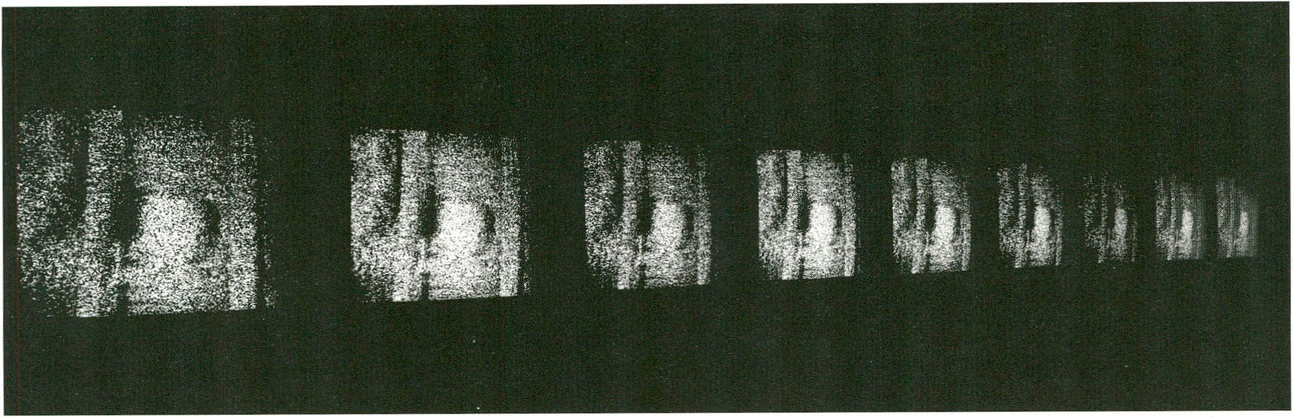10 laser disc players, 10 video channels, 10 monitors, wall brackets, 1 audio amplifier, 2-channel sound. Hard- and Software:
David Jones. Music: Joelle Leandre. (Loan from the National Museum of Contemporary Art Oslo)
kjell
bjorgeengen
ausstellungen (auswahl) /
selected exhibitions
1987 - Mila Galeria,
Warschau. Galleri Trekanten,
Kopenhagen
- - The National Museum
of Contemporary Art, Oslo
- - Moderna Muset,
Stokholm. Galleri K , Oslo
- - Ostsee-Bienale,
Rostock. Norsk
- - The Fernbank
Museum of Natural History,
Atlanta. The Museum of
Western Art, Tokyo. Salo del
Tinell, Barcelona. Kunsthalle
der Hypo-Kulturstiftung,
München
- - Trondhjem Kunst-
forening, Trondheim. Center
of Contemporary Art,
Warschau
- - Galleri K , Oslo.
National Museum of Con-
temporary Art, Oslo
1943 - born in Oslo
1943 - geboren in Oslo
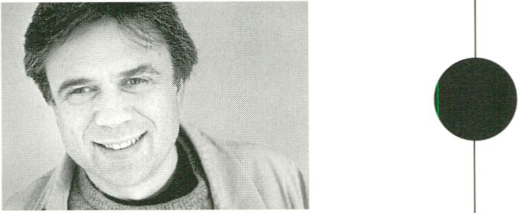
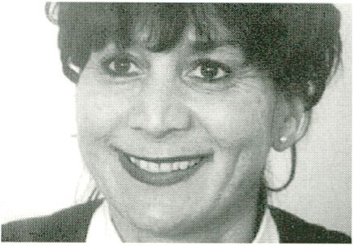Der große, trapezförmige Tisch wirkt kalt in seiner Materialität aus Aluminium. Auf der eisgrauen Oberfläche befinden sich halb
aufrecht, in angepaßter Reihung kleine LCD-Bildschirme. Auf ihnen erscheinen zunächst kleine, kaum entzifferbare Zeichen wie
Punkte. Erst bei genauer Beobachtung gewahrt man Veränderungen. Eine Spur undeutlich markierter Fußabdrücke zieht sich all-
mählich über die gesamten Displays. An der letzten Station angekommen, werden sie mit dem Wisch einer Hand ausgelöscht.

VIDEO
kirsten
geisler
1949 - geboren in Berlin
1979 - Umzug in die Nieder-
lande. 1984/85 - Freie Akade-
mie Den Haag 1985-89 - Gra-
fik und Malerei an der Rietveld
Akademie, Amsterdam. 1991
- Rijksakademie Amsterdam
und Startstipendium (Förder-
preis Junger Künstler). Seither
als Dozentin an der Freien
Akademie Kennemerland. Seit
1992 Leitung des Grafischen
Ateliers Haarlem mit Schwer-
punkt Philosophie. 1993/94 -
Stipendium Fonds Beeidende
Künsten, Amsterdam
1949 - born in Berlin
1979 - moved to the
Netherlands. 1984/85 - Freie
Akademie Den Haag
1985-89 - student of
Graphics and Painting at Riet-
veld Akademie, Amsterdam.
1991 - Rijksakademie Amster-
dam and starting grant (pro-
motional award for young
artists). Lecturer at Freie Aka-
demie Kennemerland since
1991. 1992 onward - mana-
gement of Graphic Atelier
Haarlem, focal area philoso-
phy. 1993/94 - grant from
Fonds Beeidende Künsten,
Amsterdam
Das untrügerische Auge einer themographischen Kamera war Zeuge dieses Vorgangs und macht die nachziehende Restwärme im
Videobild sichtbar.
Kirsten Geisler erforscht das Medium Wärme als wahrhaftigen Beweis vergangener, physischer Präesenz. Die Aufnahme macht
sichtbar, was abwesend ist, wie ein Ton, der nur noch als Echo besteht. Seit einigen Jahren ist Kirsten Geisler mit jenen gleitenden
Übergängen von Materialität und Immaterialität, Körper und Körperlosem beschäftigt.
Videoinstallation, Metallobjekt, 12 LCD-Displays, 6 Videokanäle, 6 Audiokanäle.
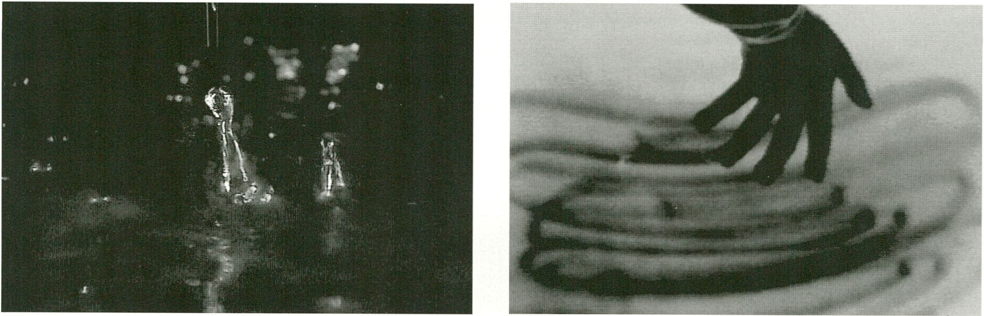

The oversized trapezoidal table made of an aluminium material seems cold. In an orderly arrangement, on the table's cool grey
surface, is a group of small LCD monitors. What first appears in the screens seem to be unrecognizable marks, mere spots,
which, under closer observation, effect changes. Gradually, through all the monitors, runs a trail made by the diffused imprint of
padding feet. At the journey's conclusion, the brush of a hand erases them. The entire process is witnessed by the infallible eye
of a thermo-graphic camera which makes a video image of the remaining warmth being pulled along.
Kirsten Geisler studies the medium of warmth as the indisputable proof of a lost physical presence. These recordings which make
the absent visible are on the level of tones composed entirely of echoes. For years now, Geisler has studied the cross-over point
between the material and immaterial and from the corporeal to incorporeal.
Video installation, metal object, 12 LCD-displays, 6 video channels, 6 audio channels.
table of
memories
ausstellungen (auswahl) /
selected exhibitions
- - Vleeshal Haarlem.
- - Frans-Hals-Museum,
Haarlem
- - Galerie Jansen und
Kooy, Amsterdam
- - Kunstverein Frechen.
W 139, Amsterdam
T994 - International Festival,
Den Haag
1995 - Internationales Festival
Herne. Bergkerk Deventer.
Leopold-Hoesch-Museum,
Düren. Gallerie Phoebus,
Rotterdam. Stedelijk
Museum, Amsterdam

Christoph Girardets Installation up-current versetzt den Betrachter In eine schwer kalkulierbare Situation. Sich endlich an die Dun-
kelheit gewöhnend, findet man sich am Rand eines Loches wieder. Realbilder ohne oben und unten, ohne räumliche Fixpunkte,
erwecken den Eindruck eines unterhöhlten, schwebenden Raumes, das Loch wird zum Ausguck, die Suche nach Orientierung zur
Notwendigkeit.
up-current
In der Mitte des völlig verdunkelten Raumes ist zunächst nur ein Lichtfleck auf dem Fußboden wahrnehmbar. Dieser Fleck ent-
puppt sich als Öffnung im Boden und Projektionsfläche zugleich. Hier steht mit der Rotorseite nach oben ein drelflügllger, weißer
Deckenventilator. Die Rotorblätter schließen bündig mit der Fußbodenoberkante ab und füllen das Loch mit Ihrer gesamten
Spannweite aus. Der Ventilator dreht sich mit voller Geschwindigkeit und erzeugt über sich einen spürbaren Luftwirbel. Die einzi-
ge Lichtquelle Ist ein an der Decke Installierter Videoprojektor, der sein Bild senkrecht und kreisrund sowohl auf die Ventilatorflü-
gel als auch In die Öffnung darunter projiziert. Die Trägheit des menschlichen Auges setzt die schnelle Bewegung der Rotorblätter
in eine Art transparente Leinwand um, es entstehen In die Tiefe greifende, scheinbar dreidimensionale Bilder. Die Grundstruktur
der Bildebene unterstützt die realen, physikalischen Ereignisse, die Perspektiven sind überwiegend der Wahrnehmungslage ange-
paßt: Es wechseln Aufsichten auf brodelndes Wasser mit Bildern von kriechenden Insekten. Vögel, Schmetterlinge und In die
Tiefe stürzende Fallschirmspringer suggerieren Höhe. Das immer wiederkehrende Gesicht eines driftenden Bomberpiloten, kon-
kretisiert nur durch seine Blicke auf die sich verändernden Positionen.
1 Videokanal, 1 Videoprojektor, 1 Deckenventilator, 2-Kanal-Ton
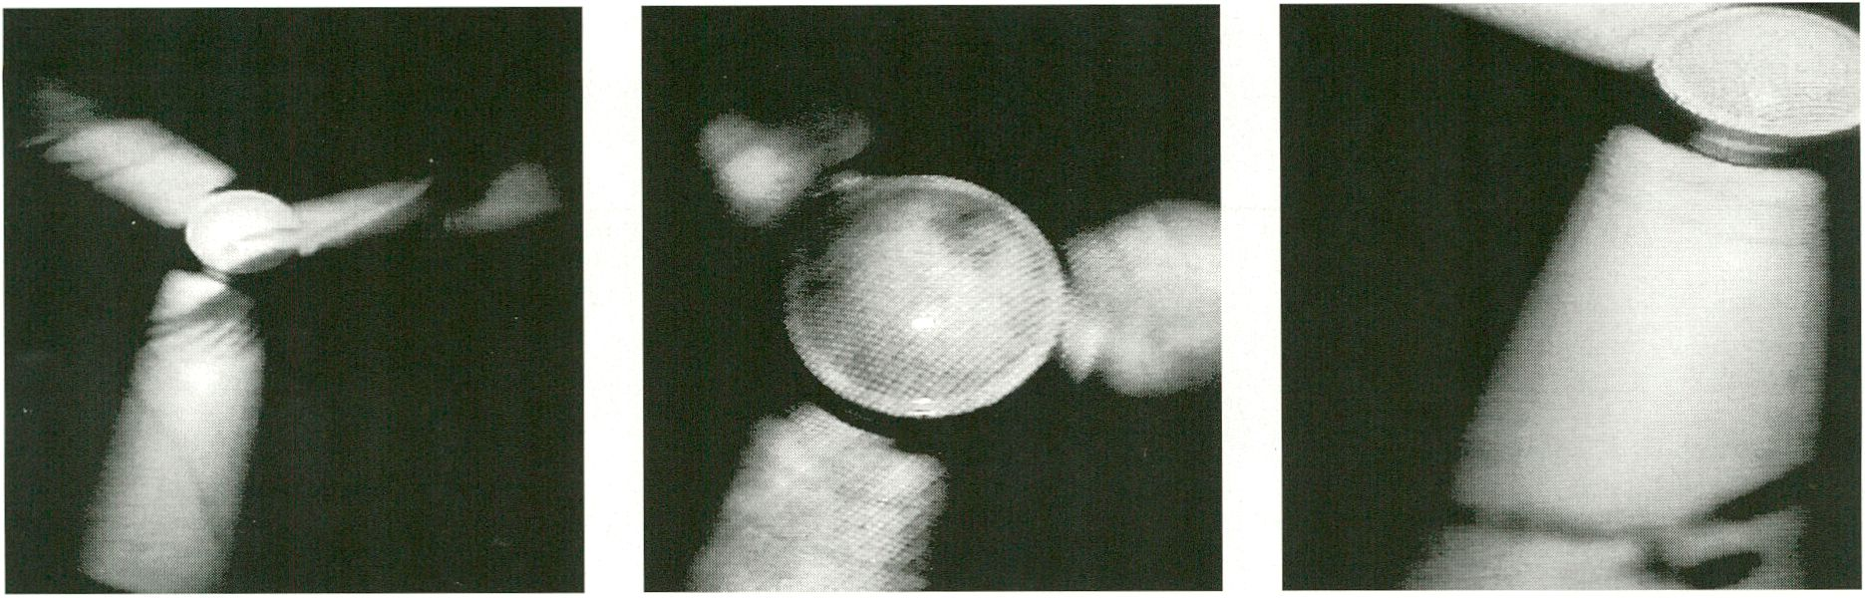

Once their eyes adjust to the dark, visitors to Christoph Girardet's up-current installation find themselves in an bizarre situation.
They are standing on the edge of a hole looking at representational images which have no bottom or top, no spatial anchorage,
In a room transformed into a vaulted, hovering space. The hole becomes a look-out, the need to get one's bearings a pressing
necessity.
At first, nothing more than a spot of light on the floor In the middle of the dark room is perceptible. The spot turns out to be
not only a hole In the floor but also a projection surface. Inside the hole is a triple-bladed fan, painted white, mounted upright.
The three blades are level with the surface of the floor and span the width of the hole, rotating at full speed, whirling up the sur-
rounding air. There is one light source: a video projector mounted on the ceiling. Its perpendicular and rotating beams project
images onto the blades and between them into the hole below. To the sluggish human eye, the fast-moving blades merge to
form a kind of transparent screen showing deep-reaching, apparently 3-dlmenslonal Images. The time and space of visual pre-
sentation matches the real, physical events, our perspectives are matched largely to the location of perception: images of turbu-
lent water Interspersed with creeping insects. Birds, butterflies and plunging parachutists suggest altitude. The face of a drifting
bomber pilot shown recurrently, made concrete only by his glances at the shifting positions.
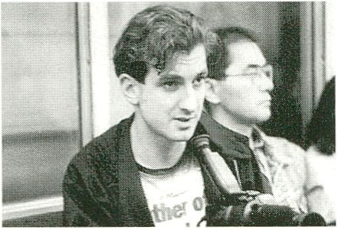1 video channel, 1 video projector, 1 ceiling fan, 2-channel sound
Christoph
girardet
VIDEO
ausstellungen (auswahl) /
selected exhibitions
- - Foro Artístico
Eisfabrik, Hannover
- - Braunschweiger
Filmfest
- - Kunstverein Celle
- - 78. Herbstausstellung
Kunstverein Hannover
1966 - geboren In
Niedersachsen Deutschland
Seit 1987 eigene
Videoarbeiten
1988-93 Hochschule für
Bildende Künste
Braunschweig
1993/94 Meisterschüler bei
Prof. Birgit Hein
- - DAAD Stipendium.
- - Stipendium des
Kunstverein Hannover
1966 - born Lower Saxony,
Germany
since 1987 - own video
works
1988-93 - Hochschule für
Bildende Künste, Brunswick
1993/94 - master pupil of
Prof. Birgit Hein
- - DAAD grant
- - grant from Kunst-
verein Hannover
In den späten 90 Jahren tauchte ein grünes Objekt auf - der heiße Sommernachtstraum Ophelias - der erste im Zyklus der
Dreams. Seit damals bis heute bin ich in Träumen gefangen. Dreams sind mein zweites Leben, das außerhalb meiner selbst wei-
tergeht. Ich weiß nicht zu sagen, was sie inspiriert hat, was ihre Intensität erschafft, ihre Wiederholung, ihre Farben und Töne.
Träume sind auch unsere verlassenen Körper, zurückgelassen in Betten und Gärten in der Flitze des Sommers oder Kälte des Win-
ters. Sie sind gleichzeitig Träume und Realität. Manchmal sind sie Augenblicke an der Grenze zur Ewigkeit. Ich dringe zunehmend
in die Träume ein, und ich kann kaum sagen, warum. Bei all ihrer Farbigkeit sind sie in meinen Werken wiederholt schwarz und
weiß. Und warum bin ich umgeben von Dutzenden träumender Mädchen, junger, älterer und sehr alter Frauen?
1948 - geboren in Posen,
Polen.
1967-72 Studium an der
Akademie für Bildende
Künste, Posen. Seither Arbei-
ten im Bereich Graphik, Ma-
lerei, Installation und Perfor-
mance. Nach 1979 Arbeiten
zum Zyclus Relative Features
of Similarity. Seit 1990 Werke
zum neuen Zyklus Dreams.
Weitere Ausstellungsbeteili-
gungen und Performances.
Z. Zt. Professur an der
Akademie für Bildende
Künste Posen.
1948 - born in Poznan,
Poland
1967-72 student at Academy
of Visual Arts, Poznan. Since
then work in graphics, paint-
ing, installation and perform-
ance.
After 1979: work on Relative
Features of Similarity cycle.
Since 1990: works for inclus-
ion in new cycle Dreams.
Contributions to exhibitions
and performances.
At present, professor at the
Academy of fine Arts Poznan.
Dutzende von Träumen werden von vielen Leuten gleichzeitig geträumt. Figuren, die mit weißen Tüchern bedeckt oder nackt
sind, in heißen Sommernächten, auf schwarze Glasscheiben gemalt oder in sie eingesunken. Unergründlich - so unergründlich
wie die Zukunft vor mir.
(Izabella Gustowska)
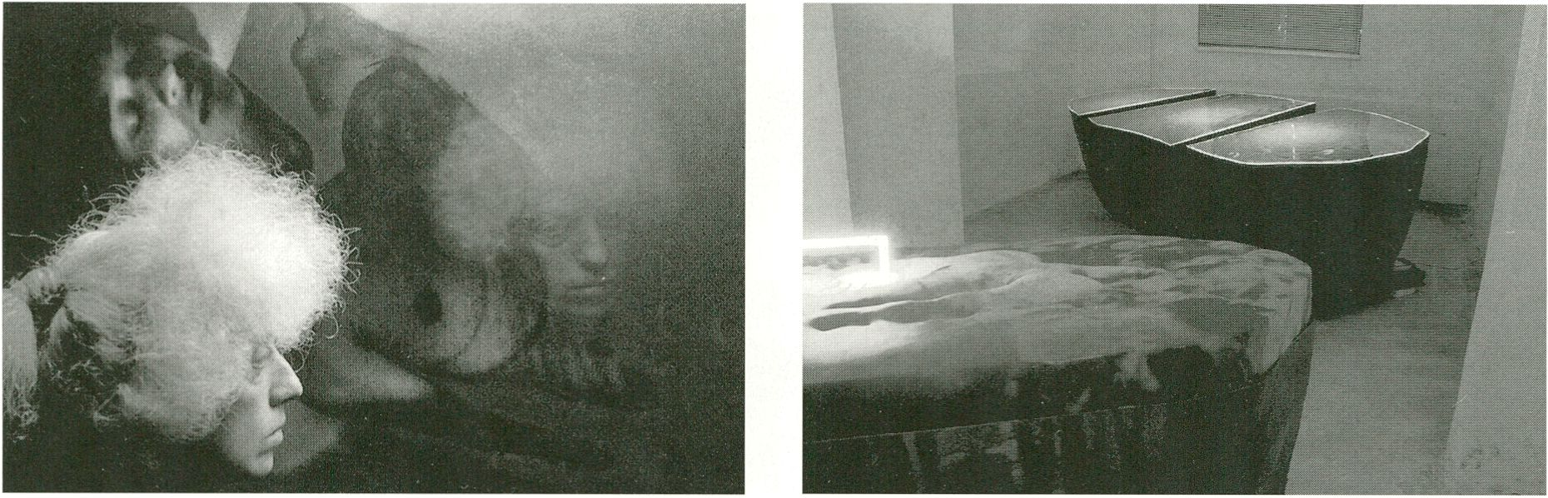

In the late 90s a green object came to the surface - Ophelia's fiery midsummer night's dream - the first one in the Dreams cycle.
I have been caught up in dreams ever since. Dreams are my second life, one that goes on outside myself. I cannot say what in-
spired them, what gives them their intensity, their repetitiveness, their colours and sounds. Dreams are also our abandoned
bodies, left behind in beds and gardens in the summer heat or winter cold. They are dreams and reality at the same time.
Moments on the threshold to eternity - sometimes. I can scarcely say why, but the more I penetrate into dreams with all their
colours, the more frequently they emerge in my works as black-and-white. And why am I surrounded by dozens of dreaming
girls, young women, older women, old women?
Dozens of dreams are dreamt simultaneously by very many people. Figures covered with white cloths or naked on hot summer
nights, painted on or set into black panes of glass. Unfathomable - as unfathomable as the future before me.
(Izabella Gustowska)
ausstellungen (auswahl) /
selected exhibitions
1983 - Galerie ON, Posen
1984/86 - Galerie Ton Peck,
Utrecht
- - Ausstellungshalle
Kubus, Flannover
- - The National
Museum, Wroclaw
- - FAB Galerie,
Edmonton
- - Galerie BWA, Posen,
Studio Galerie Warschau
1992 - Galerie Gamelyn
Fredrikstadt
1994 - Art Galerie Sopot,
Kunsthalle Lund

VIDEO

izabella

gustowska
...p/yne...
grenzenlos
- 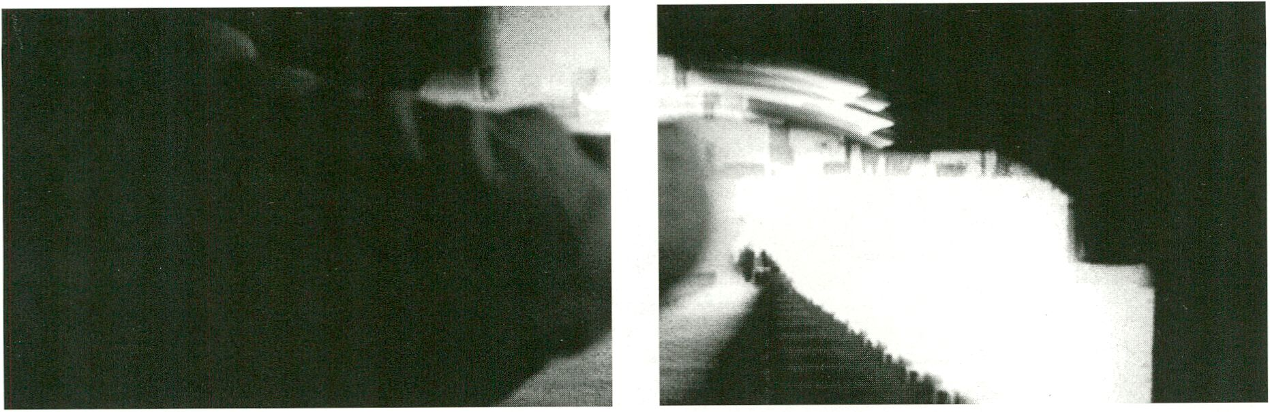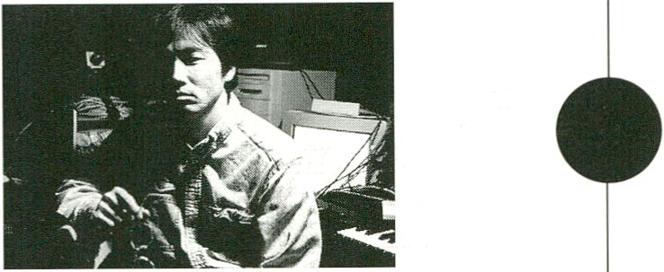Videokanal, 2 CCD Kameras, 1 Videoeffektgerät, 1 Steuerung Eigenbau, 2 Computer, 1 digital Audiosampler,
ausstellungen (auswahl) /
selected exhibitions
- - Sony Art Artist
Audition, Tokyo
- - Artec '93, Nagoya.
Siggraph '93 Anaheim USA
- - Siggraph '94,
Orlando. European Media Art
Festival, Osnabrück
- - Artec '95, Nagoya.
SAM Museum, Osaka. NEC
Gallery, Osaka. ISEA'95,
Montreal
1958 - born in Nagoya, Japan
Graduate of Japan University
College of Art
- Audioverstärker, 4-Kanal-Ton, Rückprojektion,
Space Hyperscratch is a system that produces sounds and images solely by the movements visitors' hands in the room. The video
control system, which is equipped with more than 100 code points, observes the visitor, reacts to the movements and controls
the sound and image archive.
Spectators stand on the invisible line in the centre of the room like supplicants waiting at the gate to the next millennium.
Instead of knocking to gain entry, seeking and hesitant hands, like those of people trying to establish contact with the different
world behind a pane of glass, probe the neural nodes of the control panel. Nobody can pass through the gate of time; waiting in
front of it, one has the sensation of being a focal point between past and future. But acoustically and visually, at least, the visitor
has some chance of advancing to new levels. The artist opens an acoustic and optical kaleidoscope made up of alienated video
sequences, copies of old war reports, stills of politicians making history, scientists and philosophers, and abstract geometrical
forms as well as the rhythms of Indonesian Gamran music or tones recalling minimal music. With some compositional creative-
ness, spectators can develop their own associations from scraps of recollection and visions of the future.
1 video channel, 2 CCD cameras, 1 video effect device, 1 self-made controller, 2 computers, 1 digital audio sampler, 2 audio
amplifiers, 4-channel.sound, back projection
1958 - geboren in Nagoya,
Japan
Abschluß an der Japan
University College of Art
hyperscratch
ver. 6 - the
gate of 2000
ad
Space Hyperscratch ist ein System, das Klänge und Bilder alleine durch die Handbewegungen des Besuchers im Raum erzeugt.
Das mit über 100 Codepunkten ausgestattete Videokontrollsystem beobachtet den Besucher, reagiert auf die Bewegungen und
steuert das Ton- und Bildarchiv.

haruo ishii

VIDEO
Wie vor dem Tor zum nächsten Jahrtausend so steht man auf der unsichtbaren Linie mitten im Raum. Und gleich dem Anklopfen
zum Einlaß ertastet man mit der eigenen Hand suchend und zögernd die Nervknoten des Kontrollfeldes. Gerade so wie jemand,
der vor einer Scheibe steht und mit einer anderen, dahinterliegenden Welt in Kontakt zu gelangen versucht. Man wird den
Sprung durch das Zeittor nicht wirklich schaffen, viel eher empfindet man sich selbst als Brennpunkt zwischen Geschichte und
Zukunft. Doch gelingt es zumindest, akustisch und visuell, sich auf andere Ebenen vorzutasten. Mit farblich und graphisch ver-
fremdeten Videosequenzen, Kopien alter Kriegsberichte, Stills von geschichteschreibenden Politikern, Wissenschaftlern und Philo-
sophen und mit abstrakten, geometrischen Formen sowie von der Rhythmik indonesischer Gamranmusik oder der minimal music
entlehnten Klangmuster öffnet der Künstler ein akustisches und optisches Kaleidoskop. Mit kompositorischer Kreativität kann der
Betrachter aus Erinnerungsfetzen und Zukunftsvisionen seine eigenen Assoziationen umsetzen.

zbigniew

libera
keine Angaben
kaczka
(basin)

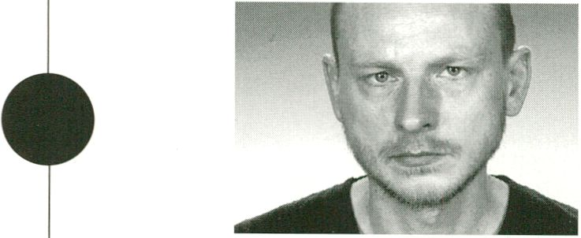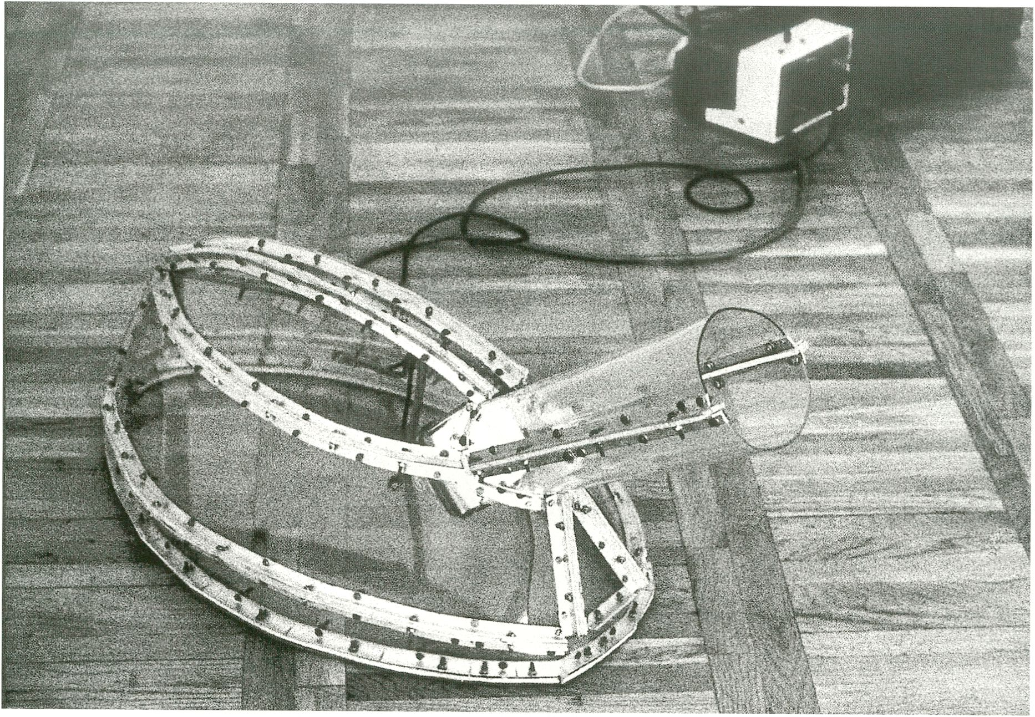ausstellungen (auswahl) /
selected exhibitions
1959 - geboren in Pabianice
1983-86 - eingebunden in
die Aktivitäten von Kultura
Zrzuty
1985-89 - Mitbegründer
einer Sterenhoch Gruppe.
1988-90 - Model für
Photographie
1959 - born in Pabianice
1983-86 - involved in activi-
ties of Kultura Zrzuty
1985-89 - co-founder of a
Sterenhoch group
1988-90 - photographic
model
- - 45. Biennale di
Venezia, Museum Bochum,
Na Mazowieckiej Galerie,
Warschau
- - Minima Media,
Leipzig. Kunstverein Freiburg.
PGS, Sopot
- - Museum of
Contemporary Art, Chicago.
Künstlerhaus Bethanien,
Berlin. Center Ukrainian
House, Kiev

no details
grenzenlos ^

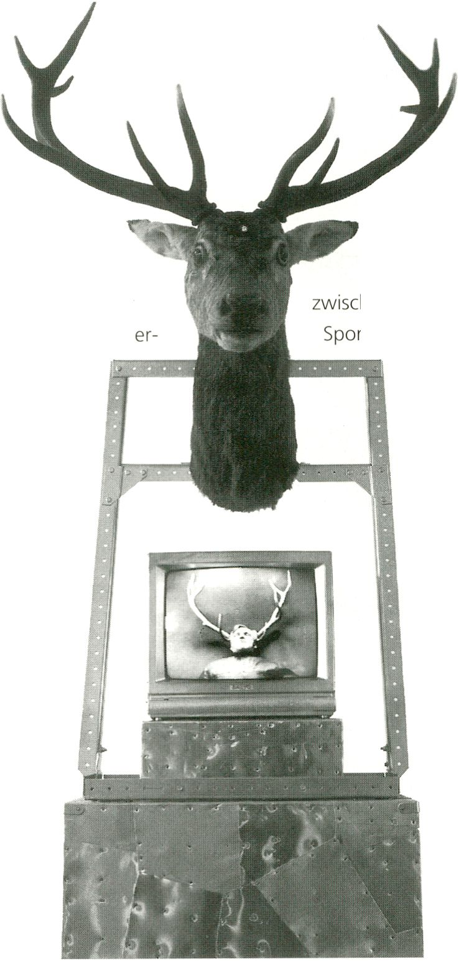
pan jelen -
autoepitafi-
um (mr. deer
- self epitaph /
haupthirsch),
1990-1994
¿pQfL
grenzenlos -'⁰
Vor einiger Zeit widmete ich meinen ersten Epitaph Jan Gnat
(John Bone ) - es war eine Grabplatte mit einem darauf gemal-
ten Torso eines Menschen. Der Torso hatte Tierknochen anstelle
des Kopfes (II Internationale Ausstellung der
Gesellschaft Krag, Regional-Museum Toruh
1967). In meiner Intention stellte der
Epitaph das Schicksal eines Menschen
dar, der, schon todgeweiht, aller künstle-
rischen Energie beraubt ist. Es war das
Symbol eines unausweichlichen Endes, aber
auch die Ankündigung einer neuen, kreativen, noch
intensiveren Kraft, einer Transformation in eine völlig
neue Welt von Möglichkeiten. Heute, nach fast 30
Jahren, erscheint ein neuer Epitaph. Diesmal ist es Mr Deer
(Herr Hirsch), um die Neigung zu anmaßenden Gesten zu p
sonifizieren.
Er soll aufräumen mit dem traurigen Schicksal des
Some time ago I dedicated my first epitaph Jan
Gnat (John Bone) - it was a gravestone with a
human torso painted on it. In place of a head the
torso had the bones of animals (II. International
Exhibition of Krag society. Regional Museum
Torun 1967). I wanted the epitaph to represent
the fate of a person who, already condemned to
death, is drained of all artistic energy. It was the
symbol of an inevitable end, but at the same
time announced a new, creative, still more Inten-
sive energy, a transformation to a wholly new
world of possibilities. Today, almost 30 years
later, I offer a new epitaph. This time it is
Mr. Deer, intended to personify the tendency
toward presumptuous gestures. I hope this
naive clown, this whore, who is still the creator
modernen Künstlers als naiver Clown, Hure und dennoch
Schöpfer von schönen Ideen und Dingen ...
Jözef Robakowski
PS: Der Jäger, der mir die Trophäen verkaufte, behauptete, daß
es der schönste Hirsch in der
Herde gewesen sei, der vital-
ste und prächtigste (der
Haupthirsch). Er wollte ihn um
jeden Preis bekommen. Er war
sehr aufgeregt, als er mir erzählte,
daß er sich dem Hirsch über ein
dutzendmal näherte, bis er es schließlich
schaffte, das schöne Tier mit einem Schuß
die Augen aus einem goldenen
wehr zu töten.
J.R.
of beautiful ideas and things, will do
away with the nonsense about the sad
fate of the modern artist ...
Jdzef Robakowski
PS: The hunter who sold me his tro-
phies claimed it was the finest, the
most vital and splendid, stag in the
herd. One he was determined to hit
at any price. His excitement returned
as he told me how he stalked the
stag over a dozen times until he
finally managed to shoot the fine
specimen straight between the eyes
with a shot fired from a golden rifle.
J.R.

robakowski
1939 - geboren in Posen,
Polen. 1961-69 Mitbegründer
der Gruppe Zero-61 Torun
und Mitglied weiterer Grup-
pen wie Öko, STKF Petla und
Krag. 1970-81 Dozent an der
Saatlichen Film und Fernseh-
Akademie Lodz. 1971 - Grün-
dung der eigenen Galeria
Wymiany. Als Koorganisator
des Film Forum Workshop
und mit der Television Crea-
tive Group Station L in Lodz,
zählt er in den 70er Jahren
zum Kreis der polnischen
(Post)-Konzeptualisten.
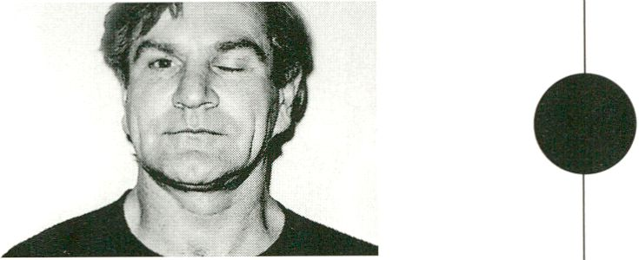

1939 - born in Poznan, PI.
Diploma in Visual Arts from
Nikolaj Kopernik University
Torun. 1961-69 - co-founder
of group Zero-61 Torun and
member of other groups such
as OKO, STKP Petla and Krag.
1970-81 - Lecturer at State
School of Film and Television,
Lodz. 1971 - founder of Ga-
leria Wymiany. As co-organi-
zer of the Film Forum Work-
shop and member of the
Television Creative Group
Station L in Lodz, Robakowski
was a prominent name
among Polish (post)-concept-
ualists in the 70s. 1

INSTALLATION 21
... das Ziel, in der realen Welt nach Realität zu suchen, scheint, nicht notwendig zu sein. Die Welt gibt uns jenen Anschein von
Gefühl, der uns manchmal die llusionen von Wahrheit vermittelt. Wir reden und hören - hören und reden. Wer mit wem, was,
worüber?

slawomir

sobczak
1964 - geboren in Bydgoszcz
1984-89 - Studium an der
Akademie für Bildende
Künste, Posen
seit 1989 - Assistent dieses
Institutes
1986-89 - run K Gallery,
Posen
1990 - Kunstpreis des
Polnischen Ministeriums für
Kultur
Seit 1990 - Mitarbeit in der
ON Gallery, Posen
1992 - Kunstpreis der Stadt
Poznan
Unser gewohntes Verhältnis zur Realität besteht darin, nur über das zu reden, was gesehen, beobachtet und als visuelle Geste
gedeutet werden kann. Was andererseits gehört werden kann, wenn wir in Berührung mit dem Wesen unserer Gefühle stehen,
ist mehr als das. Diese Sensibilität führt uns wieder zum Entdecken der kreativen Elemente von Feuer, Wasser und Luft. So zu
arbeiten heißt, dem Werk zu erlauben Der-Raum-Dazwischen zu werden, Die-Wirklichkeit-Dazwischen, wo wir auf unsere
gewöhnliche Menschlichkeit stoßen.
Unordentliche Gedanken, Slawomir Sobczak, 1995
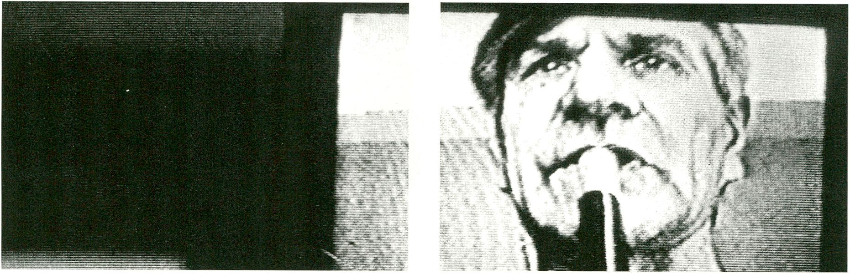

... the mission of searching for reality within the real world does not seem to be necessary. The world gives us the ghost of feel-
ing which sometimes gives us the illusion of truth. We talk and listen - listen and talk. Who to whom, what about what??? Our
usual relation to reality means that we talk only about what can be seen, observed and read as a visible gesture. On the other
hand: what can be heard when we are in touch with the ghosts of our feelings is more than this. This sensibility leads us to redis-
cover the creative elements of fire, water and air. To work in this way is to allow the work to become the space-between-reality -
between where we encounter our ordinary humanity.
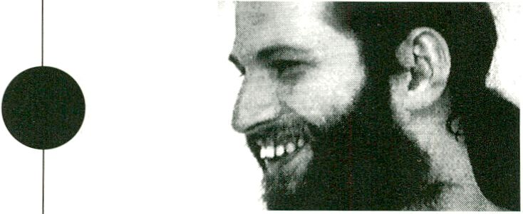Untidy Thought, Slawomir Sobczak, 1995
czy co bylo
uslyszane,
bylo powied-
ziano?
(has what
was heard
been said?)
1964 - born in Bydgoszcz
1984-89 - studies at the
Academy of Fine Arts,
Poznan
since 1989 - assistant at the
same
1986 - 89 - management of
K Gallery, Poznan
1990 - Art Grant of Polish
Mlnistery of Culture
since 1990 - management
ON Gallery, Poznan
1992 - Art Award of the City
of Poznan.
ausstellungen (auswahl) /
selected exhibitions
- - K Gallery, Poznan
- - PWSSP, Poznan
- - ON Gallery, BWA
Gallery, Poznan
- - Center for Polish
Sculputure, Oronsko. AT
Gallery, Poznan
- - ON Gallery. Creative
Meeting, Poznan
- - 94 Polish Artists, Yad
Labanim Museum, Tel Aviv
- - BWA Arsenal Gallery,
Poznan. Visionfest, Liverpool
- - Artists' Museum,
Lodz. Podewil, Berlin

grenzenlos^
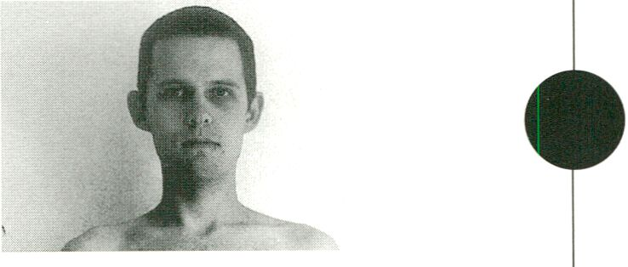
polish social
sculpture
ausstellungen (auswahl) /
selected exhibitions
- - Gallery Wyspa, Danzig
- - Gallerie C 14, Danzig
- - Galerie ON, Posen
- - Galerie Kont, Lublin.
Galerie K-18, Kassel
Lichthaus, Bremen. Zentrum
für Zeitgenössische Kunst,
Warschau
- - Monitor Polski,
Wroclaw
- - Künstler Museum,
Lodz
grenzenlos
32.
33.
34.
35.
36.
37.
38.
39.
40.
41.
42.
43.
44.
piotr
wyrzykowski
1968 - geboren in Danzig
1995 Diplom an der Akade-
mie der Bildenden Künste
Danzig
Mitbegründer der Formation
Ziemia Mindel-Wurm
Zusammenarbeit mit verschie-
denen Danzlger Galerien
Arbeiten in den Bereichen
Musik, Installation, Video-
kunst, und Performance
1968 born Danzig
1995 diploma from Academy
of Visual Arts, Danzig
Co-founder of Ziemia Mindel-
Wurm formation
Collaboration with various
galleries in Danzig
Works in the areas of music,
installation, video art and
performance
Braucht (eine) Schöpfung (eine) Form? 1.
Was ist nicht Form? 2.
Was ist das völlige Verschwinden von Form? 3.
Das Gegenstück zu Form ist Sprache. 4.
Sprache ist ein Requisit von Form. 5.
Sprache fügt sich der Form oder negiert sie. 6.
Die eine Form definiert die andere. 7.
Sprache ist Form. 8.
"Ich" ist Sprache und noch mehr. 9.
Intention hat keine Form. 10.
Wie weit kannst du deinen eigenen Körper fühlen? 11.
Mein Körper ist Information, mit der ich mich selbst identifiziere. 12.
Es gibt keine äußeren Impulse. 13.
Ein System gibt Sicherheit. 14.
Ich glaube an Information. 15.
Information ist ein Transformationsfaktor. 16.
Information ist eine Verbindung. 17.
Information ist eine Vollmacht für Aktivität. 18.
Identifikation öffnet die Form. 19.
Identifikation verbindet uns mit dem Weltkörper. 20.
Der Egoismus eines Künstlers, beschränkt durch die Form seines 21.
Werkes, hat nichts zu tun mit Offenheit
Offenheit ist eine Kondition des Wissens. 22.
Der Raum der Kunst ist mein Körper. 23.
Der Körper braucht mentalen und physischen Raum. 24.
Die Evolution des Körpers ist unwiderruflich. 25.
Alle sozialen Phänomene haben ihre Wurzeln in unserer FHaltung 26.
gegenüber unserem eigenen Körper.
Der Körper ist aktiv. 27.
Eine richtige Form existiert nicht und wird nicht existieren. 28.
Gott, wie alles andere auch, ist zu transformierende Information. 29.
Jede offene Arbeit hat Kontinuität. 30.
Die Arbeit, an der ich interessiert bin, tendiert zur Selbstauflösung 31.
und dazu, die Vorteile reiner Information zu nutzen.
Die wahre, objektive Bedeutung eines Werkes existiert nicht.
Kunst hat einen Realitätskomplex.
Realität ist allgegenwärtig.
Körperbewußtheit ist (Die) Kunstangelegenheit
Sich mit Kunst zu befassen, ist eine soziale Aktivität.
Kunst ist eine Körperfunktion.
Zensur wendet sich gegen den Körper.
“Ich" ist verantwortlich für Realität.
Kein Künstler ist im Recht.
Jeder Künstler ist im Recht.
Richtig und falsch dauern nur einen Augenblick.
Es gibt keinen Körper, keine Lippen, keine Nase.
Form ist Leere und Leere ist Form.
Does (a) creation need (a) form?
What is not form?
What is the complete disappearance of form?
The counterpart of form is language.
Language is a requisite of form.
Language adapts to form or negates it.
One form defines the other.
Language is form.
"I" is language and more besides.
Intention is without form.
To what extent can you feel your own body?
My body is information with which I identify myself.
There are no external impulses.
A system provides security.
I believe in information.
Information is a transformation factor.
Information is a link.
Information is authorization for activity.
Identification opens up the form.
Identification connects us with the worldly body.
The egoism of an artist is limited to the form of a work, has nothing
to do with openness.
Openness is a condition of knowledge.
The space of art is my body.
The body needs mental and physical space.
The evolution of the body is irrevocable.
All social phenomena are rooted in our attitude to our own bodies.
The body is active.
No correct form exists or will ever exist.
God, like everything else, is information requiring transformation.
Every open work possesses continuity.
The work that interests me tends toward self-dissolution and the
deployment of the advantages of pure information.
No true, objective meaning of a work exists.
Art has a reality complex.
Reality is omnipresent.
Body-consciousness is (THE) artistic matter.
Occupation with art is a social activity.
Art is a bodily function.
Censorship is directed against the body.
"I" is responsible for reality.
No artist is in the right.
Every artist is in the right.
The duration of right and wrong is no more than a moment.
There is no body, lips, nose.
Form is emptiness, and emptiness is form.


multimediaauss
L
Im letzten Jahr haben wir zum ersten Mal Multimedia-
projekte auf dem VideoFest gezeigt - mit einem Erfolg,
der uns selbst überrascht hat.
Auch dieses Jahr stellen wir neben Bühnenpräsentationen
einzelner Arbeiten ausgewählte Werke in einem speziell für
diesen Zweck gestalteten Raum aus. Die Besucher sollen
selbst die Möglichkeit haben, durch die verschiedenen Pro-
jekte zu navigieren.
Für die Auswahl kamen Projekte In Frage, deren Träger-
medium sowohl CD-ROM als auch CD-I oder Floppy Disc
ast year multimedia projects were shown for the first
time at the VideoFest. The exhibition was surprisingly
successful.
This year, too, alongside staged presentations, we are show-
ing a selection of 20 individual works in a space reserved for
this purpose, and where the viewers can move about freely
among the projects being displayed.
sind. Der zweite Schwerpunkt lag bei Internetprojekten, die
entweder offiziell zum Wettbewerb angemeldet oder von
uns bei der Recherche im Netz entdeckt worden sind; eine
neue Dimension der Objektauswahl, da der Zugriff auf diese
direkt über den Computer erfolgt.
Vorzug wird bei der Auswahl künstlerisch experimentellen,
innovativen Arbeiten gegeben, die Multimediaapplikationen
in kreativer und dem Medium entsprechender Weise einset-
zen und selbst neue Formen entwickeln.
Ein wichtiges Ziel dieser Ausstellung ist ebenfalls, den aktu-
ellen Entwicklungsstand von Multimediaproduktionen in sei-
For the selection, only those projects with CD-ROM, CD-i or
Floppy Disk information-carrying sources came in question.
The second criterion was Internet-related projects - either
officially submitted or found during our net research. The
selecting took on a new dimension thanks to direct compu-
ter access.
Emphasized in this selection of artistic-experimental-innova-
tive works is a creative use of multimedia respecting the
qualities of the medium, and the development of new
nen unterschiedlichen Ausformungen zu zeigen.
Möglichkeiten zur kritischen Diskussion geben verschiedene
FOCUS-Veranstaltungen.
Knut Gerwers, Micky Kwella, Susanna Mende, Bea Wölfling
(Programmteam des VideoFests)
t e I I u n g
forms. An underlying goal of the exhibition is to present the
current state of development in multimedia productions and
their diverse forms of expression.
The FOCUS programs offer the chance to take part in criti-
cal discussions of these works.
Knut Gerwers, Micky Kwella, Susanna Mende, Bea Wölfling
(VideoFest Programme Team)
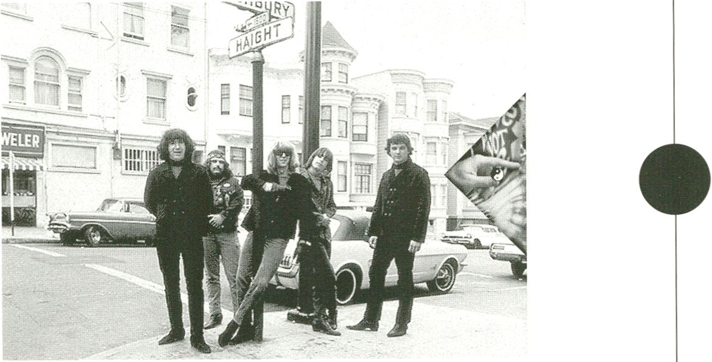V.O.L.V.O., das sind Pinky, Richard und Lennart, die mit
ihren eigenwilligen Performances die Amsterdamer Clubs
eroberten und international agierende DJs ihren Song Air-
bag Can Save Lives in verschiedenen Versionen mixen
ließen. V.O.L.V.O. und der Airbag-Song sind Thema der CD-
ROM. Neben der Musik ist das Filmmaterial zu den Konzer-
ten und Performances und der Blick hinter die Kulissen zen-
tral; natürlich ist all dies interaktiv zu entdecken. Also, move
the mouse!
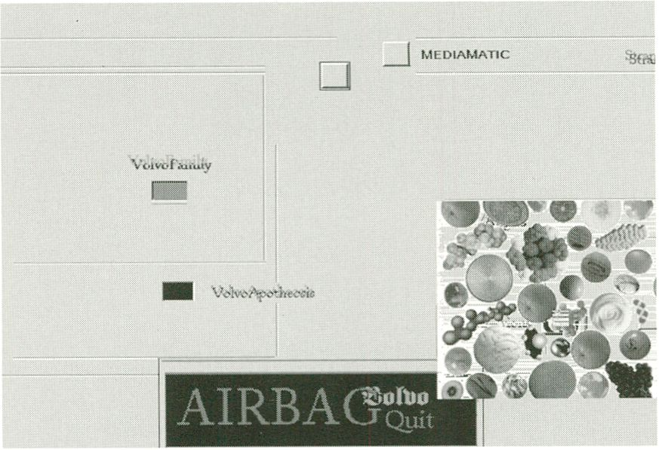

V.O.L.V.O. Airbag CD-ROM
Paul Groot, Jans Possei
Niederlande, 1995
Mac
V.O.L.V.O. are Pinky, Richard and Lennart, whose
idiosyncratic performances took the Amsterdam club scene
by storm while the various DJ mixes of their song Airbag
Can Save Lives were conquering dance-floors internationally.
V.O.L.V.O. and the Airbag song are the subject of the CD-
ROM. Concert and performance footage and glimpses be-
hind the scenes take a central position along with the
music. All accessible only to the interactive, so keep that
mouse moving.
Eine U-Bahnfahrt mit mehreren Stationen: eine Parkland-
schaft, eine Wohnstraße, ein Hinterhof, deutsch-türkische
Metamorphosen u.a. Die vielfältigen Geräusche einer Groß-
stadt werden uns nähergebracht.
Der User kann an verschiedenen U-Bahnstationen haltma-
chen, den unterschiedlichen, verdichteten Geräuschen an
den jeweiligen Schauplätzen lauschen und durch Bewegen
oder Anklicken der Maus auf der Oberfläche die Geräusche
variieren. Der Ton dominiert das schwarz-weiße, manchmal
abstrakte Bild.
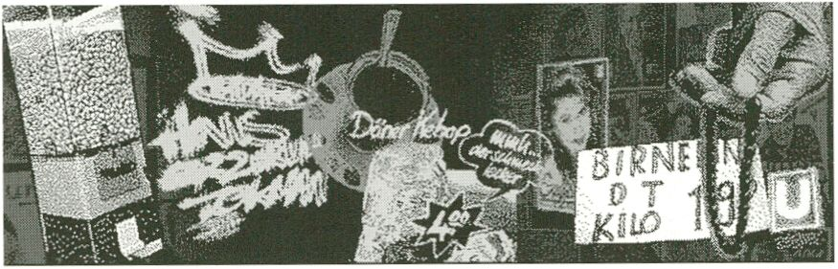

Soundpostcards from Berlin
Mina Hagedorn
Deutschland, 1995
Floppy Disc
A tube journey taking in a number of stops including a
landscaped park, a residential street, the backyard of an
apartment block, points where German and Turkish culture
meets etc. The user can stop at different stations and listen
to the concentrated acoustics of the respective neighbour-
hoods and vary the sounds by moving or clicking the
mouse. A journey where sound dominates the black-and-
white, sometimes abstract, images, bringing the manifold
noises of a city closer to the user.
Wirf die CD-ROM ein und geh auf einen Trip durch die Welt
von Haight-Ashbury! Ein informatives Flower-Power-Revival
mit umfangreichem Video-und Musikmaterial, Lyrik und Ar-
tikeln aus dem San Francisco Oracle, dem Sprachrohr der
Hippie-Szene von 1966-68. Man erfährt Bekanntes und Un-
bekanntes über Rise S Fall von Haight-Ashbury und kann
z.B bei einem Song von Grateful Dead die alten Zeiten auf-
leben lassen. Ein buntes, hippie-farbechtes Spiel gibt einem
die Chance, sein spirituelles Bewußtsein zu erweitern und
mit etwas Glück sogar Erleuchtung zu erlangen: TURN ON,
TUNE IN, DROP OUT!
Haight-Ashbury in the Sixties!
San Francisco Renaissance of Peace, Love and Conscious-
ness, and the Community that Changed the World
Rockument, Inc., USA, 1995, Mac/PC
Slide in the CD-ROM and take a trip to the Haight-Ashbury
universe for an educational flower-power revival offering
comprehensive video footage and music, as well as poems
and articles published by the San Francisco Oracle, the offi-
cial gazette of the hippie movement between 1966 - 1968.
New and old information about the Rise & Fall of Haight-
Ashbury can be consumed in an authentic atmosphere crea-
ted by the music of groups like the Grateful Dead. A kalei-
doscopic hippie game invites you to expand your spiritual
consciousness and, with a bit of luck, find some inspiration:
TURN ON, TUNE IN, DROP OUT!

multimediaausstellung
MULTIMEDIA

Die Midway ist die phantastische Ausgeburt eines Fun-Fairs,
wie ihn sich die berüchtigten Multimedia-Underground-Ob-
skuristen The Residents vorstellen. Bevölkert wird er von 12
mehr oder minder bizarren Charakteren. In jeden von ihnen
kann der Besucher der Midway-Welt hineinschlüpfen, um
die Höhlen seltsamer Laster und Vergnügungen aus deren
Perspektive zu erkunden, z.B. die Kill a Commie Shooting
Gallery, Dagmar the Dog Woman oder die Tortures Top Ten.
Fürwahr, ein komischer Tag in einer fremden, seltsamen
Welt voller Anti-Helden - wunderbar animiert, geheimnisvoll
und vielschichtig.
Eine Mann präsentiert seinen Körper in Kisten. Aber nichts
paßt zusammen - ER paßt nicht zu sich selbst. Der Mann
braucht eine neue (Kleider)-Ordnung, einen „Modethera-
peuten". Doch egal, wie sehr man sich bemüht, ihm paßt's
einfach nicht. Auch sonst scheint nicht alles so zu sein, wie
es sollte - eingekreist von Damenslips, rotiert sein Schwanz
um seine eigene Achse. Der Mann redet irgendwie verwirrt.
Ist er wirklich einmal Micky Maus gewesen? Und was sagt
seine Mutter dazu? Paßt dieser Mann nicht in die Welt oder
paßt die Welt nicht zu ihm? Schwere Frage, kurze CD.

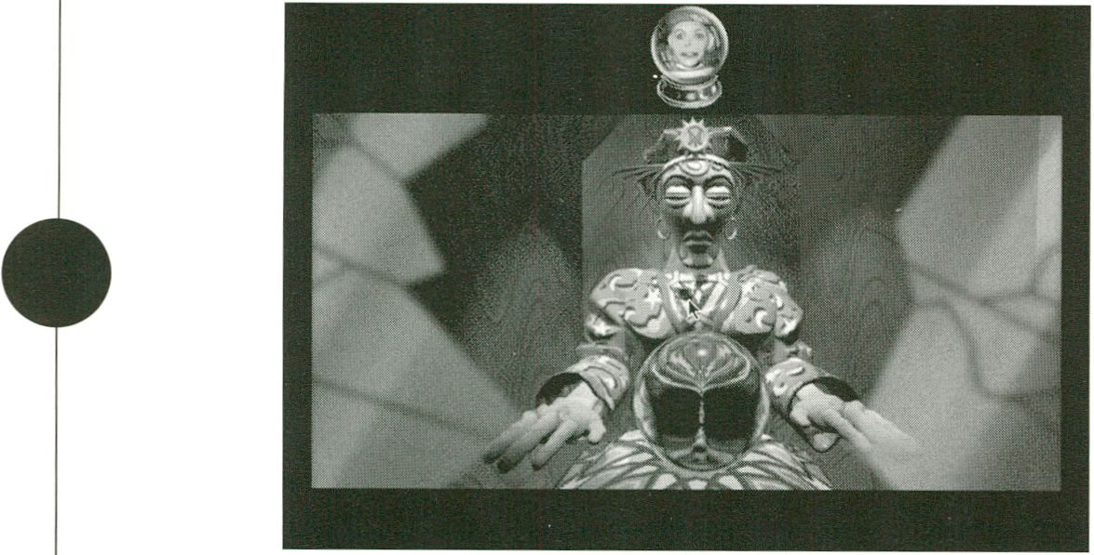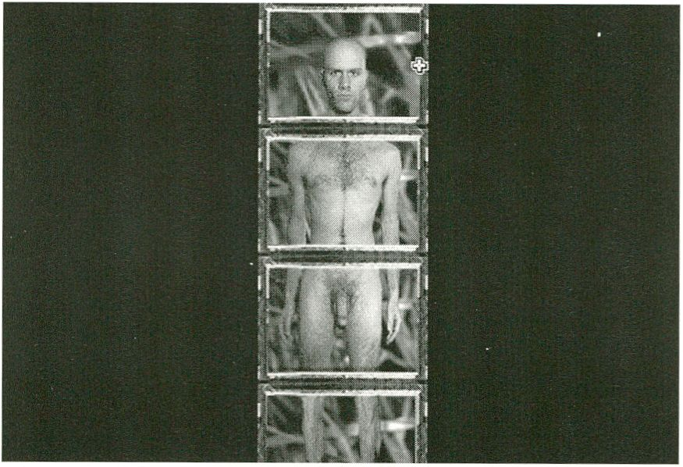

Bad Day on the Midway
The Residents & Jim Ludtke
Prima Publishing
USA, 1995
MAC
The Midway: a fantastic funfair imagined by the notorious
multi-media underground obscurists The Residents and
populated by 12 bizarre characters. Fairground visitors can
slip inside each of these figures and investigate the caverns
of rare vices and pleasures from the protagonists' peculiar
perspectives, e.g. the Kill a Commie Shooting Gallery,
Dagmar the Dog Woman or the Tortures Top Ten. Truly, a
strange day spent in an even more strange world peopled
by anti-heroes. Mysterious, multi-layered, and the animation
is wonderful.
With all this who could go home?
Cary Peppermint
USA, 1995
MAC
A man presents his body in boxes. But nothing fits together
- HE doesn't fit himself. The man needs a new mode (of
dress), a (fashion) therapist - but try as he will, nothing fits
him. And nothing else is what it should be, either. Encircled
by a ring of panties, his dick rotates about its own axis
while the man talks gibberish. Or did he really used to be
Mickey Mouse? What does his mother say to that? Is it the
man who doesn't fit the world or does the world not fit
him? Tough question, short CD.

multimediaausstellung
MULTIMEDIA
Zehn berühmte Frauen werden zueinander in Beziehung
gesetzt, von Josephine Baker über Margaret Mead bis
Simone de Beauvoir, um sich dem allgemeinen Rollenbild
der Frau anzunähern. Es geht nicht um eine komplexe Dar-
stellung ihrer Persönlichkeiten, sondern um Fragmente:
Krisen, Arbeit, Skandale etc. werden mit Fotos, Texten und
Filmen in unterschiedlichster Form skizziert. Die Navigation
ist einfach und überschaubar, man kann sich sowohl durch
das Leben einer einzelnen Frau bewegen, als auch die ein-
zelnen thematischen Bereiche, die für jede der Frauen gel-
ten, miteinander vergleichen. Eine unabhängig produzierte
Arbeit.
Werweiß schon, wie ein Hund wirklich funktioniert? Mit
P.A.W.S., dem besten Hundesimulator der Welt, kann sich
der Zuschauer in die Psyche eines Hundes versetzen und er-
leben, welch hartes Los es ist, vom Instinkt getrieben stän-
dig Knochen ausbuddeln oder dem Feind Katze nachjagen
zu müssen.
Die Geschichte ist wie ein Comic gestaltet, die Links sind
einfach und das Ganze ist eher ein Geschicklichkeitsspiel,
das vor allem von einer guten Animation, von verrückten
Ideen und witzigen Pointen lebt.
Eine Performance auf CD-ROM, in die der Zuschauer mitein-
bezogen wird. Er wandert durch mysteriös gestylte Räume,
in denen er Bilder und Videos anschauen, musizieren und
vieles andere tun kann. Knifflige Aufgaben sind zu lösen,
dazu bietet die CD-ROM mehr als eine Stunde Musik, Ma-
terial zur Entwicklung der Nerve-Bible-Show und eine Reihe
überraschender Effekte. Die surreale Bilderwelt ist perfekt
auf den musikalischen Stil von Laurie Anderson abgestimmt,
die Navigation - intelligent strukturiert - erfordert jedoch
Geduld im Erforschen der Links. Eine Traumwelt, durch die
man Stunde um Stunde schweben kann.

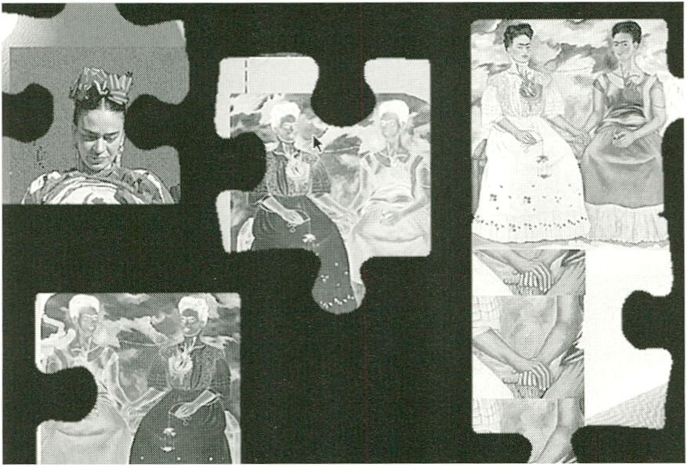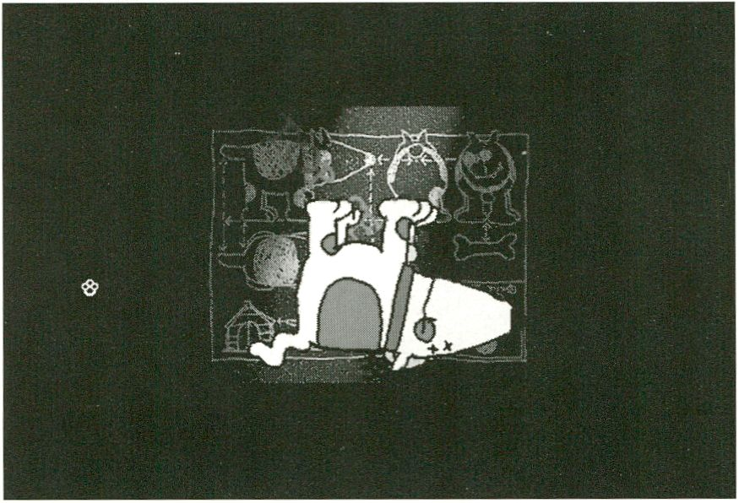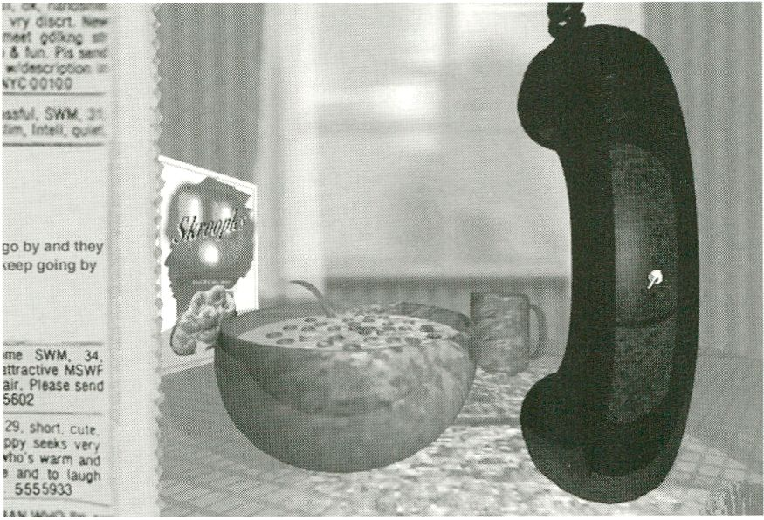

Mistaken Identities
Christine Tamblyn
USA, 1994
Mac
An attempt to approach the prevailing role image of the
female by juxtaposing ten women, all famous, all different
(from Josephine Baker to Margaret Mead and Simone de
Beauvoir). The aim is to present fragments rather than show
their complex personalities; crises, work, scandals etc. are
sketched from different angles with photos, text, films.
Navigation is simple and clear, the user can move through a
single life or compare specific areas relevant to all the
women. An independent production.
P.A.W.S. - Der Hundesimulator
Alan Snow
Domestic Funk Products/Systema
USA, 1994/D, 1995, Mac & PC
Does anyone really know how a dog works? P.A.W.S., the
world's finest dog simulator, lets the spectator enter the
canine psyche and feel what it's like to be condemned to a
life of compulsively digging up old bones and chasing cats.
The story is designed like a comic strip, the links are simple
to use, and the whole thing is more a game of dexterity
worth playing for the impressive animation, crazy ideas and
witty gags.
Puppet Motel
Laurie Anderson
mit/with Hsin-Chien Huang
USA, 1995, Mac
A CD-ROM performance with spectator participation.
Wandering through the series of mysteriously decorated
rooms, viewers can pursue a range of different occupations:
try out their musical skills, watch videos, look at pictures
and much more besides. Tricky puzzles are waiting to be
solved, backed by more than 1 hour of music, as well as
material to develop the Nerve Bible Show and a series of
surprising effects. The surreal visuals are perfectly tuned to
Anderson's musical style, the navigation intelligently
organized. Some patience is needed to investigate the links,
but the reward is a dream-world offering many happy hours
with the feet firmly off the ground.
Schatten, Bewegungen von Körpern, nicht identifizierbare
Gesichter; nur Spuren menschlicher Wesen, die auf der Bild-
oberfläche verwischen, Struktur werden, versteinern und
sich wieder auflösen. Außerdem zwei sehr unterschiedlich
konzipierte Räume: Soft Room und Operating Room.

MULTIMEDIA

m u 11 i m e

diaausstellung
Sie geben dem User die Möglichkeit, mit teilweise minimali-
stischen Klang-Bewegungselementen zu Interagieren. Bild-
fragmente, die Körperfragmente sind, tauchen immer wie-
der auf. Installationen Ist der vierte Teil dieser Arbeit; Ideen,
Spuren Interaktiver Rauminstallationen von Simon Biggs, die
mit der Maus erfahrbar werden.
Eine Stadt aus Kristall, ein Meer aus Glas, Berge fallender
Sterne, Vulkane aus Käse ... Das sind nur einpaar der Plätze,
die sich hier entdecken lassen. Misch dich unter Leute! Be-
obachte eine sehr eigentümliche Natur! Entdecke Micro-
mondo und erfahre die ständigen Veränderungen eines
lebenden, atmenden Planeten! Eine wunderbare Verbin-
dung von Shigeru Tamura's Grafikanimationen und der
Musik von Utollo Teshikal.
20 eindringliche, unaufhaltsame, wahrlich grelle Features!
Blam! 2 wirkt, wo öffentliches und privates Fernsehen bis-
her versagt haben. Fernbedienung heißt nicht nur ein über-
flüssiger Apparat in deinen Händen, Fernbedienung ist das,
was passiert, wenn Blam! 2 dich In die Finger kriegt.
Blam! 2 besteht in erster Linie aus Arbeiten von Eric
Swenson und Keith Seward, stellt aber auch Beiträge von
drei international gefeierten und gefürchteten Künstlern
vor: Rita Ackermann, Richard Kern und Victoria Lynne
Golos.

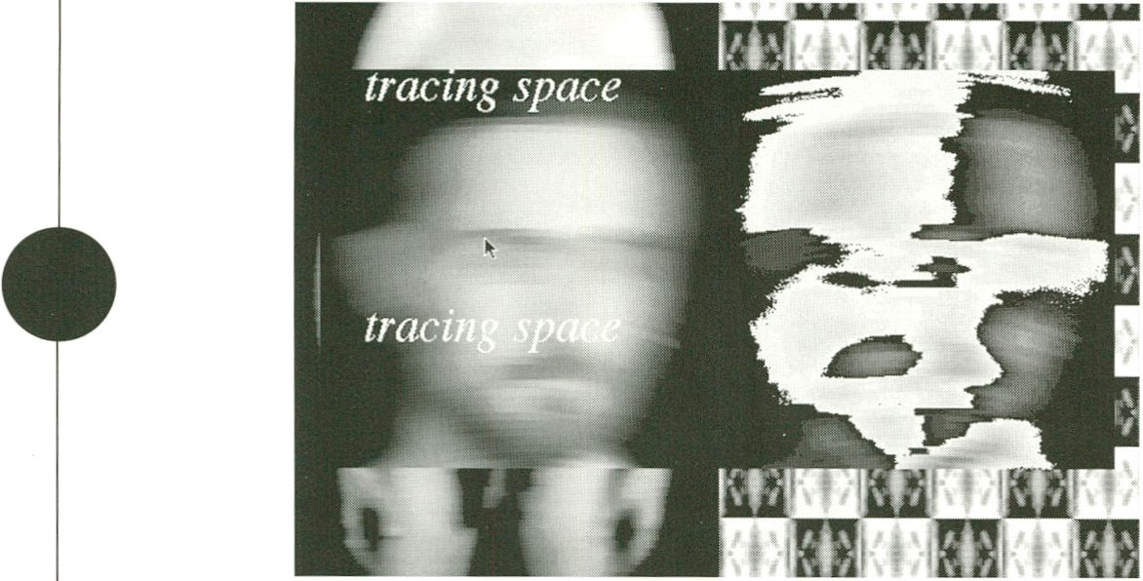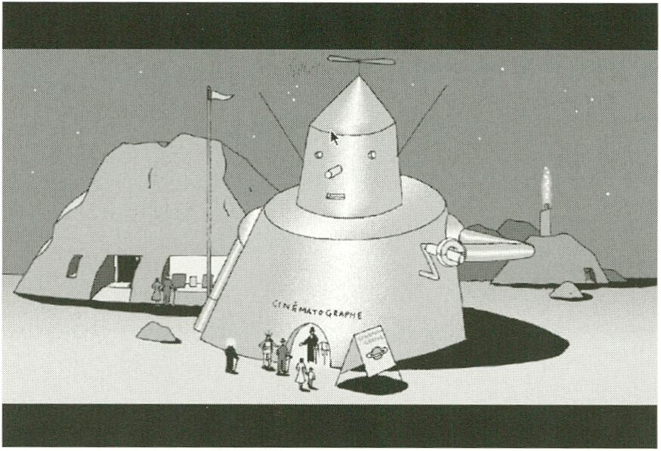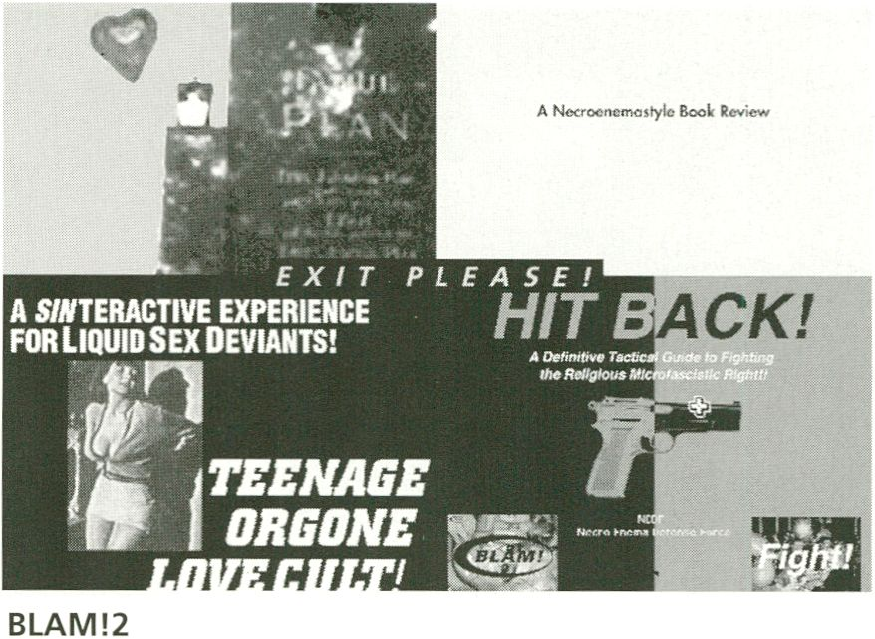
Book of Shadows
Simon Biggs,
Great Britain, 1995
Mac
Shadows, movements of bodies, faces that cannot be iden-
tified: only the traces of human beings that blur, break
down, freeze In place, then dissolve anew on the surface of
the Image. These combine with two very differently imagin-
ed spaces: the Soft Room and the Operating Room, which
allow the user to interact with sometimes minimalist ele-
ments of sound and movement. Fragments of images that
are fragments of bodies continuously recur. "Installations" is
the fourth part of the work: ideas, traces of interactive in-
stallations by Simon Biggs that can be explored with the
Micromondo
Tamura Shigeru INC.
Aiga areba Daijobu Ltd.
Japan 1995
Mac
A city of crystal, an ocean of glass, hills of falling stars, vol-
canoes of cheese ... These are just a few of the fantastic
places that are yours to explore. Mingle with people. Ob-
serve the outlandish wildlife. Discover Micromondo and
experience the constantly changing face of a living, breath-
ing planet! Brilliant and beautiful fusion of Shigeru Tamura's
graphic animation and the music of Utollo Teshikai.
Necro Enema Amalgamated
USA 1995
Mac
20 Intense, unstoppable and soothingly loud features!
Blam 12 succeeds where traditional public and commercial
television has failed. Remote control is not a gadget you
hold In your hand. It's what happens when blam! has you
In its hands. Blam!2 is composed primarily of works by Eric
Swenson and Keith Seward but features the work of three
Internationally celebrated and feared artists: Rita Acker-
mann, Richard Kern and Victoria Lynne Golos.
mouse.



AIDS ist das Thema dieser CD-ROM, die überraschend viel-
fältig ist. Man navigiert durch verschiedene Räume, kann in
der Condomerie witzig animierte Nutzungshinweise bekom-
men, im Erdgeschoss eine Fotoausstellung zum Thema Aids
besuchen, Scratch-Videos anschauen, Bildgeschichten selbst
zusammenstellen, sich über verschiedene Aspekte zum
Thema AIDS bei einem freundlichen Herrn im weißen Kittel
informieren und seine eigene Meinung dazu äußern.
Die Zielgruppe dieser Arbeit sind Jugendliche, aber in ihrer
phantasievoll umgesetzten Mischung aus Unterhaltung und
Information ist sie auch für andere Leute interessant.
Cold Genius ist eine multimediale Aufbereitung der gleich-
namigen Short-Opera von Eberhard Schoener, die erste von
fünf Opern, deren zentrales musikalisches Element die Cold
Arie aus „King Arthur" von Henry Purcell ist und eine fiktio-
nale Vision des deutschen Musikers Klaus Nomi themati-
siert. Der Teil Genesis dokumentiert die Entstehung von
Cold Genius und gibt Einblicke in die künstlerische Arbeit
von Eberhard Schoener und das Leben von Klaus Nomi. In
Renga werden musikalische und inhaltliche Elemente von
Cold Genius in assoziativen Bewegungen und Bildern auf
eindrückliche Weise verbunden.

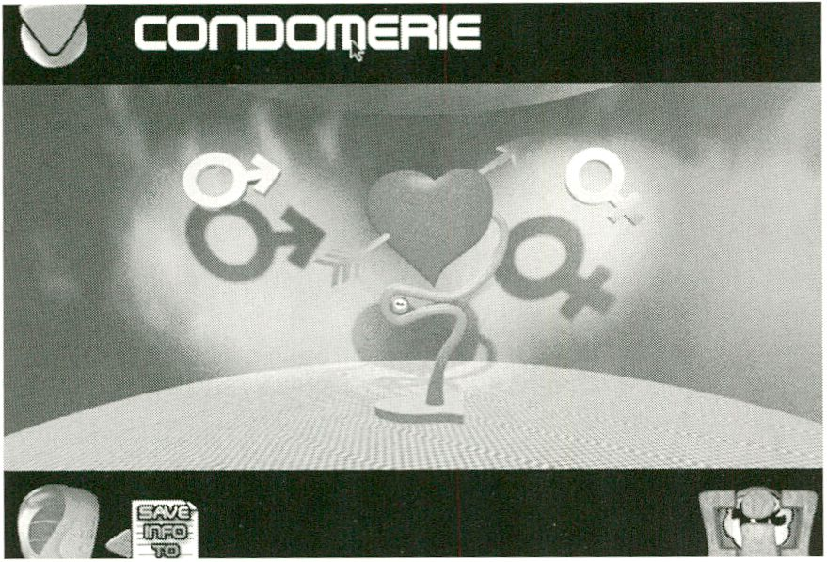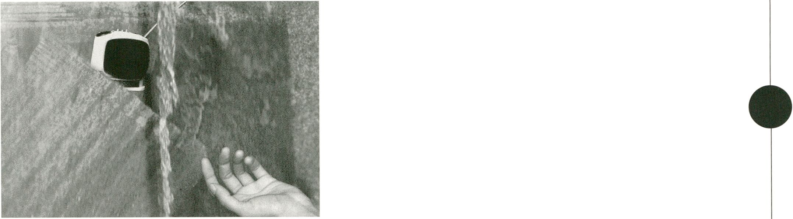

Think Positive
Cold Genius
Pixelpark
Germany, 1995
PC
artec
Great Britain, 1995
Mac

AIDS is the theme of this surprisingly varied CD-ROM. The
user can navigate through a variety of spaces. The
"Condomerie" offers humorous animated instructions on
the use of condoms, while the Ground Floor allows one to
visit a photo exhibition on the subject of AIDS, look at
scratch videos, create a photo story, learn about various
aspects of AIDS from a friendly gentleman in a white robe,
and express one's own opinions on the subject. This work is
aimed at young people, but its imaginative mixture of enter-
tainment and information makes its interesting for others as
well.
Cold Genius is a multimedia version of the short opera of
the same name by Eberhard Schoener, the first of five ope-
ras whose central musical element is the Cold Aria from
Henry Purcell's King Arthur and which dramatize the life of
the German musician Klaus Nomi. The section Genesis
documents the creation of Cold Genius and illuminates the
artistic work of Eberhard Schoener and the life of Klaus
Nomi. Renga brings together the music and the contents of
Cold Genius in associative movements and images.
internet-projekte in der ausstellung
Ein Netz ohnegleichen überzieht die Welt-40 Millionen
Nutzer sind bereits mit dem Internet verbunden. Am 5.1.96
verzeichnete die Suchmaschine Lycos mit 18.053.764 (18
Mio.!) mehr als 90% aller weltweit verfügbaren
Homepages. Ein Netz mit unendlichen Möglichkeiten, in
dem sich die Datenspinne tummeln kann, um Bits und Bytes
einzufangen.
Kaum eine Firma, die nicht im Net vertreten ist, kaum ein
Thema, bei dem eine Suchmaschine nicht fündig wird.
Zeitungen, Zeitschriften, Parteien - alle sind online. Fast
monatlich erscheint neue Software, die den Gebrauch des
Internets erleichtert.
Während Kulturpessimisten meinen, der Mensch würde vom
Internet wie von einem Spinnennetz eingefangen und iso-
liert und kommunikationsarm vor dem Computer sitzen, tei-
len wir diese Haltung nicht. Wir sehen im Internet ein span-
nendes Kommunikationsmittel.
Bewußt bieten wir keinen freien Zugang zum Internet an.
sondern stellen einzelne Projekte vor, von denen wir mei-
nen, daß der Diskurs darüber richtungsweisend ist - was
nicht heißt, daß wir die Arbeiten rundum gelungen finden.
Anders als bei CD-ROMs ist die Gestaltung multimedialer
Projekte im Netz noch schwierig. Theoretisch sind die glei-
chen Möglichkeiten gegeben (Verwendung von Bildern,
Texten, Musik, Videos, 3D-Grafiken, interaktive Links etc.),
doch noch verhindern lange Ladezeiten, vor allem bei analo-
gen Telefonleitungen, die Realisierung komplexer Projekte.
Wichtig sind uns gelungene Verbindung von Inhalt und
Form, Vielfalt im Angebot unterschiedlicher medialer Ele-
mente, intelligenter Aufbau von Links und angemessenes
Verhältnis von Ladezeiten unter Berücksichtigung, daß ein
Pentium und ISDN-Anbindung noch nicht weltweiter Min-
dest-Standard sind.
Wir finden Projekte spannend, die einen künstlerischen An-
spruch aufweisen oder Informationen liefern, die man so an
anderer Stelle nicht findet.
Es existieren Sites, die in erster Linie der Selbstreflektion des
Mediums Internet dienen, welche wohl in keiner Zeitschrift
und keinem Buch in einer ähnlichen Art angeboten wird
bzw. dermaßen aktuell zu realisieren ist.
Gute Kunst-Projekte sind im Internet rar gesät - viele sind
auf inhaltsloses Design reduziert oder megabytemäßig über-
frachtet.
Außerdem ist das Internet extrem unübersichtlich. Trotz
Suchmaschinen ist die Recherche nach Projekten schwierig
und zeitintensiv. Ergiebiger als das Surfen im Netz ist eher
die Kontaktaufnahme zu Fachleuten, die im gleichen Metier
arbeiten und Hinweise zu einzelnen Vorhaben bieten kön-
nen. Das ist paradox, widerspricht es doch dem Grundge-
danken des freien weltweiten Austauschs, bei dem auch
Nobodies ihre Homepages anbieten können, um entdeckt
zu werden. Ein anderes Problem ist die wachsende Lang-
samkeit des Internets mit zunehmender Zahl der Teilnehmer,
vor allem wenn man zu Stoßzeiten ins Netz muß - nicht sel-
ten sind dann alle Leitungen des Providers besetzt oder pro
Sekunde werden nur wenige Bytes transportiert. Es dauert
unendlich lange, bis man größere Grafiken, Sounds oder
Videos heruntergeladen hat.

internet projects in the exhibition
A unique net has covered the world: 40 million users are
already said to be connected to the Internet. On January 5,
1996, the Lycos search engine included 18.053.764 (18 mil-
lions) 90 % of the total of all available home pages. A web
of virtually unlimited possibilities, one in which data spiders
can frolic in their hunt for bits and bytes.
Today virtually every company is represented in the network,
and search engines yield results on virtually every topic.
Newspapers, magazines, parties - all are online. Every
month brings new software designed to make the use of
the Internet easier.
Cultural pessimists worry that the network will entrap man
like a spider's web, rendering him incommunicative and iso-
lated in front of his computer screen - but this is an opinion
that we do not share. We see the Internet as an exciting
new means of communication.
We are consciously not offering free access to the Internet.
Instead we will present individual projects that we find
VI I O O U Jr
especially interesting and which we consider capable of
inspiring fruitful discourse about the future development of
the medium - which of course does not mean that the
works must be successful in every respect.
Unlike CD-ROMs, the Net remains a difficult environment
for the creation of multimedia projects. Theoretically the
same conditions apply (use of images, texts, music, videos,
3D graphics, interactive links, etc.), but long loading times,
especially with analog telephone lines, still interfere with the
realization of complex projects.
Especially important to us is the successful linkage of form
and content, a wide variety of possible media, intelligent
use of links, and an appropriate attitude toward loading
times which acknowledges that a Pentium and ISDN access
are not yet worldwide standards.
We are intrigued by projects that have high artistic stan-
dards or which provide information that cannot be provided
anywhere else.
There are some sites devoted primarily to self-reflection on
the medium of the Internet that cannot be found in compa-
rable form or with equal up-to-dateness in any magazine or
book.
Good art projects are rare in the Internet. Many have unin-
teresting designs or are so loaded with megabytes as to be
unwieldy.
Moreover, getting a comprehensive overview of the Internet
is still hard. Despite search engines, research into projects
remains difficult and time-consuming. Surfing the net pro-
ves less useful than contact with experts who work in the
same field and can offer tips on individual projects. This is
paradoxical, contradicting as it does the basic notion of an
unimpeded exchange of information across the world in
which even the nobodies can offer their own home pages
for discovery.
Another problem is the growing slowness of the Internet as
thenumber of participants grows, especially when one tries
to enter at peak times. Frequently all lines of the provider
are busy or only a few bytes can be transported per second.
It can take forever to download large graphics, sounds, or
videos.
auf dem videofest ausgestellte internet-projekte
internet projects exhibited
Dialect
The University of Illinois, USA
http://gertrude.art.uiuc.edu/Dialect/artistpage2.html
Ein künstlerisches Hochschulprojekt
An artistic university project
Die Frau in Weiß
Rike Anders, D
http://www.is.in-berlin.de/~anders.is.html
Datenbank zur Methode des Wahnsinns einer Attentäterin
Data bank on the pathological methods of a female killer
The Cooker
Jake Tilson, GB
http://www.ruskin.sch.ox.ac.uk/~jake/base3j.html
Kaapland
Gerais van der Kaap, NL
http://www.xs4all.nI/~00kaap/index.html#blindrom
Anarchie per Netz vom letztjährigen Gewinner des
VideoFest-Multimediapreises
Anarchy through net by last year's multimedia award winner
of the VideoFest
Public Netbase
Konrad Becker, A
http://www.tO.or.at
Ein Informationsdienst zu Kunst und Künstlern im Netz
Information service about art and artists in the net
Untitled
Cary Peppermint, USA
http://Ziris.syr.edu/cgrgrad/Public_html/cary/DaMint.html
Dieses Projekt bezieht sich nicht auf With all This Who Could
Go Home?, sondern stellt eine andere Arbeit des Künstlers vor
This project is not related to With all This Who Could Go
Home?, but presents another work of the artist
Haight Ashbury in the Sixties
Rockument, USA
http://www.rockument.com
Puppet Motel
Laurie Anderson, USA
http://www.voyagerco.eom/CD/gh/inside/p.jrpupmo.html

Ellipsis
Ellipsis, GB
http://www.gold.net/ellipsis
Kunst, Netz und Architektur
Art, net and architecture
Siberian Deal
Eva Wohlgemuth, Kathy Rae Huffmann, Popp, Chrono, A
http://www.tO.or.at/~siberian/index.htm
Ein virtueller Kulturtauschhandel zwischen Rußland und
dem Rest der Welt
A virtual cultural-exchange deal between Russia and the rest
of the world
The Egg of Internet
netband, Erik Hobijn, Franz Feigel, Dick Verdult, NL
http://www.desk.nl/~netband
auf die ausgestellten cd-roms bezogene internet
Projekte
exhibited cd-rom related internet projects
Bad Day on the Midway
The Residents, USA
http://www.csd.uwo.ca/~tzog/Residents/mmedia/midway.ht
ml
Blam!
Necro Enema Amalgamated, USA
http://www.phantom.com/~blam1/
She Loves You, She Loves You Not
Christine Tamblyn, USA
http://www.inform.umd.edu. 8080:EdRes/Colleges/ARHU/ArtG
al/.WWW/digvil/sheloves/tamblyn.htm
Dieses Projekt bezieht sich nicht auf Mistaken Identities, son-
dern stellt eine andere Arbeit der Künstlerin vor
This project is not related to Mistaken Identities, but presents
another work of the artist
Untitled
Simon Biggs, GB
http://www.easynet.co.uk/simonbiggs
Künstlerisches Projekt des Computerkünstlers
Artistic project by the computer artist
Warum Contrib.Net und das
VideoFest so gut zusammen
passen
Die Betreiber des Contrib.Net,
die TCP/IP GmbH und ihre
Partner haben seit Jahren star-
ke Aktivitäten im Bereich
Kultur entwickelt. Die erste
große Aktion fand zur Piazetta
Virtuale Berlin anläßlich der
Dokumenta in Kassel statt.
Dort wurden sämtliche Instal-
lationen in Berlin von den
jetzigen Eigentümern der
TCP/IP GmbH realisiert. Weitere
Aktivitäten waren das Osteuro-
päische Videofest im Bauhaus
in Dessau, wo mit Lux Logis das
eHand-shakei Projekt vorge-
stellt wurde, die X-Position in
Berlin, der gesamte Katalog
wurde im Netz präsentiert,
lange bevor jedermann das
Netz entdeckte. Aktionen mit
Künstlern, Präsenz auf Aus-
stellungen, sowohl als Aus-
steller als auch als Sponsor, die
gezielte Förderung von Kultu-
rellen Aktivitäten im ganzen
Bundesgebiet, zu denen auch
das VideoFest gehört, zeigen
sowohl das Interesse als auch
die Kompetenz der Mannschaft
des Contrib.Net und seiner
bundesweit vertretenen Part-
ner. Wenn Sie Ideen haben,
Hilfe brauchen oder einfach
nur das Netz für Ihre Arbeit
ausprobieren wollen, sprechen
Sie uns an, wir helfen Ihnen
weiter.
Das Contrib.Net ist stolz, am
VideoFest auch inhaltlich betei-
ligt zu sein. Als Gründungs-
mitglied des Falkenstein
Institutes ist die TCP/IP GmbH
stark an inhaltlicher Gestaltung
von neuen Medien beteiligt.
Sprechen Sie uns an, vielleicht
wartet das Abenteuer einen
Mausklick entfernt
Contrib.Net
TCP/IP GmbH
Wörther Str. 16
10405 Berlin
Tel.: +49.30.4433660
Fax: +49.30.44336615

Itsy Bitsy Teenie Weenie
Christian Weckerle
D, 1995, 3 Min.
KUNSTHOCHSCHULE FÜR
MEDIEN, Köln
- Vernissage der Videoinstallationen
Die Künstler sind anwesend.
- Vernissage der Multimediaausstellung
- Multimedia-Tanzperformance IO
von Jean-Marc Matos, Frankreich
Zum ersten Mal ist das Podewil Mitveranstalter des
VideoFests. Dadurch war es möglich, zwei aufwendige Per-
formances nach Berlin zu holen. Die eine davon, IO von Jean-
Marc Matos, findet heute abend statt, Einzelheiten dazu auf
der nächsten Seite; sie wird nur ein einziges Mal aufgeführt.
Die andere, DUPE von Roy Faudree, USA, wird am 22. und
23. 2. jeweils um 19.00 und 22.00 präsentiert.
(siehe Seite 82).
eró
- pm Vernissage: Video Installations
The artists are present.
8 pm Vernissage: Multimedia Exhibition
- pm Video Dance-Performance IO
by Jean-Marc Matos, France
For the first time, Podewil is a co-organizer of the VideoFest.
This also made it possible to present two especially elaborated
performances in Berlin. One of these is IO (details on the fol-
lowing page) which will be performed only once. The other is
DUPE by Roy Faudree, USA, and will be performed February
22nd and 23rd at 7 pm and 10 pm. (see page 82)
- Preview
Teil 1:
Anspruchsvolle Musikvideos von John Sanborn, USA
Sanborn ist der besondere Gast des VideoFests '96. Er ist ein
Zauberer der elektronischen (und inzwischen digitalen) Effek-
te, ein Avantgardist, der die Formsprache des Mediums erheb-
lich geprägt hat.
Teil 2:
Überblick
Eine kommentierte Auswahl aus den drei Sektionen des
VideoFests, Video - Fernsehen - Multimedia, die einerseits
einen Überblick über das gesamte Programm bietet, anderer-
seits einige Highlights der kommende zehn Tage bietet. An-
schließend stehen die Programmverantwortlichen am Counter
für die Beantwortung von Fragen und für weitere Informatio-
f f n
10 pm Preview
Part 1:
Sophisticated music videos by John Sanborn (USA)
Sanborn, the guest of honor at the VideoFest '96, is a wizard
of electronic (and meanwhile digital) effects, and the aesthetic
language of this avantgardist has had a profound effect on
the medium.
Part 2:
Summary
An annotated selection from the three VideoFest sections -
Video, Television and Multimedia - offers both a summary of
the up-coming programme and highlights of the next ten
days. After this, members of the program staff will answer
questions at their stands and gladly provide any further infor-
mation.
Deep
Milla Moilanen
SF, 1994, 7 Min.
KROMA PRODUCTIONS OY,
Porvoo
The City is No Longer Safe | Fit to Be Tied
Butler Brothers | Carlos Gil-Roig
GB, 1993, 2 Min. | E, 1995, 15 Min.
LONDON ELECTRONIC ARTS, | Carlos Gil-Roig, Zaragoza
London | John Wyver
The Sand Collectors | Auswahl aus seinen
Neven Korda | Programmen / Selection of
Zemira Alajbegovic  SLO, 1995, 12 Min. | his programmes.
ZANK VIDEO, Ljubljana | Butcher's Hook  Simon Pummell  GB, 1995, 7 Min.  KONINCK, London

u | n g
Special | Venise entant Donne
Cary Peppermint | Yvan Chabanaud
USA, 1995, 2 Min. | F, 1995, 6 Min.
Cary Peppermint, New York | HEURE EXQUISE!, Mons-en-
 | Barceul
Planetopolis
Gianni Toti | Psychic Detective
F, 1993, 120 Min.(Excerpt) | John Sanborn
CICV-Centre de recherche | USA, 1995, 20 -40 Min.
Pierre Schaeffer, | (Excerpt)
Hérimoncourt | Für die Système / for
 | systems: 3 PC CD-ROM,
Nerve Language | 3DOTM Interactive Multi-
Edward Rankus | player™, Sonyplaystatlon™
USA, 1995, 10 Min.
VIDEO DATA BANK, Chicago

Eine Veranstaltung von Podewil und TanzWerkstatt Berlin, unterstützt
durch das Institut Français de Berlin und A.F.A.A. Paris im Rahmen des
9. VideoFests.
34 PERFORMANCE

io
Eine Multimedia-Tanzperformance für einen Tänzer mit Dia,
Film, Video, projizierten Computergrafiken, Licht, einer eigens
komponierten Musik, special effects, beweglicher Szenographie
und Computersynchronisation. Ein einsamer Mann in einer
Großstadt - der unglaublichen Vernichtungs- wie Traumma-
schinerie des Menschen. IO bündelt mehrere Herausforderun-
gen: in einen Dialog zwischen Künstler und Techniker einzutre-
ten: Körper und Technik miteinander zu verschmelzen, ohne
einen der beiden zu unterdrücken oder zur Illustration des ande-
ren zu versklaven; Technologie als Zeichen und Echo des Men-
schen zu ermöglichen; das Gefühl des Tanzes zu intensivieren;
den Einsatz neuer Technologien für Licht, Bild und Musik in der
Performance zu erweitern. Auf diese Weise soll sich eine ima-
ginäre Stadt in den Köpfen und Herzen der Zuschauer bilden.
Vielleicht läßt sich so die Frage beantworten: Welche Rolle spielt
der Körper zukünftig in einer unvermeidbar technologischen
Welt? Jean-Marc Matos
A presentation by the Podewil and the TanzWerkstatt Berlin, supported
by the Institut Français de Berlin and A.F.A.A. Paris as a part of the
VideoFest '96.
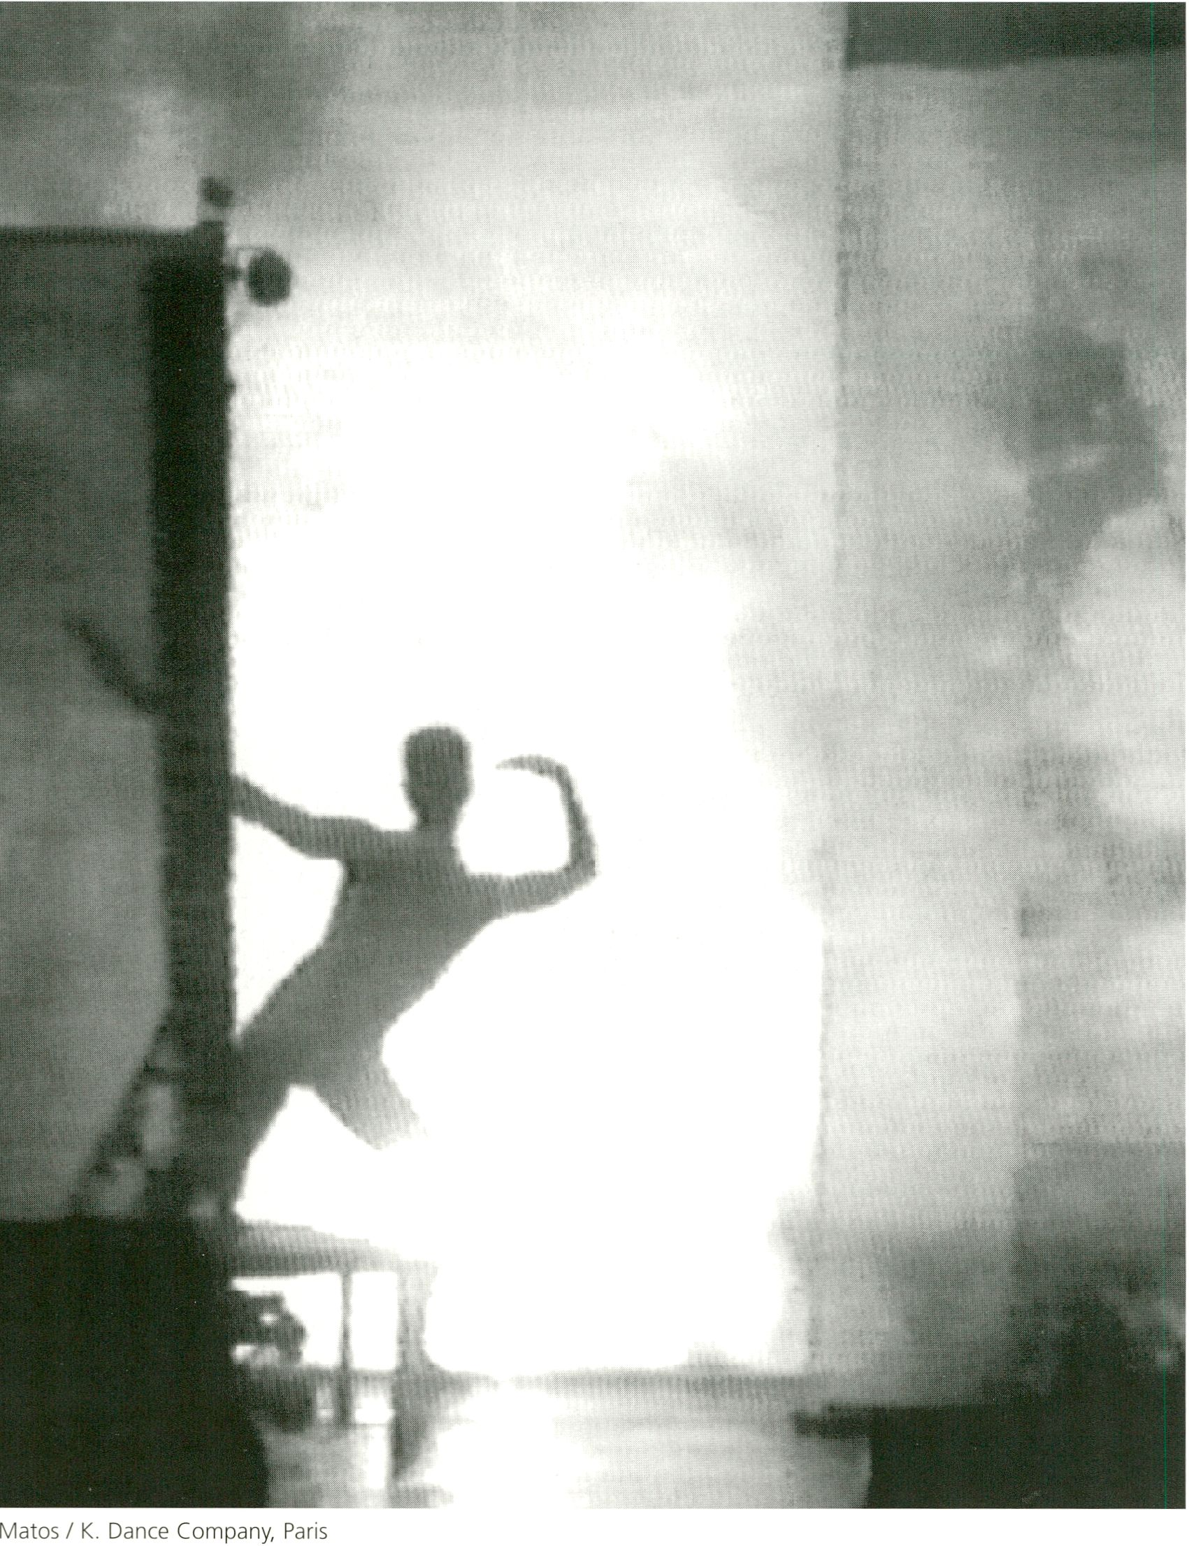A multimedia dance performance for one dancer, with slide,
film, video and computer graphics projections, lights, original
composed music, special effects, moving scenography and com-
puter synchronisation. A lonely man in a big city, both an in-
credible crushing mechanism and a dreaming machine for the
human beings. 10 holds several challenges: Creating a dialogue
between the artist and the technician. Making the body and
technology merge in a multitude of ways without one suppres-
sing the other or, and without enslaving the other for mere illus-
tration. Giving technology the possibility to become the mark
and the echo of human beings, amplifying the emotion of
dance. Enhancing the use of new technologies for image, light
and music processing applied to live performance. So that imag-
inary cities might take shape in the mind and heart of the audi-
ence. So that we might try to answer this fundamental quest-
ion: What possible future for the body in this unavoidable tech-
nological world? Jean-Marc Matos Jean-
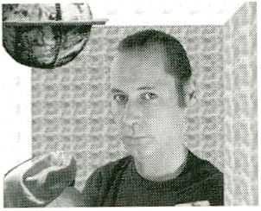
Das Problem der Bandbreite bleibt allerdings bestehen. Er- 1 2.00
folgreiche Sites werden sich dem mit aufregenden Lösungen
stellen.
Simon Biggs
biographie simon biggs
Simon Biggs, geb. in Australien 1957,
arbeitet als Multimediakünstler mit
interaktiven Installationen, CD-ROM
und dem Internet. Seit 1987 arbeitet er in erster Linie mit
Computern. Er war unter anderem tätig als Lehrer, Kurator
und Autor. 1995 leitete er das Multimediaprogramm des 8.
VideoFests. Er hat seine Arbeiten weltweit ausgestellt und
lebt derzeit in London.
(/www.easynet.co.uk/simonbiggs/).
gen. Jede potentielle Verbindung ist möglich und erlaubt.
Einige Websites arbeiten inzwischen mit Adresszufallsgene-
ratoren. Wenn man ein solches Flyperlink auswählt, springt
man nach dem Zufallsprinzip zu einem anderen Punkt im.
elektronischen Raum.
In gewisser Hinsicht macht das kaum einen Unterschied. Die
Werkzeuge und verfügbaren Techniken, um eine Website zu
kreieren, verändern sich rasch und sind noch immer krude.
Das führt dazu, daß sich manche Sites sehr ähneln. Das
Netz bekommt ein homogenes, konservatives Erscheinungs-
bild.
Nichtsdestotrotz erbrachten die letzten Jahre neue Stan-
dards; eine Ausdehnung von FITML (der Schreibschrift für
das Netz), VRML, JAVA und den standardisierten Einsatz von
Shockwave. Die beiden letzten Entwicklungen - mit ihrer
Möglichkeit eines dynamischen Datentransfers in computa-
bler Form - lassen die rasche Entwicklung verschiedener
Praktiken vermuten.
1: design und internet
biography simon biggs
Simon Biggs (b. Australia 1957) is a multimedia artist work-
ing with interactive installation, CD-ROM and the Internet.
Fie has employed computers as his primary medium since
1987. Fie has also been active as a teacher, curator and
writer and was director of the Multimedia program for the
Berlin VideoFest 1995. Fie has exhibited extensively around
the world and currently lives and works in London,
(/www.easynet.co.uk/simonbiggs/)
Das Netz ist ein gegenständliches Netzwerk von Com-
putern, verbunden via Telekommunikation. Darüber
hinaus ist es ein sozialer Raum, der, wie jeder ande-
re auch, Systeme, Regeln und Gemeinschaften schafft.
Dieser soziale Raum ist abstrakter als familiäre Strukturen.
Das Netz ist unbegrenzt. Wenn eine neue Site geschaffen
wird, entsteht sie gleichsam aus dem Nichts. Bereits existie-
rende Sites werden dadurch weder eingeschränkt noch ver-
ändert. Die so entstehenden Räume können so zahlreich
und groß sein wie nur vorstellbar ohne Einwirkung auf
bereits bestehende Ressourcen des Netzes. Raum wird also
geschaffen, ein abstrakter Raum, ohne fundamentale sozia-
le Faktoren, wie Besitz und Flandel.
Das Netz kann man als nicht nur in seiner Größe unbe-
grenzt betrachten, sondern auch in den Formen, die es an-
nehmen kann. Es lassen sich durch die Verbindung von
einem Punkt im elektronischen Raum zu einem anderen
Punkt im elektronischen Raum unglaubliche Formen erzeu-
multimedia
The Net is a physical network of computers linked via
telecommunications. Alternatively, it is a social space
like any other; where systems, rules and communities
emerge.
It is more abstract than familiar social forms. The Net is infi-
nite. When creating a new site it is made from nothing. An
existing space is neither modified nor appropriated. Spaces
can be as large or as numerous as conceivable, having no
impact on the resource that is the Net. Space is invented; an
abstract space disallowing fundamental social factors such
as ownership and exchange.
The Net can be regarded not only as infinite in size but also
in the form's it can take. It can be folded into impossible
shapes simply by making connections from one point in
eSpace to any other point in eSpace. Any potential connec-
tion is possible and allowable. A number of websites are
now employing random address generators. When selecting
such a hyperlink you are effectively jumping at random to
another point in eSpace.
In a sense this makes little difference. The tools and techni-
ques available for creating websites, although rapidly deve-
loping, are still crude. This leads to sites appearing very simi-
lar. The Net takes on an homogeneous and conservative
appearance.
Nevertheless, the past year has seen new standards. Exten-
sions to FITML (the scripting language for the web), VRML,
JAVA and the current launch of Shockwave. The last two
developments in particular, offering dynamic data transfer in
computable form, suggest there will be rapid development
allowing more diverse practices to emerge.
The problem of bandwidth will remain. Successful sites will
address this in exciting ways.
Simon Biggs
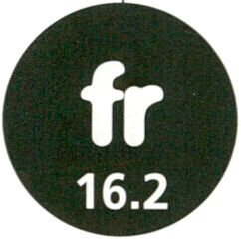
ausgewählte websites:
Ellipsis
London, GB
www.gold.net/ellipsls/
Eine elegante und mlnimallstische, aber auch umfangreiche
und komplexe Site. Sie zeigt die Arbeit von Ellipsls als
Herausgeber von Architektur, einschließlich 3D-Elemente.
Außerdem Beiträge der multimedialen Band The Mekons
und des kollabierenden / explodierenden Hyper-Poeten John
Chris Jones.
selected websites:
Ellipsis
London, GB
www.gold.net/elllpsis/
An elegant and minimalistlc but extensive and complex site
Features Ellipsis work as architectural publishers, Including
realtime 3D elements, as well as contributions from multi-
media band The Mekons and the collapsing / exploding
hyper-poetry of John Chris Jones.
KaapLand
Gerald van der Kaap
Amsterdam, NL
www.xs4all.nl/~00kaap/index. html#blindrom
Gerald van der Kaap, Gewinner eines VideoFest Multimedia-
preises 1995, überträgt seine anarchisch-witzige CD-ROM
ins Internet. Diese Site mißachtet fast alle Netzkonventionen
sowie jeden guten Geschmack im Design, bedient jedes
Vorurteil und besticht durch ihre Einzigartigkeit und Indivi-
dualität. Der Künstler ist anwesend.
KaapLand
Gerald van der Kaap
Amsterdam, NL
www.xs4all.nl/~00kaap/index.html#blindrom
Gerald van der Kaap, joint winner of the first 1995
Videofest Multimedia prize, transfers his anarchic wit from
CD-ROM to the Internet. Rejecting almost every Net con-
vention and any sense of good design this site challenges
preconceptions and stands out as unique and highly indivi-
dualistic. The artist is present.
Andere Sites, die ich darüber
hinaus empfehlen möchte:
Blam! / www.phantom.com/~blam1/
Jake Tilson / www.ruskin-sch.ox.ac.uk/~jake/base3j.html
ParkBench / found.cs.nyu.edu/parkbench/parkbench.html
Fantastic Prayers / www.diacenter.org/rooftop/webproj/-
fprayer/fprayer2.html
Floating Point Unit / www.users.interport.net/~floating/
SecurityLand / adaweb.com/adaweb/influx/scher/-
securityl .html
Body Space Memory / gertrude.art.uiuc.edu/ad319/bsm/-
bsm.htm
Other sites I would have liked to include and
recommend:
Blam! / www.phantom.com/~blam1/
Jake Tilson / www.ruskin-sch.ox.ac.uk/~jake/base3j.html
ParkBench / found.cs.nyu.edu/parkbench/parkbench.html
Fantastic Prayers / www.diacenter.org/rooftop/webproj/-
fprayer/fprayer2.html
Floating Point Unit / www.users.interport.net/~floating/
SecurityLand / adaweb.com/adaweb/influx/scher/-
securityl .html
Body Space Memory / gertrude.art.uiuc.edu/ad319/bsm/-
bsm.html
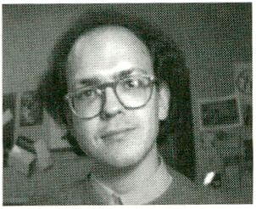
basics
biography dr. paolo petta
Born 1963 in Cles, Italy. From 1981-1987 he studied In-
formation Science at the Technical University in Vienna and
completed at CERN, Geneva. From 1987-1994 post-gradu-
ate studies in information science. Since 1987, he works as
scientific assistant at the Austrian Research Institute for
Artificial Life (OFAI), Vienna. Since 1989 lectures at the
Institute for Medical Cybernetics and Artificial Intelligence/
University of Vienna.
Ein Grundbaustein der Künstlichen Intelligenz ist Wissen.
Dieses wird in Form von (konstruierten) Datenstrukturen re-
präsentiert, welche mit einer bestimmten Bedeutung (Se-
mantik) belegt sind. Das Entdecken und Hervorbringen von
Bedeutungen und Interpretationen vollzieht sich im Span-
nungsfeld zwischen semantischem und architektonischem
Raum: Ersterer ist die Domäne der möglichen Ausdrucks-
formen und ist als solcher von nicht festlegbarem Gehalt.
Ausprägungen des architektonischen Raums (durch die
Einführung eines bestimmten Vokabulars) sind dagegen
durch einen konstruierten, regelmäßigen Aufbau gekenn-
zeichnet, der mathematisch exakt beschreibbar ist; Objekte
können eindeutig gekennzeichnet werden, der Inhalt des
architektonischen Raums ist somit eindeutig bestimmbar.
Im Rahmen dieses einführenden Vortrags wird anhand von
illustrativen Anwendungsbeispielen ein Abriß der Möglich-
keiten gegeben, die heute von der Künstlichen Intelligenz
m u I t i m
possibilities of artificial intelligence
A building block in the realm of artificial intelligence is
knowledge, represented in the form of (constructed) data
structures containing a designated meaning (semantics). The
discovery and promotion of meaning and interpretation is
carried out on an activated field between a semantical and
architectural space - the first being the domain of all possi-
ble forms of expression, and of an undefinable value. By
comparison, the characteristics of the architectural space
(established through a specific vocabulary) are designated
by an orderly construction which can be exactly defined,
mathematically. Objects can be clearly designated, thereby
increasing the definition of the architectural space.
In connection with these lectures, illustrative demonstrations
will give a better idea of the possibilities offered by today's
research in the area of artifcial intelligence. Representative
technical material from chosen areas of research will also be
shown/displayed: ways of representing knowledge, the
zur Verfügung gestellt werden. Es werden dabei repräsenta-
tive Techniken zu ausgewählten Teilbereichen vorgestellt:
Möglichkeiten der Darstellung von Wissen, der Umgang mit
„natürlicher" Sprache und Texten, das Problemlosen sowie
das maschinelle Lernen (sowohl „symbolisch" als auch
„subsymbolisch" mittels neuronaler Netze). Neben der An-
wendung bei traditionelleren Aufgaben, für welche genau
vorbestimmte architektonische Domänen definiert werden
können, werden auch neueste Forschungsergebnisse über
die Einsatzmöglichkeiten im oben genannten Spannungsfeld
selbst - zum Beispiel durch die Realisierung autonomer Ro-
boter und Softwareagenten - erwähnt.
Dr. Paolo Petta
e d i a 2 :
treatment of "natural" language and text, problem solving
and mechanical learning (coupled with "symbolic" and
"sub-symbolic" learning by means of neuronal networks).
Beside the traditional applications for which the architectu-
ral domain is designated in advance, the newest findings on
reserve-possibilities in the already mentioned 'active space' -
the realization of autonomous robots and software agents,
for example - will always be discussed.
Dr. Paolo Petta
Dr. Paolo Petta wurde 1963 in Cles,
Italien, geboren. Er studierte von 1981
bis 1987 Informatik an der Technischen
Universität Wien und verfaßte seine Diplomarbeit am
Genfer CERN. Von 1987 bis 1994 absolvierte er ein
Doktoratsstudium in Informatik. Paolo Petta ist seit 1987
wissenschaftlicher Mitarbeiter am Österreichischen For-
schungsinstitut für Artificial Intelligence (OFAI) in Wien. Seit
1989 hält er Vorlesungen am Institut für Medizinische
Kybernetik und Artificial Intelligence der Universität Wien.


ScreenDesign EkuWand
¹⁸⁰⁰ m u I t i m e d
a
3
d i
region
London, November 1989. Roger Penrose erhält den Auftrag
für eine Fotoserie in Berlin. Dort lernt er die Ostberlinerin
Katja kennen, die der Strom der Ereignisse in den Westen
gespült hat. Als Roger In Katjas Bett erwacht, Ist Katja ge-
kidnappt worden. Nachforschungen führen ihn In die Ber-
liner Nachkriegsgeschichte. Er findet sich während der Ber-
linblockade auf dem Schwarzmarkt wieder, wird 1956 in
eine Geheimaktion der CIA eingeschleust und muß nach
dem Bau der Mauer in den Westteil flüchten. Wird er Katja
befreien?
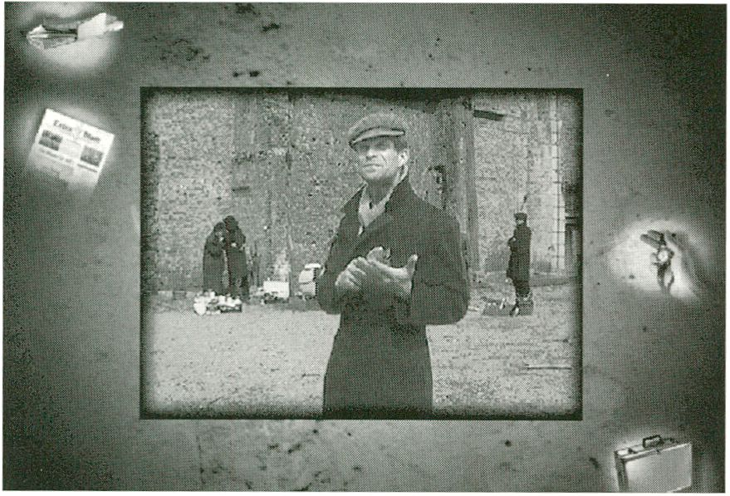
Berlin Connection / CD-ROM
Eku Wand, Screendesigner
ScreenDesign

London, November 1989. Roger Penrose's latest assignment
is a photo-series in Berlin. Here he meets the East Berliner
Katja who knows about murky West Berlin developments.
When he wakes up in her bed, he finds that Katja has been
kidnapped. Roger's search leads him into Berlin's postwar
era where, during the blockading of the city, he lands In the
black market zone. In 1956 again, dragged into a CIA
secret operation, he flees to the West during the building of
the Wall. But will he save Katja?
MAÓONSULT
Informationsdarstellung leicht gemacht:
Mit dem PräsentationsMaster können neben Text-, Bild- und
Tondaten auch Videos einfach dargeboten werden. Dieses
System sorgt für kontinuierlichen und konsistenten Pro-
grammablauf. Neueste Nachrichten können fortwährend
auch in laufende Präsentationen eingespeist werden.
Damit bietet der PräsentationsMaster Informationen top-
aktuell und rund um die Uhr. Einsatzgebiete sind neben
Messen und Veranstaltungen auch lokale Fernsehsender.
Spionage
ki u

Spionageprozeß um den Berliner
Flughafenpolizisten begann mit
einem Geständnis.
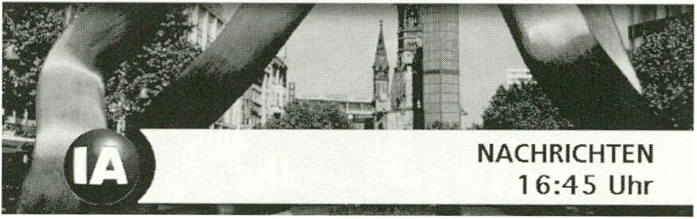
PräsentationsMaster / Software
Dipl.Inform. Guido Stöcker, Geschäftsführer
MacConsult, Computer-System GmbH

Information In a flash:
With PresentationMaster, not only texts, visual and sound-
data and videos offer themselves as well. Its system is conti
nually and consistently activated. The lastest news can be
retrieved in a non-stop program.
PresentationMaster information is both actual and round-
the-clock. Apart from conventions and public events, it's
also on call for local TV networks.
f
INTERSCTtVSz. UNPeRSROWp
700 Bilder, die Jim Avignon für eine Ausstellung In Frankfurt
gemalt hat, sind Grundlage für die Idee, diese als Spiele
weiterzuverarbeiten.
8 Spiele - alle für zwei Mitspieler geeignet - sind um eine
Bühne gruppiert, auf der sich ein Showmaster vorstellt.
Nach jedem gewonnenen Spiel legt der Showmaster ein
Kleidungsstück ab, bis er am Ende dasteht, wie Jim ihn
erschuf.
Graphik, Spielemuster wie auch Jims Heimorgelmelodien
orientieren sich an den frühen Computerspielen der 80er.
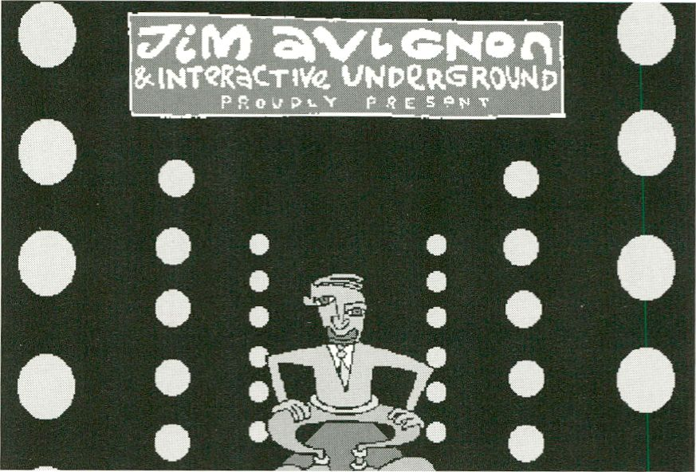

Male Strip Show / Nicht kommerzielles
Diskettenprojekt
Mina Hagedorn (Projektmama), Designerin
The concept behind the 700 paintings in Jim Avignon's
Frankfort exhibition are turned here into a series of games.
The 8 games (each for two players) are presented around a
stage with a showmaster. With every point scored, the sho-
wmaster removes a piece of his clothing. By the end, he
stands there as naked as Adam (or Jim's creation).
The set-up, decorations and the melodies of Avignon's or-
gan music recall the computer-games of the 80s.

Moderator: Henry Steinhau, Chefredakteur von Screen Multimedia / editor-in-chief of Screen Multimedia
38 SPOT
com
putera
nimationen
20.30

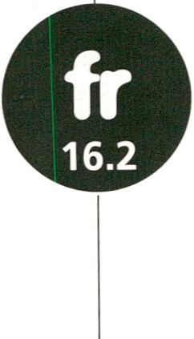
Nun kann sogar schon Was-
ser Walzer tanzen! Das funk-
tioniert mittels Polygonen.
Man stelle sich ein Polygon
als einzelnen Tropfen vor:
Fünfhunderttausend Tröpf-
chen wurden In dreißig Bil-
dern pro Sekunde animiert.
Macht insgesamt fünfzehn
Millionen, die tanzen lernen
mußten. Nasse Sache.
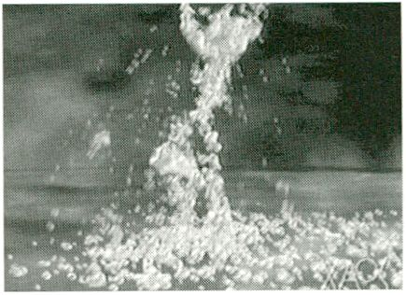

The Wet Waltz
Mark Malmber/Tony Lupidi
USA, 1995, 28 Min.
HELENE PLOTKIN,
San Francisco
Now even water can waltz!
Thanks to polygons. For the
sake of simplicity and staying
with the idea of amor-
phousness: let us imagine
the polygon as a single drop.
Five hundred thousand drops
were animated at thirty fra-
mes per second. That
amounts to fifteen million
budding waltzers.
Ein Clownmann und sein
Lieblingsspielzeugarbeitsge-
rät - er ist nicht gut gelaunt.
Sein Lieblingsspielzeugar-
beitsgerät ist kaputt, sein Ra-
senmäher. Jetzt geht es nach
Downtown Clowntown. Da
gibt es nichts, was es nicht
gibt. Er geht durch den Shop
seiner clownsmäßigen Be-
gierden und strahlt, und
wenn er nicht verrostet ist...
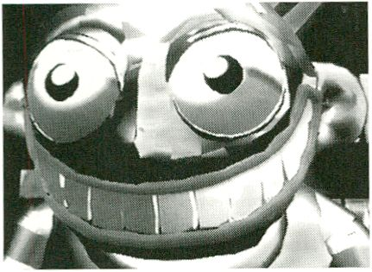

Clown Town
Peter Luthi
CH, 1994, 4 Min.
Peter Luthi, Biel
A clown and his favourite
toytool. He's not in the best
of moods: his lawnmower,
that favourite toytool, is bro-
ken. Off he goes to down-
town Clowntown, the shop-
per's paradise. As he wan-
ders through the shop that
stocks everything a clown
could ever wish for, his face
lights up and for all we
know he might still be there
- unless the rust got him
first....
Erst scheint es ein überdi-
mensioniertes Baugerüst zu
sein. Doch weit gefehlt -
vom Blitz getroffen erwacht
die rostige Metallkonstruk-
tion zu unheimlichem Leben.
Der Koloß verleibt sich Häu-
ser, einen Nahverkehrszug,
ein Kraftwerk und andere
Kleinigkeiten ein: Was man
zum Leben so braucht.
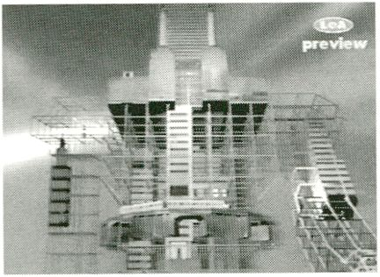

Tall Story
George Snow
GB, 1995, 3 Min.
LONDON ELECTRONIC ARTS,
London
At first it looks like an over-
size builder's scaffold. One
flash of lightning later: the
rusty steel structure has un-
cannily come to life and sets
about satisfying its physical
needs: some buildings, a
passenger train, a power sta-
tion and a few other mor-
sels.
Die Straßen Hasenhausens
brennen. Mord und Tot-
schlag allerorten. Wer es
wert ist, wird evakuiert. Für
die anderen herrscht weißer
Terror im Zeichen der Ka-
rotte. Die Regierung nutzt
die Gelegenheit, mit Gedan-
kenverbrechern Schluß zu
machen. Man legt die Fun-
damente für eine schöne
neue Hasenwelt.

The City is No Longer Safe
Butler Brothers

GB, 1993, 2 Min.
LONDON ELECTRONIC ARTS,
London
Haretown is burning, all hell
loose on the streets.
Evacuation available only to
the privileged. The remaining
population is obliged to en-
dure the regime of white ter-
ror under the sign of the car-
rot. The government grasps
this opportunity of eradica-
ting thought delinquents,
laying the foundations for a
brave new hareworld.
Ein insektenartiges Männ-
chen in Blau - der Farbe der
Hoffnung - lenkt ein fröhlich
knatterndes, futuristisches
Schwebefahrzeug durch eine
freundliche, computergene-
rierte Landschaft voller inter-
essant anmutender Tunnel-
effekte und meistert plötzli-
che Gefahren.
Fazit: Animationsthriller mit
eindrucksvoller Besetzung!
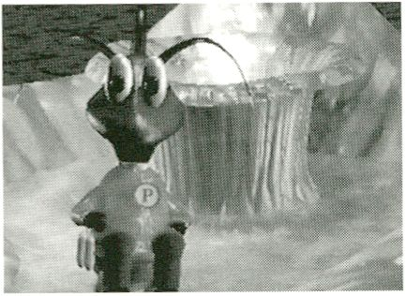

Proton
Francesco Sacco
D, 1995, 5 Min.
KICK-FILM GMBH, Berlin
An insect-like mannikin in
blue (the colour of hope)
steers a cheerfully rattling
futuristic hovercraft through
a friendly computer-genera-
ted landscape full of cat-
ching tunnel effects and
overcomes sudden hazards.
Verdict: animation thriller
with impressive cast.
Äußerst metaphysisches
Drama um ein digitales Paar,
das auf der Suche nach der
verdichteten, visuellen Infor-
mation in ein wirres Farb-
und Zahlenspiel verwickelt
wird.
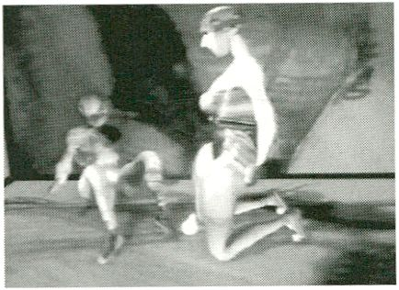

Les Assassins De L'image
(the image's murders)
Attila Juhasz
F, 1995, 30 Min.
ENSAD, Paris
Extremely metaphysical
drama about a digital couple
searching for the compres-
sed visual information em-
broiled in a crazy game of
colours and numbers.
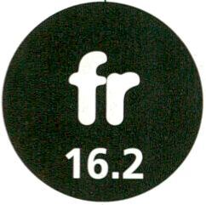Eine weitere, hochkomplexe
Animation von Bériou.
Wieder bilden Landschaften
und Objekte aus menschli-
chen Gliedmaßen sein visuel-
les Environment, das diesmal
die Innenwelt des menschli-
chen Körpers selbst darstellt.
Erzählt wird die Geschichte
der Entstehung mensch-
lichen Lebens im Mutterleib
aus der Sicht des Kindes.
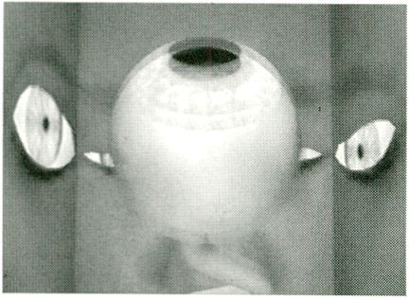

Limbes
Beriou
F, 1995, 6 Min.
AGAVE S.A., Montreuil
Another highly complex ani-
mation by Beriou.
Landscapes and objects
made of human limbs once
again form the visual envi-
ronment, this time they rep-
resent the interior of the
human body itself. The story
of the inception of human
life in the mother's belly is
related from the viewpoint
of the unborn child.
Wer früher im Geschichts-
unterricht nicht aufpaßte,
nun aber gerne wissen
möchte, wie es im Frankreich
des Sonnenkönigs zuging,
sollte die Gelegenheit
nutzen. Ludwig XIV. hätte
diese pompöse, wundervoll
verschwenderisch ins Detail
gehende Computeranima-
tion gefallen.
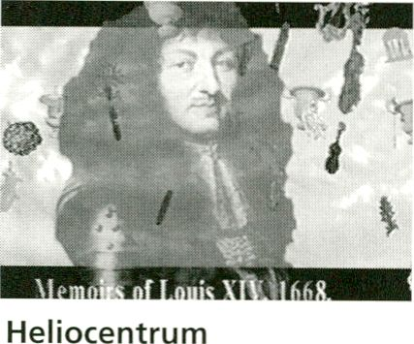

Jason White
Richard Wright
GB, 1995, 12 Min.
LONDON ELECTRONIC ARTS,
London
The perfect answer for those
who day-dreamed during
history classes and now
wonder what France was like
during the reign of the Sun
King. Louis XIV would have
appreciated this pompous
animation and its sinfully ex-
travagant attention to detail.
Ein digitales Modell eines
nicht realisierten Entwurfs
des Architekten JoZe Plecnik
aus den Jahren 1947/48. Das
Auge reist durch die Zeit und
vorbei an virtuellen Bildern,
die etwas vom Geist Ljub-
ljanas spiegeln - und von der
Melancholie angesichts des
ausgehenden Jahrtausends.
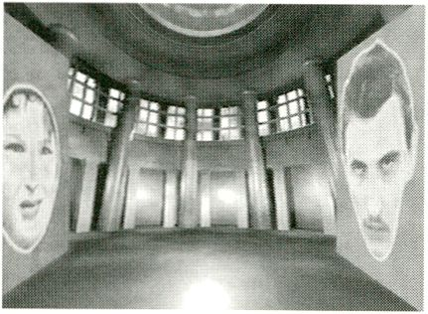

Rotas - Axis Mundi
Sreco Dragan
SLO, 1995, 4 Min.
Sreco Dragan, Ljubljana
An unbuilt digital model,
designed by the architect
JoZe Plecnik in 1947/48. The
eye travels through time,
passing virtual forms that
reflect both the spirit of
Ljubljana and melancholic
tones from the end of a cen-
tury.
Eine Schöpfungsgeschichte
in 5 Minuten: Turbulenzen,
Explosionen, Vermehrung,
Mineralien, Pflanzen, geolo-
gische und geometrische
Objekte kreiseln, schweben,
taumeln und entfalten eine
neue, eigene Welt. Szenen
eines animierten Urknalls,
die ein kreatives, kosmisches
Chaos zeichnen.
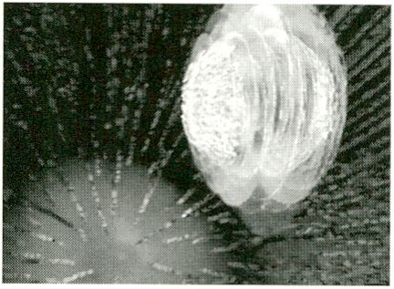

Moments of Turbulence
Jon McCormack
AUS, 1995, 6 Min.
Jon McCormack,
Northfitzroy
The story of creation - in 5
minutes: turbulence, explosi-
ons, multiplication...
Minerals, plants... geological
and geometric objects that
spin, levitate and tumble
about, unfolding into a new
world of their own. Scenes
of an animated Big Bang
that draws a creative and
cosmic chaos.
Ein gutgelaunter Elefant
kauft sich einen Fernseher.
Da das Programm im Elefan-
tenland auch nicht besser ist
als anderswo, schläft er bald
ein. Ein schrecklicher Unfall
scheint unvermeidlich, doch
für Schutz ist gesorgt.
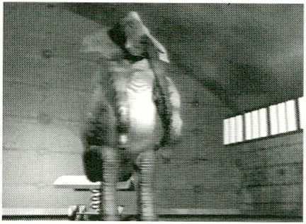

Le Silence Lamire (The
Silence of Sighting Mark)
Robin-Prevallee Matthieu
F, 1995, 30 Min.
ENSAD, Paris
One cheerful elephant buys
a TV set. But elephant TV
being what it is, he soon
falls asleep. A dreadful acci-
dent seems inevitable, but
help is at hand.
Wenn ein digitales Wesen
zusehen muß, wie sich sein
Zierfisch in ein langsam vor-
beischwebendes Luftschiff
verwandelt, ein letzter, her-
unterfallender Tropfen seinen
eigenen Körper mit Wasser
füllt und platzen läßt, kann
es sich nur um einen Alp-
traum handeln. Oder aber
der Fisch ist sadistisch veran-
lagt.
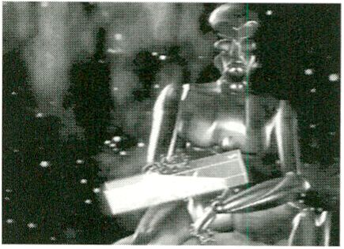

Drawing Games
Marc Pinel
F, 1995, 30 Min.
ENSAD, Paris
If a digital being is forced to
watch his pet fish turn into
an airship that slowly floats
by, then watch one last drop
of water flow Into his body
and make it burst, then finds
himself stranded, orphan-
like, on a tiny planet, then It
can only be a nightmare. Or
the fish has sadistic tenden-
cies.
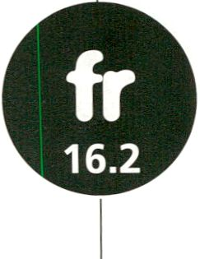
Eine kleine Geschichte von
zwei einsamen Wesen, die
sich in einem Kino begeg-
nen, aneinander vorbeilau-
fen, um dann schließlich
doch gemeinsam ins Nir-
gendwo zu fahren, animiert
im typischen melancholisch-
künstlerischen Stil von
Jäuregui.
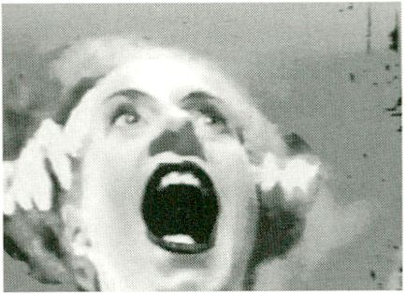

Night of the Ugly Ones
Pablo Rodriguez Jauregui
RA, 1995, 5 Min.
Pablo Rodriguez Jauregui,
Rosario
Wearing the melancholic-
artistic stamp of Jauregui,
this modest story is about
two lonely souls who meet
in a cinema, pass each other
by and later travel off to-
gether to a great unknown.
Eine humorvolle 2D-Com-
puteranimation, die den
Symbolismus der Surrealisten
widerspiegelt. Die Animation
erforscht die Bedeutung all-
gegenwärtiger sexueller
Symbole aus der Sicht einer
Frau.
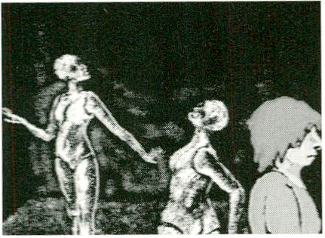

What She Wants
Ruth Lingford
GB, 1993, 5 Min.
LONDON ELECTRONIC ARTS,
London
A humerous 2D-computer
animation which echoes the
symbolism of the Surrealists.
It explores the economy of
sexual signs all around us
from a woman's point of
view.
Wenn sich bald das Jahrtau-
send rundet, erwartet manch
einer wieder das Ende der
Welt. Die sieben Engel der
Apokalypse schütten ihre
Plagen über die Menschheit
aus, der Totentanz beginnt.
Ein verfallenes Gemäuer.
Die Uhr schlägt Mitternacht.
Zwei Gerippe wagen ein
Tänzchen. Es hätte schlim-
mer kommen können.
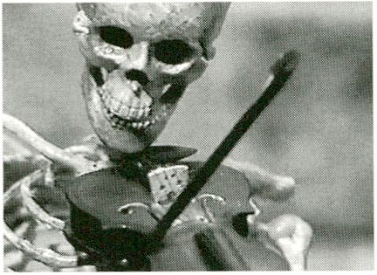

Dance Macabre
Eric Destilleur
DK, 1995, 6 Min.
DET DANSKE VIDEOVAERK-
STED / DANISH FILM INSTI-
TUTE, Haderslev
There are some who expect
the world to end (again) at
the close of this Millennium.
The Seven Horsemen of the
Apocalypse shall cast down
their plagues on mankind
and open the dance of
death. A clock strikes mid-
night in the midst of ruins.
Two skeletons boldly take
the floor. Truly, it could have
turned out worse.
Michael Strums knöcherne
Protagonisten, die aussehen
wie Kreuzungen aus Kno-
chenmännern und den Figu-
ren der Gruppe The Resi-
dents, tummeln sich in psy-
chedelisch animierten Land-
schaften.
Sie vergnügen sich auf dem
Spielplatz. Die Skelettfische
fliegen und selbst der ge-
kreuzigte Knochen-Jesus
wirkt irgendwie heiter.
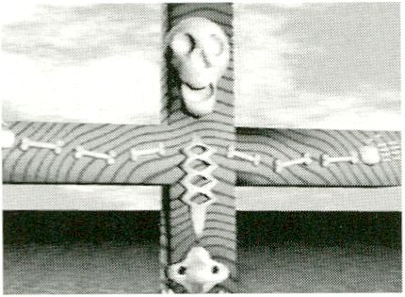

The Park
Michael Strum
AUS, 1995, 4 Min.
Michael Strum, Sydney
Micheál Strum's bony prota-
gonists - a cross between
skeletons and The Residents
- tumble through a psyche-
delic and lyrical land-scape,
amusing themselves in a
playground where not
only the flying fish bones,
but even the crucified bones
of Jesus Christ seem to be in
a good mood.
Auf einer fernen Insel des
Todes wohnen schreckliche
Wesen ... Die Animation ver-
bindet klassische Malerei,
Computerkunst und phanta-
stische Literatur und bezieht
sich auf Das Modell von
Pickmann von H. P.
Lovecraft. Düstere Wesen
steigen auf, fliegen durch
unterirdische Höhlen, vorbei
an allerlei Seltsamkeiten ...
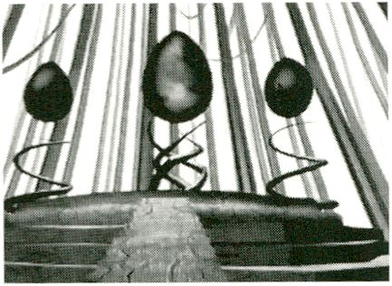

Les Models de Böckmann
Frangois Launet
F, 1995, 5 Min.
Frangois Launet, Angouleme
On a distant island of death
dwell horrifying creatures ...
This animation, combining
classic painting and fantastic
literature, is based on H. P.
Lovecraft's "Pickmann's
Model". Gloomy creatures
rise up and fly among the
oddities of an underground
world...
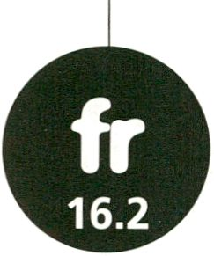
22.30 matthias beltz
biographie matthias beltz
kata
Strophen-
biography: matthias beltz
42 NIGHTFLIGHT
Geboren 1945 in Vogelsberg, 1962 erste politische Demon-
strationsteilnahme. In den 70er Versuche im Revolutionsbe-
reich. Seit 1976 auf Bühnen im Unterhaltungsbreich tätig,
was die offizielle Identitätsbezeichnung Kabarettist nach sich
zog. Buchveröffentlichungen zuletzt Schlammbeißers Welt-
gefühl- Von der Aufdringlichkeit der Gegenwart. Gehört
zum Kabarett Reichspolterabend und zum Variete Tiger-
palast in Frankfurt.
Born 1945, Vogelsberg. Participated in his first political de-
monstration in 1962. Stuck his finger in the revolutionary
scene of the 1970s. To be found on the entertainment cir-
cuit since 1976, later to be classified a cabaret artist. Most
current publication: SchlammbeiBer's Weltgefuhl - Von der
Aufdringlichkeit der Gegenwart. Member of the cabaret
Reichspolterabend and Tigerpalast variety show in Frankfurt.
Guten Abend, meine Damen und Herren, machen wir uns
einen schönen Abend. Die Wirklichkeit ist so ernst und so
furchtbar, daß wir sie ab sofort nicht mehr ernst nehmen.
Worum geht es denn heute? Die entscheidende Frage ist
doch: Wer ist Freund, wer ist Feind, und wen muß man
sofort erschießen, damit endlich Ruhe ist? Die Serben oder
Schirinowski? Die Schuldigen oder die Verantwortlichen?
Den Musikantenstadel oder die Fischerchöre? Aber ist dann
wirklich Ruhe, wenn nur die alle tot sind?
Ja, mir geht's gut. Ich habe mein Lebensmotto gefunden:
Die paar Tage noch, die uns bleiben, die lasse ich mir nicht
versauen. Die Zukunft haben wir im Griff, die Gegenwart
bald hinter uns, und die Vergangenheit war nicht ohne,
(aus: „Die paar Tage noch" - aktuelles Programm von
Matthias Beltz.)
der
matthias beltz
Good evening, ladies and gentlemen. Let's have a pleasant
evening together. Reality is so serious, so dreadful, that
from this moment on, you and I won't take it seriously,
okay? Tonight's topic is the question: Who is the friend,
who is the enemy and who should be shot on the spot in
the name of peace?
The Serbs or Zhirinovsky? The guilty or the responsible? The
schmaltz musicians or the yodelling choirs? But still, would
there be peace, if all we got rid of was them?
Sure, I'm doing fine. I even have a motto to live by: I'm not
letting anything spoil the last days we have left. The future
is in the bag, the present is almost behind us now, and
what's past is past. (From Matthias Beltz's latest show, "The
Last Few Days")
knut gerwers
Äußere und innere Katastrophen - ihre Verkettungen und
Wechselwirkungen. Möglicherweise liegt in ihren Zentren
ein gemeinsamer, menschlicher Kern:
das „Genom der Katastrophe".
Schnittpunkt Wahrnehmung
Das Prinzip des Kreislaufs: Der Zyklus aus Blick / Information
(Außen) und Wahrnehmung / Verarbeitung (Innen).
Der Kausal-Kreisel medialer Katastrophen(re)produktion -
eine Rotation aus Entstehung und Präsentation. Wie naiv
muß man sein, zu glauben, daß all diese Katastrophen, das
gesamte Elend nur aus Gründen der Informationsbefriedi-
gung gezeigt werden und nicht zur Lustbefriedigung?
Der zyklische Katastrophen-Blick und das Verursacher-
prinzip. Bringt mein Blick den Tod?
Projektionen aus: der Tod IST (tape; 1994), Light Sleep/
Mondspiegel (Installationen), u.a. zusätzliche Sounds:
Paul Modler
kreislauf
knut gerwers
External and internal catastrophes - their interlinking and
interaction. Their centers seem to contain a common
human nucleus:
the "genetic make-up of a catastrophe".
Point of Intersection Perception.
The circulation principle: the glance-generated cycle /
Information (external) and perception / processing (internal).
The (re)production of causal-circular media catastrophes - a
rotation caused by creation and presentation. No one is
naive enough to believe that these countless catastrophes
and their collected miseries are only shown in order to satis-
fy the need for information, and not as a form of enjoy-
ment. The cyclic catastrophe-glance and its production prin-
ciple. Does my glance cause the death?
Projections from: der Tod IST (Death IS), video-tape (1994),
Light Sleep / Mondspiegel / Moonmirror (Installations), a.o.
additional sounds: Paul Modler
22.30
NiGHTFLIGHT
43
biographie knut gerwers
Geb. 1965. Videoarbeiten (Tapes und Installationen) seit
1989. Mitarbeit beim VideoFest Berlin seit 1989 - Themen:
Tod, Hoffnung, Katastrophen & alles, was Spaß macht.
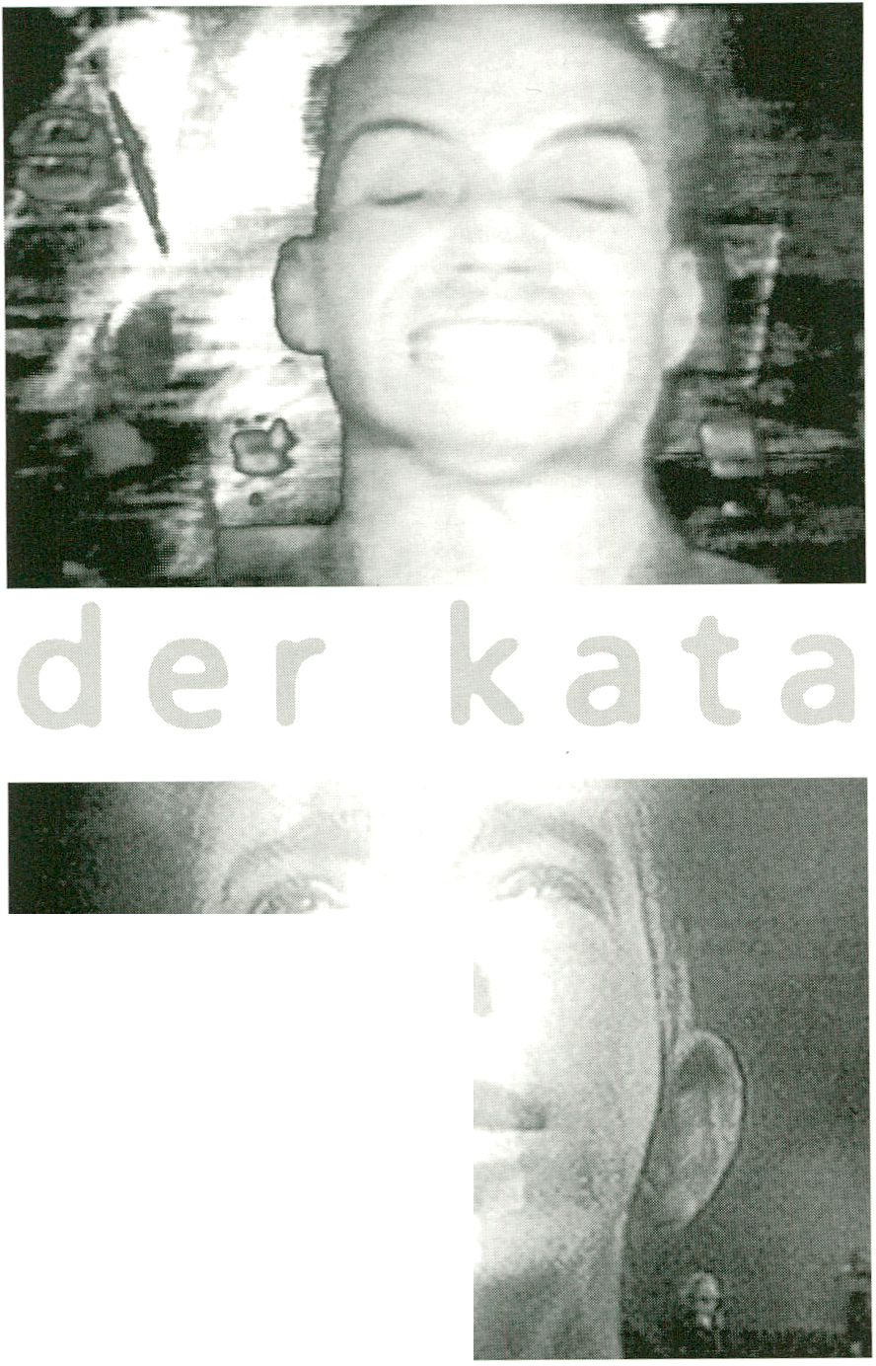
biography knut gerwers

Born 1965. Produced video works since 1989 (tapes and
installations). Since 1990 staff member of VideoFest Berlin /
Themes: death, hope, catastrophes and whatever amuses.
gerburg treusch-dieter
Das abendländische Subjekt ist als postkatastrophisches
konzipiert. Odysseus ist sein Modell, der einen „Schiff-
bruch" um den andern überlebt, die allesamt Trennungen
vom Weiblichen sind, ob es als Frau oder als Materie „ge-
fangenhält". Den jeweiligen Wogen entstiegen, wirft das
postkatastrophische Subjekt einen Blick zurück, der „nach
mir die Sintflut!" ruft, während sein Blick nach vorn mit
dem Motto flieht: „Ich bin noch einmal davongekommen!"
Kein Zweifel, Odysseus' Blick ist der des Fernsehers, der
schließlich zur Erfindung des Fernsehers führt, damit diesem
postkatastrophischen Subjekt nichts mehr von seinen selbst
produzierten Katastrophen auf die Pelle rückt.
Hautnah mit diesem Subjekt in den verschiedensten Varian-
ten und Exemplaren konfrontiert, werde ich schon viel zu
lange in seine, sich stets aufs Neue wiederholenden Ka-
tastrophenkreisläufe hineingezogen, aus denen Ich mich
durch meine Arbeit als Kulturwissenschaftlerin zu retten
suche. Sei es, daß ich als Professorin lehrend In Berlin und
trophen-
gerburg treusch-dieter
The occidental subject is conceived post-catastrophically. Its
model is Odysseus who survives one "shipwreck" after the
other, all of which stand for separating from The Female, as
either a woman or a material which holds him captive. Over
the rising waves, the post-catastrophic subject glances back
thinking, "Après moi le déluge". But looking forward, he
pushes on to the motto of "I pulled it off again!"
Odysseus' glance is undoubtedly that of the televison, and
this brings us to the invention of television - to a way of
keeping more self-induced catastrophes off the back of our
occidental subject.
I've dealt with all the variations and examples of this subject
very carefully. I fear now that I've been in its self-regenera-
ting, catastrophic circulatory system much too long, that is,
to save myself by working as a cultural scientist. Be it that I
teach in Berlin and work in Vienna, or approach internal
and external "shipwrecks" analytically and, whenever possi-
ble, not merely in retrospect. I don't own a television.
Wien tätig bin, sei es, daß ich innere und äußere „Schiff-
brüche" als Publizistin analysiere und dies, wenn es geht,
nicht nur im Nachhinein. Einen Fernseher habe ich nicht.
Ausführliche Texte von M. Beltz / K. Gerwers / G.Treusch-
Dieter siehe Anhang.
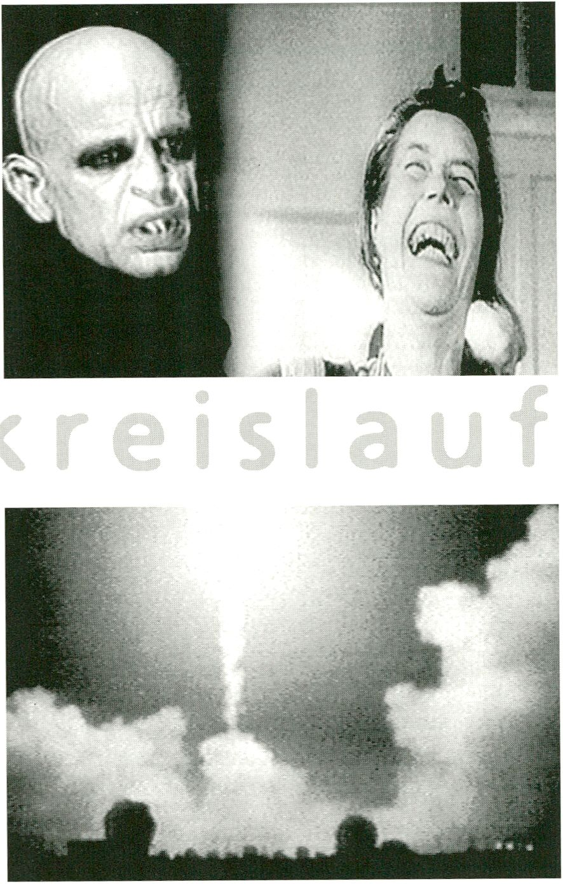

Comprehensive texts by M. Beltz / K. Gerwers / G.Treusch-
Dieter see supplement.
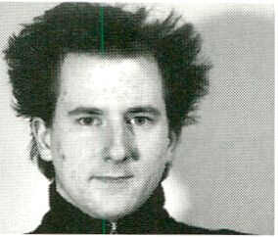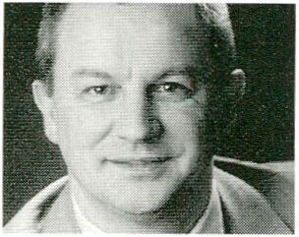Der Internetaktivist Andy Müller-Maguhn gibt in sei-
nem Vortrag einen Ausblick auf die Netzwelt der
kommenden Jahre. Zur Einführung in die Thematik
beginnt er mit einer kleinen Geschichte der Computernetz-
werke beziehungsweise der elektronischen Kommunika-
tionsmöglichkeiten. Die Entwicklung von einzelnen Mallbox-
systemen hin zu Netzwerken soll insofern etwas umfassen-
der angesprochen werden, als sich durch die technologi-
schen Veränderungen und die neuen Anwendungen auch
ein entscheidender Wandel der Kommunikationskultur voll-
zieht. Nicht nur der Internet-Hype der letzten Zeit und die
Informationsuperhighway-Diskussion werden thematisiert,
sondern vor allem die Frage nach den hierbei verfolgten
und zu verfolgenden Visionen wird gestellt.
12.00
O
Prof. Gottfried Kerscher spricht aus seiner Sicht als Kunst-
historiker zum aktuellen Stand der Internetkunst. Sein Vor-
trag versteht sich als Beitrag zum theoretischen Diskurs über
Kunstproduktion mit den neuen Medien. Er wird darauf ein-
gehen, inwiefern digitale Werke - insbesondere des
multimedia
I
n his seminar, the Internet-activist Andy Müller-Maguhn
tells us what to expect next year in the net-intergrated
world. He begins with a few stories about computer net-
working and the possibilities of electronic communication.
The development of individual mailbox systems are thoroug-
hly discussed because of the decisive role that they play
since the current technological changes and applications.
Not only is last year's Internet-hype and the Information-
Superhighway debate touched upon; the visionary principles
resulting from them are introduced here as well.
As an historian and authority, Professor Gottfried Kerscher
comments on the present state of Internet art. His seminar
is featured as a theoretical discourse on art production
through new media, and he addresses the question: to
what extent do digital works, especially with Internet art-
characteristics, assume innovative positions as new art forms
that promote new inherent structures?
With the artists themselves will be discussed how they de-
fine their positions in the Internet, what they expect from
Internets - Kunstcharakter aufweisen, als neue Kunstform
innovative Positionen übernehmen und neue Daseins-
strukturen haben.
Wie Künstler ihre Position im Internet definieren, was sie
sich von ihren Netzprojekten erhoffen und welche Chancen
sie interaktiver Kunst geben, soll mit ihnen diskutiert wer-
den. Zunächst stellen Konrad Becker (A) und Erik Hobijn
(NL, z.Zt. D) Webprojekte vor, die - wenn auch über eine
unterschiedliche Herangehensweise - das Internet als künst-
lerisches Medium reflektieren. Kunstproduktion und Kunst-
rezeption sind Schwerpunkt der sich anschließenden Dis-
kussion. Zur Debatte stehen nicht nur technische Möglich-
keiten, die Netze für Kreative bieten oder die adäquate
Präsentation ihrer Werke, sondern auch der globale Kon-
text, in dem dieses Schaffen steht.
4: die kunst
netintegrated projects, and the opportunities that they see
in interactive art. Konrad Becker (A) and Erich Hobijn (NIVD)
will also present their Web-projects which, though stylistical-
ly distinct, offer reflections on the Internet as an artistic
medium. Art production and adoption are the focal points
for the closing discussions. To be discussed here are not only
the technical opportunities the net offers creative users, or
an adequate "presentation" of their works, but also the
global context of these creative endeavors.
biographie andy müller-maguhn
Andy Müller-Maguhn ist seit 1986
Mitglied im Chaos Computer Club,
studiert vorwiegend Aspekte des
schöpferisch kritischen Umgangs mit Technologie und arbei-
tet als freier Journalist und Berater.
biographie prof, gottfried kerscher
Studium der Kunstgeschichte, Philoso-
phie und byzantinischen Kunstge-
schichte. 1984 Promotion zum Dr. phil.
1995 Ruf auf eine Hochschuldozentur mit Schwerpunkt
Architekturgeschichte am Kunsthistorischen Institut
Frankfurt/Main.
und das netz
biography andy muller-maguhn
Since 1986, member of the Chaos Computer Club
Studies aspects of a creatively criticial treatment of
technology. Freelance journalist and consultant.
biography prof, gottfried kerscher
Studied Art History, Philosophy and Byzantine Art
1984, Doctorate in Art History. 1995, Lectureship speciali-
zing in the history of architecture at the Art History Institute
in Frankfurt-on-Main.

vortrag andy müller-maguhn
Auf der Tagesordnung stehen folgende Diskussionspunkte:
Kommerzialisierung des Netzes und Auswirkungen (Kosten-
strukturen, User-Funktion, Kundenprofile und informationel-
le Selbstbestimmung, Veränderungen in der Kommuni-
kationskultur), ASCII-Artvs. Multimedia-Klimbim (Werden
wir jetzt alle Mäuseschubser und Legastheniker? Wo sind
überhaupt die Internet-Kommunikationsschulen? Jeder ein
Sender oder bloß eine neue Form des Fernsehens?) Informa-
tionsfreiheit und globale Kultur vs. FDGO (Warum das Inter-
net eine globale Ausdehnung des Freedom of Speech dar-
stellt. Wo sind die Grenzen der Kommunikationsfreiheit?
Machen Netzwerke Staaten überflüssig?)
Andy Müller-Maguhn
seminar, andy müller-maguhn
On today's agenda are the following topics for discussion:
Commercializing networks and the effects, cost structures,
"user" functions, profiles on clients, individually chosen and
received information, changes in the communication struc-
ture, ASCII vs. Multimedia-tarara (Are we becoming dyslexic
mouse-shovers? Where are the Internet-Communication
Schools?), unlimited access to information and global cultu-
re vs. FDGO (Why Internet represents an extension of the
freedom of speech, and where the boundaries of freedom
of communication are drawn ... Does networking under-
mine the power of the state?)
Andy Müller-Maguhn
vortrag prof, gottfried kerscher
Kunst im Internet und Internetkunst sind zu trennen. Nur
die Internetkunst reflektiert das neue Medium, seine Beson-
derheiten und die ästhetischen wie technischen Gesetze.
Kunst im Internet sammelt, stellt dar, publiziert Kunst, die
zumeist ein anderes Dasein als das elektronische hat.
Dabei schließt Internetkunst an die innovativen Kunstbe-
griffe der modernen Gesellschaft insofern an, als sie sich
vom traditionellen Kunstbegriff und vor allem von einer
bloß formalen Präsentation abwendet und befreit. Aus die-
ser Perspektive erscheint Kunst stärker als Medium, das
Stellung zur Welt einnimmt, als daß sie hohe Kunst für's
Wohnzimmer darbietet.
Prof. Gottfried Kerscher
seminar, prof, gottfried kerscher
Art in the Internet and Internet art are separate entities.
Internet art reflects upon the new medium, its novelties and
its aesthetic as well as technical laws. Art in the Internet col-
lects, depicts and publicizes art whose inherent properties
are unlike those of electronic art. Only Internet art connects
to the modern notion of art, and by leaving/freeing itself
from the traditional modes of formal presentation. In this
context, art, as a medium, is both invigorated and raised to
a level beyond that of a 'high art' for the living-room.
Prof. Gottfried Kerscher
Präsentation von webprojekten
Konrad Becker, Institut für Neue Kulturtechnologien:
Public Netbase t0
tO-Netbase widmet sich schwerpunktmäßig den Wechsel-
wirkungen von Kultur und Technik, Wissenschaft und Poli-
tik, Kunst und Gesellschaft. Vorführung des t0 servers mit
VRML-Applikationen. (http://www.to.or.at)
Erik Hobijn, netband: Das Ei des Internet
Dem Internet wird ein Geschenk angeboten: ein Ei, ein ganz
normales, nicht digitales, befruchtetes Hühnerei. Ein „Appa-
rat" ermöglicht es dem Internetgebraucher, das Ei zu besu-
chen, seine Entwicklung zu bewachen, und nach 21 Tagen
für das Wohlergehen des neugeborenen Tieres zu sorgen,
Kontakt mit ihm zu suchen.
presentation of web projects
Konrad Becker, Institute for Advanced Cultural Technology
Public Netbase to
tO-Netbase concernes most with interactions between cultu-
re, technology, science, politics, art and society.
Demonstration of the tO-Server with VRML applications.
(http://www.to.or.at)
Erik Hobijn, netband: The Egg of Internet
Internet is given a gift: an egg, the usual non-digital kind,
from a healthy hen. With an "apparatus" the Internet user
can visit the egg - follow its growth and, 21 days later, for
the good of the newborn chick, make contact with it.
(http://www.desk.nl/~netband)
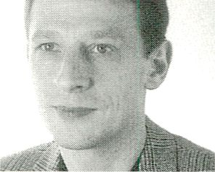
O
46 EXTRA
grundlagen der virtuellen realltät und Ihr industrieller
einsatz
Unter dem Begriff Virtuelle Realität werden eine Reihe von
Techniken verstanden, die es erlauben, einen Menschen
unmittelbar in computergenerierte Welten zu integrieren.
Als die Mensch-Maschine-Schnlttstelle der Zukunft angese-
hen, sprechen die Techniken der Virtuellen Realität (VR)
mehrere Sinne des Menschen zugleich an, wie den Ge-
sichts-, Hör- und Tastsinn. Anwendungen der VR sind heute
bereits in den Gebieten Architektur, Design, der Modellie-
rung chemischer Verbindungen, der Simulatortechnik, der
industriellen Automatisatlon und der Medizintechnik zu fin-
den. Virtual Reality, Artificial Reality, Virtual Environment,
Telepresence, Cyberspace, Tele-Exlstence oder Tele-Symblosls
(virtuelle Realität, virtuelle Welten / Räume, künstliche Wirk-
lichkeit) - mit diesen Schlagwörtern wird eine neue Dimen-
sion der grafischen Simulation bezeichnet. Der Begriff
Cyberspace (entnommen dem Roman The Neuromancer
von Glbson von 1984) hat aufgrund der Prägung durch die
Science-Fiction-Faszinatlon eher einen bedrohlichen Beige-
m u I t i m
the fundaments of virtual reality and its industrial use
Implied in the term 'virtual reality' Is a selection of technolo-
gies which allow a person to Immediately enter computer-
generated worlds. Designed as the man-machine cross-over
point of the future, the technologies of virtual reality (VR)
address several human senses at the same time - touch,
hearing and the face. Today ways of applying virtual reality
have already been developed in the fields of architecture
and design, In the modeling of chemical compounds,
simulation studies, industrial automation and medical tech-
nology.
Virtual Reality (VR), artificial reality, virtual environments,
tele-presence, cyberspace, tele-existence or tele-symbosis (or
virtual reality, virtual worlds/spaces and synthetic reality):
these catchwords refer to new dimensions in graphic simu-
lation. Because of its science-fiction overtones, the term 'cy-
berspace', taken from Gibson's novel, The Neuromancer
(1984), has a threatening aftertaste - with futuristic com-
munication between human beings taking place in 'compu-
ter-generated and computer-controlled' cyberspaces. Com-
schmack insofern, als künftige, zwischenmenschliche Kom-
munikation In kybernetischen Räumen (rechnergeneriert
und rechnerkontrolliert) stattfindet. Der Begriff der künst-
lichen Welt oder auch der virtuellen Welt Ist demgegenüber
zu weitreichend, um das wenige, was mit heutiger (hochlei-
stungsfähiger) Rechentechnik an Illusionen zu erzeugen ist,
als Welt zu bezeichnen. Krueger (1991) verwendet seit ca.
1984 den Begriff der Artificial Reality; Lanier subsumiert seit
ca. 1988 verschiedene, Innovative Geräteentwicklungen und
Forschungsarbeiten im Bereich 4D-Computergrafik und der
Mensch-Maschine-Schnlttstelle unter dem Begriff VR.
Wir bevorzugen in diesem Zusammenhang den Begriff der
Virtuellen Realität, der historisch von den ernstzunehmen-
den Entwicklungen neuartiger Geräte geprägt wurde.
Besser und treffender ist es, in diesem Zusammenhang von
Virtuellen Umgebungen (virtual environments) zu reden,
womit eine vom Rechner generierte und kontrollierte Um-
gebung für die Mensch-Maschlne-Kommunlkation gemeint
Ist, die allerdings dem intuitiven Verständnis des Menschen
wesentlich näher ist als abstrakte, über Menüs und Win-
dows erstellte „Desktop-Schnlttstellen". Der Vortrag stellt
e d i a 5
pared to that, the term 'synthetic world' or even 'virtual
world' is too extensive to designate a world when conside-
ring what little today's most advanced computer technolo-
gies offer in the area of Illusion-generating. Since 1984,
Krueger has used the term 'artificial reality', and Lanier
(since 1988) categorizes various Innovations in equipment
development, research work in the area of 4D computer-
graphics and man-machine interfaces, under the heading of
virtual reality. In this context we prefer the term virtual reali-
ty (VR) which, historically, is Influenced by a substantial
increase In the development of new equipment. But wiser
and more precise here is to speak of virtual environments,
meaning computer-generated and controlled environments
for man-maschine communications, and which emulate,
more than they abstract, human Intuition through menus
and windows generated by 'desktop intersection points'.
This lecture presents the essential technologies of virtual
reality and sketches out their use In industrial projects for
testing their application.
Dr. Martin Göbel
die wesentlichen Techniken der Virtuellen Realität vor und
skizziert den Einsatz dieser Techniken in industriellen
Anwendungen.
Dr. Martin Göbel
biographie dr. martin göbel
Dr. Martin Göbel (geb. 1955) leitet die
Abteilung Visualisierung & Media
System Design (VMSD) am Institut für
Medienkommunikation des Forschungszentrums Informa-
tionstechnik (GMD) in Bonn. Bis 1986 war er wissenschaftli-
cher Assistent im Fachgebiet Graphisch Interaktive Systeme
an der TH Darmstadt. 1987 wechselte er zur Fraunhofer
Gesellschaft als Abteilungsleiter für Forschungs- und
Entwicklungsprojekte in den Bereichen der Interaktiven
Höchstleistungs-Graphik, numerischen Simulationen und VR.
Von 1993 bis 1995 Initiierte und koordinierte er das Demon-
strationszentrum für VR in der Fraunhofer Gesellschaft in
Stuttgart und Darmstadt. Dr. Göbel promovierte 1990 zum
Dr.-Ing. an der TH Darmstadt.
I
biography dr. martin göbel
Martin Göbel (born 1955) is head of the department VISUA-
LIZATION & MEDIA SYSTEM DESIGN (VMSD) within the
Institut for Media Communication of the National Research
Centre for Computer Science (GMD) in Bonn. Until 1986 he
was research assistant with the Interactive Graphics System
group at the Technical University of Darmstadt. 1987 he
joined the Fraunhofer Gesellschaft's Institut for Computer
Graphics where he headed the Simulation and Visualization
department. He established and coordinated the Fraunhofer
Demonstration Centres for Virtual Reality in Darmstadt and
Stuttgart. Martin Göbel received the Ph.D. (Dr.-Ing.) in 1990
from Darmstadt University.
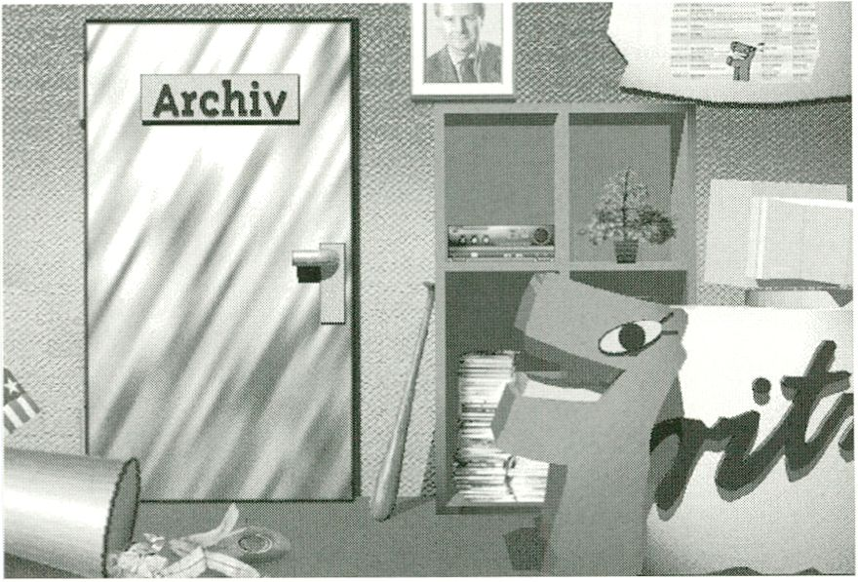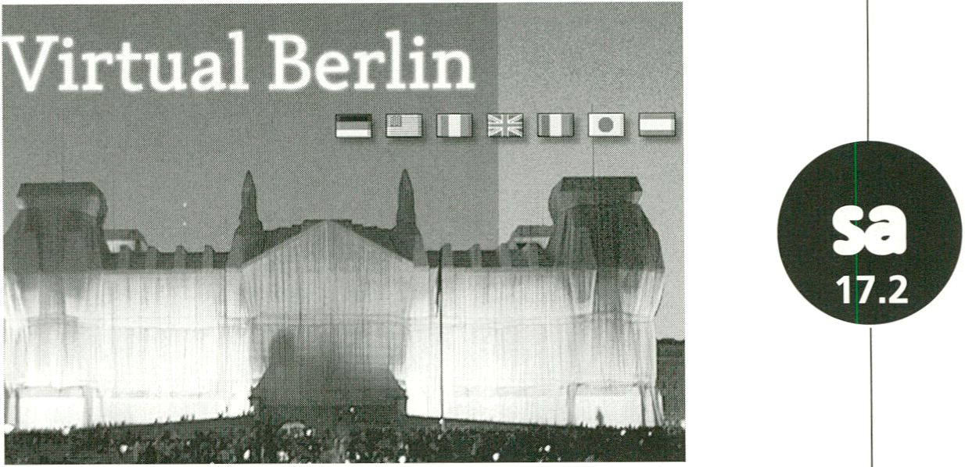FRITZ / CD-ROM
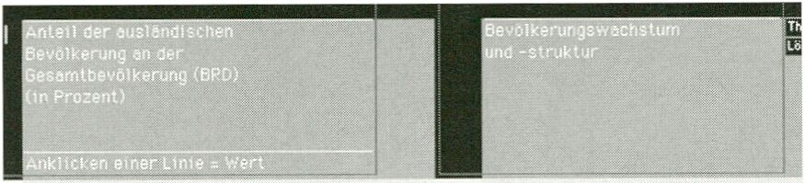
| Wohnbevölkerung
| Veränderung der
Bevölkerungsgröße
Natürliches
Bevölkerungswachstum
l Nettoreproduktions2tffer
O-
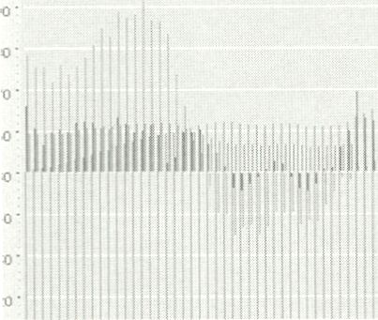
multi
6
media
I?' kognito
d i
e
region

18.00
Die FRITZ CD-ROM macht das Unsichtbare sichtbar. FRITZ,
die erste Radiostation der Welt auf CD-ROM, präsentiert
sich und seine Macherinnen auf einer interaktiven Reise,
von In-Gags bis zu Sachinformation, vom interaktivem Krimi
bis zur Jingle-Maschine - alles ist dort zu finden, wo man es
nicht erwartet. So wie FRITZ als Radioprogramm durch das
Feedback der Hörerinnen funktioniert, wird FRITZ als CD-
ROM erst durch die Neugier der Benutzerinnen lebendig.
1. Preis der InterActiva '95 im Bereich Edutainment.
Das Digitale Informationssystem Soziale Indikatoren (DISI)
umfaßt Informationen über den sozialen Wandel und die
Wohlfahrtsentwicklung in 12 Lebensbereichen. Die Daten
geben Auskunft über die Veränderung der objektiven Le-
bensbedingungen, die subjektive Lebensqualität und den
Wandel der Sozialstruktur in der Bundesrepublik Deutsch-
land - zunächst noch auf die alten Bundesländer be-
schränkt. Der Beobachtungszeitraum erstreckt sich vom
Beginn der 50er bis zu den 90er Jahren.
Ausführliche Spaziergänge rund um das Brandenburger Tor,
das Reichstagsgebäude, das Sowjetische Ehrenmal und wei-
tere Sehenswürdigkeiten. Panoramen der Museumsinsel,
des Berliner Fernsehturms, des Alexanderplatzes, um nur ein
paar zu nennen. Ein Leckerbissen ist der virtuelle Spazier-
gang rund um den verhüllten Reichstag. Aufnahmen in über
40 Cafés, Restaurants und Bars ermöglichen einen Einblick
in die Gastronomie und das Berliner Nachtleben.
Johnny Haeusler, Screendesigner / Musiker
def.com
The FRITZ CD-ROM makes the invisible visible. FRITZ, the
world's first CD-ROM radio network, airs its programme and
staff by presenting an interactive journey from In-gags to
technical Information, from Interactive thrillers to jingle
machines. Everything is there - where it's least expected.
Since the FRITZ CD-ROM radio programme functions
through the feedback of its listeners, it comes to life
through the user's curiosity.
Auslanderanteil £E
Digitales Informationssystem Soziale Indikatoren
Software
David Skopec, Designer
kognito
DISI - the Digitalized Information System and Social Indi-
cator summarizes information on social change and welfare
developments in twelve sectors of life. Its data supplies
information on alterations in objective living conditions, sub-
jective standards of living and social structures in Germany -
limiting itself to the previous West German regions. The
observed period of time spans from the early 50s to early
90s.
Virtual Berlin / CD-Rom
Carsten Brinkschulte
Century Software
Comprehensive tours around the Brandenburg Gate, Reichs-
tag, the Soviet Memorial and other points of interest.
Panoramas of the group of museums near Alexanderplatz,
the Berlin Radio Tower and more. A special delicacy is the
virtual walk round the wrapped Reichstag edifice. Footage
of over 40 cafés, restaurants and bars offers a glimpse into
Berlin's gastronomy and nightlife.
1st Prize InterActiva '95 in the category of Edutainment.
Moderator: Henry Steinhau, Chefredakteur Screen Multimedia / editor-in-chief Screen Multimedia

SPOT
47
Chris Mullington versuchte sich als Goldsucher, Angestellter,
Fahrradmechaniker, Portraitfotograf, Fließbandarbeiter, Ver-
käufer, Performer, Koch und als Bohemien. Vor ungefähr 15
Jahren begann er seine Karriere als Videokünstler, die er bis
zum heutigen Tag als seine Berufung sieht. Er hegt eine in-
nige Leidenschaft für Insekten, Reptilien, Amphibien, Spin-
nentiere, die Unterwasserwelt, Sushi, Radrennen, Elektro-
werkzeug, die Lügen, die wir leben, die Wahrheit, die wir
verneinen, den Geschlechtervertrag und für "somethlng
completely different."
Joseph Beuys Ist tot. Aber seine Kunst zieht Millionen in die
Ausstellungstempel. Wie steht es heute um seine politischen
Utopien? Diese Frage weckt den Forscherdrang von Profes-
sor Hefinger. Er experimentiert mit der Beuysschen Philoso-
phie und versucht, sie auf das wahre Leben zu übertragen.
Bei drei Versuchen vor laufender Kamera wird Beuys post-
hum als DDR-Künstler entlarvt, ein Fisch bei lebendigem
Leibe geröntgt, Johannes Rau gelöchert und dem Hasen
werden die Schilder erklärt. Wohl bekomm's.
Es geht um ein Würgemal der modernen Gesellschaft, um
den kleinsten gemeinsamen Nenner aller Politiker, Banker,
Geschäftsleute, Polizisten und Angestellten. Der Schlips ist
das ultimative Gängelband des Spätkapitalismus: Er symboli-
siert eine kleine Soziologie der Unterdrückung, des Macht-
mißbrauchs, der Heuchelei und Ungleichheit.
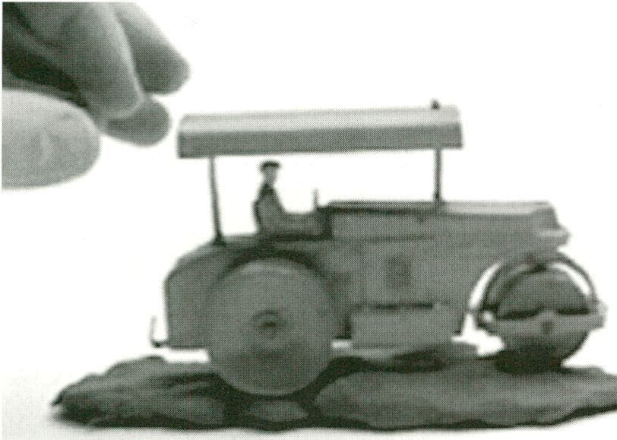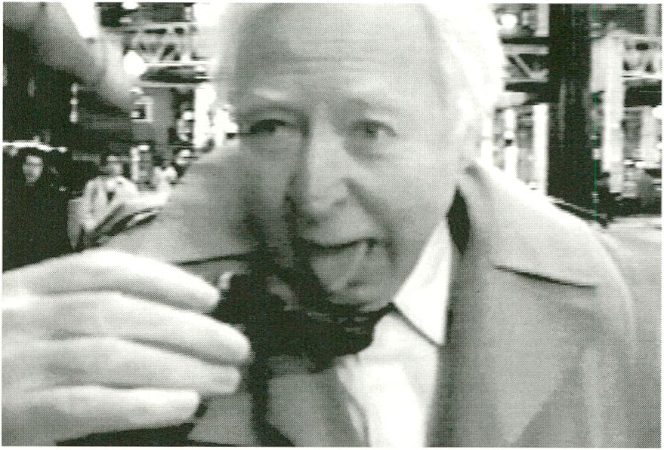Er ist sinnlos, kostspielig und unbequem, doch unverzicht-
bar für jeden, der an geschäftlichem Erfolg interessiert ist.
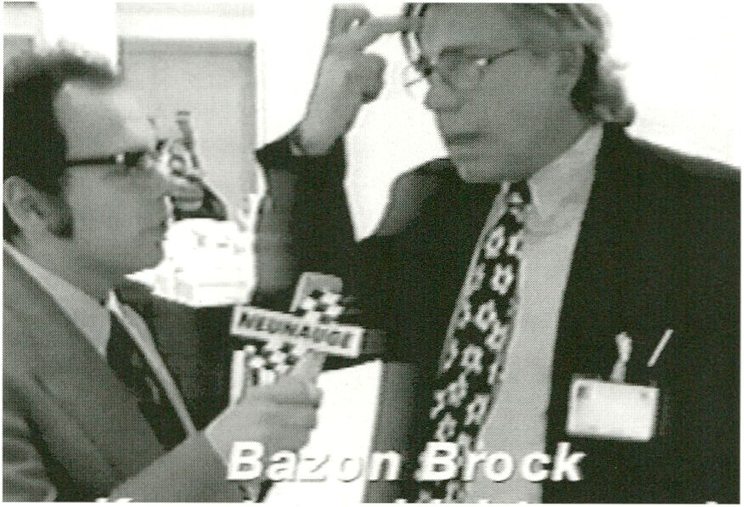
Posthum
Frank Bubenzer
D, 1995, 12 Min.
Frank Bubenzer, Offenbach
Fit to Be Tied
Carlos Gil-Roig
E, 1995, 15 Min.
Carlos Gil-Roig, Zaragoza
The neck-tie: a mark of the constraint exercised by modern
society and the lowest common denominator between poli-
ticians, bankers, businessmen, policemen and civil servants.
Late Capitalism's supreme noose, the tie symbolizes a micro-
sociology of suppression, abuse of power, of hypocrisy and
Inequality. Useless, expensive, uncomfortable the tie may
be, but it remains a must for anyone who cares about busi-
ness success.
Joseph Beuys is dead, but his art still draws millions to the
museums. What remains of his political utopias? Professor
Hefinger's scientific curiosity roused by this question, he
began some experiments aimed at translating the Beuysian
philosophy Into real life. In three trials documented on tape,
Beuys is exposed posthumously as an East German artist, a
fish is x-rayed alive, holes are punched in Johannes Rau, and
the pictures are explained to the dead hare.
Scatology
Chris Mullington
CDN, 1994, 4 Min.
Chris Mullington, Ottawa
Chris Mullington has worked as a prospector, a clerk, a bicy-
cle mechanic, a portrait photographer, a target maker, a
salesperson, a performance artist, a bull cook and a shiftless
alienated bohemian never do well. About fifteen years ago
he changed careers and became a flaky video artist, which
remains his vocation to this day. He Is intensely, passionately
interested in insects, reptiles, amphibians, arachnids, the life
of the reef, sushi, bicycle racing, electronic tools, the lies we
live, the truths we deny, the sex contract and in something
completly different.
48 HAUPTPROGAMM


„Die Zahl ist einer der grundlegenden Begriffe der Mathe-
matik. Die Zahlen entstanden aus dem der unmittelbaren
praktischen Tätigkeit des Menschen entspringenden Be-
dürfnis heraus, Gegenstände zu zählen. Während die ratio-
nalen Zahlen bereits im Altertum bekannt waren, wurden
positive und negative Zahlen erstmalig von den Indern ver-
wendet, die auch die Null einführten."
(Meyers Neues Lexikon).
So simpel ist das. Und ganz der wissenschaftlichen Tradition
verpflichtet, versucht Shashwati Talukdar, eine ähnlich einfa-
che Ordnung in ihre persönliche Geschichte zu bringen.
Ein poetischer, rätselhafter Kurzfilm. Ein Tierpräparator ver-
liert sich in seiner Welt der Käfige, Gläser, Lösungen und
Skelette. Eine Welt scheinbarer Erstarrung, die sich zuneh-
mend (wieder)belebt, ihn einkreist und gefangennimmt. Re-
animiert durch seine eigenen Obsessionen erheben sich die
Skelette, beleben sich die Präparate. Die erstarrte Welt fällt
auf ihren Präparator zurück - am Ende steht die organische
Verbindung des scheinbar Toten mit dem Lebenden. Die
Reaktion konservierten Lebens mit einer überbordenden
Imagination.
Die Geschichte eines fanatischen Werkzeugsammlers, der
die Welt neuerschafft, gemäß einer Logik, die ihm sein
Kreuzschlüssel diktiert. Eine Studie der abstrakten Methodik
geistiger Gesundheit. Eine andere Form der Dokumentation.
Eine Mischung aus Interviews, gesammeltem Filmmaterial,
Waffenkatalogen und Alligatorenkämpfen. Erforscht werden
die Männlichkeit und die instrumentalisierte Macht, wie sie
sowohl im Werkzeugladen als auch in den Korridoren des
Pentagon zu finden sind. Eine Untersuchung der Bedeutung
täglicher Gesten als Quelle des Verständnisses komplexer
Zusammenhänge.

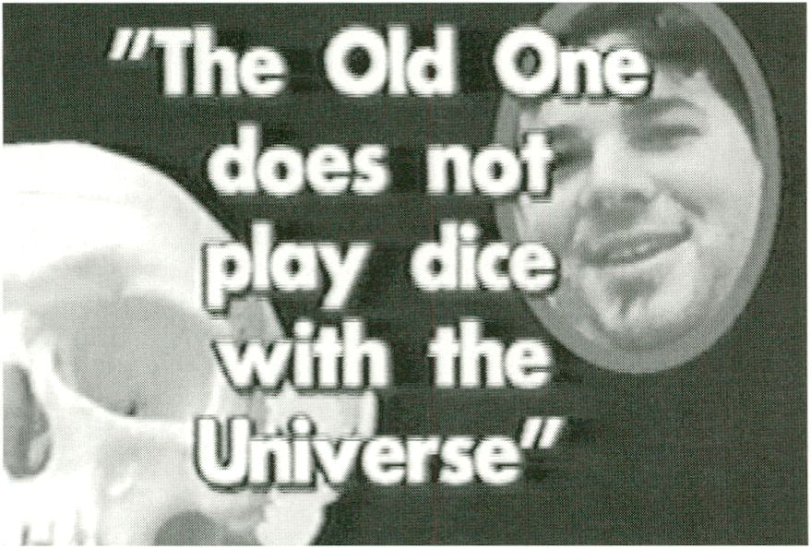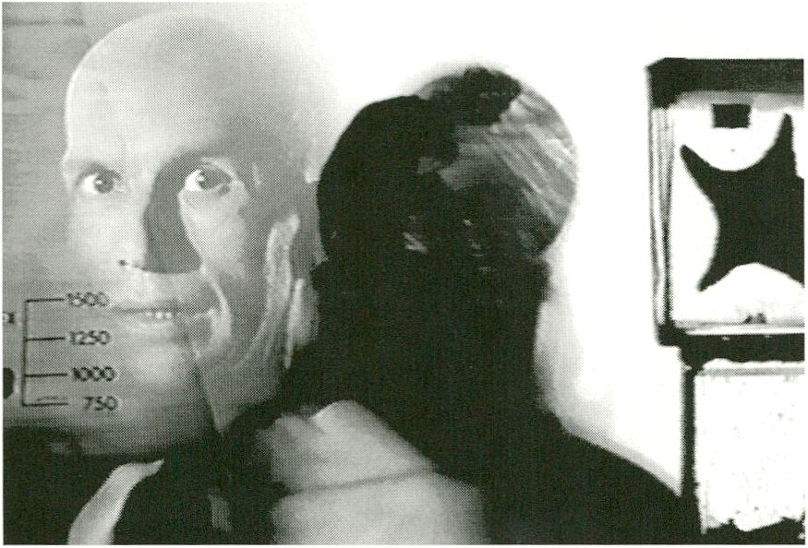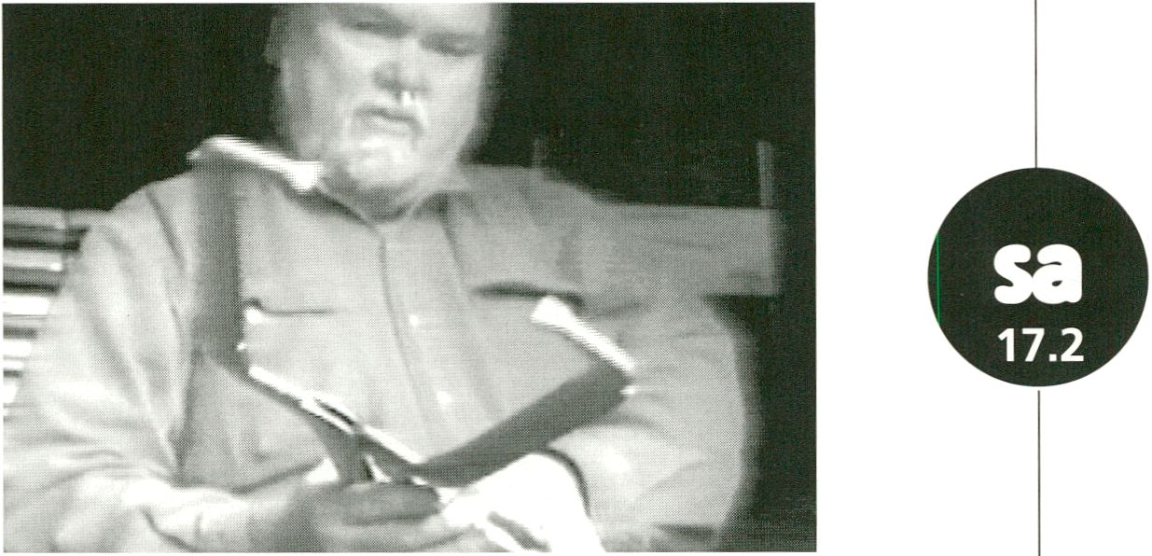

Any Number You Want
Shashwati Talukdar
USA, 1994, 8 Min.
Shashwati Talukdar, Philadelphia
„The number is one of the basic mathematical concepts.
Numbers developed due to the need to count objects pro-
duced by direct, practical activities of humans. While the
rational numbers were known in Antiquity, the positive and
negative numbers were first used by the Indians, who also
introduced the zero." (Meyers Neues Lexikon).
It's as simple as that. And bound by scientific tradition,
Shashwati Talukdar tries to impose an order of comparable
simplicity on her personal history.
Butcher's Hook
Simon Pummell
GB, 1995, 7 Min.
KÖNINCK, London
A poetic, enigmatic short film showing an animal dissector
who is engulfed by his world of cages, jars, solutions and
skeletons. This apparently petrified world increasingly comes
to life (again), encircles and ensnares him. Re-animated by
the preparator's obsessions, the skeletons begin to rise, the
preserved specimens to revive. The frozen world falls back
on its preserver until finally an organic connection is estab-
lished between the dead and the living. The reaction of pre-
served life with an abundant imagination.
Stanley
Steven Matheson
USA, 1995, 15 Min.
Steven Matheson, San Diego
The tale of a fanatical tool collector who recreates the world
according to a logic dictated by his crosswrench. An exami-
nation of the abstract technology of sainty, the video inverts
the documentary portrait, fusing interviews, found footage,
weapons catalogs, and alligator wrestling. An exploration of
masculinity and instrumental power as it is wielded both in
the tool shop and in the corridors of the Pentagon, this
video underscores the larger significances of daily gesture in
the production of meaning.
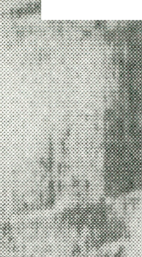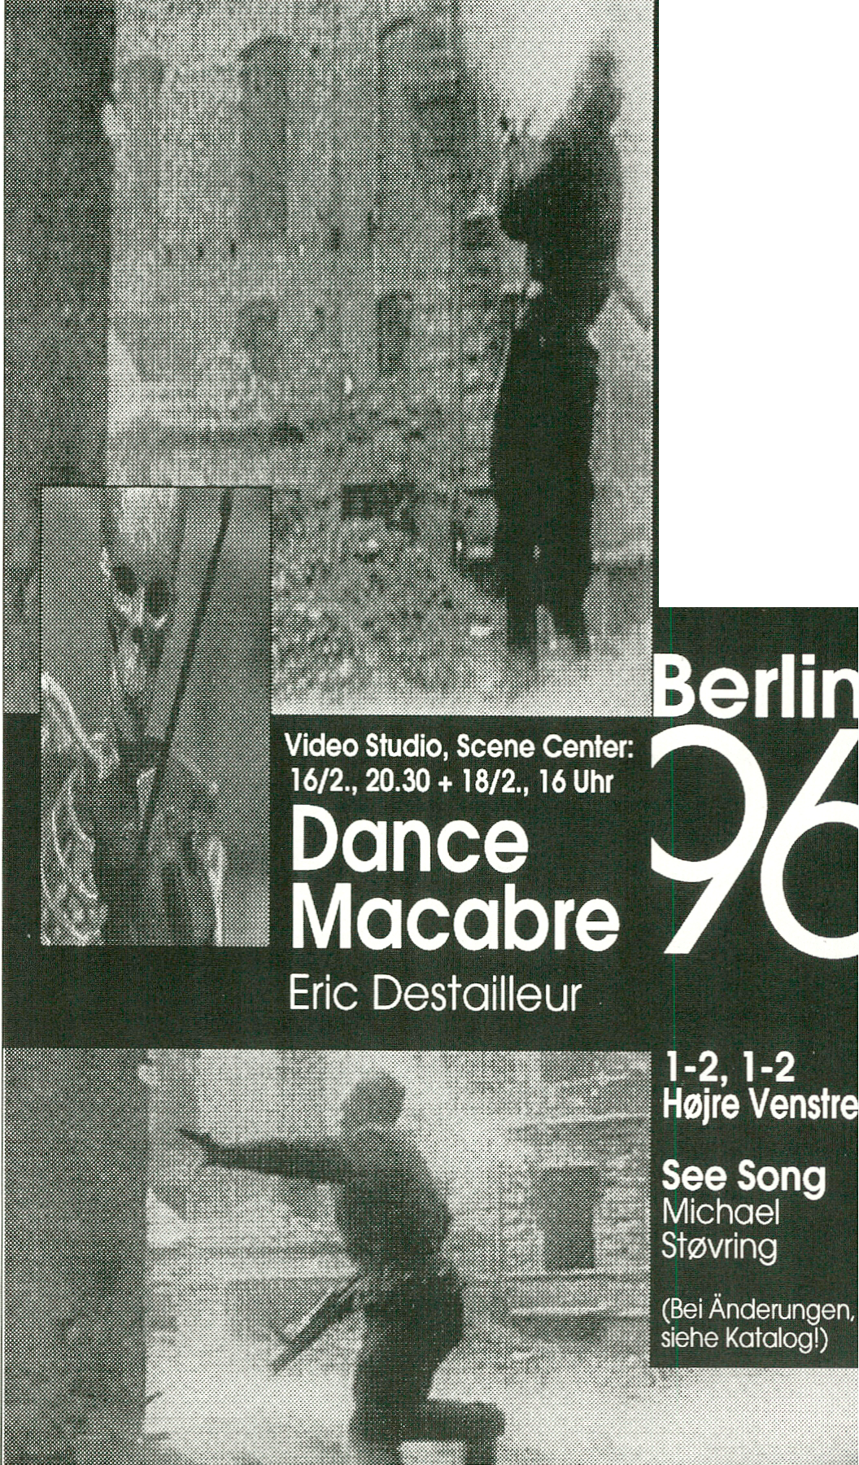
, 18/2., 14 Uhr +
19/2., 15.30 Uh
Flummox
Gry Nissen
Für Führer,
Volk und
Vaterland
Pablo
Llambias
Midlet
Heiliger
Málet
Gifte Boel
Gammelgärc
18/2., 15.30 Uh
+ 21/2., 11.30 Uh
Schönfeld
Lars R. Jenser
und Torben
Madsen
Ein collagiertes, schwarz-rot-weißes Labyrinth aus Zeichen,
Buchstaben und urbanen Landschaften, in dem sich die
Hauptfigur bewegt, verfängt, verirrt.
Eine Sammlung visueller Notizen, die auch das Abbild einer
Psychose sein könnten - ein Tagebuch vielleicht, daß sich im
Prozeß des Schreibens selbst auslöscht.
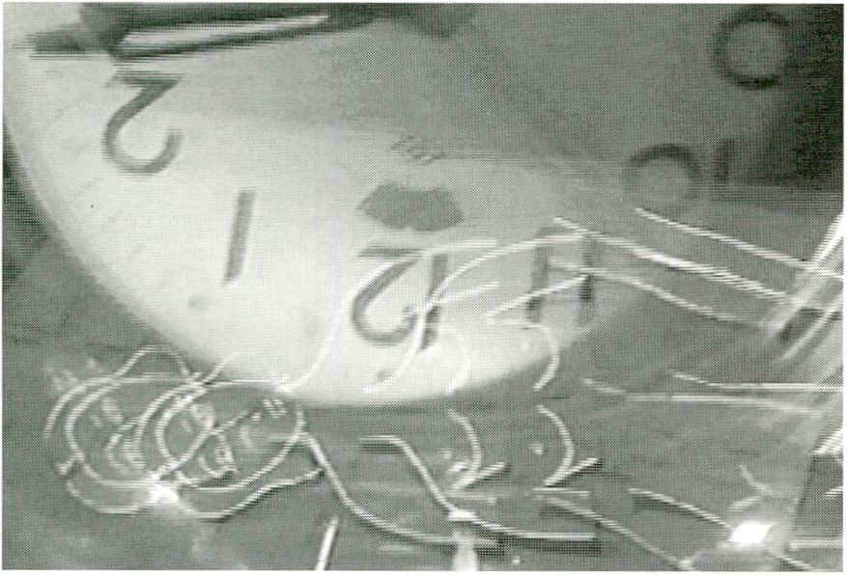
The Red Book
Janie Geiser
USA, 1995, 11 Min.
ALIVE TV, Saint Paul

A collagated, black-red-white labyrinth made of characters,
letters and urban landscapes through which the main figure
moves, gets trapped, lost.
A collection of visual notes. They could be the image of a
psychosis: a diary, possibly, that erases itself in the writing.
Die Geschichte einer alternden und vereinsamten Künstlerin
und Kunstsammlerin, erzählt aus der Sicht eines „objekti-
ven" Beobachters, eines Psychoanalytikers, und anhand
ihrer eigenen Erinnerungen. Erinnerungen an die Vergan-
genheit und Kindheitserlebnisse vermischen sich und lassen
die Zeit der Avantgarde wieder lebendig werden. Eine Zeit,
in der Künstler Geschichte schrieben und mit großen Ide-
alen und Hoffnungen sowohl die Kunst als auch die Welt
veränderten. Eine vielfältige Collage, die an frühere Arbeiten
der Autoren anknüpft, sie formal durch den differenzierte-
ren Gebrauch von Videoeffekten jedoch weiterführt.
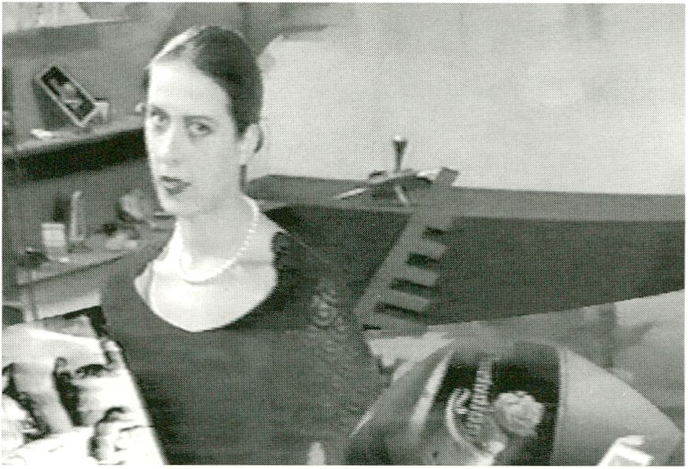

The Sand Collectors
Neven Korda
Zemira Alajbegovic
SLO, 1995, 12 Min.
ZANK VIDEO, Ljubljana
A story of an artist and art collector as seen by an "objectiv-
e" observer, a psychoanalyst, and as remembered by her-
self, aged and deserted. Childhood memories and recollec-
tions intertwine to reconstruct a time of diverse avant-
gardes, a period when artists made history, when great
words and even greater hopes changed the art and world
itself. A multi-faceted collage which, though reminiscent of
the artists' earlier works, offers a more unique usage of the
video-effects.
Danish
Film
Institute
Workshop
Haderslev.
db
ddv

e
e
Das Bild geht mir nicht aus dem Kopf: Jürgen, das Gesicht.
Jürgen hat seinen Körper verlassen, und eine eingefallene
Puppe ist... Ach, Worte sagen da nichts!
Das Bild (und keine Metapher) hab' ich auf Video und
Super-8 aufgenommen, aber das Bild habe ich auch so ganz
präsent vor Augen (die Aufnahmen habe ich mir noch nicht
einmal angeschaut ... mir fehlt auch etwas der Mut!).
Was Ich aber sagen wollte: Der tote Körper, so wie ich ihn
heute morgen gesehen habe, hat nichts mehr mit Jürgen zu
tun! (Michael Brynntrup, Tagebuch 14.12.1993)
n t o
Im Winter 1994 arbeitet der Schauspieler Ron Vawter in
Brüssel an einer Theaterproduktion über Philoketes, einem
Krieger der griechischen Mythologie. Als bei Vawter AIDS
diagnostiziert wird, gewinnt diese Geschichte von Schmerz
und Einsamkeit für ihn zusätzlich an Bedeutung. Er arran-
giert eine Zusammenarbeit mit dem holländischen Regisseur
Jan Ritsema und einer internationalen Künstlertruppe. Ron
verstirbt, als die Produktion Erfolg hat. Last time I saw Ron
entstand aus dem Aufnahmematerial zum Theaterstück.
Eine bewegende Auseinandersetzung mit der Kunst als
lebenspendende Kraft.
m o r i
ln dieser Gemeinschaftsarbeit lassen Robert Wilson und
Heiner Müller Molière sterben; sie imaginieren seinen Tod in
Tableaus und Texten, von Müller selbst gesprochen. „Das
Kino schaut dem Tod bei der Arbeit zu." Wilsons Schau-
spieler schauen Molière beim Sterben zu. Das macht Arbeit.
Müller kommentiert: „Das Gedicht sieht Molière beim Ster-
ben zu. Das Gedicht sieht einem Sterbenden bei der Arbeit
zu, der Molière heißt. Das Gedicht ist kein Film. Der Film
schaut einem Schaupieler zu, der einen Sterbenden spielt,
der Molière genannt wird."

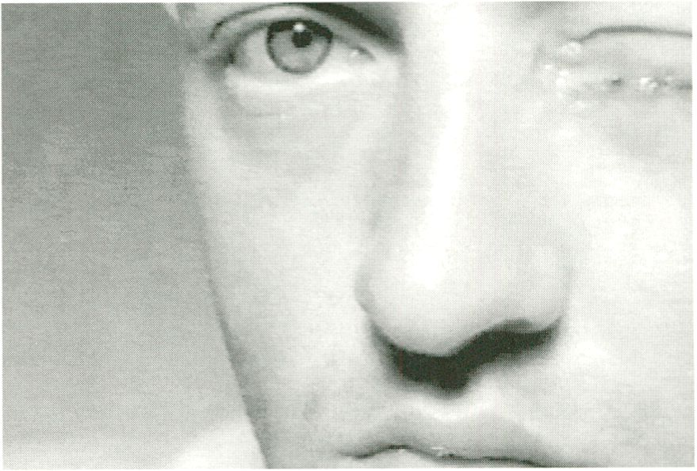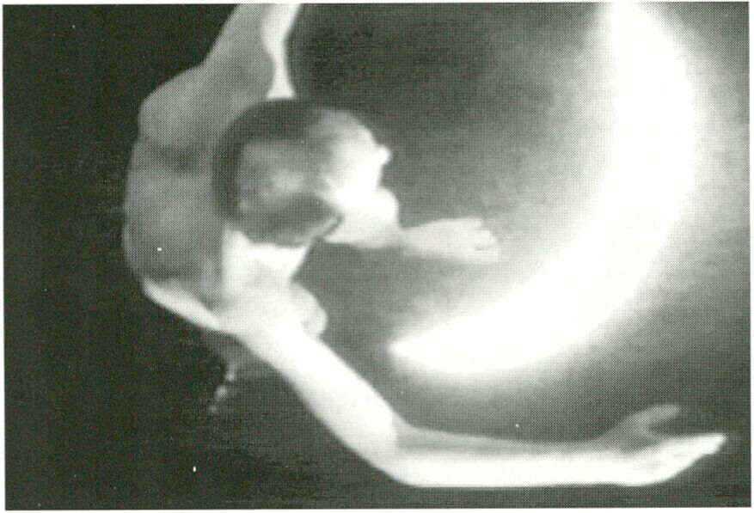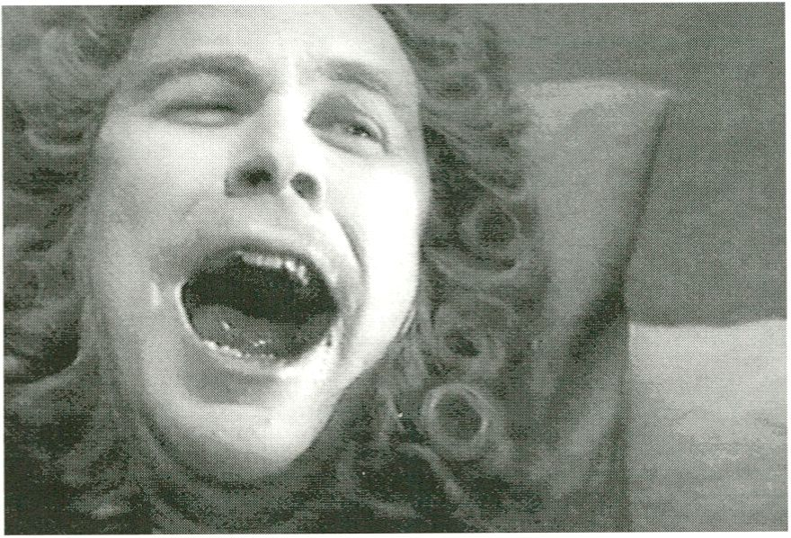

Aide Memoire - ein schwules Gedächnisprotokoll
Michael Brynntrup
D, 1995, 16 Min.
Michael Brynntrup, Berlin
That picture stays in my mind: Jürgen's face. He'd left his
body, and now this broken puppet... But no words could
express it! I recorded this picture, not a metaphor, with
Super-8 and a video camera. But the picture, not the recor-
ding, stays with me now. (I never saw the recordings.
I didn't have the courage to watch it.)
What I'm saying here is, the dead body, the way I saw it this
morning, has nothing to do with Jürgen. (Michael Brynn-
trup's diary, December 14, 1993)
Last time I Saw Ron
Leslie Thornton
USA, 1994, 12 Min.
VIDEO DATA BANK, Chicago
During the winter of 1994, actor Ron Vawter was in Brus-
sels working on a theater production about the mythical
Greek warrior Philoketes. When he was diagnosed with
AIDS, this story of anguish and isolation took on added
poignancy, and he arranged to collaborate with Dutch direc-
tor Jan Ritsema and an international group of artists. Ron
passed away just as the production reached fruition. Last
Time / Saw Ron is made from footage shot for the play. A
moving meditation on the power of art as a life-giving
force.
La Mort de Molière
Robert Wilson
F, 1994, 48 Min.
ARTE, Straßburg
A collaboration in which Robert Wilson and Heiner Müller
let Molière die, imagine his death in tableaux with text pas-
sages recited by Müller himself. "Cinema watches Death at
work." Wilson's actors watch Molière die: their vigil is hard
work. Müller's comment: "The poem watches a dying man
at work, his name is Molière. The poem is not a film. The
film watches an actor playing a dying man called Molière."
12.00 I m Zeichen der prinzipiellen Veränderbarkeit, Austausch-
I barkeit und Ersetzbarkeit von körperlichen Organen, Ge-
I weben, Flüssigkeiten und Funktionen Ist jede Anthropo-
logie an ihr Ende gekommen, die das Wesen des Menschen
stets danach bestimmt hatte, was er selbst nicht gezielt ver-
ändern kann. Fleute ist die Frage, wie wir eine Welt und
einen Körper erzeugen, zur Grundlage geworden, die nicht
mehr alleine die Kunst und Ihre künstlichen Welten be-
trifft." (Florian Rötzer)
Die Virtualisierung des Körpers - nicht nur im philosophi-
schen, sondern auch im technischen Sinne - ist Thema die-
ses FOCUS-Programms. Der Münchner Fachjournalist Tom
Sperlich moderiert die Veranstaltung, die einen Bogen
schlägt von der 3D-Charakteranlmation zur Simulation von
virtuellen Menschen, mit denen in Echtzeit interagiert wer-
den kann. Ausgehend von einem kurzen historischen Abriß
der Entwicklung des 3D-Modellings anhand von Videobei-
spielen, ist es Ziel der Veranstaltung, über Möglichkeiten der
3D-Simulation in Verbindung mit Virtual Reality, Künstlicher
CU■I muItimed
nder the sign of changeability on principle, ex-
changeability and the ability to replace bodily
organs, tissues, fluids and their functions, every
anthropological premise which treated man as a life form
incapable of altering its own structure has come to an end.
Flow to produce a world and a body, now one of today's
basic questions, is no longer meant for just the realm of art
and its artificial worlds." (Florian Rötzer)
Intelligenz bzw. Artificial Life zu informieren. Gleichzeitig
wird zum Verständnis der einzelnen Forschungsbereiche bei-
getragen.
Im Mittelpunkt steht die Präsentation von Projekten aus
dem VR-Bereich durch die Pionierin der Computeranimation
Prof. Nadia Magnenat Thalmann vom MIRALab, Genf, sowie
Monika Fleischmann von der Gesellschaft für Mathematik
und Datenverarbeitung mbFI und Dr. Paolo Petta vom Öster-
reichischen Forschungsinstitut für Artificial Intelligence in
Wien. In einer abschließenden Diskussion geht es um Zu-
kunftsvisionen von einem Leben mit künstlichen Menschen
und Spekulationen über ein digitales Leben nach dem Tod.
ia 7: dat
Special emphasis is given to the presentation of VR-projects
by three pioneers in the field of computer-animation: Prof.
Nadia Magnenat Thalmann (MIRALab, Genf), Monika
Fleischmann (Society for Mathematics and Data Research
Inc.) and Dr. Paolo Petta (Austrian Research Institute for
Artificial Intelligence in Vienna). The topics for the closing
discussion address futuristic visions: a life lived with simula-
ted people, and speculations on a digitalized life after
death.
This FOCUS program is concerned with the virtualization of
the body in a philosophical as well as technical sense.
Flosted by journalist and field expert Tom Sperlich, it covers
a wide range of interests - from 3D character-animation to
the simulation of virtual people with whom the viewer can
respond to 'in reality'. Beginning with a brief historical sum-
mary on the development of 3D-modelling by way of video-
generated examples, the goal of this event to offer informa-
tion on the possibilités of 3D-modelling in connection with
Virtual Reality and Artificial Life practices. At the same time,
the individual areas of research are explained.
biographie prof, nadia magnenat thalmann
Nadia Magnenat Thalmann ist ordentliche Professorin für
Computerwissenschaften an der Universität Genf, Schweiz,
und Gastprofessorin am FIEC in Montreal, Kanada.
blographle monlka fleischmann
Monika Fleischmann ist künstlerische Direktorin des
Integrationsprojekts Visualisierung und Gestaltung von
Multimedia-Systemen (VMSD) der GMD in Sankt-Augustin.
biographie dr. paolo petta
Paolo Petta ist seit 1987 wissenschaftlicher Mitarbeiter am
Österreichischen Forschungsinstitut für Artifizielle Intelligenz
(OFAI) in Wien. Seit 1989 arbeitet er auch am Institut für
Medizinische Kybernetik und Artificial Intelligence der
Universität Wien.
enkörper
biography prof, nadia magnenat thalmann
Nadia Magnenat Thalmann is full Professor of Computer
Science at the University of Geneva, Switzerland and
Adjunct Professor at FIEC Montreal, Canada.
biography monika fleischmann
Monika Fleischmann is not only a research artist but also
Artistic Director of the Dept, for Visualization andMedia
Systems Design (VMSD).
biography dr. paolo petta
Since 1987, Dr. Paolo Petta works as Scientific assistant in
Austria Research Institute for Artificial Life (OFAI), Vienna
Since 1989, Assistant-work at the Institute for Medical
Cybernetics and Artificial Intelligence/ University of Vienna.

12.00

intelligente autonome Softwareagenten
Dr. Paolo Petta
Wesentlich für den erfolgreichen Einsatz von Virtual
Environments (VE) als auch von textbasierten Cyberspaces
sind intelligente, d.h. rational handelnde, robuste und lern-
fähige autonome Softwareagenten, damit Benutzer einen
gewünschten Ort oder eine gesuchte Information finden,
über eine interessante Aktivität informiert werden oder auch
rasch und zweckmäßig komplexe VEs konstruieren können.
Darüber hinaus würden viele Cyberspaces, etwa Im Bereich
Edutainment, erst eine echte Attraktivität erhalten, wenn
intelligente Partner mit dem Benutzer in Interaktion treten
könnten.
enkörper Û
intelligent autonomous software agents
Dr. Paolo Petta
virtuelle menschen
Prof. Nadla Magnenant-Thalmann
Langfristiges Forschungsziel ist die Entwicklung eines paral-
lelen Echtzelt-Systems für die Simulation virtueller Menschen
und Welten. Dabei sollen die „Bit-Geschöpfe" nicht nur un-
tereinander In Ihren virtuellen Realitäten interagieren und
sich autonom verhalten, sondern auch mit uns realen Men-
schen kommunizieren. Dazu müssen virtuelle Menschen er-
kennen, Wahrnehmungen verarbeiten, als Reaktion sich
entsprechend verhalten und schließlich den Dialog zwischen
Emotions-Input und -Output koordinieren können.
m u 11 i m e d
virtual people
Prof. Nadia Magnenant-Thalmann
A long-term research goal was developed from this parallel-
authenticity system for simulating virtual people and worlds.
These "bit-creations" do more than just respond to one
another and act independently in their virtual realities. They
also communicate with us - the real people. Virtual people
must recognize, develop their sense of reality, gauge their
reactions and master the dialog between emotional inputs
and outputs.
intuitive interfaces
Monika Fleischmann
Eine Innovative Mensch-Maschlne-Schnittstelle erlaubt intui-
tive Interaktion mit dem Computer. Intuitive Interfaces zu
entwickeln, bedeutet heute, Hardware durch Software zu
ersetzen - Materie wie Handschuh und Helm durch Imma-
terielles wie Sprach- und Bilderkennung. Unmerklich und
unsichtbar werden Körper und Sinne ohne behindernde
Technik In reagierende Umgebungen einbezogen. Der Da-
tenhelm gehört fast schon in die Computersteinzeit.
Trotzdem war er wegweisend und vermittelt bis heute ein
besonders starkes Gefühl der Immersion.
ia 7: dat
intuitive interfaces
Monika Fleischmann
Innovative man-maschlne cross-over points allow for Intuit-
ive Interaction with the computer. Developing today's intuiti-
ve Interfaces means replacing hardware with software - or
materials like gloves and helmets with 'immaterials' like lan-
guage and Image-recognition. Without realizing or seeing,
unhindered by technology, body and sense are shifted into
reactive realms. The data-helmet, a relic from the computer
Stone Ages, was a path-finder which even today offers a
strong sense of Immersion.
Essential in the effective use of virtual environments (VE), as
well as in text-supported cyberspaces, are intelligent soft-
ware agents which act rationally. They must be robust,
autonomous and capable of learning, so that the user can
reach the desired spot or Information, learn of an inte-
resting activity, or, if need be, construct highly-complex VEs
on short notice. Apart from that, most of the cyberspaces in
the Edutainment branch first become attractive when the
user Interacts with an Intelligent partner.
m u I t i m e d
18.00
TE R^ATOOLS
Computer Graphics Solutions
TERRATOOLS Computer Graphics Solutions, gegründet 1993
von Prof. Ulrich Weinberg, konzentriert sich auf Speziallösun-
gen Im Bereich 3D-Animation und -Simulation. Seit 1994
Fokussierung auf Entwicklung und Produktion interaktiver
3D-Szenarien und 3D-Spiele. Weltweiter Vertrieb durch TIME
WARNER INTERACTIVE. MAGIC MANSION Ist ein Projekt zur
interaktiven Begehung der sogenannten Churchill-Villa in
Babelsberg. Das Gebäude von Mies van der Rohe von 1915
ist zugleich Sitz der Firma TERRATOOLS und mittels Quick-
time VR-Technologie auf CD-ROM bis in den letzten Winkel
hinein zu besichtigen. Demnächst auch im WWW!
i a 8 : di
rj
Der Vortrag beinhaltet eine Untersuchung der Darstellung
von Text am Bildschirm. Es werden verschiedene Software-
programme vorgestellt, die beliebige Texte mittels exakt
definierter Gestaltungsraster darstellen. Die Schwerpunkte
der Programme variieren zwischen reiner Animation und
einem typographischen Interface. Die strikte Trennung des
gezeigten Textes und der gestalterischen Umsetzung birgt
die Chance, große Textmengen bzw. unbekannte Texte mit-
tels einer frei wählbaren Gestaltung darstellen zu lassen.
e r e g i o n
0 pixelpark
Cold Genius ist eine multimediale Aufbereitung der gleich-
namigen Short-Opera, komponiert und produziert von
Eberhard Schoener.
Vergnügliche Einblicke hinter die Kulissen bietet die Prinzen
CD-ROM. Viele Videos, Songs und interaktive Music-Clips
lassen die Herzen der Prinzenfans höher schlagen. Die CD-
ROM Die Fantastischen Vier bietet ein multimediales Hip-
Hop-Abenteuer. Unerwartet ist die graphische Ebene in
Entertainment-Teil. Für echte Fans gibt es in einem Archiv
noch ausführliche Informationen über die Band.

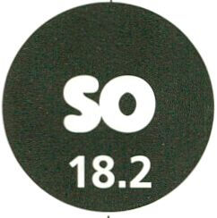
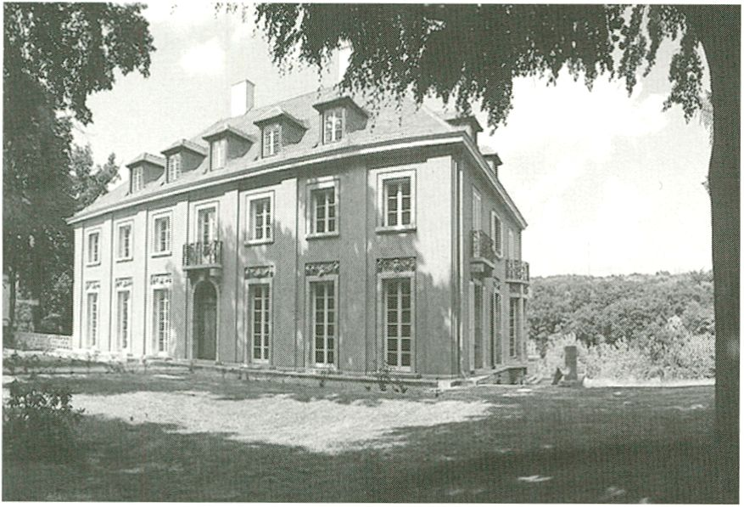
Magic Mansion
Prof. Ulrich Weinberg, Geschäftsführer
TERRATOOLS

TERRATOOLS Computer Graphics Solutions, founded 1993
by Prof. Ulrich Weinberg, concentrating on special solutions
in the field of 3D-animatlon and -simulation. Since 1994
focus on development and production of interactive 3D-
environments and 3D-games. Worldwide distribution by
TIME WARNER INTERACTIVE. MAGIC MANSION is an inter-
active walk-through of the so called Churchill-Villa in
Babelsberg. The complete house, built in 1915 (and office
of TERRATOOLS) can be visited with QuicktimeVR-technolo-
gy on CD-ROM on every PC. Soon also in the WWW!
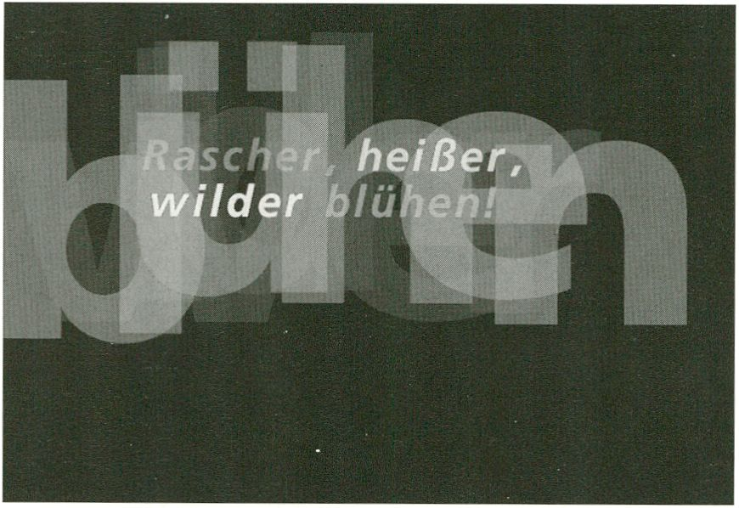
ReadOnScreen / Software
Andreas Kraft, Designer
fünf.6 - Medienkonzeption und Gestaltung

This lecture is concerned with studying how text is depicted
on monitors. The various software programs demonstrated
here, equipped with exact-definition design grids for gene-
rating arbitrary texts, highlight ways of handling pure ani-
mation or typographical interface problems. The strict divisi-
on of shown texts and graphic applications offer a way of
handling large quantities of text with a free choice of
design options.
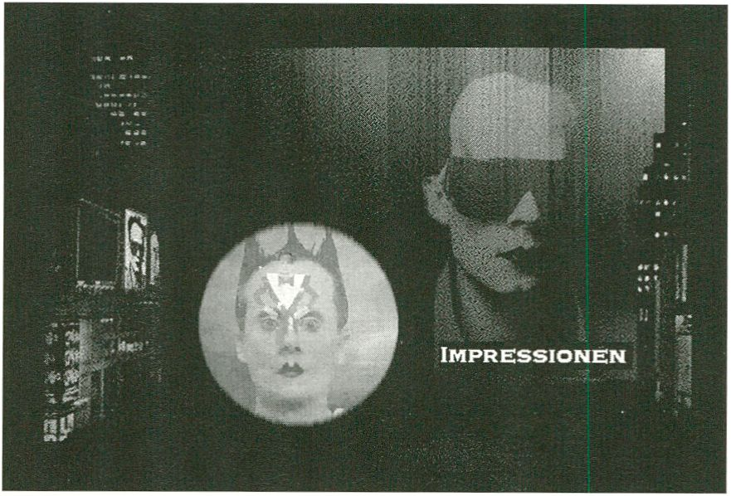

Cold Genius / Die Prinzen /
Die Fantastischen Vier / CD-ROMs
Florian Dengler, Tanja Diezmann, Claudius Lazzeroni,
Creative Directors
Pixelpark GmbH
Cold Genius is the multi-media version of the opera of the
same name, composed and produced by Eberhard
Schoener. The Princes offers a peek behind the curtains, in
CD-ROM form, with videos, songs and interactive clips that
tickle their fans. In the entertainment slot, the Fantastic Four
CD-ROM, a multi-media Hip-Hop adventure, uses unexpec-
ted graphic techniques, and, for their true fans, an archive
offers in-depth band info.

Moderator: Henry Steinhau, Chefredakteur von Screen Multimedia / editor-in-chief of Screen Multimedia
54 SPOT
Ein ungewöhnlicher TV-Essay zu einem zentralen Thema. Ob wir es hören wollen oder nicht:
Der Mensch konstituiert sich noch immer über seine Unvollkommenheit und seine Fehlbarkeit.
Mittels neuster Technologien, verstärktem Abwälzen verschiedenster Prozesse auf Maschinen,
Roboter und Computer arbeitet man an der zunehmenden Ver-Sicherung des menschlichen
Daseins, doch ein Blick in die Nachrichten zeigt: Die Katastrophen bleiben allgegenwärtig.
75% aller Flugzeugunglücke sind auf menschliches Versagen zurückzuführen. D.h., der
Mensch, die fehlbare Biomasse, ist immer der Unterlegene, das schwächste Glied in der Kette
der technologischen Evolution. Noch sind wir es, die die Maschinen konstruieren, doch die
Maschinen sind es, die uns konditionieren; ein seltsamer Evolutionskreislauf. Die Sehnsucht
nach der optimierten, makellosen Neuschöpfung des Menschen bedingt letztlich die
Abschaffung seines bisherigen Selbst.
Ein Versuch, die Entwicklung der globalen Kultur zu beschreiben: Effizienz wird in allen
Bereichen immer wichtiger, die technologische Evolution überschlägt sich und die Telekom-
muniaktion verändert das menschliche Verhältnis zu Zeit und Entfernung radikal. Nationale
Märkte werden weniger wichtig, entscheidend ist der weltweite Markt. Ambivalenzen wach-
sen - die Lösung weltweiter Probleme rückt in greifbare Nähe ebenso wie ihre Verschärfung.
Zentrales Stilmittel dieser Arbeit sind 3D-Grafiken, in die Interviews und Drehorte eingebettet
sind, entsprechend den Oberflächen multimedialer Arbeiten. Gesprächspartner sind unter an-
derem: Eduardo Galeano, Dichter, Murray Gell-Mann, Nobelpreisträger für Physik, Kevin Kelly,
Redakteur von Wired, Alan Kai, Erfinder der Maus und der Windows-Oberflächen, der Dalai
Lama, geistiger Führer von Tibet, Neil Postman, Medienkritiker, und Gene Youngman, Medien-
kritiker. Insgesamt ein Versuch, Dokumentation und Videokunst zu verbinden.

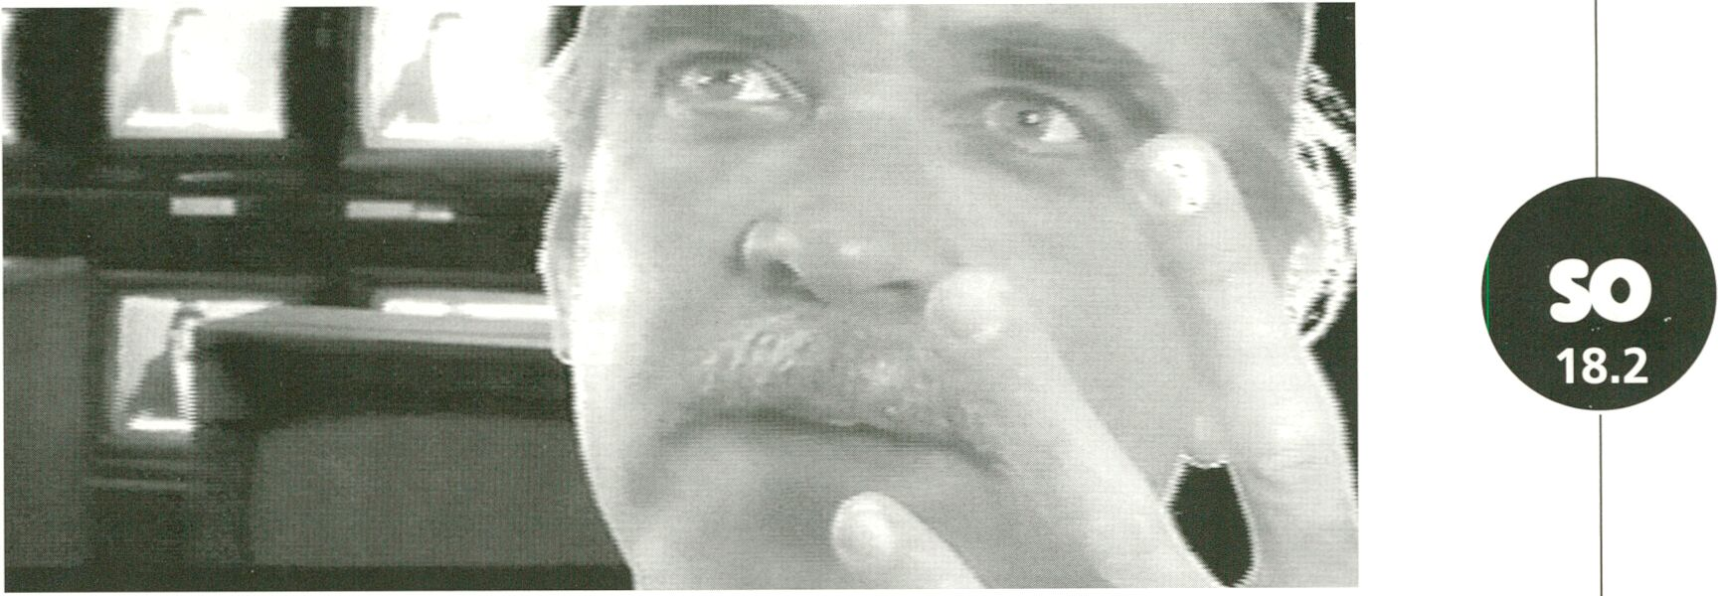
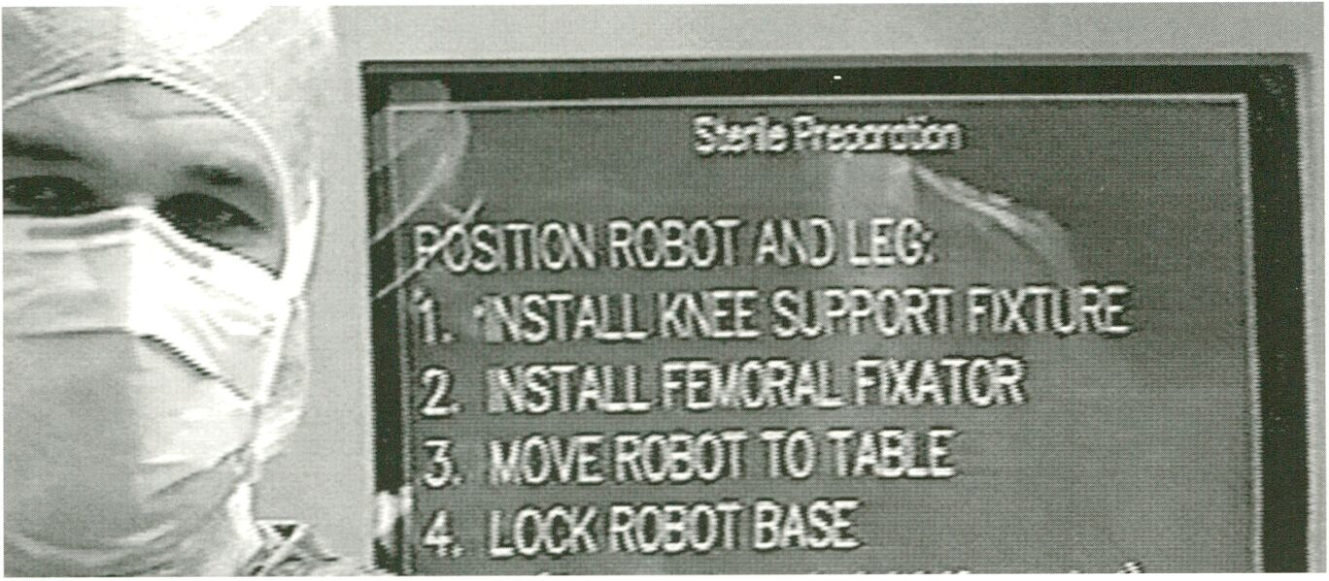
Das menschliche Versagen / Menschenrecht auf Fehlbarkeit
Martin Papirowski / Ursula Popp
D, 1995, 30 Min.
WDR, Köln

Worlds out of Time
Peter Hesseldahl/Jes Stein Petersen
DK, 1995, 49 Min.
TIMELESS PRODUCTIONS l/S, Svendborg

An unusual TV essay dealing with a central theme: the imperfection and fallibility consituting
(whether we like it or not) the human being. Work continues on ways of insuring/assuring
human existence with sophisticated technologies, new forms of insurance policies, by transfer-
ring a diverse range of processes to machines, robots and computers. But, as every news
broadcast shows, the catastrophes remain omnipresent. 75% of all airplane accidents are
cause by human error. That is to say, the fallible human biomass always remains the inferior,
weakest link in the chain of technological evolution. At present we are still the ones who con-
struct the machines, but - and here the evolutionary cycle becomes peculiar - the machines
condition us. Ultimately, the yearning for the optimized, flawless, new human creation
demands the abolition of the self as we know it.
An attempt to describe the development of global culture. In every sector efficiency is crucial,
technological advancements outdo themselves, and tele-communication is radically altering
man's relationship to time and distance. National markets are less important than global scope.
Ambivalence is mounting: both the solution and intensification of world-wide problems are
easier to grasp now. The central (stylistic) means are 3D-graphics which, embedded in intervie-
ws and shooting locations, comply with the interface of all multi-media works. Included
among the speakers are: Eduardo Galeano, poet; Murray Gell-Mann, Nobel Prize for Physics;
Kevin Kelly, editor of Wired: Alan Kal, inventor of the Mouse and WINDOWS interface pro-
gram; the Dali Lama, spiritual leader from Tibet, and the media critics, Neil Postman and Gene
Youngman. Altogether, an attempt to combine documentaion and video art.

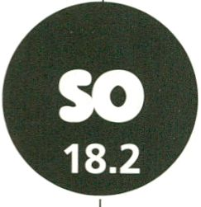
22.30
or fun
just
Ein Mann. Ein Hund. Sie sitzen sich gegenüber. Starren.
Erstarrt. Die Zeit läuft. Etwas tickt, steht im Raum, kündigt
sich an.
Werden Sie aufeinander schießen?
Sich ineinander verbeißen? Zerreißen?
Oder nur freundlich ablecken?
Da. Der Mann bewegt sich. Zittert. Seine Backen blähen
sich.
Sehen Sie. Staunen Sie. Ein toller Hund. Eine artistische
Bestie.
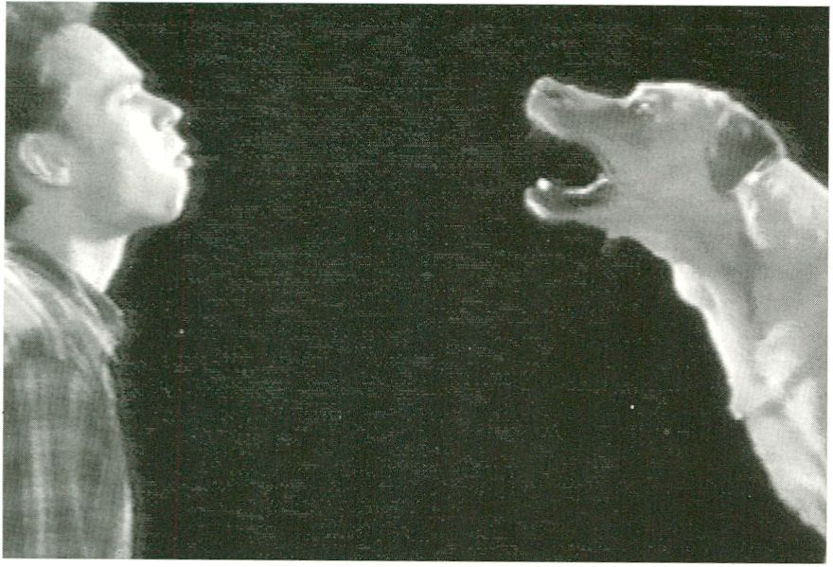
Freezing
Bart Dijkman
NL, 1995, 2 Min.
STICHTING KAPSTOK, Arnheim

One man, one dog. Sitting opposite each other. Staring.
Frozen. Time passes, something is in the air, ticking, about
to happen.
Will they shoot at each other?
Bite each other? Tear the other to shreds.
Give each other a friendly lick?
There: the man moves. Trembles. Cheeks puff up. You see.
Gape. A fine dog, an artistic beast.
f
„Guten Abend, meine Damen und Herren ... und jetzt: Das
Wetter" - die allabendliche Litanei von Sabine C. und dem
tugendhaften Ulrich W. Immer das Gleiche meint auch: Es
gibt noch Sicherheit in einer Welt, die sonst nur Böses im
Schilde führt: Krieg, Katastrophen, Gemetzel ... aber das
Wetter, das bleibt - und zwar schön, trotz allem. Schön.
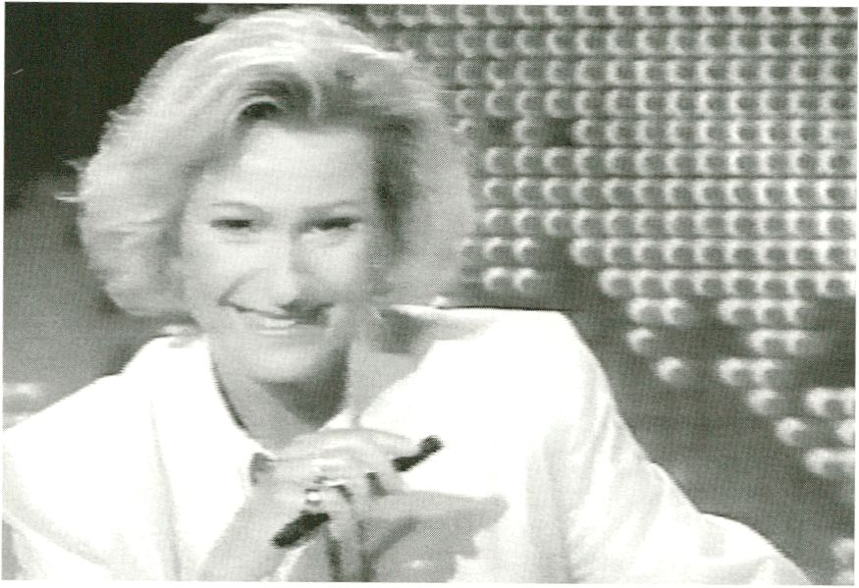

Guten Abend - und das Wetter bleibt trotzdem schön
Jörg A. Polzer
D, 1995, 4 Min.
Jörg A. Polzer, Berlin
"Good evening, ladies and gentlemen ... and now the wea-
ther" - the same litany, night after night, by the reporter
Sabine C, and goodie-two-shoes Ulrich W. Repitition also
means security in a world labled with evils: wars, catastro-
phes and slaughter... But the weather is forever, and,
despite it all - good. Good!
„Es war ihr Itsy Bitsy ..." - Sie wissen schon, der Bikini mit
dem Teenie-Weenie ... - ultimativ nostalgisch und äußerst
amüsant, ist diese technisch avancierte Grafik- und Bild-
collage aus Ornamenten und Ikonen der pomadigen 50er
Jahre, perfekt arrangiert zu einem der absoluten Kultsongs
der Zeit. Da wackelt der Nierentisch.
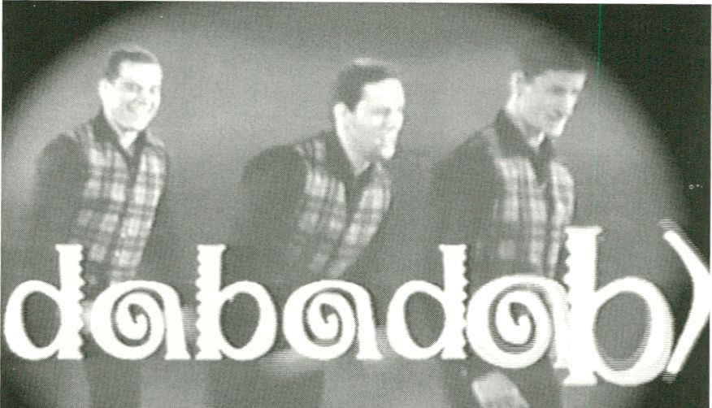

Itsy Bitsy Teenie Weenie
Christian Weckerle
D, 1995, 3 Min.
KUNSTHOCHSCHULE FÜR MEDIEN, Köln
"It was her Itsy Bitsy ..." - You know, the bikini with the
Teenie-Weenie ... This nostalgic, amusing and technically
advanced graphic piece is a collage of trinkets and icons
from the gloriously-pomaded 50s, perfectly arranged to the
'neatest' cult-songs of yesteryear. Wanna see the kidney-
table shake?

just
Wenn etwas groß ist, wenn es orange ist und wenn es auch
noch häßlich ausschaut - ist es dann zeitgenössiche Kunst?
Diese Frage stellt das Video.
Es bietet gleichzeitig eine Do-it-yourself-Anleitung für Leute,
die ihr Geld nicht für so sinnlose Einrichtungen wie Ballett-
schulen ausgeben wollen oder die unter einer der klassi-
schen Tanzphobien leiden. Sie wollen Ihr Leben durch exzes-
siven Ausdruck Ihres Selbst bereichern und das Irdische
Nirwana erreichen? Hier kommt die perfekte Anleitung zum
Glück!

for
Ein seltsames Haus steht in der Wildnis. Das Haus hat vier
Räume, die von vier Familien bewohnt werden - Metaphern
für die unterschiedlichen Zivilisationen In verschiedenen Re-
gionen der Welt. Getrennt durch die Wände lebt jede Fami-
lien unabhängig von den anderen, ohne von der Existenz
der anderen etwas zu ahnen. Eines Tages erfindet jemand
eine Schraube, mit der er ein Loch in die Wand bohrt und
so die Möglichkeit zur Kommunikation eröffnet. Ein uner-
wartetes Schicksal steht nun allen bevor. Am Ende verwan-
delt sich das Haus in ein verblüffendes Gebilde.
f u n
Freds Katze ist gestorben, Bernd steht nicht auf Frauen,
Martina kennt alle Schnellimbisse der Stadt. Günther ist
zwar langsam, aber der Chef. Die Wände verschieben sich,
die Dimensionen haben keine Bedeutung. In Jurassic Parc
waren sechs Minuten computeranimiert, hier sind es vierzig,
wenn auch mit anderem Charakter.
Ein schrilles Szenespektakel, das das Umfeld der lebendigen
Schauspieler per Animation so darstellt, wie diese es subjek-
tiv erleben. Und ein spannendes Tasten nach einer neuen fil-
mischen Form.

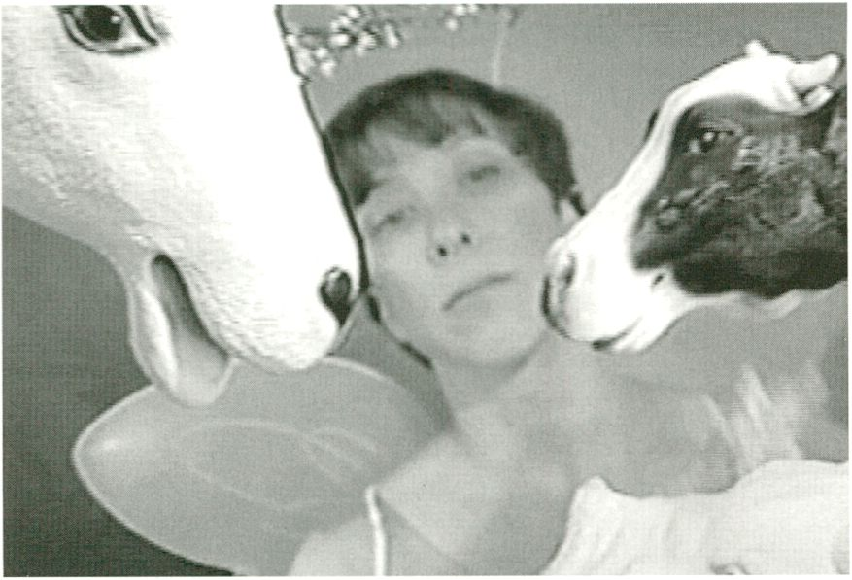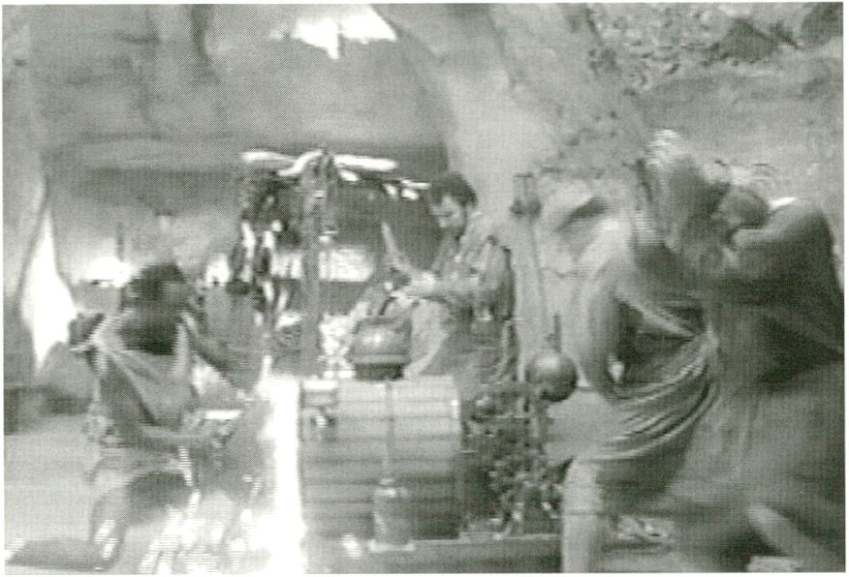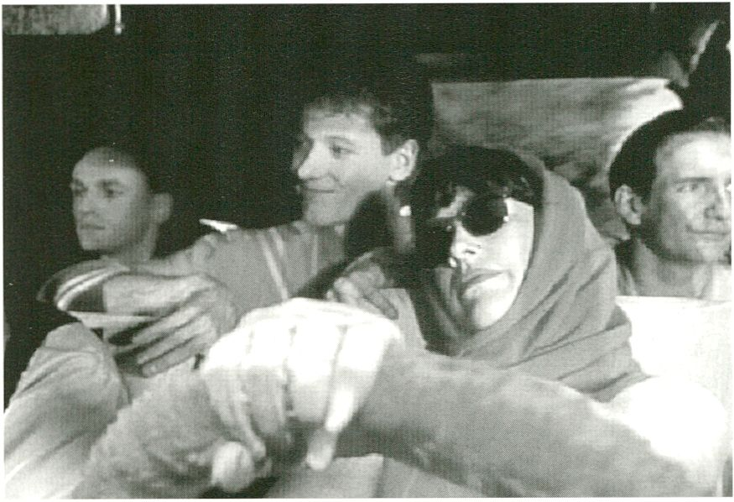

Another World of Dance
Luis Valdovlno / Dan Boord
Laura Hill / Marilyn Marloff
USA, 1994, 9 Min.
UNIVERSITY OF COLORADO AT BOULDER, Boulder
If something is big and orange and looks ugly as well -
does that make it contemporary art? This video asks this
question.
It also offers a step-by-step Intro Into sound reasoning, for
people who'd never waste their money on ballet shoes, or
else fall prey to one of the classic dance-phobias. If you
want to enrich your life through an excess of self-expressi-
on, and reach Nirvana on earth, this is the video-road to
success!
The Screw and the Wall
Hideo Nakazawa
J, 1994, 20 Min.
NHK JAPAN BROADCASTING CORPORATION, Tokyo
A strange looking house stands in a wilderness. It has four
rooms which four families inhabit separately. They are a
metaphor for various civilisations In different regions of the
world. Since they were divided by the walls, each group was
living Independently, not knowing of the other's existence.
One day, one of them Invented a screw, which made a hole
in the wall. That brought them an opportunity for commu-
nication. However, they were to experience an unexpected
destiny. Eventually, the house itself transforms into an ama-
zing structure.
Die Frau des Tellerwäschers
Knut Gmlnder
D, 1995, 59 Min.
VEREIN FÜR VISUELLE KOMMUNIKATION, Hannover
Fred's cat dies. Bernd doesn't like women. Martina knows
every fast-food joint In town. Günther Is slow but he's the
boss. The walls shift a lot and dimensions don't matter. In
Jurassic Park six minutes were computer-animated. But here,
with a different mood, it's forty.
A crazy spectacle about the scene, depicting the surroun-
dings of lively actors In the same subjective way that they
experience them. An thrilling attempt at a new cinemato-
graphic form.
12.00
Wie soll man Multimedia beschreiben, wo es
doch in der multidimensionalen Natur des
Mediums liegt, daß jede Erfahrung einmalig
und einzigartig ist. Auf das Erscheinungsbild einer Arbeit
einzugehen, scheint nicht mehr entscheidend. Die Aufmerk-
samkeit muß sich auf die Datenstrukturen (Inhalt) und die
Art und Weise, in der diese verbunden sind, richten. Also
eine Analyse im Blick darauf sein, wie Information zu weite-
rer Information führt und wie Menschen damit interagieren.
Es geht um das Medium Computer - von Alan Turing be-
schrieben als eine Maschine, die jede Maschine sein kann,
eine symbolische Maschine. Der Multimediakünstler wird
zum Erfinder von Maschinen und zum Designer der Wech-
selbeziehungen zwischen Mensch und Maschine. Hiermit
ist nicht die Maschinenkunst in der Ästhetik des 19. Jahr-
hunderts gemeint, sondern eine linguistische Kunst, die Tur-
ings Vision des Computers als linguistisches System wider-
spiegelt.
Dies wirft Fragen zur Rolle des Künstler auf. Das Netz kann
multimedia
H
ow does one seek to represent the field of multime-
dia, where the multidimensional nature of the medi-
um leads to every experience being singular and uni-
que. Reference to the appearance of a work seems no lon-
ger crucial. Attention needs to be paid to the data-structu-
res (content) of the work and the manner in which these
are connected, suggesting an analysis aware of how infor-
mation leads to other information, and how people interact
with it.
The medium under discussion is the computer - defined by
Alan Turing as the machine that can be any machine, a
symbolic machine. The multimedia artist becomes an invent-
or of machines and a designer of human/machine inter-
faces. This suggests not a machine art, predicated on a 19th
century aesthetic, but a linguistic art, reflecting Turing's vi-
sion of the computer as a linguistic system.
This invokes questions about the role of the artist. The Net
can be regarded as a social space within which people as-
als Sozialraum betrachtet werden, in dem die Menschen
verschiedene Rollen einnehmen. Auch Künstler haben einen
Platz (eine Rolle) in der Gesellschaft. Es ist wichtig, die Dis-
kussion auf der Suche nach definitiven Aussagen zur Rolle
des Künstlers nicht einzuengen, sondern die Vielfalt mögli-
cher Rollen zu erkennen, insbesondere in bezug auf Multi-
media und das Netz mit seiner Vielzahl von Sozialräumen.
Die Idee, daß ein Computerhacker einem Publikum etwas
zu sagen haben könnte, das man normalerweise in Kunst-
galerien, Kinos und Theatern findet oder das sich mit
Literatur beschäftigt, ist ein Anzeichen für diese wachsende
Vielfalt. Neben den traditionellen Rollen des Künstlers ent-
stehen neue. Das führt zu den Fragen, was einen Künstler
eigentlich ausmacht und was als Kunst betrachtet werden
kann. Ist das nicht eine Voraussetzung für kreative Arbeit?
Der Künstler betrachtet die Konventionen verschiedener
Kunstformen und deren soziale Wirklichkeit als Ausgangs-
material, das er manipuliert und synthetisiert. Dabei erwei-
9: design
sume various roles. In society artists also have roles. It is
important not to narrow down the argument, looking for
definitive statements on what the artist's role is, but rather
to recognise the diversity of what those roles might be.
With multimedia, and especially the Net and its mapping of
social space, this issue is paramount.
The idea of a computer hacker having something to say to
an audience that would normally constrain Itself to the art
gallery, cinema, novel or theatre begins to represent this
diversity. Whilst many traditional roles of the artist remain
new ones emerge. We are led to question what it is to be
an artist, and what can be considered to be art. Is this not a
prerequisite for creative practice?
The artist starts to look at the conventions of various art-
forms and their social praxis as base material to be manipu-
lated and synthesised together. This Is extending the notion
of multimedia to include not only mixing of various media
(image, sound, text) but also the creative disciplines involved
tert sich der Begriff Multimedia. Multimedia ist nicht mehr
nur eine Mischung verschiedener Formen (Sound, Image,
Text), sondern beinhaltet auch die kreativen Disziplinen
(Visuelle Kunst, Film, Musik, Literatur, Publishing, Theater,
Computerarbeit) und die soziale Wirklichkeit, der diese Dis-
ziplinen unterliegen, auf die sie aber auch zurückwirken.
Im letzten Jahr hat sich die Produktion von CD-ROMs nicht
verringert, es scheint aber immer weniger Neuerungen zu
geben. Das Medium entwickelt sehr rasch Konventionen.
Viele Künstler scheinen dies recht zufrieden zu akzeptieren,
andere wenden sich neuen Bereichen zu. Etliche Künstler,
die in den Anfängen CD-ROMs produzierten, haben ihre
Arbeit ins Netz verlagert. Geschieht das aus wirtschaftlichen
Beweggründen (eine Website ist wesentlich billiger einzu-
richten und zu unterhalten als eine CD-ROM-Edition) oder
steht dies mit den dem Netz eigenen Charakteristika in Zu-
sammenhang?
Simon Biggs
und cd-rom
(visual art, film, music, writing, publishing, theatre, comput-
ing) and the social contexts which function within them and
within which they function.
Over the past year the rate of production of CD-ROMs has
appeared not to slacken, however there does seem to have
been a falling off in inventiveness. The medium is rapidly
acquiring conventions, and many artists seem quite happy
to either accept them or simply cease such practice. Many
artists who were in the first wave of CD-ROM producers
have moved their practice over to the Net. Is this because of
economic factors (a website is much cheaper to set up and
maintain than a CD-ROM edition) or is it due to more signi-
ficant factors revolving around the characteristics of the
Net?
Simon Biggs

design und cd-rom
12.00
Schwarzer Bär 6
30449 Hannover
Tel.: 0511 / 441440
Fax: 0511 /453572
&
multimedia 9:
ausgewählte cd-roms / selected cd-roms:
Eine minimalistische, aber sehr starke Multimediaarbeit. Was
zuerst wie ein handgeschriebener Text erscheint - vielleicht
aus einem unbekannten Script? - erweist sich bei näherer
Betrachtung als die Anordnung unterschiedlichster Werk-
zeuge und Geräte. Die banale Funktion ausgewählter Ob-
jekte wird mit trockenem Humor vorgeführt.
Der Künstler ist anwesend.
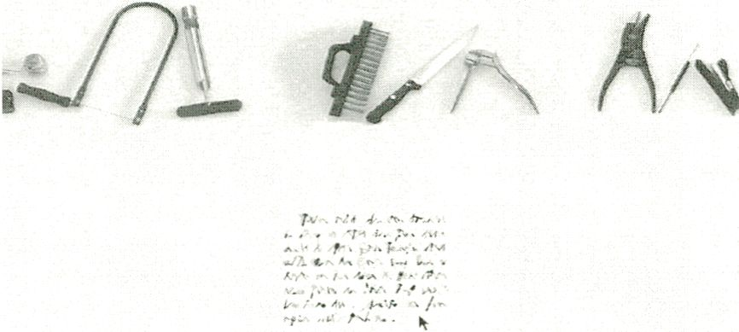

Manuscript
Eric Lanz
artintact
ZKM Karlsruhe, D, 1994
This is a minimalistic but rich multimedia work. What at first
appears to be handwritten text, perhaps in an unknown
script, is revealed on closer inspection to be an array of
various tools and appliances. When an object is selected Its
banal function is extrapolated with wry humour.
The artist is present.
Mit Hilfe seines dynamischen, interaktiven Interfaces doku-
mentiert diese Arbeit eine Vielzahl von Facetten der Per-
formancegruppe V.O.L.V.O. Während das Interface anfäng-
lich mit einigen interessanten Aspekten im Interaktions-
design ausgestattet ist, erweist sich der darunterliegende
Inhalt jedoch als linear, was letztlich eine interaktive Einbe-
ziehung des Users verhindert.
Die Künstler sind anwesend.
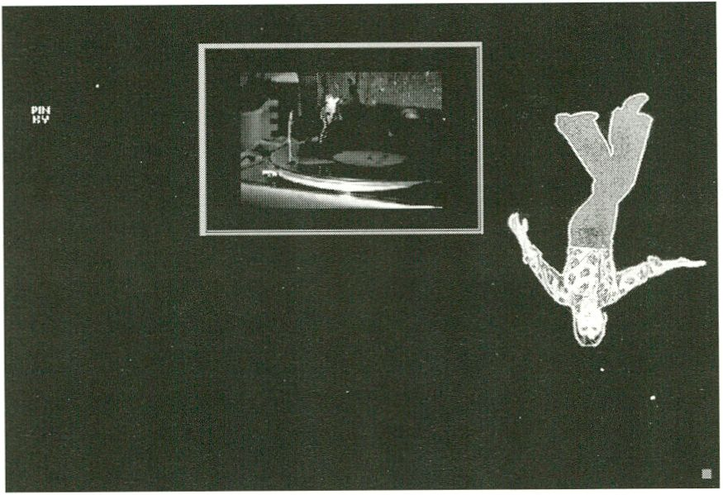

V.O.L.V.O. Airbag CD-ROM
Jans Possel, Paul Groot
Hg. Mediamatic
Niederlande, 1995
Using a dynamically interactive interface this work docu-
ments the many facets of the V.O.L.V.O. performance
group. Whilst the initial interface exhibits some fine obser-
vations on interaction-design the underlying content tends
to be linear, refusing the user any sense of interactive invol-
vement with the material.
The artists are present.
SCRIPT VERTRIEB
Erfolgreiche Zusammenarbeit mit Videokünstlern aus
dem In- und Ausland, Film- und Videoklassen der
Kunsthochschulen
fachkundige Beratung künstlerischer Projekte durch
prof. Mitarbeiter (Cutter, Kameraleute, Tonmeister,
Studiotechniker, Film- und Videokünstler)
Produktionsleitung & Projektbetreuung
^^{DUK}\
J Aufnahme- und Postproduktionsstudio
Digialer On-, Offline & Hybridschnitt, ™
Fast Videomachine 2.0, Digitaler Player/Recorder (9GB)
VHS, S-VHS, 8mm, Hi-8, U-Matic LB & HB SP, Beta SP
Comp. Produktionsmischer (3 Ebenen),
3 Kameralines, 20 Audiolines, Blue Box, Talkbacks
Lichttraversen, Lichtmischer, Lichtkoffer
3 Ikegami 3CCD Kameras, Studio & EB-Version, 3 CCU
Graphiksoftware, Adobe Photoshop, Corel Draw
frS ENTat,
rtf* Club-Kino \Jk
I monatliches Film- und Videokunstprogramm IM
(16 mm, 8 mm, Hi 8, VHS, S-VHS, U-Matic LB & HB) ^
Videoinstallationen
Bar & Toiletten
--TFMBUy,
i'll**⁷ VVKe.V 'VjK,
Internationaler Videokunstvertrieb '
Programmzusammenstellungen,Tourprogramme
(EUROVIDEOART-tour), weltweite Präsentationen
Vermittlung von Senderechtsverträgen
Vertriebskatalog abrufbar im Internet ab Frühjahr '96
Demo-Version z.Zt. über Modem unter Programm
VVK_kat2.exe, Brett\A-Link_H\Sauger\IBM,0511/730839
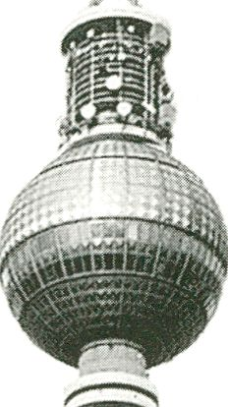

18.00
medienstandort berlin brandenburg
referenten
a
a
Multimedia ist 1995 zum Wort des Jahres gekürt worden. In
Berlin und Brandenburg wurde der Begriff „Medienstandort
Berlin und Brandenburg" während des gesamten Jahres viel
genutzt und von manchem beschworen. Es ist die Rede von
neuen Berufen und der Chance zur Schaffung neuer Ar-
beitsplätze. In diesem Zusammenhang muß auch nach den
Ausbildungsmöglichkeiten in diesem Bereich gefragt werden
und dessen Förderung durch die öffentliche Hand.
Konkret gefragt: Was tun der Berliner Senat und die Lan-
desregierung Brandenburg allein oder gemeinsam für die
Sicherung des Medienstandorts Berlin? Was Berlin und
Brandenburg Vorhaben, welche Konzepte einzelne Institu-
tionen planen und wer welche Unterstützung erhofft oder
vergibt, ist eine spannende Frage, die wir auf dem Video-
Fest mit kompetenten Gesprächspartnern diskutieren wer-
den.
die region
media-location berlin-brandenburg
In 1995, Multimedia was elected word of the year. In Berlin
and Brandenburg the phrase "media-location Berlin and
Brandenburg" was not merely used, some people swore by
it. The subject here is creating new professions and jobs. In
this context one must ask about the training opportunities
in the field, and about the accessible public funds.
Put concretely: What are Berlin's Senate and the municipali-
ty of Brandenburg doing, separately or jointly, to ensure the
Berlin media-location? What Berlin and Brandenburg are
now planning, which concepts the individual Institutes are
proposing, and, who can expect or offer support - adds up
to a riveting question that we look forward to hearing dis-
cussed by competent speakers at the VideoFest.
Sascha Bakarinow, Referatsleiter für Medienpolitik der
Staatskanzlei des Landes Brandenburg
Head of Departement Media Policies, Chancery of the State
of Brandenburg
Ingrid Walther, Referatsleiterin Medien des Berliner Senats
für Wirtschaft und Technologie
Head of Department Media, Berlin Senate for Economy and
Technology
Moderator
Rainer Thiem, Geschäftsführer art + com
fl
5
a
n
abschlussdiskussion
60
SPOT



Klänge eines fahrenden Zuges und eines Fahrrads: Der Ver-
such, die unsichtbaren Bilder von Geräuschen als Meditation
über das Prinzip von Bewegung zu materialisieren. Anima-
tion und digitaler Videomix, die Leinwand saugt die Zu-
schauer in sich auf und der Soundteppich umhüllt sie.
Ein cooler Sphärentrip.
Paul Swadel kommentiert die These, daß der Computer die
Menschheit versklave. Nun ist diese Behauptung sehr ge-
wagt, aber dennoch bleibt uns ein Video voller nihilistischer
Verzweifelung erspart. Im letzten Jahr untersuchte der uner-
müdliche Mediendozent heitere Fälle wie den eines amok-
laufenden Computervirus oder was geschieht, wenn alle
Nullen und Einsen einfach 'mal einen Tag blau machen!
Eine sich drehende, blaue Zitrone. Und dann Gesichter,
wie man sie aus etlichen Videos und Installationen kennt:
Die Gruppe RASKIN. Sie sind keinen Deut gealtert. Was ist
ihr Geheimnis? Genmanipulationen? Zum Essen bei den
RASKINs: digitalisierte Bahlsen-Keks, Melonen, Artischocken,
Paprika und anderes enthüllen ihr Innenleben. Der Aufstrich
lebt. Das virtuelle Essen spielt mit dem Verhältnis Mahlzeit,
Mensch und Mutation, 3D-Modelling und -Morphing lassen
groteske Bilder entstehen.

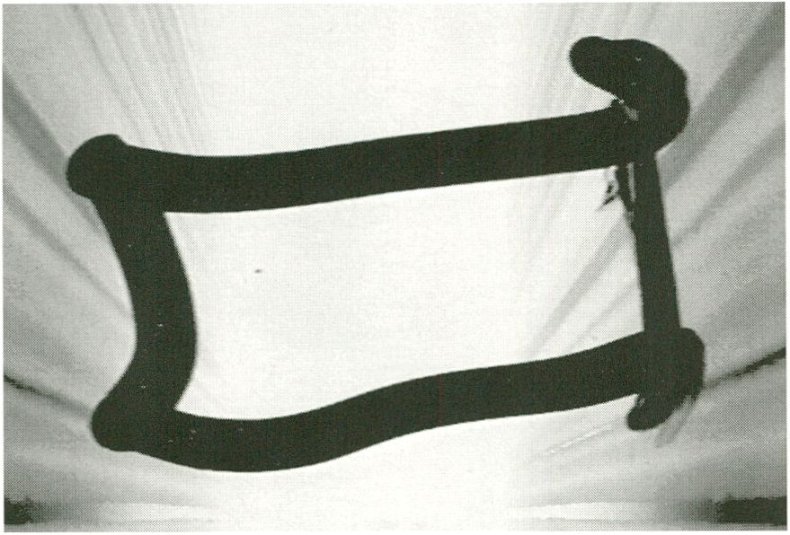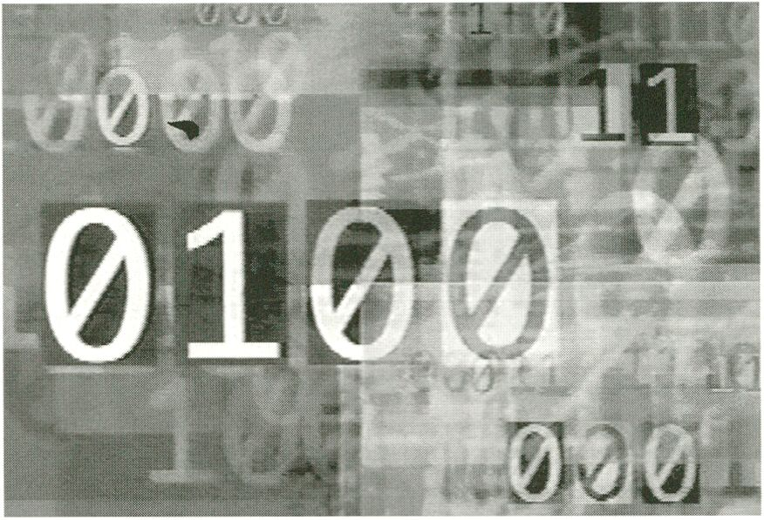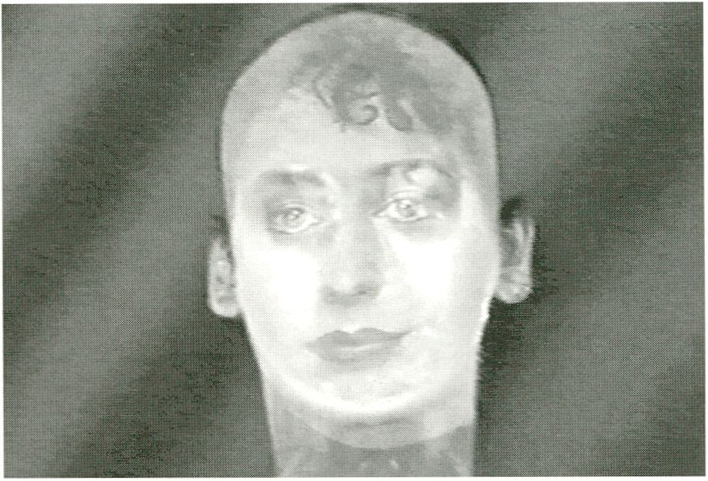

Lärm / Noise
Trine Vester
DK, 1995, 8 Min.
DET DANSKE FILMVAERKSTED/
DANISFI FILM INSTITUTE, Kopenhagen
The sounds of a train and bicycle in motion: the 'invisible
images of sounds' as a mediation on the principle of move-
ment, draw in the viewer through animations and a video-
mix, while the ears receive a sound massage. A great trip -
and a money-saver.
Guns and Boundaries of Mankind
Paul Swadel
NZ, 1995, 10 Min.
MEDIA ARTS, Hamilton
A commentary by Paul Swadel on the thesis that computers
enslave mankind. This daring assertion is not discussed, and
so we are spared a video full of nihilistic despair. Amusing
cases examined over the last year by the untiring media
lecturer include a computer virus running amok, or what
happens when all the zeroes and ones simply take the day
off.
Nicht nur Wasser
Rotraut Pape
D, 1995, 26 Min.
235 MEDIA, Köln
A revolving blue lemon. Then come faces known from
countless videos and installations: The group called RASKIN.
Not a day older than before. But what's the secret? Gene-
manipulation? And it's dinner with RASKIN: digitalized
Bahlsen crackers, melons, artichokes, paprikas and secret
delicacies of their inner-life. Then the ceremony begins: a
virtual supper that plays on our relationship to supper-time,
mankind and mutations, and with grotesque pictures court-
esy of 3D-modelllng and -morphing.

S

Eine Prozession. Eine bergige Landschaft. Menschen mit faltigen Gesichtern, Hängebrüsten
und Bäuchen ä la Fellini. Hasardeure, Nutten, Kinder und Normale. Ans Kruzifix geschnürt eine
Kreatur, Mischung aus Lamm und Ratte. Fast eine Art Allegorie für den Lebensweg wird diese
surreale Prozession von oft comicartigen Animationen unterbrochen. Ein verwirrender Bilder-
sprudel aus der filmischen Prozession und den künstlichen Bildern nimmt seinen Lauf, der ab-
strus torkelnd in aller Grausamkeit immer wieder die Welt reflektiert.
Innere und äußere Welten sind scheinbar abgegriffene Worte. Edward Rankus legt subtil und
sensibel Assoziationsmuster zu diesem Thema vor. In eindrucksvoll durchkomponierten Bildern
schafft er einen Raum, in dem der menschliche Körper grenzenlos und wiederaufspürbar wird
in unterschiedlichsten Objekten. Ein langsamer, stiller, intensiver Fluß von Bild und Ton - die
Frage nach dem Verhältnis Subjekt / Objekt stellend, unterstützt von der Musik von Bob
Snyder.

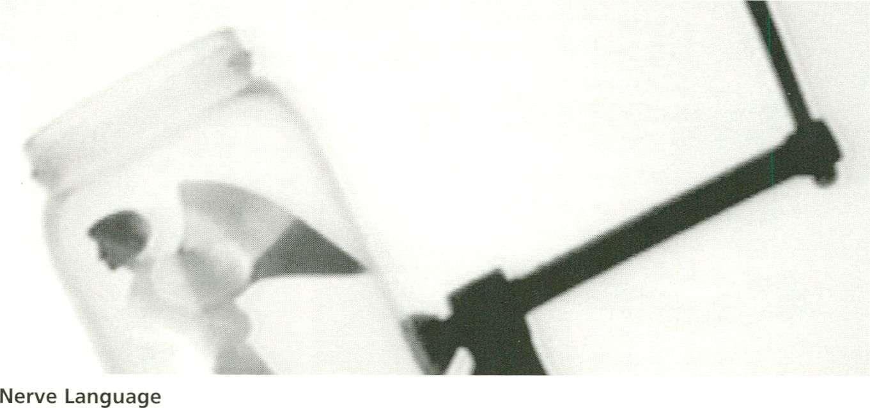
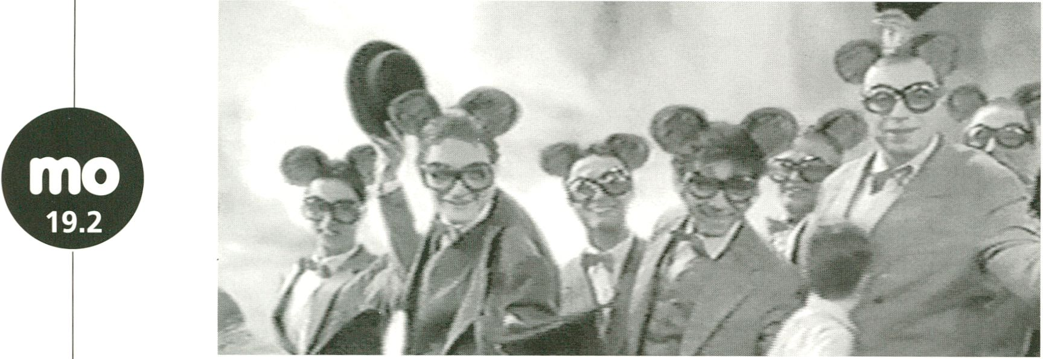
Procession etc.
Eric Ledune
F, 1994, 12 Min.
HEURE EXQUISE!, Mons-en-Barœul
Edward Rankus
USA, 1995, 10 Min.
VIDEO DATA BANK, Chicago

A procession. A mountainous landscape. People with wrinkled faces. Hanging boobs and bel-
lies a la Fellini. Cardplayers, tarts, children and villagers. Hanging from the crucifix is a creature
half lamb and half rat. On the verge of signaling the allegorical march through life, this surreal
procession is interrupted by often comical animations. A confusing whirlpool, mixing the film-
ed procession-pictures with the artificial ones, takes over. But Its savagery reflects an image of
the world.
Interior and exterior worlds' are patented words. But Edward Rankus invigorates this theme
with subtle and sensitive associations. His impressively composed pictures create a space re-
vealing the human body through a diverse selection of objects. This tranquil and intense river
made of images and sounds - a reflection on the relationship between subject and object - is
completed by the music of Bob Snyder.
Ein Fluß aus animierten, schwarz-weißen Bildfragmenten. Sie fließen, blitzen auf, verschwim-
men und verschwinden wieder - sie könnten die Beschreibungen von Skalen visueller Erinne-
rungen sein oder die Überbleibsel eines zerbrochenen visuellen Bewußtseins. Schemen men-
schlicher Figuren entfernen sich, flackern am Rand der Auslöschung, Landschaften pulsieren,
elektronisch belebt, sich auflösend in ihrer eigenen Bewegung, unterlegt mit einem sparsamen,
eindringlichen Soundtrack von Stuart Jones.
Ein Raum. Eine Frau wälzt sich unruhig im Bett, verloren in ihren Erinnerungen an eine Reise
nach Athen. Etwas war geschehen. Die Trennung vom Geliebten? Der Verlust des Lebenspart-
ners? Ein kurzes Poem über die Vergangenheit, getragen von einer melancholischen Sound-
ebene und einem lyrischen Text.

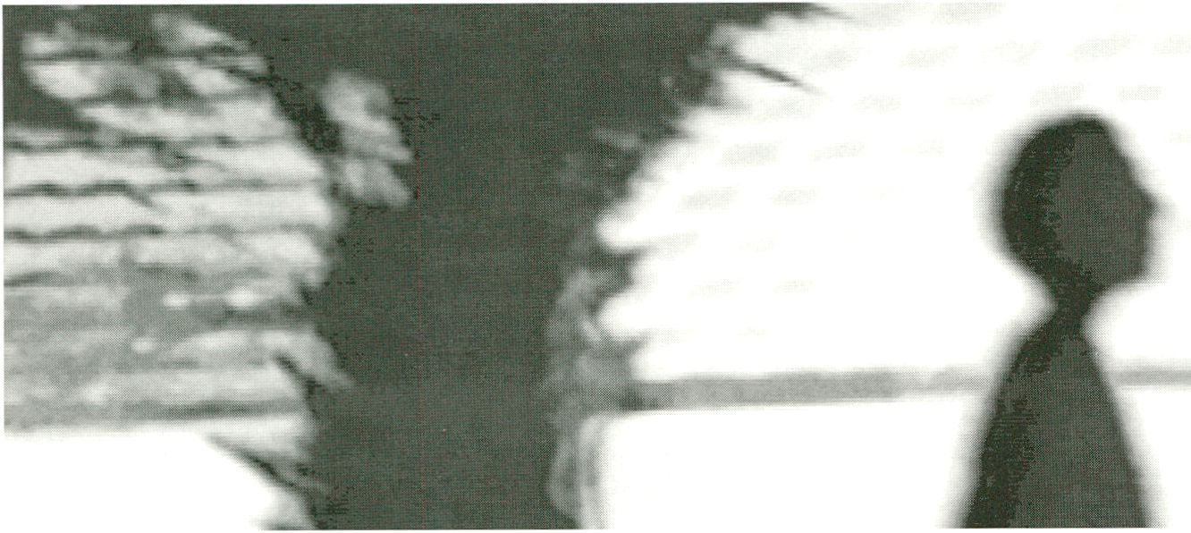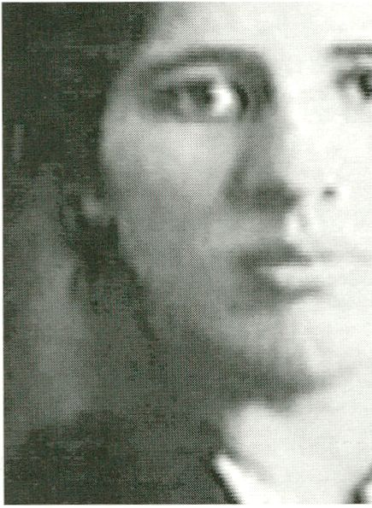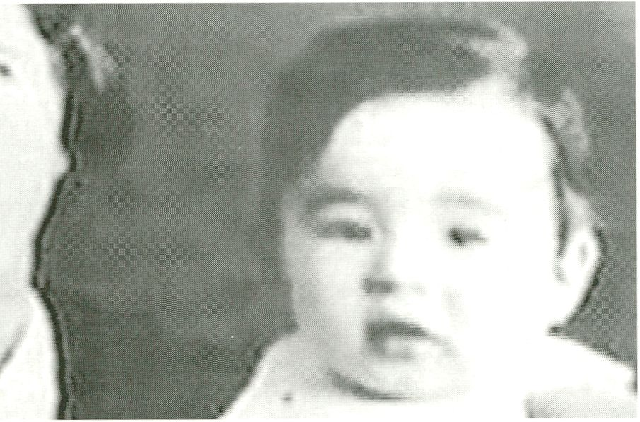

Estaciön Terminal
Scale
Irit Batsry
D, 1995, 12 Min.
Irit Batsry, New York
Claudia Aravena
RCH, 1995, 5 Min.
Claudia Aravena, Santiago

A river of animated, black-and-white visual fragments. They flow, flash, blur and disappear -
they could be the descriptions of the scales of visual recollections, or the remnants of a frag-
mented visual consciousness. Schematic human figures move away, flicker on the verge of
extinction, landscapes pulsate with electronic vitality, dissolving in their own momentum.
Backed by a sparing, but insistent, soundtrack by Stuart Jones.
A room. A restless woman in bed, lost in her memories of a trip to Athens. Something hap-
pened there. Parting with her lover? Now a life without him? A short poem on the past with
a lyrical text and haunting soundtrack.
Ist es das digitale Labor der Zukunft? Oder nur ein virtueller Raum? Es wabert, formt sich und
fließt, Antennen sind allerorten. Ein seltsames Wesen taucht auf, eine Schrift signalisiert: „Das
ist nicht dein Spiegel." Verloren im Cyberspace? Woher, wohin?

22.30
a
m
b
I
Neue Medienkultur - oder Medienkult?
Diese Computeranimation erzählt (erzählt?) mit ungewöhnlichen Stilmitteln.
Diffuses Weiß. Strahlen brechen durch, Laserstrahlen. Farbe taucht auf. Dann Technomusik.
Durch laserstrahlinitiierte Rückkopplungen, die von Tönen moduliert werden, entsteht ein
Fliegen und Fließen durch abstrakte Strukturen, ein Durchdringen von Formen und Farben im
besten Sinne.

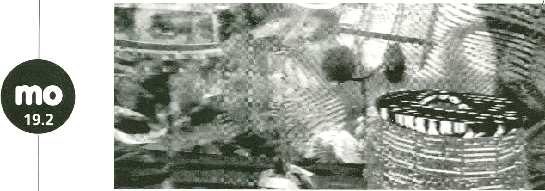
Le Culte (The Cult)
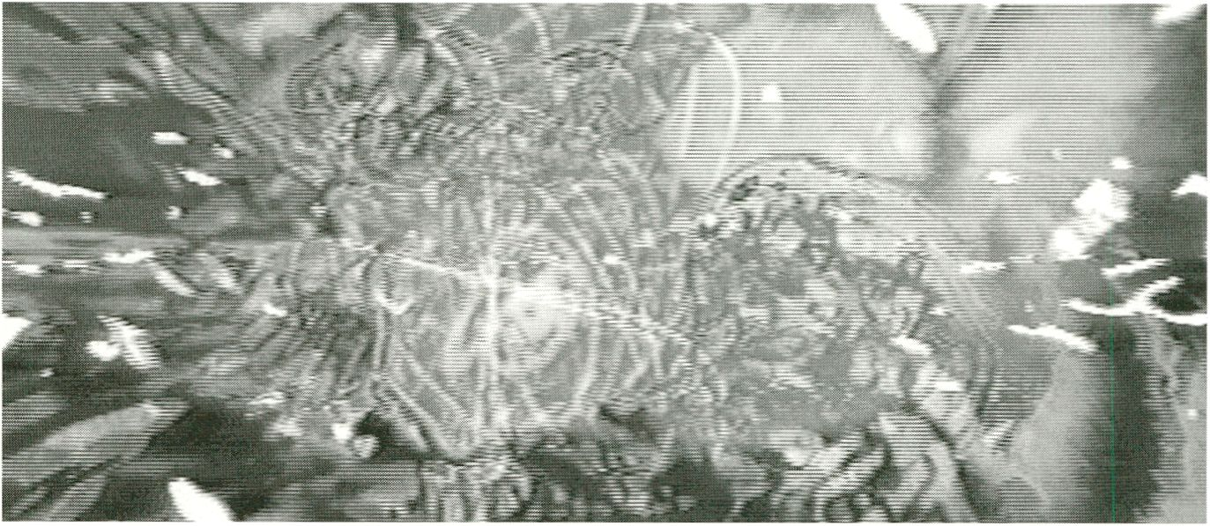
Tania - Drome ( Multifeedback )
Thomas Roppelt
D, 1995, 3 Min.
KUNSTHOCHSCHULE FÜR MEDIEN, Köln

Edouard Prisse
F, 1995, 3 Min.
ENSAD, Paris

Is it a futuristic digital lab or just another virtual space? It wobbles, changes shape, flows and
has every type of antenna. A strange being appears to the words: "It'll not be your mirror."
Lost In cyberspace? Where's it from? Where's it going? The new media culture - or media
cult? This computer-animation uses (confuses?) a unique style.
A diffused whiteness broken by beams of light-lasers. Color returns. With techno-music. The
laser-activated and tone-modulated feedback, and the soaring and flying effect through ab-
stract objects, create a cellular feast of forms and colors.
Wenn ein Flugkörper wie durch ein Wunder sehen könnte, aber alle Zielkoordinaten vergessen
hätte und nicht wüßte, wo er hingehört, und genug Treibstoff hätte, um neunzehn Minuten
und zweiundfünfzig Sekunden zu fliegen, über und unter den Wolken, übers Meer und durch
Olivenhaine, ab und zu auf einer Segelyacht innehalten, nach dem Kompaß zu schauen, trotz-
dem orientierungslos zu bleiben, weiterfliegt und wenn selbst die ein- oder zweimalige Be-
gegnung mit Militärhubschraubern und Kriegsschiffen seine Sinnkrise nicht beenden würde,
dann müßte er das erleben, was uns hier geboten wird.
Ein mutiges wie streitbares Experiment: die Verbindung zwischen Videokunst, Dokumentation
und politischem Pamphlet.
Fernsehanstalten präsentieren 5-Sekunden-Happen von Neuigkeiten, Nachrichtenmagazine
schießen Beiträge von dreieinhalb Minuten auf die Mattscheibe. Schnell, aktuell, oberflächlich
- Fernsehfutter.
STAKKER Ist radikal anders und provoziert, stellt - ohne sie zu artikulieren - Fragen nach der
Kultur von Massenkommunikation, Ist brutal / langatmig und läßt hinlänglich Raum, über Me-
dien und Welt ein paar Gedanken aufkommen zu lassen.

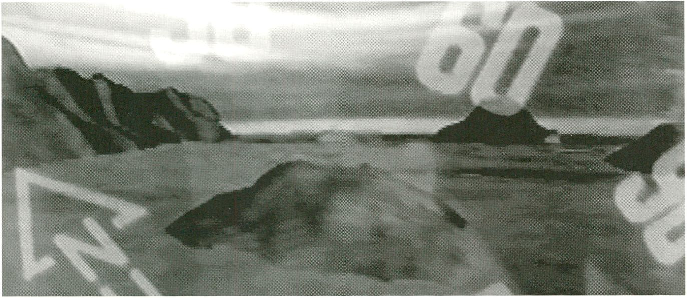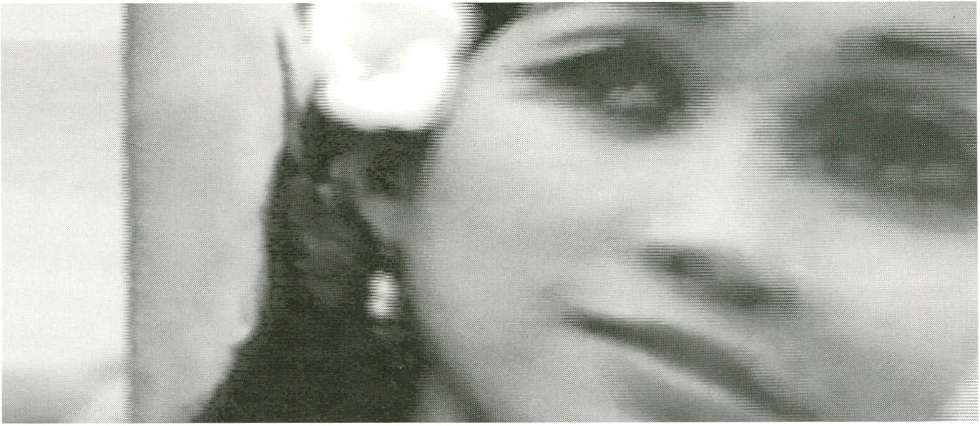

Stakker Westworld
Marshala
Roderich Baas
NL, 1995, 20 Min.
Roderich Baas, Hengelo
Stakker
GB, 1995, 53 Min.
WARP RECORDS LTD., Sheffield

If a guided missile were to be suddenly and miraculously blessed with the gift of sight, then
lost its bearings and forgot its target, but still had enough fuel to keep flying for nineteen
minutes anf fifty-two seconds, above and below the clouds, over the sea and through olive
groves, could stop for the occasional rest on a yacht and consult the compass before resuming
its confused trajectory in a sensual orbit unruffled by one or two encounters with army
helicopters and warships, then its experiences would be what we see in this tape.
Then a courageous and questionable experiment: to weld video-art to documentation to a
political pamphlet.
Networks broadcast 5-second tidbits of top stories, news journals focus on 31/2 minute-long
reports. Fast, updated and superficial TV fast-food.
Uniquely radical, STAKKER provokes by asking questions (left unarticulated) on the culture of
mass communication, and by allowing at the same time relentlessly / lethargic views on media
and the world to surface.
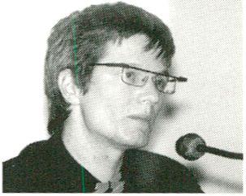
12.00
Das Institut für Neue Medien INM in Frankfurt ist
Forum und Plattform für die künstlerisch-wissen-
schaftliche Auseinandersetzung mit Theorie und
Praxis der neuen und interaktiven Medien. Ziel des INM ist
es, künstlerisch-wissenschaftliche Traditionen zu hinterfra-
gen, neue Ausdrucksmöglichkeiten in kontextsensitiven,
interaktiven Medien zu suchen, zukünftige Wege in der
Nutzung der neuen Medien für Kunst und Wissenschaft zu
erarbeiten und für die Ausbildung und Anwendung nutzbar
zu machen. An der Schwelle zum 21. Jahrhunderts positio-
niert sich das INM mit seinen Projekten kritisch und kreativ
an vorderster Front der Entwicklung. Im heterogenen Sektor
der interaktiven Medien ist das INM:
- New Media Training Plattform für Medienkünstlerinnen
und -wissenschaftlerlnnen (Video, Computergraphik, World
Wide Web und Multimedia),
- Atelier für freie Kunstprojekte im Bereich der interaktiven
Medien (Videostudios, 3D-Computergraphik-Plattformen,
WWW-Server),
- Experimentallabor für wissenschaftliche Grundlagen-
das instit
T
he INM Institute for new media in Frankfurt-on-Main
serves as the forum and platform for artistic-scientific
discussions on the theory and practice of new and
interactive media. The objective of the INM is to investigate
artistic-scientific traditions, find new forms of expression in
context-sensitive and interactive media for the arts, and to
make use of this information in the future in the fields of
art, science and education. On the threshold of the 21st
century, the INM positions itself, both critically and creative-
ly, at the "cutting edge" of current developments. INM is in
the heterogenous sector of interactive media:
- new media training platform for media-artists and scien-
tists
(video, computer, World Wide Web and Multimedia)
- studios for independent art projects in the area of new
interactive media (video-studios, 3D-computer-graphic plat-
forms, WWW server)
- experimental laboratory for basic scientific research with
learning-agents (knowbots) and simulated model worlds
(chaos cube).
forschung über lernfähige Agenten (knowbots) und simu-
lierte Modellwelten (chaos cube),
- Produktionsstätte prototypischer Anwendungen aus dem
künstlerisch-wissenschaftlichen Umfeld der neuen Medien
(World Wide Web, Internet, 3D-Computeranlmation und
Cyberspace-Events).
Das INM wird seit September 1994 vom neugegründeten
Institut für Neue Medien e.V. getragen. Das INM ging hervor
aus dem 1989 von Kasper König, dem Rektor der Städel-
schule - Staatliche Hochschule für Bildende Künste in Frank-
furt, gegründeten Institut für Neue Medien an der Städel-
schule. Unter seinem Gründungsdirektor Peter Weibel ent-
wickelte sich das Institut von 1990-94 zu einem Internatio-
nal anerkannten Forum für Kunst und Theorie der neuen
Medien. Aufbauend auf seiner erfolgreichen Tradition ist es
das Ziel des INM, die neuen Medien sowohl in theoretischen
wie in praktischen Projekten mitzugestalten.
Dr. Michael Klein
ut für neu
- production and application zone for prototypes from the
artistic-scientific areas of the new media (WorldWideWeb,
Internet, 3D computer-animation, media-art installations,
multi-media applications and cyberspace events.)
Since September 1994, the INM has existed through the
support of the recently established Institue for New Media
Association, and was first conceived at the Städel, Frank-
furt's School of Visual Arts, whose president, in 1989, was
Kasper König. From here the "Institute for New Media" was
founded, and between 1990 to 1994, its first director, Peter
Weibel, developed the institute to an internationally recog-
nized forum for art and theory In the areas of new media.
Along with developing its successful tradition, the INM aims
to integrate new media in various theoretical as well as
practical projects.
Dr. Michael Klein
biographie dr. michael klein
Dr. Michael Klein (geb. 1960) studierte
1980-83 Physik /Philosophie in Wup-
pertal und Diplomphysik 1983-87 in
Tübingen. 1992 promovierte er in Theoretischer Chemie in
Tübingen. Von 1990-92 arbeitete er als wissenschaftlicher
Angestellter im Bereich Theoretische Chemie in Tübingen.
Vom November 1992 bis September 94 war er künstlerisch-
wissenschaftlicher Angestellter der Städelschule.
Seit Oktober 1994 ist er Direktor des INM.
e medien
biography dr. michael klein
Dr. Michael Klein (born 1960) studied physics and philoso-
phy from 1980-83 in Wuppertal and completed his degree
in physics in Tübingen from 1983-87. After taking a doc-
tor's degree in theoretical chemistry from 1988-92 in
Tübingen he worked as a member of the scientific staff for
theoretical chemistry from 1990-92 in Tübingen. From no-
vember 1992 - September 1994 he was a member of the
art and science staff of the Städel School in Frankfurt. Since
Oktober 1994 he has been director of the INM.

einige inhalte der inm videodemonstration /
selected items from
name | Projekt | art
Judith Amann | Portrait Henry Rollins | Experimentelles Videoportrait
Maite Cajaraville | The Flux of Influence | Interaktive Computerinstallation
 | Naked | Video
Niels Bonde | Input t Output | Interaktive Installation
 | Market Economy for Beginners | Interaktive Installation
Alba D’Urbano | Hautnah | Installation
 | Der negierte Raum | Installation
 | Telepolis | Computeranimation

das i
nstitut für neue medien
Nico Reichelt
Peter Frank
Henning Löhner
Sonja Umstätter
Alexander Schilling
Weltbild Wörlitz - Entwurf einer Kulturlandschaft
Maggi
Das Rad
Raw Material #1-11
Kopfstudio
Ololiuqui - der magische Brunnen
Interaktive Computerinstallation
3D-Computeranimation
3D-Computeranimation
Interaktive Videoinstallation
Computeranimation
Computeranimation

18.00

Light Smear
Greg Allen
GB, 1994, 1 Min.
Kent Institute of Art &
Design
Lhani / Lying
Jennifer de Felice
CZ, 1995, 17 Min.
The Faculty of Fine Arts,
Brno

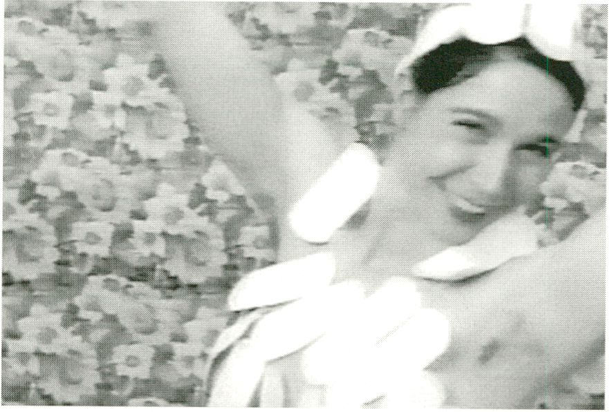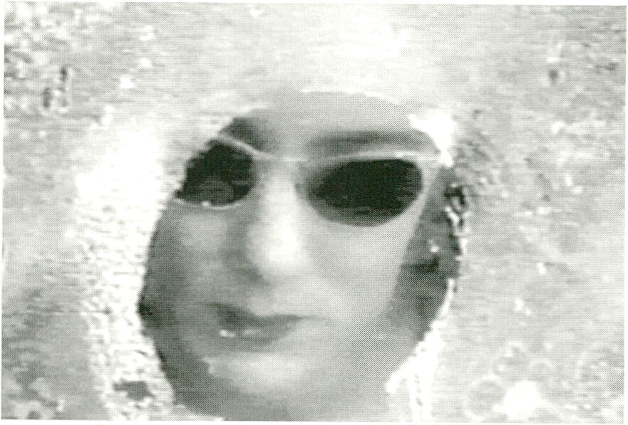
Yellow
Arran Krabbe
GB, 1994, 3 Min.
Kent Institute of Art &
Design
Mia pinata
Liliana Olivares
USA, 1993, 4 Min.
University of Colorado at
Boulder
e n w
Baby, Bottle, Phone.
Olivier Hlnsinger
GB, 1995, 2 Min.
Duncan of Jordanstone
Collage, Dundee
37521
Chris Oakley
GB, 1994, 5 Min.
Kent Institute of Art &
Design
Gewinner des Wettbewerbs
winner of the contest
Zum ersten Mal hat das VldeoFest eine Jury aus Studen-
ten von Medienhochschulen der Region einberufen, die
autonom zwei Programme (siehe auch 21.2.) zusam-
mengestellt und einen Preisträger gekürt hat (Preis: Reise zum
VideoFest).
Die Mitglieder der Jury waren: Nina Fischer, Nathalle Percelller
(Deutsche Film- und Fernsehakademie Berlin), Jeannette
Eggert, Tom Sternizke (Flochschule für Film- und Fernsehen
Konrad Wolf, Babelsberg), Martin von Bülow, Patrick Koch
(Flochschule der Künste Berlin, FB 4).
student
F
or the first time the VldeoFest has assembled a jury made
of students from regional media-schools who Indepen-
dently organized two programs (see 21.2) and chose a
winning video entry / (award: trip to the Videofest).
The jury members: Nina Fischer, Nathalie Percelller (German
Film and Television Academy, Berlin) Jeannette Eggert, Tom
Sternizke (Konrad Wolf School for Film and Television,
Babelsberg), Martin von Billow, Patrick Koch (School of Art,
Berlin, FB 4).
Mambo Queen
Grace Quintanilla
GB, 1995, 3 Min.
Duncan of Jordanstone
Collage, Dundee
The Fairy Tale
Chris Evans
GB, 1995, 1 Min.
Duncan of Jordanstone
Collage, Dundee
ett b
Desert Emma
Joe Sola
USA, 1993, 6 Min.
University of Colorado at
Boulder
Der Atem der Steine -
Triptychon
Eleni Ampelaklotou,
Miguel Barreda
D, 1995, 12 Min.
Deutsche Film- und
Fernsehakademie Berlin

Den Affen töten
Britta Petzold
D, 1995, Min.
Kunsthochschule für Medien,
Köln
Reklame
Christiane Nägele
D, 1995, 4 Min.
Flochschule der Künste
Berlin, FB 4

68

SPOT

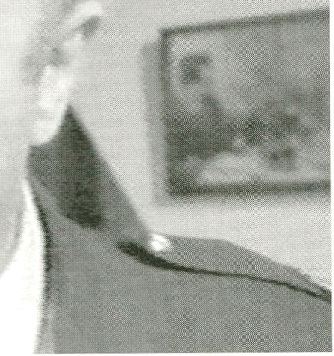
und
20.30
krieg
E. hat ein seltsames Hobby: Aus Dutzenden von Toastbroten, vielerlei Küchenaccessoires und
einer elektrischen Eisenbahn baut er sich im Raum des heimischen Herdes eine sehr eigene
Landschaft. Seiner Freundin paßt das nicht, und es kommt zum Beziehungsknall, den E. sub-
jektiv als Krieg erlebt, ausgelöst von einer martialischen Diktatorin. Er geht nach London, um
eine Flotte aufzubauen, mit der er sich vorübergehend in den Alpen verstecken muß, um sich
dann entschlossen in den Kampf zu werfen.
Eine skurrile Geschichte, erzählt mit realen Kriegsbildern und umwerfenden Requisiten, pen-
delnd zwischen Außenwelt, Fantasy und Küche - herrlich schräg und unterhaltsam, eine witzi-
ge Mixtur aus dokumentarischen Bildern und inszenierten Szenen, begleitet von einem hin-
reißend sprechenden Kommentator.
Am Ende weiß E., was seine Freundin ihm eigentlich wirklich bedeutet hat.
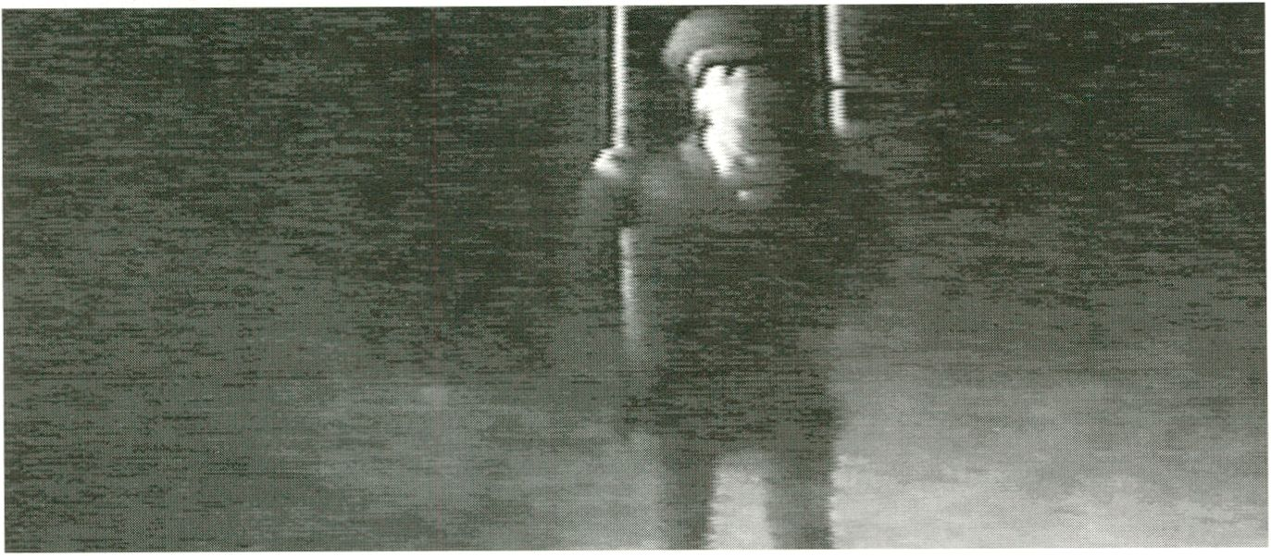

Kriegsjahre
Elmar Hess
D, 1995, 35 Min.
Elmar Hess, Hamburg
E. has a weird hobby: in the privacy of his home, he makes a landscape from pieces of toast,
countless kitchen utensils and an electric train set. His girlfriend isn't impressed. When the
quarreling starts, E. declares war on his lady-dictator. He goes to London - in order to assem-
ble a 'fleet' he plans to hide in the Alps with - before waging a full-scale attack. This ludicrous
story, told with authentic war-footage and astounding props, drifts between the outside world,
fantasy and the kitchen - an off-beat and entertaining mixture of documentary footage and
staged scenes, supported by an excellent narration. In the end, E. really knows what his girl-
friend means to him.
i e b e
Flip hat seinen Job an der Börse verloren, wird ausgeraubt, gerät in einen Bandenkrieg zwi-
schen Weißen und Schwarzen und merkt außerdem, daß bei ihm erste Anzeichen von Platz-
angst auftreten. Ein Polizist fesselt eine vietnamesische Verkäuferin von Frühlingsrollen an
einen Mast, eine Bande fällt über sie her, Flip will helfen, kann aber wegen seiner Platzangst
nicht... eine eigenwillige und turbulente Story in Form eines modernen Märchens geht an den
Start. Flips große Leidenschaft ist die vietnamesische Küche, er träumt vom eigenen Restaurant
mit Eßstäbchen (so der Titel).
Ein Video, das durch hervorragende Kameraarbeit besticht, läßt die Zuschauer anfangs im
unklaren, worum es eigentlich geht, kommt befremdend und doch unterhaltend spannend
daher, bis Irgendwann ganz unauffällig spürbar wird: Es geht auch um ein Portrait der multi-
kulturellen Gesellschaft Im Jahr 1995 - nicht problemschwer, sondern mit viel Augenzwinkern
gezeichnet.
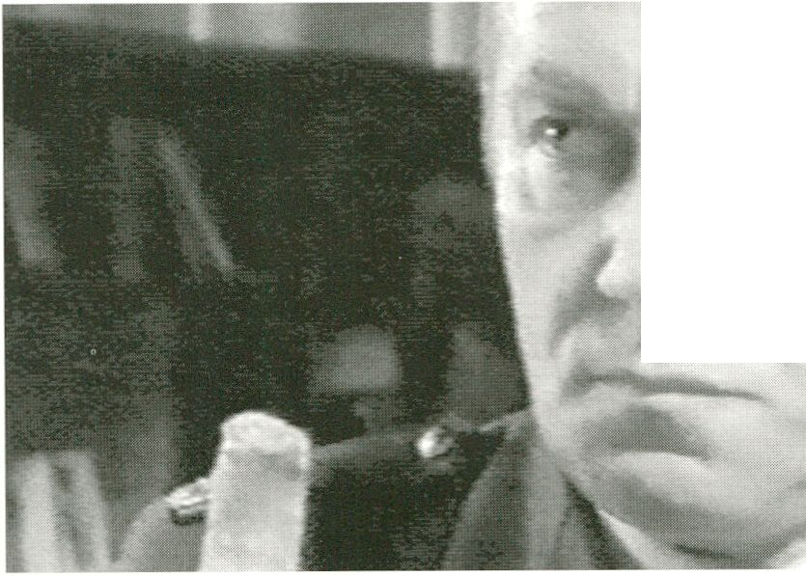

Chopsticks
Ron Termaat
NL, 1995, 58 Min.
BERGEN FILM, Amsterdam
Flip loses his job at the stock-exchange, gets robbed, wanders blindly into an interracial gang-
war and, on top of all this, discovers the first signs of his agoraphobia. When a police officer
ties a Vietnamese woman selling egg-rolls to a mast, and one of the warring gangs pounces
on her, Flip does his best to help her. But his agoraphobia gets in the way ... ' Get ready for an
original and turbulent story told In the form of a modern fairytale! Flip has a weakness for
Vietnamese food, and even dreams of his own restaurant with chopsticks. Ecco: the title.
This video's brilliant camerawork leaves the viewer in the dark at first. Yet not knowing what
all this means adds to both the fun and tension - until you do know: this portrait of a multi-
cultural society in 1995 is light on the problems and heavy on the side-glances.

22.30
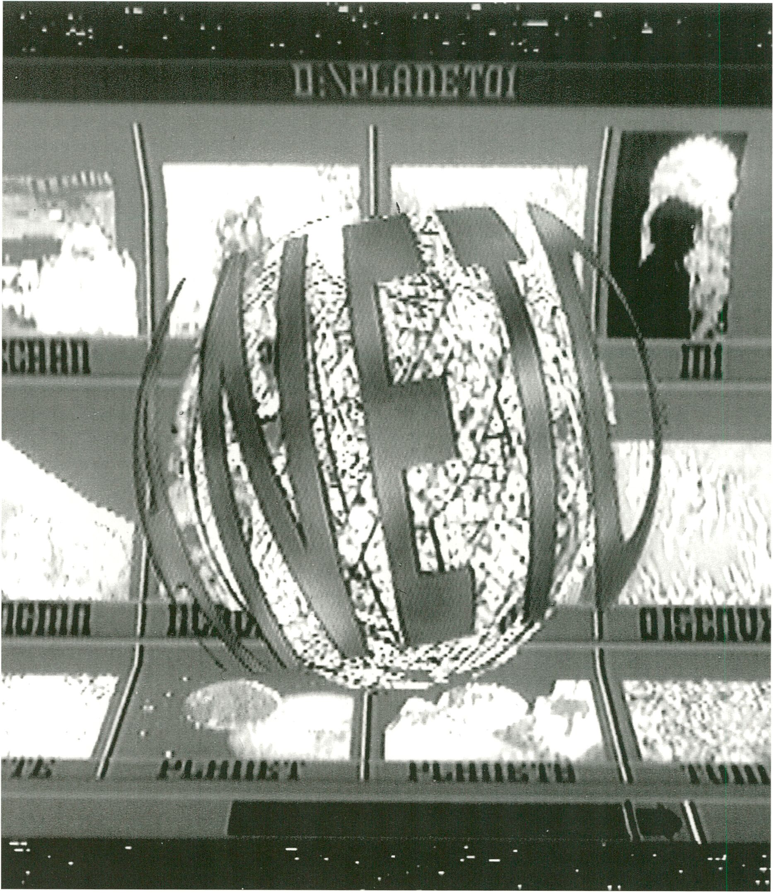
Planetopolis Gianni Toti, F, 1993, 120 Min., CICV- Centre de recherche Pierre Schaeffer, Herimoncourt

gianni toti
Gianni Toti ist bekannt für seine opulenten Phantasmago-
rien, die schon im Untertitel etwas von ihrem Wesen verra-
ten: utopucosmochronischer Video-Poem-Opern-Essay über
die meta-urbanistische Hypothese der Planetarisierung der
Städte-Metropolen-Megalopolen-Megistopolen-Conurbopo-
len-Planetopolen. Diese Arbeit ist eine Art negative Video-
utopie über die Gefahr weltweiter Rüstung und die Hölder-
linsche Frage: „Können wir unser Weltenhaus poetisch be-
wohnen?" Toti langt zu mit grandiosen, visuellen Spielereien
und einer Fülle von Effekten. Wieder hat er Texturen ge-
schaffen, die so zum Teil noch nie zu sehen waren. Er modi-
fiziert Realbilder mit künstlerischen Applikationen und läßt
Formen, Farben und Oberflächen mutieren - ein Groß-
meister des Mediums. Der Text ist in Englisch, Italienisch,
Französisch, Spanisch, eine Übersetzung würde stören, denn
wichtiger als die Worte ist der planetopolische Klang der
Stimmen bishin zur Lautmalerei. Ein Werk von Toti anzu-
schauen, ist immer auch anstrengend. Er liebt Längen und
Wiederholungen, doch wer sich darauf einlassen kann, den
oder die erwartet ein Hochgenuß.
Gianni Toti is famous for producing phantamagorias whose
titles give a hint of their make up: Utopic-Cosmo-Chronical
Video-Poem-Opera-Essay on the Meta-Urbanistic Hypothesis
of Planetizing the City-Metropole-Megapole-Megistapole-
Conurbopole-Planetpoles. This work, perhaps a negative
video-utopia, concerns itself with the danger of a world-
wide mobilization, and the Holderlinesque question: "Can
we live in our poetic world-home?" Toti resorts to grandiose
visuals tricks, a wealth of almost suffocating effects and,
once again, to invented textures never seen before. Through
modifications on the used visual materials, he breeds muta-
ted forms, colors and surfaces, and proves himself to be a
master of the medium. Although the text is in English,
Italian, French and Spanish, a translation would only hinder
the interplay of tonalities which nearly become a painting in
sounds. Toti's love of length and repititions always makes his
work hard to watch. But whoever submits can expect a
great delight.
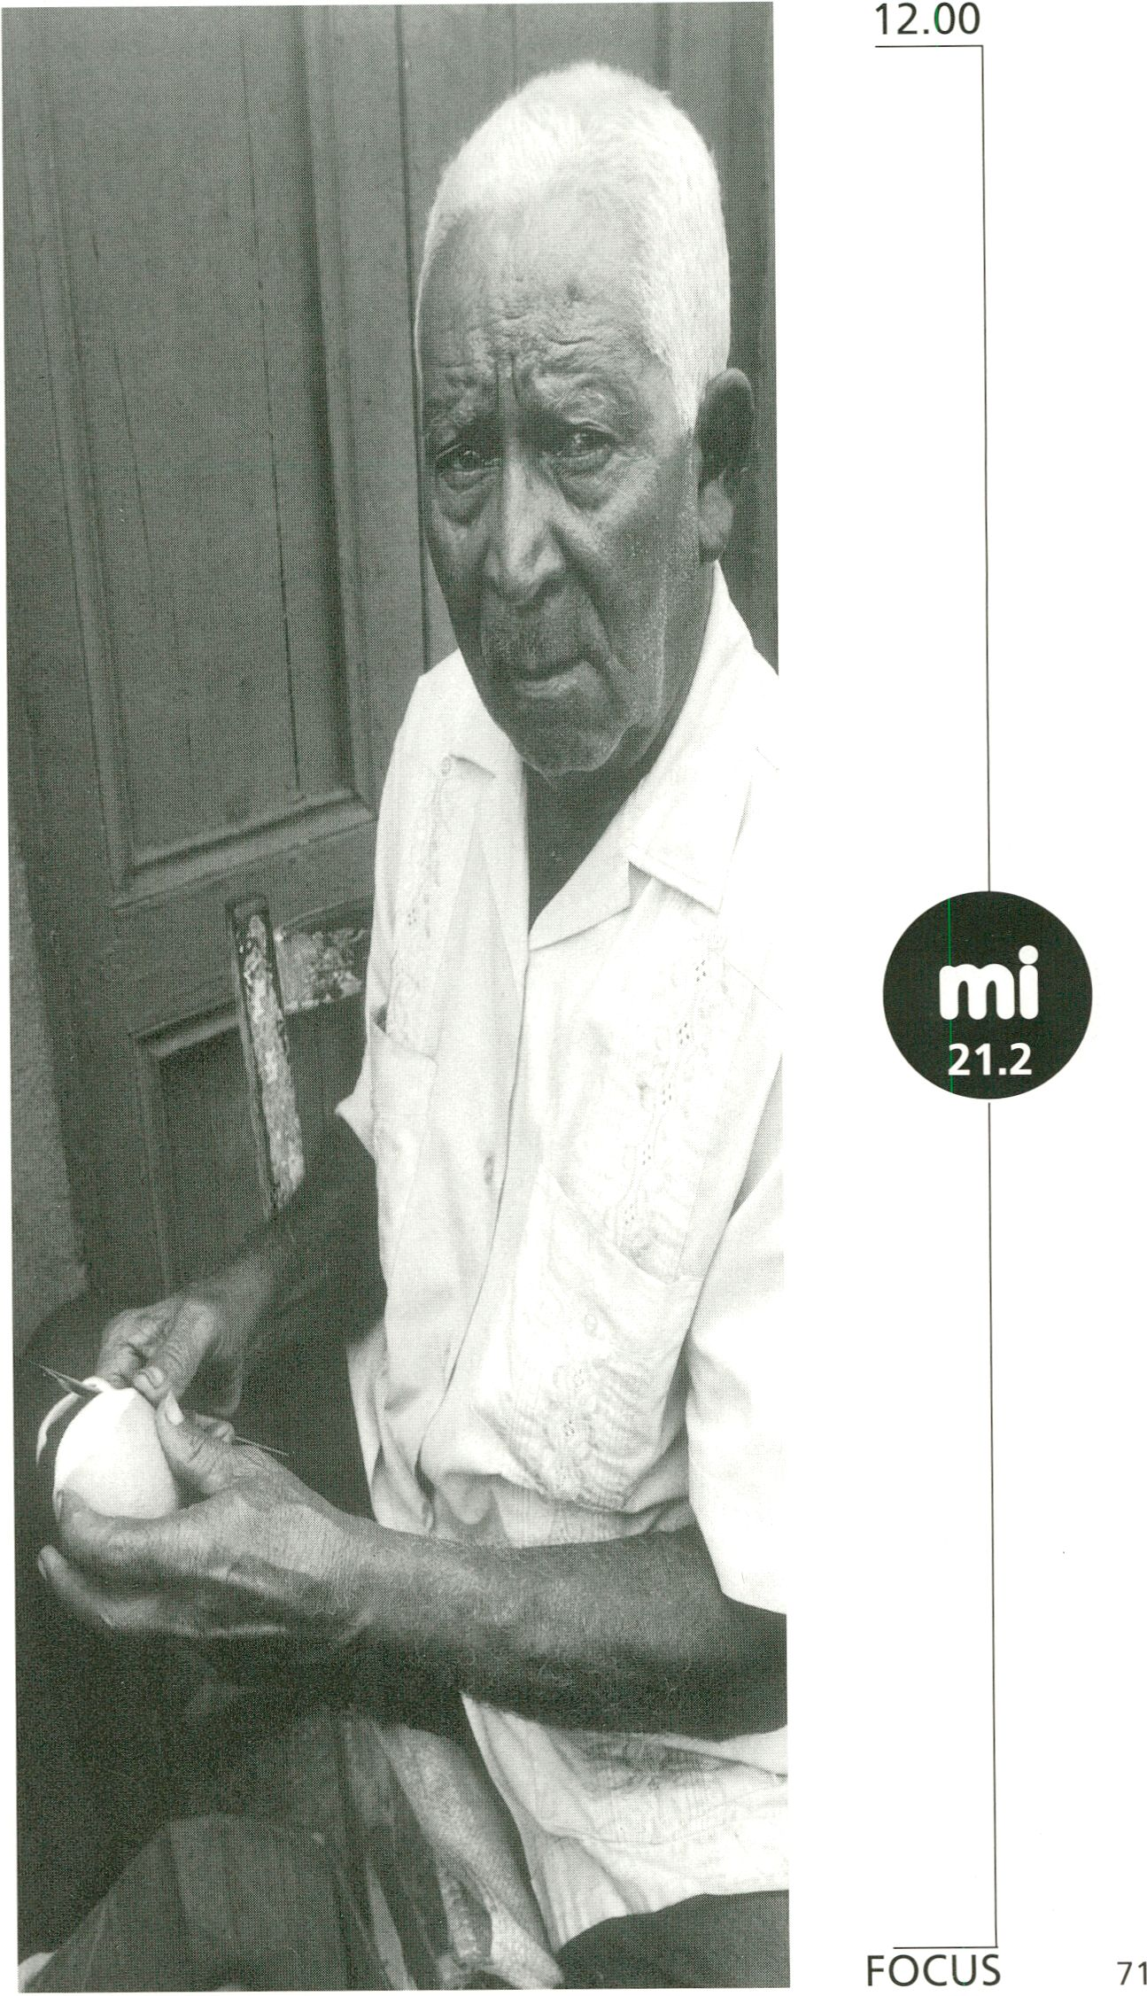
Zum fünften Mal in Folge bietet des VideoFest einen
Lateinamerikaschwerpunkt. Einerseits, weil hier lang-
jährige persönliche Kontakte bestehen, die das Auf-
spüren von Arbeiten ermöglichen, die sich deutlich und
immer wieder impulssetzend von denen der nördlichen He-
misphäre unterscheiden. Andererseits leben in Berlin viele
Lateinamerikaner oder Aficionados, die gerne sehen, welche
Themen in ihrem Land für Videoschaffende gerade ange-
sagt sind oder wie sich die Videoszene dort entwickelt.
Bei unserem Lateinamerikaprogramm geht es jeweils um
„den Stand der Dinge". Die Arbeiten müssen nicht den in-
novationsorientierten Auswahlbedingungen des VideoFests
genügen, sondern wir wollen dokumentieren, womit sich
die Videoszene einzelner Länder in den vergangenen ein,
zwei Jahren beschäftigt hat.
Zum ersten Mal setzen wir einen Akzent auf Chile, wo die
Videoarbeit durch die Demokratisierung 1990 einen bemer-
kenswerten Umbruch erfahren hat. Wir hoffen, daß wir
video: late
For the 5th time in succession the VideoFest offers a
Latin America focal point. On one hand, we do this
because of long established personal contacts which
help us locate works whose stamina sets itself apart from
works made in the Northern hemisphere. On the other
hand, the latin american people or aficionados living in
Berlin enjoy seeing which themes from their continent in-
spire video artists, and how the video scene there is de-
veloping.
Our Latin America Program is moreover about the 'present
state of affairs'. These works don't have to satisfy the
VideoFest's innovation-oriented conditions of selection.
Documented here is what the video scene, over the last
year or two, has concerned itself with in the individual
countries.
This year emphasis is given to Chile for the first time.
Through the democratizing in 1990, video work has suf-
fered a breakdown. We hope to bring to Berlin a central
Nestor Olhagaray, eine Schlüsselfigur des chilenischen
Videos, Videoschaffender und Leiter der Bienal de Video y
Artes Electrónicas in Santiago, nach Berlin holen können
(war bei Redaktionsschluß des Katalogs noch unsicher).
Und zum zweiten Mal räumen wir Kuba besonderen Raum
ein. Wie im letzten Jahr war die Kommunikation per Tele-
fon/Fax schwierig, doch durch persönliche Begegnungen
an neutralem Ort war es möglich, neben offiziellen an zu-
mindest zwei Videos zu kommen, die im Land echter, weil
politisch verfolgter Underground sind - obwohl sie keinen
direkt politischen Inhalt aufweisen.
Das Lateinamerikaprogramm wird ergänzt um einzelne
Findungen aus Argentinien, Mexiko, Peru und Venezuela.
Da, wo es mir möglich ist, werde ich es mit Hintergrundin-
formationen kommentieren.
Micky Kwella
(Vertrieb der Bänder bitte beim VideoFest erfragen)
inamerika
figure in Chile's world of video, Nestor Olhagaray: video-
maker and director of Bienal de Video y Artes Electrónicas in
Santiago. (At the time of going to press, it was still unclear
whether funds could be made available for the visit.)
For the second time, Cuba is given special attention. Like
last year, communication was difficult and limited to tele-
phone and fax. "But under surveillance" on neutral territory
we finally obtained two videos considered politically subver-
sive and underground in Cuba - but whose content does
not seem directly political.
The Latin America Programme is rounded off with videos
from Argentina, Mexiko, Peru and Venezuela.
Wherever possible, I plan to provide background commen-
taries.
Micky Kwella
(Tape distribution details available from the VideoFest)
12.00
Wjf[W
chile
Preisträger der Segunda
Bienal de Video y Artes
Electrónicas (1995)
Dieses junge Festival, initiiert
von Nestor Olhagaray, bietet
einen Überblick über aktuelle
Videos aus Chile und be-
müht sich darum, durch Ein-
ladung ausländischer Gäste
und ihrer Videopräsentatio-
nen neue Impulse ins Land
zu holen.
chile
Winners of the Second
Biennal for Video and
Electronic Art (1995)
This young festival, initiated
by Nestor Olhargaray, offers
a summary of new video
works from Chile. By
welcoming the participation
and videos of foreign guests,
the festival aims to attract
new impulses into the coun-
try.
Sindrome camboya
Cubonegro mit Los Peores
de Chile
1995, 4 Min.
Videoclip
La juventüd de Chile
Candelaras / Vega / Lleneraü
1995, 4 Min.
Videoclip
9 1/2 Finger
Ayel Gaubel, liana
Goldschmidt, Reiner Servos,
Valeria Valenzuela
1994, 5 Min.
Spiel mit endoskopischer
Kamera und hyperempfind-
liche Mikrofon.
An interplay with endo-sco-
plc camera and hypersensiti-
ve microphone.
El dia del roto chileno
Claudio Rochas,
- 14 Min.
Zwischen Staatsheld und
Penner... Dokumentation
eines großen Feiertages ...
Between national hero and
tramp ... Documentary on a
national holiday
Una fuga del mar
Gallut Alarcon, Monica
Guzman
- 4 Min.
Simulation zum alltäglichen
Mediengeschehen
A simulation of everyday
media-events
Andere auf dem Festival
vorgestellte Arbeiten
Other works shown at the
festival
Moujoskine
Marcos Castillo
1994, 4 Min.
Der Alptraum vom täglichen
Medienhorror
A nightmare of everyday
media-horror
Corazón de acero
Andrés Prieto
1994, 3 Min.
Experimentelle Annäherung
an das Werk des Künstlers
Nelson Dominges (Kuba)
Experimental tribute to the
artistic work of Nelson
Domingoes (Cuba)
El hombre detrás de la
piedra
Leopoldo Correa
1994, 8 Mln.
Experimentell-künstlerische
Dokumentation zur Oster-
insel
Experimental-artistic docu-
mentary on the Easter Island
¿Donde está Leonardo?
Patricio Muñoz
1994, 12 Mln.
Experiment zur
Videosprache.
Experimental study of video
language
Allende Pixel
Ricardo Correa
1993, 11 Min.
Reflexionen 20 Jahre nach
dem Staatsstreich
Reflections on a monarchy
20 years past
Estación terminal
Claudia Aravena
1995, 5 Mln.
Poem: Schmerzvolle Erinner-
ungen an einen verlorenen
Menschen
Poem: Painful memories of a
lost loved one
pause
kuba
Síntesis
Manuel Padrón & Lyaororoml
- 5 Mln.
Videocllp
Lennon en la Habana
Roberto Chile
- 19 Min.
Nlcht Lennon in Havanna,
doch selne Musik.
Not Lennon in Havana ... Hls
music
Provocación
Jesús González
1992, 3 Min.
Nacktheit und Kunst
Nudity and Art
Música para la ciudad
Jesús González
1994, 3 Min.
Poem: Ein verlorenes Paar.
Poem: A Forlorn couple
Reynold Campbell Cuba
Manuel Iglesias
1992, 3 Min.
Underground-Clip
Nube de otoño
Alejandro Gil
o. J., 12 Min.
Experimentelle Annäherung
an die Malerin Flora Fong
Garcia
Experimental tribute to the
painter Flora Fong Garcia
andere lander
other countries
El Andén
Desiree Sistema, Alejandro
Escobar
RA, 1995, 3 Min.
Skurriler AIDS-Spot
A ludicrous AIDS spot
No digas que pienso en ti
Héctor Pacheco Escalante
Mex, 1994, 4 Min.
Videoclip mit ironischen reli-
giösen Motiven.
A videoclip with ironically
religious elements.
Prado Pacayal
José Manuel Pintado
Mex, 1995, 24 Min.
Die Armee fällt über ein Dorf
her, in dem sie Zapatista-
Rebellen vermutet. Die Be-
wohner waren vorher ge-
flüchtet und kehren nach
drei Wochen zurück. Doku-
mentation.
An army descends on a vil-
lage suspected of harboring
Zapata-rebels. The villagers
have fled; but they return
three weeks later. A docu-
mentary.
Los hijos del orden: jove-
nes en tiempos de
violencia
José Antonio Portugal
PE, 1995, 27 Min.
Eine sehr emotionale Doku-
mentation zur Situation von
Jugendlichen, die unter Ge-
waltverhältnissen groß wer-
den.
A highly emotional docu-
mentary on youths growing
up in the presence of wide-
spread violence.

18.00

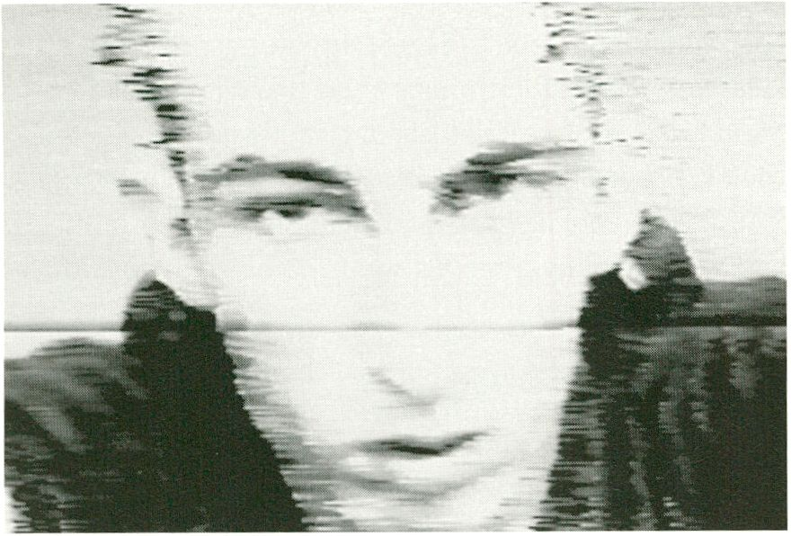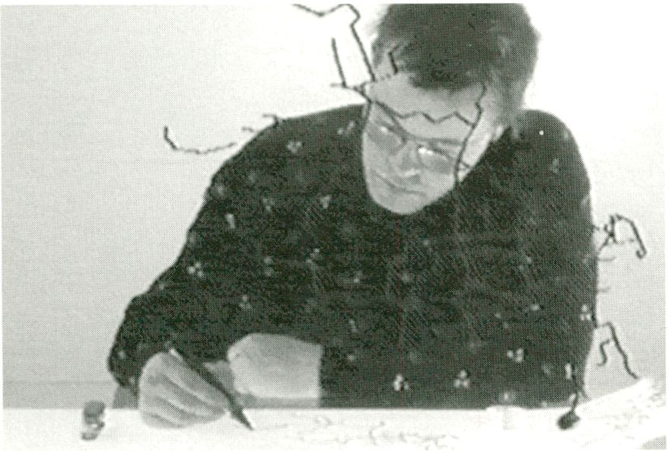
student
Siehe Vorbemerkung zu
SPOT am 20. 2.
for information see SPOT
shown on 20. 2.
Busstop
Matt Robinson
GB, 1995, 4 Min.
Duncan of Jordanstone
College, Dundee
Unter dem Vulkan
Anna Bohrmann,
Egbert Mittelstadt
D, 1995, 1 Min.
Kunsthochschule für Medien,
Köln
e n w
Museum für Völkerkunde,
Köln
Kris Krois
D, 1995, 1 Min.
Kunsthochschule für Medien,
Köln
Die Vase
Jin-Sik Yang
D, 1995, 1 Min.
Kunsthochschule für Medien,
Köln
Der Trommelkasten
Tomokao Mukai
D, 1995, 1 Min.
Kunsthochschule für Medien,
Köln
Die Linien
Christian Ganzer
D, 1994, 12 Min.
Filmakademie Baden-
Württemberg, Ludwigsburg
e 11 b
Film ohne Kamera
Börries Müller-Bösching
D, 1995, 3 Min.
Kunsthochschule für Medien,
Köln
On the Blink
Steve Murgatroyd
GB, 1995, 2 Min.
Duncan of Jordanstone
College, Dundee
Kolo / Wheel
Marek Maran
CS, 1995, 6 Min.
TU, Faculty of fine Arts, Brno
Untitled
Claudia Stimpfig
GB, 1994, 2 Min.
Kent Institute of Art &
Design
September 17
Matthew Robinson
GB, 1995, 5 Min.
Duncan of Jordanstone
College, Dundee
La linace lancer des
enfants
Pascale Bouteille
F, 1995, 2 Min.
Ecole Superieur d'Art et de
Design, Reims
ewe
Boy Frankenstein
Susana Donovan
USA, 1994, 9 Min.
University of Colorado at
Boulder
Idle Vice: A Domestic
Exorcism
Matt Hulse
GB, 1995, 2 Min.
Duncan of Jordanstone
College, Dundee
Weitende
Christin Bolewski
D, 1995, 6 Min.
Kunsthochschule für Medien,
Köln
Plantation - Electric
Source
Klaus Gasteier
D, 1995, 3 Min.
Kunsthochschule für Medien,
Köln
Doll
Steve Murgatroyd
GB, 1995, 2 Min.
Duncan of Jordanstone
College, Dundee
r b 2
The Polyester Dog of
Majesty the Queen
Marl Terashima
J, 1994, 37 Min.
Kyoto College of Art
Thank You (Duck Video)
Arran Krabbe
GB, 1994, 7 Min.
Kent Institute of Art &
Design

SPOT
73


k u n s
t

Durchsichtig
Wasser
Farbe
Blau
Bewegung
Strukturen
Musik
Fluß
Stillstand
Selten wurde ein Fluß so Inbrünstig und mitreißend besun-
gen wie die Moskwa, doch das ist lange her. Zeitgemäß ist
Aquaphonia eine Videohymne, weder elegisch noch kämp-
ferisch, sondern bebildert humorvoll sehr konkrete, wenn
auch verflossene Träume. Eine Schiffsfahrt auf dem Mos-
kwa-Wolga-Kanal führt zurück in die unerreichte Zukunft.
Stalin ließ in den dreißiger Jahren eine der größten künstli-
chen Wasserstraßen der Erde ausschachten: in Hoffnung auf
Industrialisierung, blühende, kommunistische Landschaften
und glückliche Menschen mit weißen Schiffermützen. Ahoi!
Der kleine dicke Bär und das Meer. Eine existentlalistische
Geschichte nicht nach Hemingway, sondern voll russischer
Schwermut und Tiefe. Eine Flasche Schampanskoje zer-
schellt, und Misha geht mit seinem kleinen Boot auf große
Fahrt. Dabei hat er nicht nur mit sowjetischen Kampfhaien
zu tun, sondern auch mit einer Mücke Typ Mü-8, gefrä-
ßigen Unterseeungeheuern, die atom-U-Boot-große Blau-
wale verschlangen, zu Stukas mutieren, Mishas Boot zer-
stören und ihn als geschlagenen Recken dem Wasser ent-
steigen lassen. Dann rüstet Misha auf.

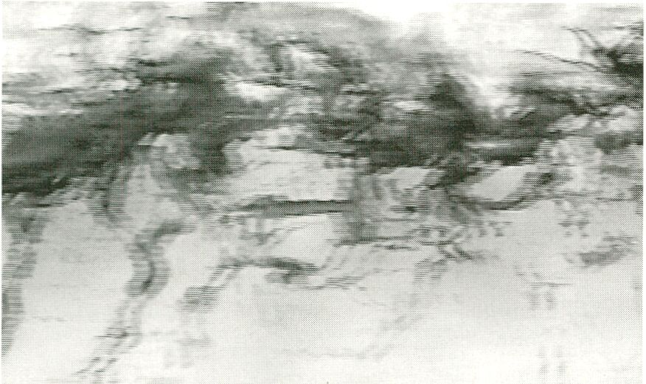
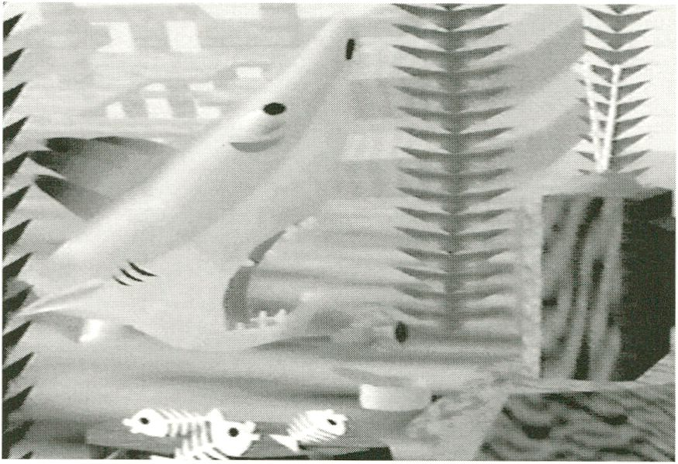
Misha - the first sailing
Vyacheslav V. Radchenko
RUS, 1995, 9 Min.
ALBATROS STUDIO, Novosibirsk
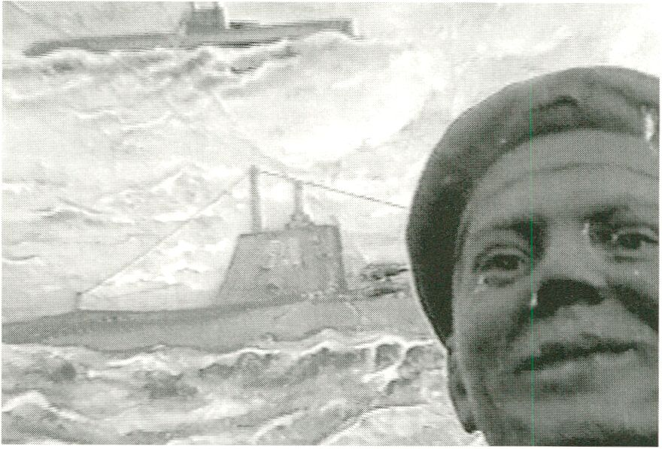
Aquaphonic
Tatjana Didenko
RUS, 1994, 24 Min.
Tatjana Didenko, Moskau

Surge
Veit-Lup
D, 1995, 3 Min.
Veit-Lup, Berlin

Transparent
Water
Color
Blue
Movement
Structures
Music
River
Standstil
The fat little bear and the sea. An existentialist tale with no
echoes of Hemingway but oceans of Russian melancholy
and, literally, depth. Misha sets out for sea in his new boat.
A skirmish with Soviet sharks is only an appetizer for the
real challenges: a mosquito of the dreaded Mu-8 variety,
followed by glutinous marine monsters that gorge them-
selves on atomic-submarine-sized blue whales, turn into
fighter planes, destroy Misha's boot and send him back to
the shore no more than a shadow of his former self. Misha
arms himself for the showdown. The sea is calling.
For sheer fervour, few songs about rivers can rival the rous-
ing hymns celebrating the Moskva. But they were written a
long time ago. Aquaphonia trades the elegiac for the comic
and updates the ode mode with a video illustrating very
solid, if defunct, dreams. A boat trip on the Moscow-Volga
Canal takes us back to a future that never happened. Stalin
ordered the excavation of the canal, one of the largest arti-
ficial waterways on earth, in the 1930s, dreaming of flour-
ishing industrial Communist landscapes and contented souls
sporting white sailors' caps. Ahoy!
20.30

Häuserfassaden - keine Abbildungen, sondern elektronische
Verfremdungen bis zur Unkenntlichkeit und Reduktion auf
Strukturen, die urbane Schönheit und gleichzeitig Verfall
assoziieren lassen.
Die Kamera gleitet über einen Fluß, der real scheint, doch
gesäumt wird von computeranimierten Kulissen. Fragmente
von Fassaden tauchen auf, eine Coladose gleitet vorbei, ge-
rechnete und reale Bilder überlagern sich, gehen ineinander
über und alsbald wird erahnbar, in welcher Stadt man sich
befindet. Kunstvoll spielt der Autor mit dem Wechsel zwi-
schen Abbild und Animation, den Interferenzen, bis die
künstlichen Bilder überwiegen und zu einer bizarren, ver-
spielten Piazza führen.
Dieses ungewöhnliche Video exhumiert den Atavismus der
Zerstörung und der Apokalypse, neuinterpretiert für das
Atomzeitalter. Die kabbalistische Legende besagt, daß,
bevor Gott unsere Welt des Equllibrismus erschuf, eine an-
dere Welt, die des Ungleichgewichts, existierte. Sie wurde
regiert von den „Kings of Edom" und bevölkert von Dä-
monen und Chaos. Auch heute noch droht eine Rückkehr
dieser Welt von Entropie und „Flintergrundrauschen".
Entsprechend dazu besteht eine Ähnlichkeit zwischen dem
Suffix ZOIC und Z2+C, der Gleichung der Mandelbrotschen
Folge, dem Symbol des Grenzverlaufs zwischen Chaos und
Ordnung.

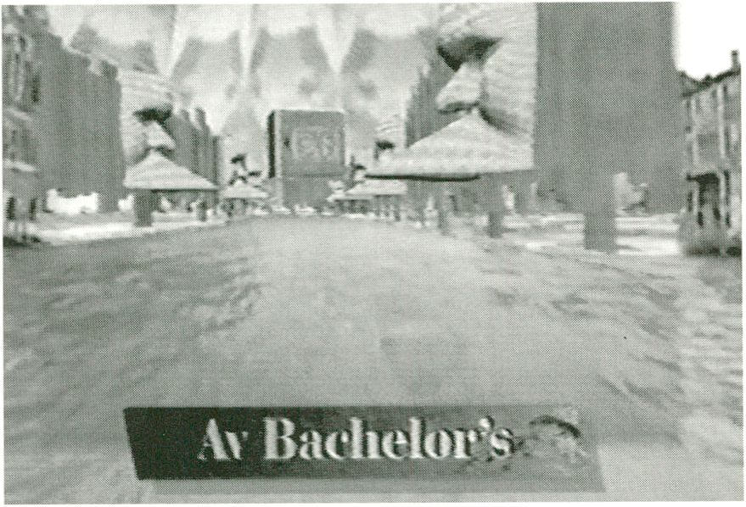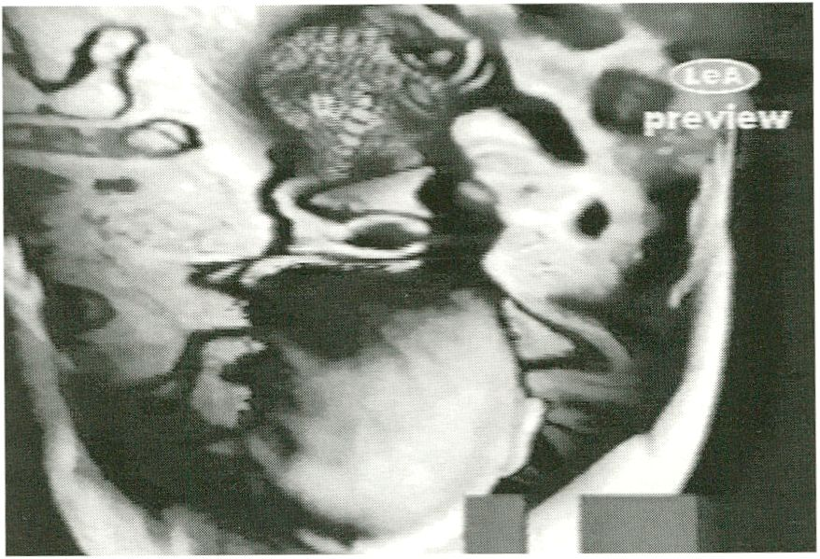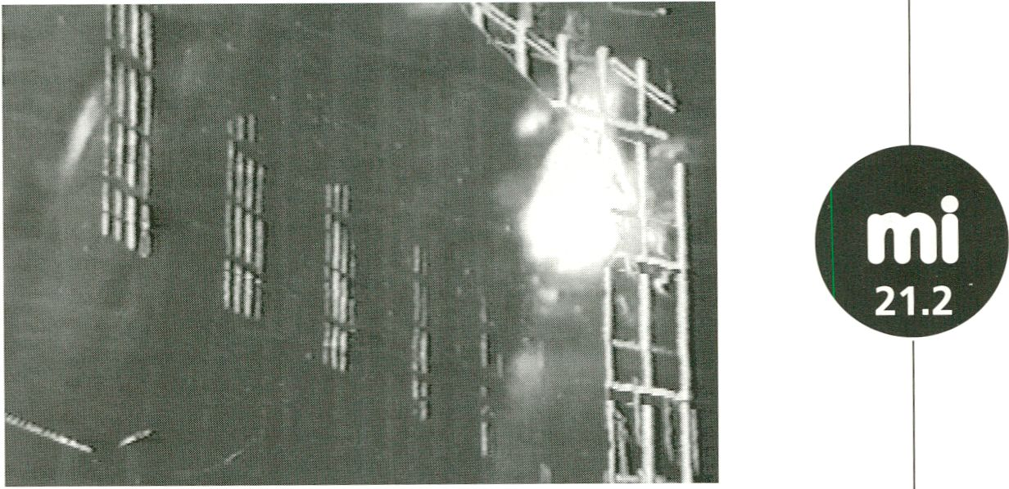
Venise entant Donne
Yvan Chabanaud
F, 1995, 6 Min.
HEURE EXQUISE!, Mons-en-BarceuI
The camera passes over what appears to be a true-to-life
river.
Until computer-animated elements appear: fragments of
facades, a soda can, and intermingled with real and invent-
ed images that make it impossible to tell in which city this
'river' flows. The author's artfully executed play on repro-
ductions and animations culminates with interfences of arti
fical pictures which finally lead to a bizzare piazza.
A.TO.MU.ZO.IC
St. John Walker
GB, 1993, 13 Min.
LONDON ELECTRONIC ARTS, London
This strange video exhumes atavisms of deconstruction and
apocalypse, re-interpreted for the atomic age. Cabbalistic
legend has it that before God emanated our world of equili-
brium, there was another ruled by the unbalanced forces or
„Kings of Edom", populated by archdemons and chaos.
Even now, this world threatens to revisit ours with its quan-
tum entropy and white noise. Synchronous with this, the
suffix ZOIC bears a resemblance to Z2+C, the equation for
the Mandelbrot set, symbol of the boundary between chaos
and order.
Stehen - Fallen - Häuser
Gabriele Seifert
D, 1995, 6 Min.
Gabriele Seifert, Köln
House fronts - but not reproductions. Electronic distortions
and reductions of structure suggesting an urban beauty and
downfall.
k u n s
2


Schwarz. Weiß. Töne, Musik, die man zunächst kaum ein-
ordnen kann. Das Bild materialisiert sich, Bewegungen,
Strukturen entstehen, die sich nicht greifen lassen. Allmäh-
lich erkennt das Auge Umrisse, Dschungel wird erahnbar,
Schwarze, die singen und tanzen. Ein Videoclip, der sich in
seiner visuellen Textur, Montage und seine künstlerische
Form radikal von den üblichen Videoclips unterscheidet.
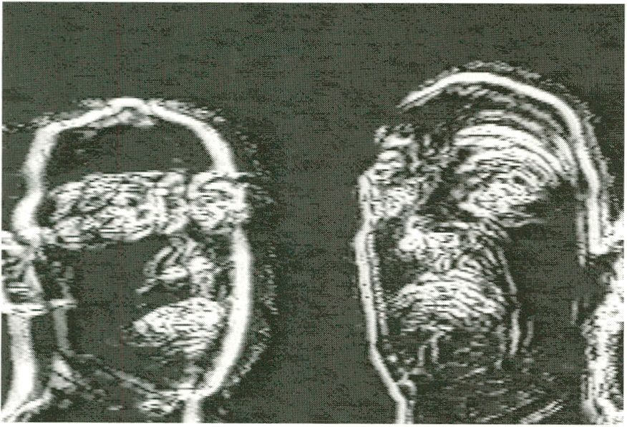
Not Totally
Heure Exquise!
F, 1994, 7 Min.
HEURE EXQUISE!, Mons-en-Barœul

Black. White. Tones. Music that can barely be distinguished
at first. The picture materializes. Hard to perceive move-
ments and structures become visible, and finally the con-
tours of a jungle where its people sing and dance. The
visual textures, montage and artistic form of this video-clip
make it radically unlike any other.
„1958 schlug Yves Klein verschiedenen Organisationen und
Persönlichkeiten vor, Atom- und Wasserstoffbomben blau zu
färben. Hommage an Yves Klein" (Aus dem Video)
Aus weißem Nichts wabern blaue Gebilde, Kerzenflamme,
Feuer, Rauch, Farbe, Flammen - alles in Blau, einer für den
Feuer-Performer Karawahn ungewöhnliche Farbe. Medita-
tives Schweben, Schwimmer bahnen sich den Weg durch
eine unfaßbare Materie, bis zum Schluß dann doch das Rot
des Feuers in Kontrast mit dem Blau des Wassers tritt.
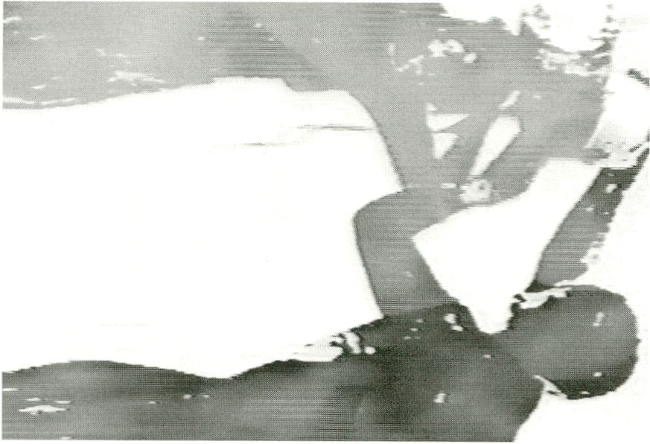
Wie das Baden im Nichts ist
Kain Karawahn
D, 1996, 4 Min.
Kain Karawahn, Berlin

"In 1958, Yves Klein suggested to different organizations
and personalities that atomic and hydrogen bombs be pain-
ted blue. Homage to Yves Klein" (From the video).
A blue mass emerges from a white void. Candlelight, fire,
smoke, color and flames are one - all in blue: an odd color
for the fire-performer, Karawahn. The methodical floating,
with swimmers criss-crossing in an inconceivable material,
ends In a contrast. The red of fire does meet the blue of
water.
Dem Bürger fliegt vom spitzen Kopf der Hut,
in allen Lüften hallt es wie Geschrei.
Dachdecker stürzen ab und gehn entzwei
und an den Küsten - liest man - steigt die Flut.
Der Sturm ist da, die wilden Meere hupfen
an Land, um dicke Dämme zu zerdrücken.
Die meisten Menschen haben einen Schnupfen.
Die Eisenbahnen fallen von den Brücken.
Jacob van Hoddis (1910)
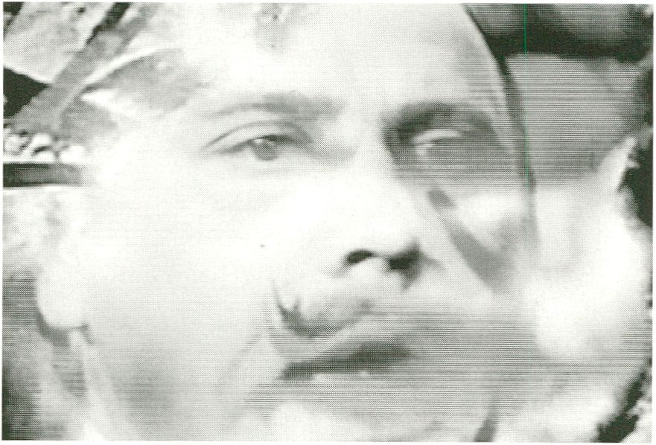

Weitende
Christin Bolewski
D, 1995, 6 Min.
Christin Bolewski, Köln
The publication in 1910 of the poem Weitende (World's
End) ushered in the decade of German Expressionist poetry.
The poem opens by sweeping the hats off the peaked
heads of respectable citizens, conveying with subtle irony
the growing sense of contempt for the stifling, complacent
society of Wilhelmine Germany, whose imminent downfall
is described in the pronouncement that "the storm has
come".
Unsterblichkeit, der älteste und unvergänglichste Menschheitstraum. Verjüngungswahn, Kör-
perkult, Medizin, Forschung und neueste Technologien - alles arbeitet letztlich am ultimativen
Traum des unsterblichen Seins und gegen die nicht hinnehmbare Diskrepanz vom menschli-
chen, sich als ewig empfindenden Bewußtsein und seinem unvermeidlich dem Verfall preisge-
gebenen Körper.
In dieser Essaycollage äußern sich Medientheoretiker, spirituelle Lehrer, Mediziner, Philosophen,
Computer- und Knowbotentwickler zu Geschichte und aktuellsten Entwicklungen der Arbeit
am ewigen Leben. Der Schritt von der Analyse der Bedingungen menschlichen Seins zu seiner
Rekonstruktion - und als Fernziel, seiner Neuerschaffung, ist längst getan. Noch spielen
Medizin, Software und Knowbot-Technologien dabei die Rolle menschlicher Prothesen. Doch
wenn der Geist sehr bald schon in eine Art hybride Softwareexistenz übergehen kann, wohin
dann mit der sterbenden, leiblichen Hülle?
„Eine Körperlesung im modernen Sport." Der Sport als populärer, massenwirksamer Kampf
des Körpers gegen seinen Verfall. Der Sportler als Stellvertreter und Kundschafter, der die
Grenzen testet. Sport auch als Ersatz kultischer, ritueller Zelebrationen von (Massen) Erlebnis-
sen, die unsere Zivilisiertheit ansonsten verbietet: hier darf / muß es noch Sieger und Besiegte
geben, Verteidigung und Angriff; Kriegsersatz: Mann gegen Mann - da nimmt der neue Box-
boom nicht Wunder. Dies ist eine letzte konsensfreie Zone, keine faulen Kompromisse und
Vortäuschungen - eine „ökologische Nische der Echtheit", so Norbert Bolz. Jeder Schlag, der
trifft ist echt, da fließt kein Kunstblut - die Alternative zu unserer Kultur der Schmerzvermei-
dung. Der Reiz steigt mit dem Unsicherheitsfaktor: das inhärente Unglück, der mögliche Tod
des Sportlerhelden ist der ultimative Kick. Ein vielschichtiger Essay um die kultisch verehrten
Flelden der Neuzeit.

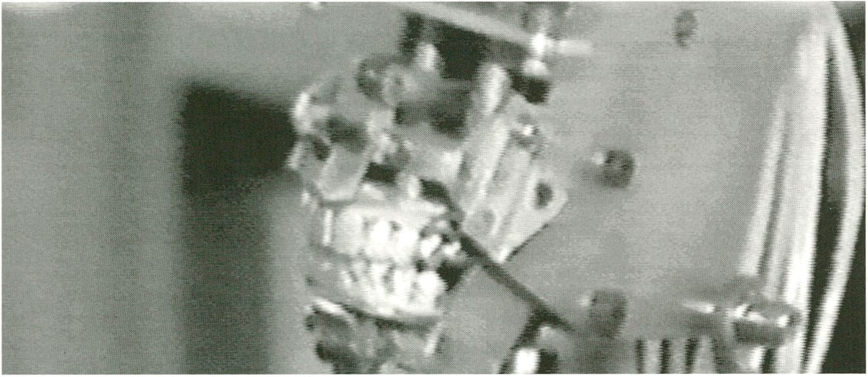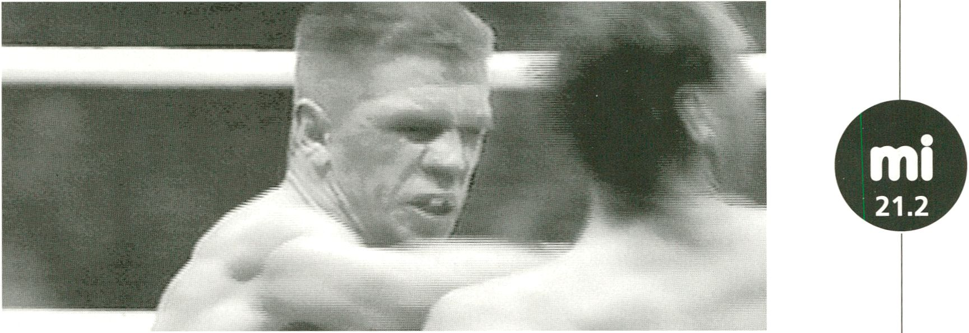

NIGHTFL
GHT 77
Auf der Suche nach der Unsterblichkeit
Ulrike Fügers
D, 1994, 45 Min.
WDR, Köln
Immortality, the oldest, most enduring human dream. The craving for rejuvenation, the cult of
the physical, medical science, research, advanced technologies - all inspired by a shared dream
of making life eternal and correcting the unacceptable discrepancy between a human con-
sciousness which feels immortal and a body doomed to decay. This essay collage gives media
theorists, spiritual teachers, medical scientists, philosophers, computer and knowbot develop-
ers an opportunity to speak about the history of the quest for eternal life and current develop-
ments in the field. The decisive step between analyzing and reconstructing the conditions of
human existence has long since been taken, the long-term target of re-creating existence
begins to look realistic. At present, the role of medical science, software and knowbot technol-
ogies is limited to that of human prostheses. But if in the near future the spirit can pass on to
some kind of hybrid, software existence, what fate lies in store for the mortal remains?
Aus Zeit
Gerd Flaag / Christoph Biermann
D, 1995, 47 Min.
TAG TRAUM, Köln
"A body reading in modern sport". Sport as an opportunity for the masses to watch the body
fighting against its own decay. The sportsman or sportswoman as a representative and investi-
gator who explores the boundaries. Sport as a substitute for the ritual cult celebrations of
(mass) experiences otherwise taboo in our society. Sport allows / demands the division into vic-
tors and vanquished, sanctifies defence and offensive. Substitute warfare: man against man -
see the boxing boom. The last domain of society where conflict is permitted, half-hearted
compromises and tricks outlawed: an „ecological niche of sincerity", to quote Norbert Bolz.
Every blow a real one, no fake blood - an alternative to our pain-avoiding culture. The attract-
ion increases in proportion to the level of danger: the ultimate kick lies in the ever-possible
accident, the potential death of sporting heroes. A complex essay on the cult surrounding our
new-age idols.
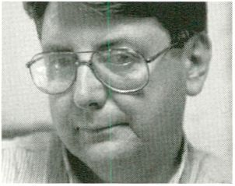
12.00
Überraschenderweise ist das britische Fernsehen krea-
tiver und vielfältiger als je zuvor. Und das in einer
Zeit, in der sich die Medienwelt ständig wandelt.
Das öffentlich-rechtliche Fernsehen mit seinen besonderen
Ansprüchen einst von der BBC geschaffen und heute eher
durch Channel 4 repräsentiert, muß sich der Konkurrenz
rein kommerziell ausgerichteter, via Kabel, Antenne und
Satelit aggressiv um Marktanteile kämpfender Privatsender
stellen. Diese Veränderungen begannen mit der Sendeauf-
nahme von Channel 4 im Jahre 1982. Channel 4, weniger
mit Eigenproduktion beschäftigt, war der Auslöser für die
Entstehung einer unabhängigen Filmproduktion. Viele der
Filmschaffenden hatten reges Interesse daran, daß Channel
4 seiner öffentlichen Aufgabe, der Schaffung eines in Form
und Inhalt kreativen und innovativen Programmms gerecht
wurde. Für einen bemerkenswert langen Zeitraum belebte
Channel 4 die unabhängige Filmproduktion und sorgte so
für erstaunlich umfangreiches Archivmaterial in Form von
Reportagen und Dokumentationen über das Inland und die
Welt. Channel 4 schuf eine neue Form der Zusammenarbeit
mit Künstlern und Filmschaffenden, eine neue Berichter-
stattung über konventionelle Politik, die schwul-lesbische
Bewegung und Rassismus. Es wäre falsch zu behaupten,
dies alles wäre nun vorbei, aber Channel 4 bietet sicherlich
nicht mehr das aufregende, progressive Programm von
einst. Ein neues Managment, unter der Führung von
Michael Grade orientiert sich verstärkt an Einschaltquoten,
da der Sender sich heute über Werbeeinnahmen finanziert
und die bis dahin bestehende Unterstützung durch die
Mainstream ITV-Gesellschaften entfällt. Channel 4 typische
Programme sind heute das banale Frühstücksfernsehen The
Big Breakfast und die Unterhaltungssendung Don't Forget
Your Toothbrush. Ein Großteil der einst von Channel 4 und
seinen unabhängigen Produzenten ausgehenden innovati-
ven Kraft hat sich heute zu BBC2 verlagert. BBC2 zeigt
importierte Serien wie The X-Files, hat aber dennoch eine
erstaunliche Anzahl provokativer, formell neuer Programme
hervorgebracht. Genau wie Channel 4 braucht auch BBC2
stabile Einschaltquoten (durchschnittlich in der Woche um
die 10% der terrestrischen Ausstrahlung) schafft es aber
dennoch, den traditionellen Aufgaben des öffentlichen
Fernsehens (Information, Bildung, Unterhaltung) auf moder-
ne und immer wieder überraschende Art gerecht zu wer-
den. Aus diesem Grund setzt sich dieses FOCUS-Programm
überwiegend aus Auszügen neuerer BBC2 Produktionen zu-
sammen.
John Wyver
biographie john wyver
John Wyver arbeitet als Autor und ist
Produzent der unabhängigen Produk-
tionsfirma Illuminations. Seine Fernsehproduktionen zu
Kultur und Technologie umfassen: State of the Art (1987),
The Net (1994), The Last Machine (1995) und Tx. (1995).
e-mail:john@illumin.co.uk

Zukunft des fernsehens: neue formen

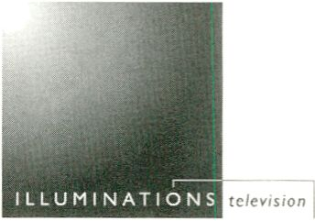
P
erhaps surprisingly, British television is creatively richer
and far more diverse than it has ever been. This is at a
time of continual flux within the industry, when the
public service tradition as developed by the BBC, and, nur-
tured more recently by Channel 4 Television, is being chal-
lenged by a far more aggressive commercial sector, both in
terrestrial services and from cable and satellite. The perma-
nent revolution began with the start of Channel 4 in 1982.
As a publisher of programming, rather than an integrated
producer-broadcaster, Channel 4 brought into being a new
industry of independent producers, many of whom were
concerned to see the channel fulfil its parliamentary remit
"to encourage innovation and experiment in the form and
content of programmes." For a remarkable decade Channel
4 revitalised the British feature film industry, funding an
astonishing catalogue of factual programming from Britain
and abroad, working with artists and film-makers in new
ways, and extending the range of representations of both
conventional politics and the new feminist, gay and lesbian,
and ethnic politics of the 1980s.
It would be misleading to suggest that this era has ended,
but certainly Channel 4 is no longer the most exciting and
progressive programme service. New management, headed
by Michael Grade, have sent the channel chasing after rat-
ings, in large part because the service is no longer protected
by the mainstream ITV companies and is now selling its own
advertising. Channel 4's defining programmes these days
are its banal breakfast show The Big Breakfast and the vari-
ety series Don't forget Your Toothbrush. Much of the impe-
tus developed by Channel 4 and its associated independent
producers has been taken up by BBC2. BBC2 carries im-
ported series like The X-Files, but in the past five years it has
stimulated a remarkable range of programming that ex-
plores new forms and is often challenging and provocative.
Like Channel 4 it needs to keep its audience figures stable
(averaged across the week around 10% of the terrestial
audience) but unlike its rival, under Controller Michael
Jackson, it combines the three traditional core concerns of
public service, broadcasting information, education and en-
tertainment in ways which feel contemporary and constant-
ly surprising. Consequently, my FOCUS-programme of ex-
tracts is drawn largely from the recent BBC2 output.
John Wyver
biography john wyver
John Wyver is a writer and producer with the independent
production company Illuminations. His television produc-
tions about culture and technology include: State of the Art
(1987), The Net (1994), The Last Machine (1995) and Tx.
(1995).
e-mail :john@illumin.co.uk

12.00
Dieses Programmm bietet
eine umfassende Auswahl
innovativer britischer Fern-
sehproduktionen der letzten
zwei Jahre. Sie werden als
Teil eines Vortrages, der die
Produktionsbedingungen
und die Besonderheiten die-
ser Arbeiten erläutert, ge-
zeigt. Ein Programm, das aus
Auszügen besteht, kann lei-
der nur einen begrenzten
Eindruck vermitteln. Den-
noch hoffe ich, mit diesem
Programm einen weitrei-
chenden Einblick in die
Qualität der heutigen
britischen Fernsehproduk-
tionen vermitteln zu können.
This programme features a
wide range of extracts from
creative and innovative
British television programmes
made over the past two
years. They will be presented
as part of a lecture which
will sketch the production
context of the works and
suggest aspects of their in-
terest and distinctiveness. No
programme of extracts can
adequately convey the true
qualities of the works
shown. Nonetheless it is
hopes that this programme
will offer a strong sense of
the qualities of British televi-
sion today.
Hier eine Auswahl der
Arbeiten:
Among the works to be
expected are:
Tx: The Waste Land
by Deborah Warner, BBC2
Eine beeindruckende Fiona
Shaw in T.S. Elliots wunder-
barem Gedicht, in einer
nüchternen, fast strengen
Filminszenierung.
A compelling performance
by actress Fiona Shaw of T.S.
Eliot's great poem, in an aus-
tere film version.
Rememberance of Things
Fast
by John Maybury, Channel 4
Eine atmosphärisch dichte,
elektronische Phantasmago-
rie, die Medien und Patholo-
gie, Erotik und Flomophobie,
Gay Sex und Transsexualität,
Liebe und Verlust gegenü-
berstellt.
A dense electronic phantas-
magoria which collides me-
dia and pathology, eroticism
and homophobia, gay sex
and gender confusion, love
and loss.
One Minute Pieces
Various directors, BBC2
Diese künstlerisch und stilis-
tisch bemerkenswerten Ar-
beiten, von denen keine län-
ger als 60 Sekunden ist,
wurden von verschiedenen
Künstlern für das Kultur-
magazin The Late Show pro-
duziert.
Artists' works, each only 60
sec. long, made for the cul-
ture magazine series The
Late Show, which demon-
strate a remarkable range of
style and approach.
Inside Victor Lewis Smith
by Richard Curson Smith,
BBC2
Eine bizarre, konsequent
geschmacklose „fantasy
comedy" mit einem brillian-
ten, von Kopf bis Fuß banda-
gierten Kommentator /Autor.
Bizarre, invariably tasteless
fantasy comedy with a cor-
uscating writer / presenter
who only appears covered
from head to toe in bandag-
es.
Alan Partridge - Knowing
Me, Knowing Yule
Produced by Armando
lannucci, BBC2
Die Weihnachtsausgabe
einer außerordentlich erfolg-
reichen „comedy" mit Steve
Coogan in einer Talkshow
Parodie.
The Christmas edition of an
extraordinary successful
comedy, with Steve Coogan
parodying a chat show host.
Video Nation
Various directors, BBC2
Kurze Arbeiten, wie sie jeden
Wochentag kurz vor den
Abendnachrichten gezeigt
werden. Es handelt sich hier-
bei um Videoaufzeichnungen
öffentlicher Ereignisse, die -
anders als sonst üblich -
dem Zuschauer unbearbeitet
und unkommentiert präsen-
tiert werden.
Short works which appear
each weekday as camcorder
testimonies just before the
current affairs strand News-
night. Individual voices,
which are otherwise margin-
alised or muted by the
media, speak directly to the
viewer.
Modern Times: Lido
by Lucy Blakstad, BBC2
Eine stilvolle und sehr eigene
Dokumentation über die
Charaktere im Brockwell
Park Swimming Pool.
Stylish and distinctive docu-
mentary about the charac-
ters around the Brockwell
Park swimming pool.
Work: Bank Manager
by Chris Petit, BBC2
Petit zeigt hier eine sehr per-
sönliche Hi-8 - Videodoku-
mentation, die vordergrün-
dig von einem spießigen
Bankmanager zu handeln
scheint, doch geht es auch
um viele andere.
Petit is developing a very
personal documentary ap-
proach which makes exten-
sive use of a Fli-8 video cam-
era. While his ostensible
focus here is the suburban
bank manager, the film is
about much else besides.
London
by Patrick Keller, Channel 4
Eine Geschichte aus dem
Off, während der Erzähler
und sein Freund Robinson
durch die Straßen von Lon-
don wandern. Dies ist ein
poetisches und politisches
Portrait dieser Stadt. Realität
und Erinnerung, Gegenwart
und Vergangenheit.
A tale told in voice over
wanderings through London
by the narrator and his
friend Robinson, this Is a
documentary film of both
poetry and politics, a portrait
of a city remembered and of
a city being (actually and
metaphorically) reconstruc-
ted.
The Last Maschine
by Richard Curson Smith,
BBC2
Eine Serie über die Anfänge
des Films, zwischen 1895
und 1914 und die moderne
Welt. Präsentiert von Terry
Gilliam, der hier auf unge-
wöhnliche Weise alte Film-
ausschnitte zum Einsatz
bringt.
Series about early cinema,
between 1895 and 1914,
and the modern world, pre-
sented by Terry Gilliam and
making use of rare archive
footage in innovative ways.
The Late Show: Singapore
by David Stewart, BBC2
Eröffnungssequenz, gestaltet
mit Flame post-production
system. Ein Portrait des
Stadtstaates Singapore, in
dem der Kommentator Ben-
jamin Woolley als Riese dar-
gestellt durch die Straßen
stolziert.
Opening sequence, created
using the Flame post-pro-
duction system, of a portrait
of the city state, in which
presenter Benjamin Woolley,
portrayed as a giant, stalks
the streets.
The Net
by Terry Braun, BBC2
Ein Fernsehmagazin, das sich
mit Computern und der digi-
talen Welt beschäftigt. On-
line-Technologie kommt auf
neue Art zum Einsatz und
verbessert die Kommunika-
tion mit dem Zuschauer und
die Vermittlung von Wissen.
Magazine series about com-
puters and the digital world
which is using online tech-
nologies in new ways to ex-
tend both the eductional
remit of the programme and
its relationship with its audi-
ences.
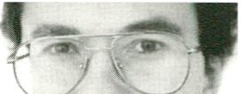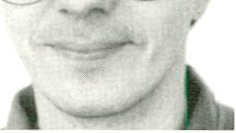
Jugendliche gelten im allgemeinen als überaus innovati-
onsfreudig. Gerade im Medium Fernsehen werden da-
her neue Sendeformen bevorzugt an Jugendlichen
getestet; das gilt für Möglichkeiten zur ( wenn auch be-
schränkten ) Interaktion - Anrufen, Faxe, per Telefon an
Spielen teilnehmen - ebenso wie für die Einführung virtuel-
ler Moderatoren.
Marktgesetze lassen sich allerdings noch nicht formulieren;
Computerspiel-Sendungen wie Games World (SAU) oderX-
ßase (ZDF) scheiterten aus verschiedenen Gründen und wur-
den ebenso abgesetzt wie das Magazin Super??? (SAT1).
Gleichzeitig bemüht sich das Jugendfernsehen verstärkt um
Zuschauerbindung. Im Verlauf der Sendung werden Faxe
verlesen, und Live-Magazlne wie Lollo Rosso (WDR) oder
Zell-o-Fun (SDR) lassen gern auch anrufen - sei es, damit die
Anrufer an Spielen teilnehmen können.
Eine zunehmende Technisierung ist auch im Bereich Kinder-
fernsehen festzustellen: Zeichentrickserien wie Reboot
(Premiere/ZDF) oder Insektors (ARD, im Käpt'n Blaubär Club)
werden vollständig computeranimiert und machen das
künstlerische Manko - eine gewisse Leblosigkeit, eher ecki-
ge Bewegungen - zur Methode: Reboot (produziert von
Zondag Entertainment, Kanada ) präsentiert dank aufwendi-
ger Computeranimation bestechend dreidimensionale Bilder
und spielt konsequenterweise in einer Computerwelt.
Insektors (Fantome Animation, Frankreich) spielt auf einem
fernen, von Insekten bevölkerten Planeten, auf dem es
einen immerwährenden Streit zwischen den grauen gries-
grämigen Küchenschaben und ihren verspielten, farbenfro-
hen Widersachern gibt.
Tilmann P. Gangloff
Geboren 1959. Diplom-Journalist
(Studium am Institut für Journalistik in
Dortmund). Seit 1987 freiberuflicher
Medienfachjournalist (Sachgebiete: Fernsehen und Film;
Medienkritik; Medienwirkung; Medienpolitik). Regelmäßige
Berufungen in Film- und Fernsehjuries (Adolf Grimme Preis;
Kinderfilm- und Fernsehfestival Goldener Spatz, Gera;
Diskussionsmoderationmen auf Medientagungen).
Veröffentlichungen: T.P. Gangloff / Stephan Abarbanell:
Liebe, Tod und Lottozahlen. Fernsehen in Deutschland: Wer
macht es , was bringt es, wie wirkt es?

T
he young are generally considered highly receptive to
innovation. In the field of television, networks prefer
testing new forms of broadcasting on younger vie-
wers. Included here (if often limited) are opportunities to
interact by telephone, fax, and participate in games using
the telephone. Along with that, come presentations by vir-
tual-moderators.
Marketing laws, however, have remained hard to pin down.
For various reasons, computer-game broadcasts such as
Games World (SAT 1), X-Base (ZDF) and Super??? (SAT 1),
with interactive elements dispersed through the program,
have all failed. Yet an infantile and totally schematic produc-
tion like Hugo-Show (Kabel 1) continues to enjoy a succes-
sful and uninterrupted airing.
At the same time, television for younger viewers makes a
strong effort to involve their public In the programs. During
broadcasts, fax messages are read on the air; and live-
shows, such as Lollo Rosso (WDR) and Zell-o-Fun (SDR), wel-
come telephone calls - either to include the callers in
games, or have them respond to questions about their hob-
bies, habits and lifestyles.
Technical sophistication has reached the area of television
for children as well. Totally computer-animated programs,
such as the cartoon series Reboot (Premiere/ZDF) or In-
sectors (ARD: The Capt'n Blue Bear Club), have made
Manko - a certain sluggishness, actually choppy little move-
ments - the norm. In Reboot (Zondag Entertainment,
Canada) 3D-images, courtesy of elaborate computer-anima-
tions, do everything expected of them - in a computerized
world. Insectors (Fantome Animation, France) takes place on
a distant planet inhabited by insects, during an endless war
between ill-tempered grey cockroaches and their playful
multi-coloured adversaries.
biography, tilmann p. gangloff
Born 1959. Certified journalist (Studied at the Institute for
Journalism in Dortmund). Since 1987, freelance media-jour-
nalist (specializing in television, film, media studies and their
effects, and media-politics). Regular participation as jury
member for film and television competitions (Adolf Grimme
Award; The Childrens' and Television Film Award - The
Golden Sparrow, in Gera; Podium moderator for Media
Symposiums). Publications: T.P. Gangloff / Stephen
Abarbanell: Love, Death and Lottery Numbers. Television in
Germany: Who makes it, what does it say, how does it
work?

Zukunft des fernsehens: neue
formen - analyse
SPOT
81
Produktion und Regie: Marc Karlin. Eine Lusia Film
Produktion für BBC Television in Zusammenarbeit mit
llluminations; 55 Min., 1995.
Marc Karlins komplexer und poetischer Film beschäftigt sich
mit den abstrakten Bildern des amerikanischen Künstlers Cy
Twombly. In radikalem Widerspruch zur traditionellen,
britischen Form der Kunstdokumentation ist Twombly selbst
nicht zu sehen und auch seine Biographie bleibt unerwähnt.
Stattdessen schickt Karlin eine Figur namens „M" zornig-
bewegt von einer Begegnung mit einem Bild des Künstlers
auf eine metaphorische Reise.
„M" ist nur undeutlich von hinten zu sehen. Ein unbekann-
ter Mann mit Hut, der im heutigen London seinen Geschäf-
ten nachgeht. Seine Geschichte wird von einem Freund als
Off-Kommentar erzählt, der kürzlich einen Brief von ihm
erhalten hat. Im Verlauf seiner Reise nimmt „M" die Gestalt
Mark Karlin's complex and poetic film explores the abstract
paintings of the American artist Cy Twombly. But in radical
departure from the dominant British tradition of arts docu-
mentaries, Twombly himself and indeed almost any detail of
his biography - is absent. Instead Karlin constructs a meta-
phorical journey for a character "M" which is prompted by
his confrontation with, and his feelings of anger towards,
one of Twombly's paintings.
"M" is only glimpsed from behind, as an anonymous man
in a hat, going about his business in contemporary London,
and his tale is recounted in voice-over by a friend who has
recently received a letter from him. In the course of the
journey, during which M takes on the characters of a lion,
then a camel and finally a child, he questions his own no-
tions of the history and function of painting, his under-
standings of images today in the worlds of art and advertis-
ing, and the possibilities of seeing in quite different ways.
Karlin constructs a dense pattern from simple elements -
eines Löwen, eines Kamels und zum Schluß die eines Kindes
an. Er befragt seine Vorstellung zur Geschichte und
Bedeutung von Malerei, sein Verständnis der Symbolik
moderner Kunst und Werbung und die Möglichkeit neuer
Sichtweisen.
Karlin nimmt einfache Elemente, Augenblicke aus „M"s
Leben, ein imaginäres Museum voll mit Meisterwerken
westlicher Kunst, Aussagen von Zeugen wie dem Kurator
Norman Rosenthal, dem Kritiker Richard Cork und dem
Künstler Michael Craig-Martin, und natürlich die feinfühli-
gen, mysteriösen, manchmal kindlichen Bilder des Cy
Twombly, und schafft damit ein intensives Werk. „Dies ist
nur einer der vielen Filme, die Cy Twomblys Arbeit zeigen
könnten," hat Marc Karlin geschrieben.
„Das Anliegen des Films ist es, den Zuschauer neugierig auf
die Arbeiten von Cy Twombly zu machen und eben keine
interpretierende Aufzählung seiner Werke zu geben." An-
dere Filme von Marc Karlin handeln von Utopien, Erinne-
snatched images of M's life, an imaginary museum cram-
med with the master pieces of western art, statements from
witnesses such as curator Norman Rosenthal, critic Richard
Cork and artist Michael Craig-Martin, and of course
Twombly's delicate, mysterious, sometimes child-like paint-
ings which betray a compulsion to make element and time-
less marks.
"There are many films to be made about Cy Twombly's
work," Marc Karlin has written, "and this is just one of
them. The concern of the film is to make its audience cur-
ious to see Cy Twombly's paintings as opposed to giving
them a full and rendered account of Cy Twombly's work,
which no one film could ever do." The director's previous
films include explorations of historical memory, of utopias,
and of the Sandinista revolution in Nicaragua.
Reminiscent at times of the work Chris Marker, the film is
uncompromising in its analytical rigour, but it is also im-
mensely engaging, and its screeing in prime-time on a
rungen an die Geschichte und von der sandinistischen Re-
volution in Nicaragua. Kompromißlos in seiner analytischen
Schärfe, erinnert dieser Film an die Arbeiten von Chris
Marker und ist dabei äußerst einnehmend. Die Ausstrahlung
zur besten Sendezeit, am Samstagabend im November
1995, zeigt, daß ambitionierte, kreative Dokumentationen
immer noch ihren Platz im britischen Fernsehen haben.
John Wyver
T
Saturday evening in November 1995 demonstrates how am
bitious creative documentary making can still flourish in
British television.
John Wyver
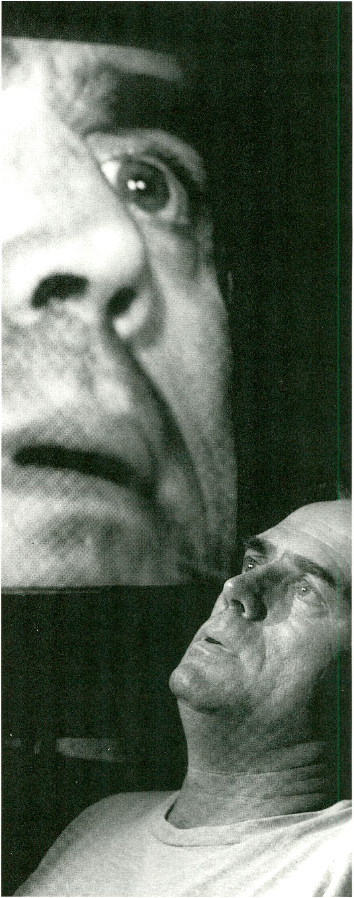
19.00
82 PERFORMANCE
In dem wunderbaren Theaterstück DUPE spielt Roy
Faudree einen Drehbuchautor. Gemütlich In seinem Stuhl
sitzend, umgeben von Audio- und Videoequipment,
scheint er, alles unter Kontrolle zu haben. Doch der Schein
trügt: Seine Frau hat Ihn verlassen und wenn er in sein Dik-
tiergerät spricht, scheint es ihm an Inspiration zu mangeln.
Ein Kollege ruft an, und man unterhält sich am Telefon über
die Neuigkeiten aus der Filmbranche: „Wie heißt der Typ?
... Er ist ein Genie!"
Unterdessen zappt Faudree von Videotape zu Videotape.
Man sieht Ihn in unterschiedlichen Verkleidungen, mal mit
Schnäuzer, dann mit Backenbart, und während er sich als
Transvestit schminkt, schaut er verständnisvoll einem Mann
auf dem Monitor zu, der gerade von seiner Flochzelt er-
zählt. Großartig eingesetzte Videobilder sind zu sehen,
während der Monolog eine faszinierende Wendung nimmt.
Faudree versucht mehrfach, ein Video aufzunehmen, durch
das er seine Frau zur Rückkehr bewegen will, als plötzlich
sein Ebenbild auf dem Bildschirm erscheint. Die Konfron-
perf orma
In the magnificent theatrepiece DUPE, Roy Faudree plays
the role of a scriptwriter. Sitting in a comfortable chair,
surrounded by audio and video equipment he seems to
have everything under control. But appearances are decep-
tive; his wife left him and when he speaks into his dicta-
phone he also seems to suffer from a lack of inspiration.
During a telephone conversation with a colleague, they ex-
change gossip from film-circuit: "What's his name ... he's a
genius!"
Meanwhile he zaps from videotape to videotape on a moni-
tor behind him, portraying himself in all sorts of disguises.
At one time bearing a beard, another a large moustache,
and when he puts make-up on his eyes as a female imper-
sonator, he looks down compassionately at the man who is
discussing his wedding. By splendidly used video images,
the monologue takes a fascinating turn. After several
attempts by Faudree to record a video, on which he wants
to make his wife come back, his double appears on the
screen. The confrontation with his alter ego Is so unmasking
tation mit seinem alter ego ist für ihn so erschütternd, daß
ihm nichts anderes bleibt, als eine Flasche Whisky In einem
Zug zu leeren und sich von nun an zu bemühen, kontrollier-
bare Videos zu schaffen. Aus dem verdrehten Filmyuppie
wird dabei langsam ein desilluslonlerter Vierzigjähriger.
Peter Bots
3 VCR, 4 Monitore, Licht, Ton
Hinweis: Wegen der Intimität der Performance werden nur
In begrenztem Umfang Karten verkauft. Daher wird der
Vorverkauf empfohlen.
Die Performance wird wiederholt um 22.00 und am
- um 19.00 und 22.00.
nee: dupe
that all there Is left to do is drink a bottle of whisky in one
go, and attempt to create videos which he can control. By
the first rate performance, the twisted film yuppie slowly
changes into a disillusioned fourty-year-old.
Peter Bots
3 VCR, 4 monitors, light, sound.
Note: Due to the intimate character of the performance
only a limited amount of tickets will be sold. Booking in
advance is recommended.
The Performance will be repeated at 10.00 pm and on
- at 7.00 pm and 10.00 pm.
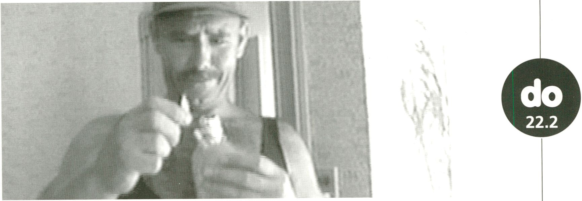
20.30
investigation: j
Ein Enthüllungsbericht über den modernen, globalen Sklavenhandel. 1991 sank die „Golden
Venture" vor New York. 10 illegale, chinesische Einwanderer starben, weitere 400 sitzen noch
immer in Gefängnissen. Dort besucht Alpert einen von ihnen mit der Kamera, dann reist er
nach China und überbringt der Familie den Videobrief. Schock. Doch trotz solcher Nachrichten
trifft Alpert im ganzen Dorf auf kaum einen Nicht-Ausreisewilligen, denn wer durchkommt,
dessen Familie kann hier von den US-Dollars regelrecht im Luxus schwelgen. Für Summen von
bis zu 30.000 Dollar vermitteln die sogenannten „Snakeheads" die illegalen Arbeitskräfte, teils
im Hunderter-Pack. Klingt illegal, ist es auch, aber trotzdem stellen sich die Handelspartner bei
Alperts Scheinverhandlungen als offizielle Regierungsvertreter heraus. Zurück in New York
sucht Alpert nach den Untergetauchten. Sie hausen mit ihren Kindern oft in finsteren Kellern,
16 Menschen in einem winzigen Zimmer, und zahlen dabei 100 $ pro Bett.
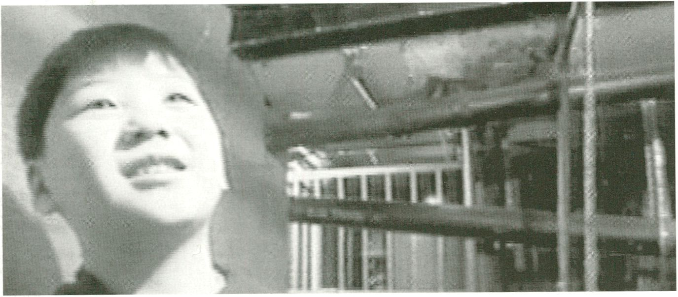

Snakeheads: The Chinese Mafia & the New Slave Trade
Jon Alpert / Keiko Tsuno
USA, 1995, 38 Min.
DOWNTOWN COMMUNITY TELEVISION CENTER, New York
An investigative report on the modern global slave trade. In 1991 the „Golden Venture" sank
off the shores of New York. 10 illegal Chinese immigrants were drowned, another 400 are still
Incarcerated. After recording a video letter for one man he visits in prison, Alpert travels to
China and shows it to the prisoner's family. But despite the shock of such news, hardly anyone
Alpert meets in the village would turn down the chance to leave: the chance of slipping
through the net and keeping their families in luxury paid for with US dollars Is too enticing.
The "snakeheads" demand fees of up to 30,000 dollars per head for placement of illegal
workers, sometimes in batches of 100. Of course it's against the law, but the negotiators at
fake meetings staged by Alpert turn out to be official government representatives. Back in
New York, Alpert seeks out those who have gone underground. They live in dark basements,
often with children, up to 16 people In one tiny room, paying $ 100 per bed.
on alpert (usa)
Eine weitere, spannende Dokumentation des preisgekrönten, investigativen Kamerajournalisten
Jon Alpert: Hautnah begleitet er den Alltag einiger Bewohner der „Crack Streets" - den wirkli-
chen Straßen des Todes. Natürlich wissen das alle, doch wie Brenda, eine der traurigen Heldin-
nen des Films, sagt: „Ich weiß, daß es mich umbringt - aber ich liebe es mehr als mein Le-
ben." Zu allem Alltagselend wird sie auch noch schwanger, geht endlich in eine Rehabilitation,
bricht aus, wie üblich, entschließt sich, das Kind zu behalten, verschwindet und treibt schließ-
lich doch ab. Ihre Freunde brechen ein und sitzen ein Im Wechselrhythmus - solange bis sich
das Strafmaß auf 15 Jahre erhöht. Endstation. Boo-Boo, der einzige der durchkommt, clean
wird und einen regulären Job ergattert, wird am Ende als HlV-positiv diagnostiziert, woraufhin
er prompt seinen Job verliert... und allen tut es leid - und so geht es weiter die Crack Street
hinunter...
High on Crack Street: Lost Lives in Lowell
Jon Alpert / Maryann De Leo / Rich Farrell
USA, 1995, 60 Min.
DOWNTOWN COMMUNITY TELEVISION CENTER, New York
A gripping documentary in which prize-winning investigative reporter Jon Alpert follows the
day-to-day lives of several residents of the "Crack Streets" - the new civilian death-rows. His
sad heroes and heroines know what fate holds in store, but as one woman called Brenda
says: "I know it kills me - but I love it more than life." A pregnancy adds to her problems; she
admits herself to a rehabilitation clinic, only to break out (as usual) a short time later. She
decides to keep the baby, vanishes from the streets, and finally opts for an abortion. Her fri-
ends drift in and out of prison on burglary charges until 15-year sentences keep them off the
streets more permanently. Terminus. Boo-Boo, the only survivor, the one who stays clean and
finds a regular job, is diagnosed as HIV positive. He promptly loses his job, every feels sorry for
him, and life carries on down the Crack Street...

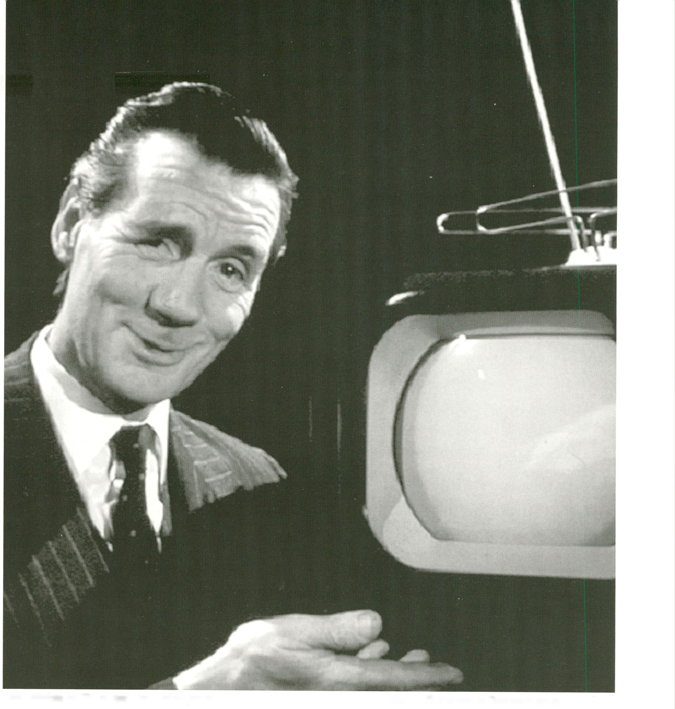1001 nights of tv
Diese am Neujahrstag 1991 ausgestrahlte Sendung feiert
die besten und schlechtesten britischen Fersehproduktionen.
Ein von Michael Palin, Allan Bennett und Alison Steadman
u.a. präsentiertes Kaleidoskop der bekanntesten und auch
absurdesten Momente britischen Fernsehens der Jahre
1950-1990. Das im Original dreistündige Programm ist In
unterschiedliche Themenblöcke wie First Nights und Wed-
ding Nights unterteilt. In schneller Folge zeigt diese für das
britische Publikum äußerst nostalgische Montage nicht nur
eine Auswahl aus Komödien, Dramen und Dokumentatio-
nen, sondern auch Titelsequenzen und Werbespots, die in
der Retrospektive viel über das Fernsehen und die Zeit, in
der sie geschaffen wurden, aussagen. Eine kompakte, neun-
zigminütige, absolut schmerzlose Reise durch die britische
Fernsehgeschichte.
John Wyver
Produced for screening on New Year's Day 1991, this is an
immensely entertaining celebration of the best and the
worst of British television. Michael Palin, Alan Bennett and
Alison Steadman are among the presenters of a cornucopia
of archive extracts, which include some of the most signifi-
cant and some of the most absurd small-screen moments
from the 1950s to the 1990s. The programme, which in its
full version runs for three hours, is assembled in blocks with
loosely defined things, Including First Nights and Wedding
Nights. Included in the fast-moving (and for the British audi-
ence, immensely nostalgic) montage are not only selections
from dramas, comedies and documentaries, but also se-
quences and commercials, which in retrospect are often
more revealing about the times in which they were made
than the programmes themselves. A compact and entirely
painless way to experience the richness of British television
history in 90 minutes.
John Wyver

1001 Nights of TV, Writer: Dick Fiddy; Producer: Linda Zuck; Director: Steve Connelly. An Illuminations Television production for
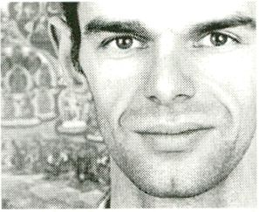
multiversum
Die Me, Myself & Eye TV-Produktion
arbeitet seit langem an der Entwick-
lung interaktiver Konzepte für das
Fernsehen. Die Sat-1-Show SUPER und das ZDF-Computer-
magazin X-Base waren erste Experimente auf diesem
Terrain. Im April 1995 wurde das MME MedlenLabor ge-
gründet, um systematisch Erfahrungen mit neuen Medien
zu sammeln.
Die sehr gute Resonanz auf die ersten Projekte im Internet,
VH-lderland und TV MovieOn, führten zum Ausbau des
MedlenLabors zur Full-Service-Agentur für interaktive Me-
dien. Traditionelle Medien wie das Fernsehen und Compu-
ternetzwerke werden mehr und mehr verschmelzen. Es ist
daher sinnvoll, bei dieser Entwicklung an vorderster Front
dabeizusein. MME möchte mit dem MedienLabor neue
Märkte schaffen und Standards für die Gestaltung neuer
Medien setzen.
Aaron Koenig
Aaron Koenig, geb. 1964, studierte Ge-
sellschafts- und Wirtschaftskommuni-
kation / Audiovisuelle Gestaltung an
der FldK Berlin. Danach freiberufliche Tätigkeit Art Director
des MME MedienLabors, das u.a. das VH-1derland, die
Internet-Seiten des Musiksenders VH-1 und den Online-
dienst von TVMovie entwickelte. Arbeit als freier Autor
sowie für Wired, Der Spiegel und Die Zeit.
http://www.vh1 .de/mme
Die Medienkonzerne wollen den Multi-
mediamarkt von den technischen Mög-
lichkeiten her schaffen - multiversum
media lab verfolgt den umgekehrten Weg. Ziel ist die flächen-
deckende Einführung von interaktivem TV in der BRD: an-
spruchsvolle Inhalte für ein breites Publikum zu niedrigen
Preisen. Unser Projekt Germany Interactive beginnt im Früh-
jahr '96. Multiversum hat ein exklusives Know-How-Abkom-
men mit der Firma Online Media, deren Konzept wir für den
deutschen Markt adaptieren. Wir kreieren die Screendesigns,
Benutzeroberflächen und die Navigation, nehmen die Anbin-
dung von Anbietern, Werbeagenturen und Unternehmen an
die SetTopBoxen / Server und die Umsetzung ihrer Inhalte in
das iTV Format. Dazu gehört: Oberflächendesign / Benutzer-
schnittstellen / Service-on-Demand-Applikationen / Werbe-
konzeption / Marketing / inhaltliche Konzepte. Multiversum
ist exklusiver Programmanbieter für das kommerzielle iTV-
Projekt in Stuttgart, dem EU-Piloten in München und dem
Telekom-Piloten in Hamburg. Alexander Gäfe
Zukunft des fernsehens: interaktivität / Onlinedienste

mme medienlabor
For some time now Me, Myself & Eye TV Productions has
been developing an interactive concept for television. The
Sat-1 show SUPER and the ZDF Computer journal X-Base
were their first experiments In this terrain. In April 1995, the
MME MediaLabor was founded in order to systematically
catalog experiences in the field of new media. The favorable
response to their first projects in Internet, VH-1derland and
TV MovieOn led to an expansion: MediaLabor became a
full-time agency for interactive media. Since traditional
forms of media such as television and computer networks
are being combined more each day, being at the forefront
of such a development makes sense. With MediaLabor the
MME hopes to create new markets and standards for the
design of new media.
Aaron Koenig
biography aaron koenig
Aaron Koenig, born 1964, studied social-economic com-
munications / audio-visual Design, HdK Berlin. As freelance
Art Director, MME Berlin, collaborated in developing
VH-1derland, Internet pages for the music network VH-1,
and the online service of TV Movie magazine. Writes as a
freelance jounalist for Wired, Der Spiegel, and Die Zeit.
http://www.vh1 .de/mme
multiversum media lab media
Firms want to create a multi-media market based on techni-
cal possibilities. The multiversum media lab wants it the
other way around: our goal is to introduce interactive TV in
Germany on a large scale - and furthermore to introduce
sophisticated content at a low price. For our project
Germany Interactive, which starts in early 1996, multi-
versum made an exclusive 'know-how agreement' with the
firm Online Media, whose concept we're using for the
German market. We create the screen designs, user inter-
faces and navigation. We link providers, ad agencies and
firms to the set-top boxes / servers, and convert their con-
tents to iTV format.This includes the design of surfaces and
interfaces, service-on-demand applications, design concept,
marketing and conceptualizing. Multiversum is the exclusive
programme-design service for the commercial iTV project in
Stuttgart, the EU pilot in Munich and the Telekom pilot in
Hamburg.

Alexander Gäfe
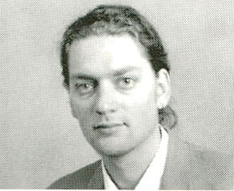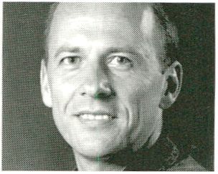
Alexander Gäfe, geb. 1965 In Heidel-
berg, ist Mitbegründer der cult film tv.
Mitarbeit an verschiedenen Filmpro-
jekten, selbstständiger Fotograf Im Bereich Mode und
Werbung. Tätigkeit als Autor für den BR. Producerassistent
für Film, Funk, Fernsehen. Jüngster FFF-Producer der Llntas
Werbeagentur, Hamburg. 1992 Gründer von multlversum
als Arbeitsgemeischaft. Seit 1994 Gesellschafter und
Managlng Director iTV&Counsellor der multlversum lab
gmbh.
http://www.freeport.de/Media/Multiversum/
Welcome.d.htm/
WDR online
Das Programmangebot In der deut-
schen Fernsehlandschaft wird immer
undurchschaubarer. Die Mehrzahl der Sendungen werden
von den Fernsehzeltschriften nur noch sehr knapp beschrie-
ben. Im Gegensatz dazu bietet WDRonllne ausführliche
Textbeschreibungen, Hintergrundinformationen, Fotos und
auch Trailer. Das alles läßt sich Individuell und multimedial
auf jeden PC bringen - auch ohne Computerkenntnisse.
Denn das Design Ist mit seinen wenigen Buttons so konzi-
piert, daß die Bedienung In wenigen Sekunden zu erlernen
ist. Aber WDRonllne ist mehr als eine elektronische
Programmzeltschrift. Es ist auch ein Navigationssystem für
das vielzitierte interaktive Fernsehen. Denn die Schnittstellen
zwischen Programmvorschau, Recherche und Vldeo-on-
Demand sind bei dem verwendeten System noch offen. Bel
dem einwöchigen Probebetrieb während der Internationalen
Funkausstellung 1995 waren vier PCs als Empfangsgeräte
über ATM-Leltungen mit einem Server verbunden, der in
Nordrhein-Westfalen stand. Den Benutzern standen die
Daten aller Sendungen einer Sendewoche Im WDR
Fernsehen zur Verfügung. Der WDR hat mit dieser Arbeit
Modelle zur Organisation großer und heterogener
Datenmengen erprobt. Dennoch müssen, nachdem die prin-
zipielle Realisierbarkeit nachgewiesen Ist, weitere Erfahrun-
gen in einem Pilotprojekt mit Partnern aus verschiedenen
Bereichen gemacht werden.
Georg Berg
biographie georg berg
Studium Chemie, Philosophie, Pädago-
gik. Kameramann (WDR, Kinofilm).
Sachgebietsleiter Technische Information und Multimedia Im
WDR. Lehrbeauftragter am Studiengang Medienplanung an
der Uni Siegen. Initiator des Wettbewerbs für Interaktive
Medienkunst Cyberstar.
http://www.wdr.com/
Zukunft des fernsehens: interaktivität / Onlinedienste
FOCUS
biography alexander gafe
Alexander Gafe, born 1965 In Heidelberg. Co-founder of
cult film tv. Assisted in various film projects, among others,
"Erst die Arbeit und dann ...". Following a three-year pho-
tography assistantship, worked freelance In the areas of
fashion and design. Moved from static Images to film with a
concept created for publishers. Worked as author for broad-
casts aired by BR. Returned to film branch and worked as
assistant producer for film, radio and televison. Youngest
film-radio-television producer for the ad-agency LINTAS,
Hamburg. Moved in 1992 into the new-medla field and
founded, as a collective, multiversum. Since 1994, partner
and managing director of iTV & Counsellor of multiversum
medlal&b-.incorporated.
http://www.freeport.de/Media/Multiversum/
Welcome.d.htm/
wdr online
As the expanding German TV landscape becomes ever-more
cluttered, the details provided by the listings magazines are
conspicuous for their brevity. In contrast, WDRonline offers
comprehensive descriptions, background Information, pho-
tos and even trailers.
All this can be had privately and in multi-media with any PC
- computer skills not necessary. The design calls for working
so few buttons that the user learns the programme in
seconds. WDRonline is more than just an electronic pro-
gramme-newspaper. It also serves as a navigating system for
much-talked-about interactive television. Cross-over points
between the program line-up. Inquiries section and video-
on-demand are always open.
For a week-long trial run, during the 1995 International
Radio and Television Exhibition, four receiving PCs using
ATM were connected to a server miles away In Nordrhein-
Westfalen. At the user's disposal were the broadcasts from a
full week of WDR television broadcasting, all of which could
be viewed in their entirety.
With this model, WDR demonstrated its ability to organize
large and heterogenous quantities of data, and acquired
invaluable experience regarding hybrid means of production
In the future. But apart from the proven applicability, more
experiences with pilot project and partners, and from differ-
ent branches, have to be Initiated.
Georg Berg
biography georg berg
Studied Chemistry, Philosophy and Education
Cameraman (WDR, Klnofllm). Technical Manager In WDR's
Dept, for Information / Multimedia. Special Lecturer at the
Slegen University. Initiated the Competition for Interactive
Media Art Cyberstar.
http://www.wdr.com/
18.00
die Zukunft des fernsehens als vernetztes element
Netzangebote und Fernsehformen - bisher ein äußerst un-
gleiches Paar hinsichtlich ihrer Strukturen, Teilnehmer und
Anbieter. Doch je kleiner die Sender / Provider-Einheiten im
digitalen TV-Bereich und je größer die transportierbaren Da-
tenmengen in den Netzen werden, desto ähnlicher könnten
sich ihre Übertragungs / Sendeprinzipien und damit auch
ihre Angebote entwickeln.
90% aller bisherigen Diskussionen um kommende TV-For-
men behandeln lediglich technische Neuerungen - als ob
sich die Qualität der Angebote proportional zur Zeilenzahl
des Monitors erhöht. Inhalte, neue Inhalte, gar stehen sel-
ten zur Debatte und der gedankliche Schritt vom „Endver-
braucher" (ein Wort, das verdächtig nach „Allesfresser"
klingt) zum partizipierenden Teilnehmer, für den wirklich
neue Formen zu entwickeln sind, wird bisher von kaum
einem Verantwortlichen getan.
Wichtigster Faktor der möglichen Neuerungen ist der Grad
an Interaktivität, den diese neuen Formen anstreben bzw.
erreichen werden. Neue Inhalte und Formen müssen aus ihr
heraus entwickelt werden - alles andere ist alter Kram in
neuer Verpackung.
Welche Strategien, Programmformen und Inhalte bieten sich
zum Experimentieren und Entwickeln dieser neuen Formen
an? Speziell zu dieser Frage wird John Wyver einen Aus-
schnitt aus The Net zeigen, einem Magazin zur Netzkultur
und Entwicklungen im Multimediabereich, produziert für
BBC2.
Wie werden sich bisherige Formen modifizieren und welche
neuen Formen und Inhalte sind möglich, wenn der Bild-
schirm, der bisher Fernseher genannt wurde, als solcher zu-
gleich als Fenster ins Internet und diverse multimediale, In-
teraktive Angebote dient?
Die Perspektiven der Fernsehangebote, wie wir sie bisher
kennen, sind im Lichte der kommenden Entwicklungen nur
schwer abschätzbar.
Möglicherweise lösen sie sich auf bzw. vermischen sich mit
einer Vielzahl ähnlich funktionierender, multimedialer Ange-
bote.
Doch ist die Zukunft des Fernsehens notwendigerweise
Interaktiv? Vorstellbar Ist auch, daß sich eine große Masse
der Überhaupt-nicht-interagieren-Wollenden bildet, die, un-
befleckt von jeglichem Verlangen nach Eigenengagement im
Angesicht der guten alten Glotze, die Einführung interakti-
ver TV-Formen auf breiter Front verhindert. Denn überleben
wird nur, was gefällt - sprich: was der Masse gefällt. Dieses
Grundgesetz wird sich keinesfalls ändern.
Eine Podiumsdiskussion mit Vorführung.
Die Teilnehmer:
- John Wyver (Regisseur und Produzent, u.a. von The Net/
llluminations Television, London)
- John Sanborn (Regisseur, der u.a. sein interaktives Film-
Projekt Psychic Detective auf dem VideoFest präsentiert)
- Tilmann P. Gangloff (Fernsehkritiker)
Ausführlicher Text zum Thema von John Wyver siehe
Anhang

Zukunft des fernsehens: podium
SPOT
television's future as a net-integrated element
Forms of televising and net-integrating options were incom-
patible subjects until now because of their structures, parti-
cipants and contenders. Yet the fewer a network/provider's
units in the TV branch, and the greater the mobility of data
quantities in the interconnected nets, the more their record-
ing and broadcasting principles can develop along the same
lines.
90% of all discussions on forms of televising in the future
are concerned with only technical advancements - as
though the quality of what is offered depends on an in-
creased line-count in the monitors. Content or new content
is rarely considered here. So far, In the development of new
forms, the mental step from "end consumer" (a word
which sounds suspiciously like "glutton") to conscientious
participant was avoided by those responsible.
The most important factor regarding these possible
advancements is the level of interactivity that they pursue
and even obtain. New contents and forms must emerge
from this factor. Anything else amounts to the old in a new
package. Which strategies, types of programmes and con-
tents are available for experimenting with and developing
these new forms? Responding to this question, John Wyler
presents an excerpt from The Net, a broadcast on net-cul-
ture and trends in the multi-media field produced for BBC 2
In London.
Flow will the already existing forms be modified? What new
forms will be possible when the monitor, commonly referred
to as television, begins serving as television in the Internet,
and in diverse multi-media and interactivity zones as well?
In light of these developments to come, what television as
we know it will offer becomes hard to estimate. The result
might be that its function will cease altogether, or become
part of the countless multi-media offerings which have a
similar function.
Is the future of television inevitably interactive? On the
other hand, one can imagine a large group of intergration-
dissenters forming, immune to the self-initiative drive, and
remaining faithful to the "old tube" - and hindering the
implementation of interactive TV-forms on a large scale.
This matters because what pleases is, after all, what sur-
vives: what pleases the masses survives. This basic law is
unalterable.
A podium discussion with presentation.
The participants:
- John Wyver (director and producer, The Net
a.o. /Iluminations Television, London)
- John Sanborn (director of the interactive film project
Psychic Detective, presented at the VideoFest)
- Tilmann P. Gangloff (TV Media -journalist)
Comprehensive text by John Wyver see supplement
Ein Mann in einer ungewöhnlichen Situation, die er erstaun-
lich gut meistert. Atemberaubendes Video: tief Luft holen!
body
t i o n
Musik für die Augen - dieses Scratchvideo fügt die Bewe-
gungen von Personen, die Geräusche erzeugen, Gitarren-
spiel und Gesang zu einem vergnüglichen Videoclip und
einem witzigen Spiel für die Augen zusammen. Bestechend
die vielfältige und genaue Montage, von der das Video lebt.
Geben Finger, die sich berühren, Geräusche von sich?
Welche Laute ertönen, wenn ein Faden in eine Nähnadel
eingefädelt wird? Ist der Klang beim Lackieren der Finger-
nägel angenehm oder unangenehm?
Mit einem hyperempfindlichen Mikrophon wurden diese
und andere Berührungen aufgenommen.
Das Resultat: eine durchaus komische Mischung aus Doku-
mentation, Scratchvideo und Clip.

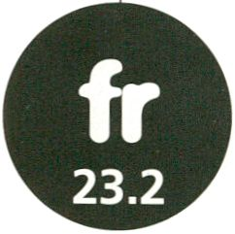
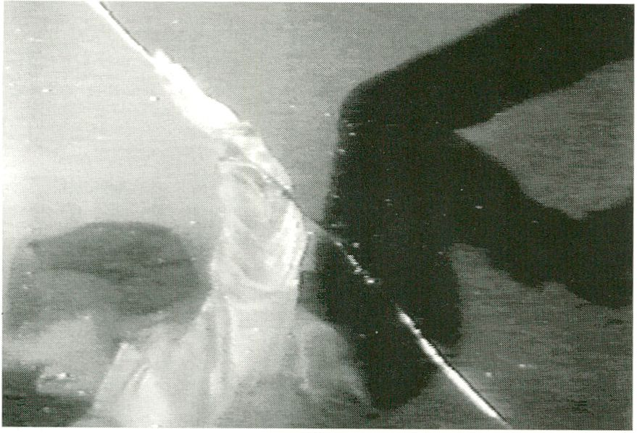
Harry Houdini (There Is No Escape That I Can See)
Paul Harrison
GB, 1995, 2 Min
Paul Harrison, Telford
A man brilliantly comes to terms with a tricky situation.
A breath-taking video. But take a deep breath first!
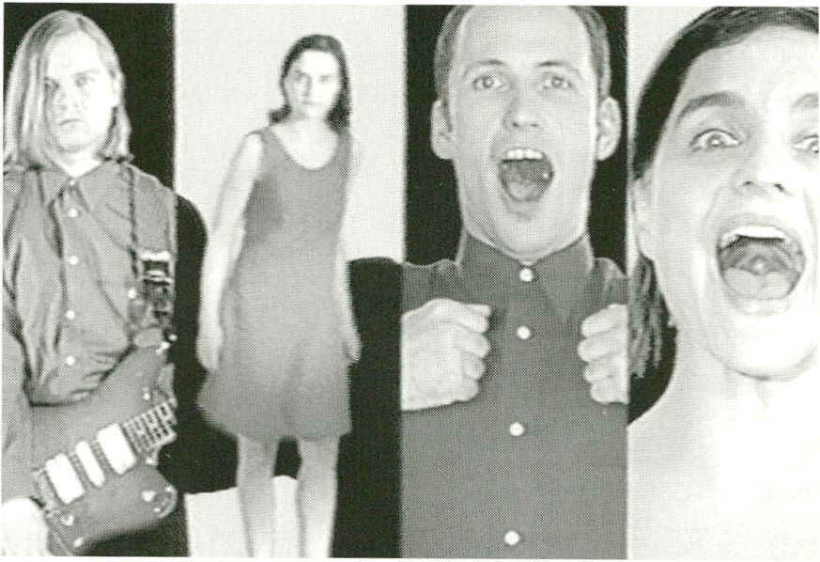
Combo
Philipp Schmid
CH, 1995, 7 Min.
VIDEO & FILM 62, Basel

Eye-Music. This scratch-video combines the movements of
people producing noises, guitar playing and singing into an
enjoyable and funny game for the eyes. A faultless and ver-
satile montage is what makes this clip so special.
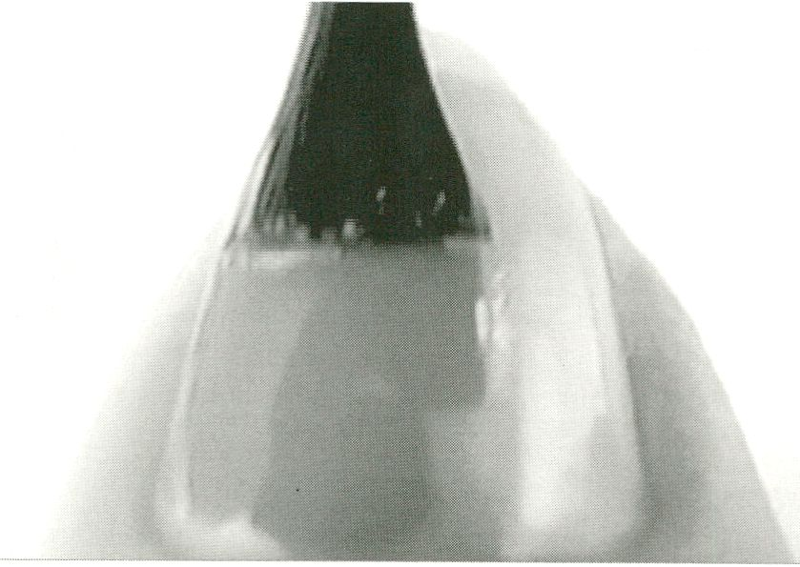

9 1/2 Finger
Ayel Gaubel / liana Goldschmidt /
Reiner Servos / Valeria Valenzuela
RCH, 1995, 5 Min.
Beim VideoFest erfragen
Do fingers make sounds when touched? What do you hear
when a thread passes through the eye of a needle? Or the
sound of a fingernail being painted - is that pleasant or
unpleasant?
These and other sounds, recorded using a hyper-sensitive
microphone, create a comical documentary, scratch video
and clip.
Eine experimentelle Dokumentation: Tätowierungen, Piercing, Sex & Körperkult. Z.B.: Ein
Mann hält ein Holzbrett vor sich, auf das er seine Zunge legt. Ein anderer Mann zieht sich zwei
lange Nägel aus seinen Nasenlöchern. Er nimmt einen Hammer und nagelt die Zunge des an-
deren Mannes am Brett fest. Das Ist vielleicht nicht Sinn, auf jeden Fall aber sinnlich, anders,
grandios - für manche zumindest - und die geben darüber Auskunft: wie, warum, wann, wie
oft, wo ... und erstaunlicherweise wollen einige von ihnen nichts als normal erscheinen.
Das oberösterreichische Linz ist nicht nur für die gleichnamigen Tortenschnittchen, sondern
auch für seinen Stahl bekannt. So liegt es nahe, daß die dort ansässige Avantgarde-Band
Fuckhead neben Jazzelementen auch Metal-Anleihen und Samples von metallischen Geräu-
schen verwendet. Die Musiker agieren vor dem computergenerierten Hintergrund einer rosti-
gen, eisernen Welt, deren Teile sich verselbstständigen. Die Videoautoren wußten ihren Stand-
ortvorteil offenbar so gut zu nutzen, daß sie auf der Linzer Ars Electrónica einen Anerken-
nungspreis für Ihr Werk einheimsten.

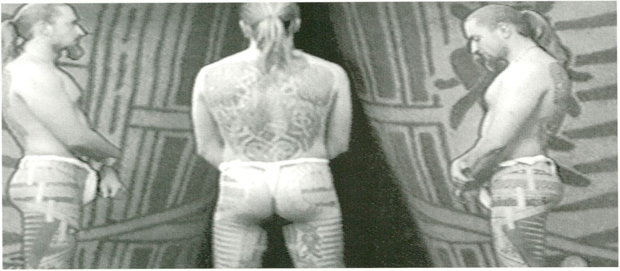
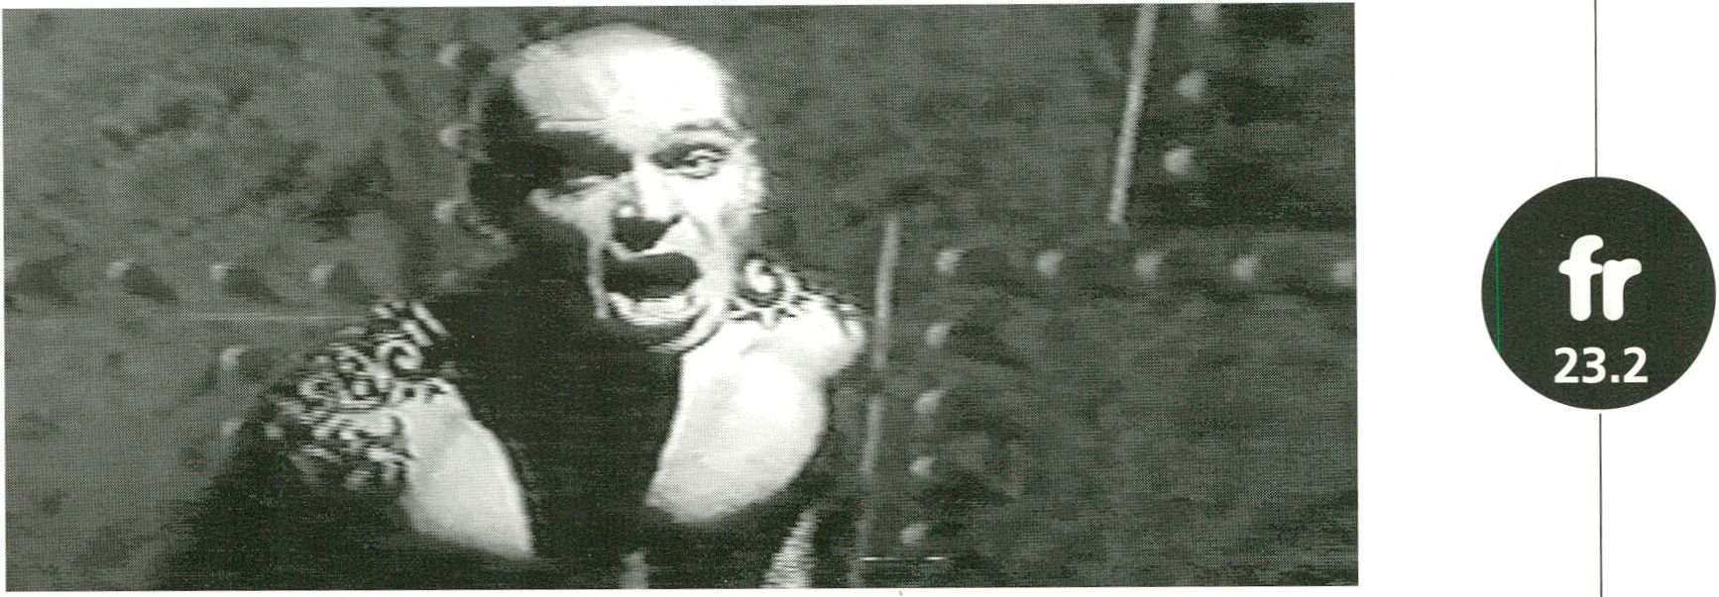
Inside Fiction, Outside War
Martin Koch / Violet Suk
A, 1995, 5 Min.
Martin Koch, Wien

Illustrated Man
Bent Staalhoj
DK, 1995, 26 Min.
DET DANSKE FILMVAERKSTED / DANISH FILM INSTITUTE, Kopenhagen

An experimental documentary about tattooing, piercing, sex and body cults. For instance: one
man holds a wooden plank up to his mouth and stretches out his tongue, a second man
draws two long nails out of his nostrils, picks up a hammer and nails the tongue to the plank.
Some fail to see the sense in this; for others it is sensual, different, grandiose. And they supply
details: how, where, why, when, how often, where ... and, surprisingly, some want nothing
more than to look normal.
Linz in Upper Austria is famous not only for the cakes baked there but also for its steel indus-
try. And so it is hardly surprising that the Linz-based avant-garde group "Fuckhead" comple-
ments its jazz rhythms with heavy-metal influences and sampled metallic sounds. The musi-
cians perform in front of a computer-generated background showing a rusty, steely world
whose parts take on a life of their own. This well-staged publicity for local resources was
enough to win the makers of the video a special award at the "Ars Electrónica" in (guess
where?) Linz.
Der Schein trügt: Was wie ein Tanzvideo beginnt, ist eine Computeranimation. Wie funktio-
niert Wahrnehmung? Wie lernen wir zu sehen und zu unterscheiden? Sind die Unterschei-
dungen wesentlich oder nur formal? Ist im Innern jeder gleich? Knochen ähneln sich, auch
noch Skelette, solange sie nicht von Fleisch und Flaut bedeckt sind. Doch dann offenbaren sich
die Unterschiede der Spezies, aber auch neue Gemeinsamkeiten.
In den feuchten und beengenden Räumen eines Kriegsbunkers versuchen zwei Männer und
eine Frau verzweifelt, in Beziehung zutreten. Wut und Gewalt stehen dem Bedürfnis nach
Liebe gegenüber und sorgen für Verwirrung. Jeder von ihnen setzt seinen / ihren Körper als Teil
des Ganzen, aber auch als Waffe im Angriff gegen die anderen ein. Geprägt von den westli-
chen Medien wie MTV und CNN sowie der unmittelbaren Gefahr der postkommunistischen
Realität, eröffnet / loveyou! unliebsame Parallelen. Sport Ist Gewalt, Liebe ist Tod, Sex ist Fern-
sehen, Körper ist Schmerz, Kontakt ist Auseinandersetzung.


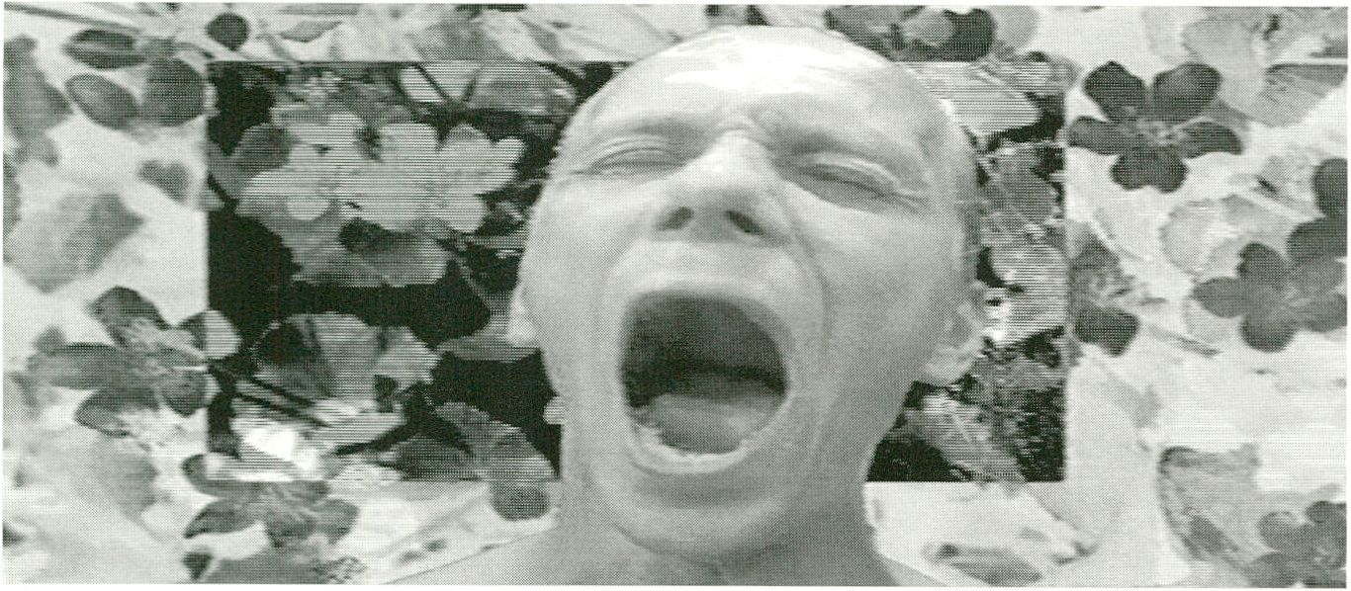
Deep
Milla Moilanen
SF, 1994, 7 Min.
KROMA PRODUCTIONS OY, Porvoo
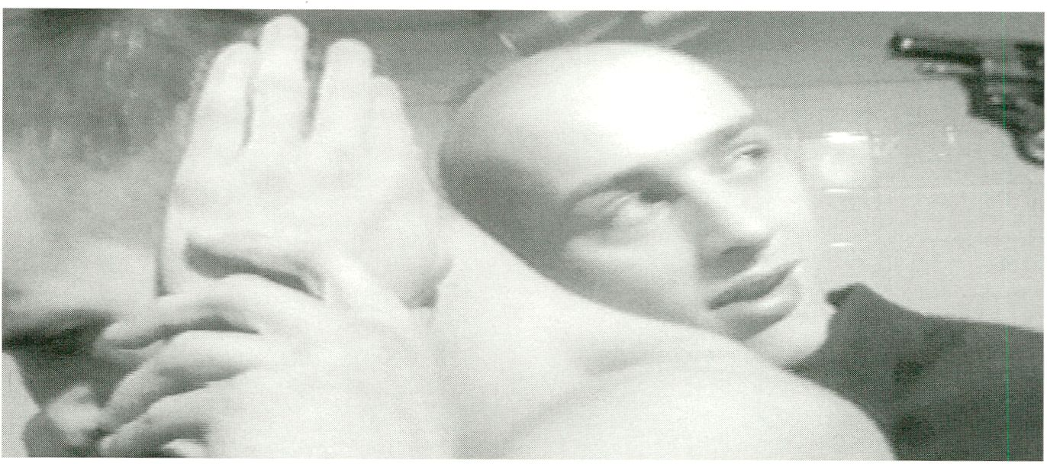
I Love You!
Dalibor Martinis
KRO, 1995, 30 Min.
Dalibor Martinis, Zagreb

Nothing Is what it seems: a tape that begins like a dance video turns out to be a computer
animation. Flow does perception work? Flow do we learn to see and distinguish? Are the
distinctions essential or merely formal? Is everyone the same inside? Bones and skeletons look
much the same until wrapped in flesh and skin. But as the differences between the members
of the species are revealed, new similarities emerge.
In the damp and claustrophobic spaces of an underground war shelter two men and one
woman try desperately to establish a relationship. A need for love is confronted and often con
fused with rage and violence. Each individual brings in his / her body as a chip but also as a
weapon for attack. Drawing simultaneously from western media images, from MTV to CNN,
and immediate, particularly dangerous post-communist reality, I love you! offers some un-
pleasant parallels. Sport Is violence, love is death, sex is television, body is pain, contact is con-
frontation.
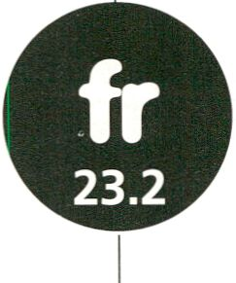
Eine der ideenreichsten und
schöpferischten Traditionen
des britischen Fernsehens
sind die Dokumentationen
über visuelle Künste. In Ver-
bindung mit Marc Karlins
Film The Outrage (Spot Prag.
- ) gibt es eine Auswahl
unterschiedlicher Beispiele
aus den letzten 30 Jahren.
John Wyver
One of the most imaginative
traditions of British television
has been documentary films
about the visual arts. Screen-
ed in parts to provide a con-
text from Marc Karlins' film
The Outrage (Spot Prog.
- ), this selection indi-
cates some of the distinctive
approaches employed over
the past thirty years.
John Wyver
Civilisation: The Skin of
Our Teeth
Writer and presenter: Sir
Kenneth Clark; Michael Gill.
BBC Television, 1969,
Auszüge ca. 25 min.
Die klassisch und wohl ein-
flußreichste aller Dokumen-
taserien über Kunst, in der
uns ein patrizialischer Vortra-
gender sein priviligiertes
Verständnis europäischer
Hochkultur mitteilt.
Civilization: This Skin of
Our Teeth
Writer and Presenter: Sir
Kenneth Clark; Producer:
Michael Gill. BBC Television;
Extracts c. 25 min.; 1969
The most classical, and per-
haps the most influential, of
all arts documentary series,
with a patrician lecturer
sharing his priveleged under-
standings of European high
culture.
Ways of Seeing:
Programme 1
Writer and Presenter: John
Berger, Director: Mike Dibb.
BBC Television, 1972,
Auszug ca.15 Min.
Eine schlagfertige Erwide-
rung zu Clarks magnum
opus. Eine politische Ausein-
andersetzung, die auf Walter
Benjamins Essay Das Kunst-
werk im Zeitalter seiner tech-
nischen Reproduzierbarkeit
basiert.
Way of Seeing:
Programme 1
Writer and Presenter: John
Berger;
Director: Mike Dibb. BBC
Television;
Extracts c. 15 min.; 1972
Made in part as a riposte to
Clarks' Magnum Opus this is
a passionate, politicised
argument based on Walter
Benjamin's essay The work
of art in the age of mechani-
cal reproduction.
State of the Art: History
Writer: Sandy Nairne;
Producer: John Wyver;
Direktor: Geoff Dunlop.
Eine Illuminations TV Produk-
tion für Channel 4 und WDR
Köln, 1987, Auszüge,
25 Min.
Ein Ausflug in die internatio-
nale Kunstwelt von 1980 (es
wird die Arbeit von Anselm
Kiefer und Carlo Maria
Mariani portraitiert). Ein Film
der postmoderne Theorie
thematisiert.
State of the Art: History
Writer: Sandy Nainre;
Producer: John Wyver;
Director: Geoff Dunlop.
An Illuminations Television
Production for Channel 4
and WDR, Cologne; Extracts
c. 25 min.; 1987
An exploration of the inter-
national art work in the
1980s (the extract features
the work of Anselm Kiefer
and Carlo Maria Mariani),
and a film which is both
shaped by and concerned
with post-modern theory.
The Late Show: John
Constable
Director: Anand Tucker; BBC
Television, 1991, 15 Min.
Ein kurzer, ikonoklastischer
Film über Constable und die
Wolken. Ein hervorragendes
Beispiel aus der einflußrei-
chen BBC-Serie The Late
Show, die provokativ das
konventionelle Verständnis
von anspruchsvoller und
seichter Kultur hinterfragt.
The Late Show: John
Constable
Director: Anand Tucker; BBC
Television; 15 min.; 1991
A short, iconoclastic film
about Constable and clouds,
which is an excellent ex-
ample of the BBC's influen-
tial series The Late Show,
which provocatively chal-
lenged the conventional un-
derstandings of high and
low culture.
Picture House
Executive Producer: Keith
Griffiths. A Koninck
Production for the Arts
Council of England and BBC
Television, 1995, je 4 Min.
Drei Filme aus einer Serie, in
der bekannte Regisseure je
eine Arbeit über ein beson-
deres Kunstwerk gestalten.
Davei sind Guy Maddins ba-
rocke Hommage an Odilon
Redon und Atom Egoyans
Anwort an den Maler Arshile
Gorky.
Picture House
Executive Producer: Keith
Griffiths. A Koninck
Production for the Arts
Council of England and BBC
Television; each 4 min.; 1995
Three films from a series in
which major directors create
a work about an individual
painting. Included are Guy
Maddin's baroque homage
to Odilon Redon and Atom
Egoyan's responses to a
painting by Arshile Gorky.

NIGHTFLIGHT 91

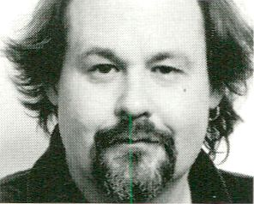
12.00
videozauberer: john sanborn (usa)
Since 1978, John Sanborn has been known world-wide
for his innovative and experimental video art, and for
creating effects which, years later, were adopted by
other artists.
The list of personalities that he has worked with is long:
Philip Glass, The Residents, Grace Jones, Tangerine Dream,
King Crimson, John Zorn and Todd Rundgren are only a
few. Sanborn shot as many clips as ads, along with TV re-
ports and works for HDTV.
For his prize-winning Infinite Escher video (1990), he used
computer-generated elements to relate the fantasies of a
little boy.
In 1991, together with Todd Rundgen's MediaBand, he cre-
ated a CD-ROM with interactive music videos.
His latest work is also interactive: the feature film Psychic
Detective shown for the first time outside the United States
at this year's VideoFest.
Sanborn's works are presented here in four parts:
In the first FOCUS part, he presents videos which, for him,
were important in his development: a mini-retrospective
made up, in part, of excerpts (see following page).
In the second FOCUS part, he presents Psyschic Detective
with comments on the production style, the principle be-
hind the CD-ROMs and their function, interactive possibili-
ties and more.
In that day's MAIN PROGRAMME, at 8.30 pm. Psychic
Detective is screened in its entirety and controlled, in turn,
by different viewers, accuenting the film's variants. (A
second screening with different variants is on Sunday,
February 25th, at 6.00 pm.)
For NIGHTFLIGHT (10.30 pm) John Sanborn presents his
Best of... collection - works the director considers especially
effective.
John Sanborn ist seit 1978 weltweit bekannt für seine
innovative und experimentelle Videokunst. Er hat
Effekte kreiert, die erst viele Jahre später von anderen
adaptiert wurden.
Die Liste von Prominenten, mit denen er zusammengearbei-
tet hat, ist lang: Philip Glass, The Residents, Grace Jones,
Tangerine Dream, King Crimson, John Zorn, Todd Rundgren
- um nur ein paar wenige zu nennen. Sanborn hat Clips ge-
dreht, aber ebenso Werbespots, Fernsehsendungen und
HDTV-Arbelten.
Preisgekrönt wurde Infinite Escher, ein Video von 1990, das
mit Hilfe computergenerierter Teile von der wilden Phantasie
eines kleinen Jungen erzählt.
1991 schuf er zusammen mit Todd Rundgren MediaBand,
eine CD-ROM mit interaktiven Musikvideos.
Auch seine neueste Arbeit ist interaktiv: Der Spielfilm
Psychic Detective, den er auf dem VideoFest zum ersten Mal
außerhalb der USA vorstellt.
Die Vorstellung von John Sanborn umfaßt vier verschiedene
Teile:
Im ersten Teil von FOCUS stellt er eigene Videos vor, die als
wichtige Stationen seiner Entwicklung gelten - eine kleine,
ausschnitthafte Retrospektive, zum Teil in Auszügen (siehe
nächste Seite).
Im zweiten Teil von FOCUS präsentiert er Psychic Detective.
Er erläutert die Produktionsweise, die Prinzipien, nach denen
die CD-ROMs funktionieren, die Möglichkeiten der Inter-
aktion etc.
Im HAUPTPROGRAMM des Tages um 20.30 wird Psychic
Detective dann vollständig vorgeführt, gesteuert von jeweils
einem anderen Zuschauer, damit die unterschiedlichen Vari-
anten des Films deutlich werden. (Wiederholung mit ande-
ren Varianten am Sonntag, den 25. 2., um 18.00).
Im NIGHTFILGHT um 22.30 wird John Sanborn unter dem
Motto The Best of ... solche Arbeiten vorstellen, die er für
besonders gelungen hält.
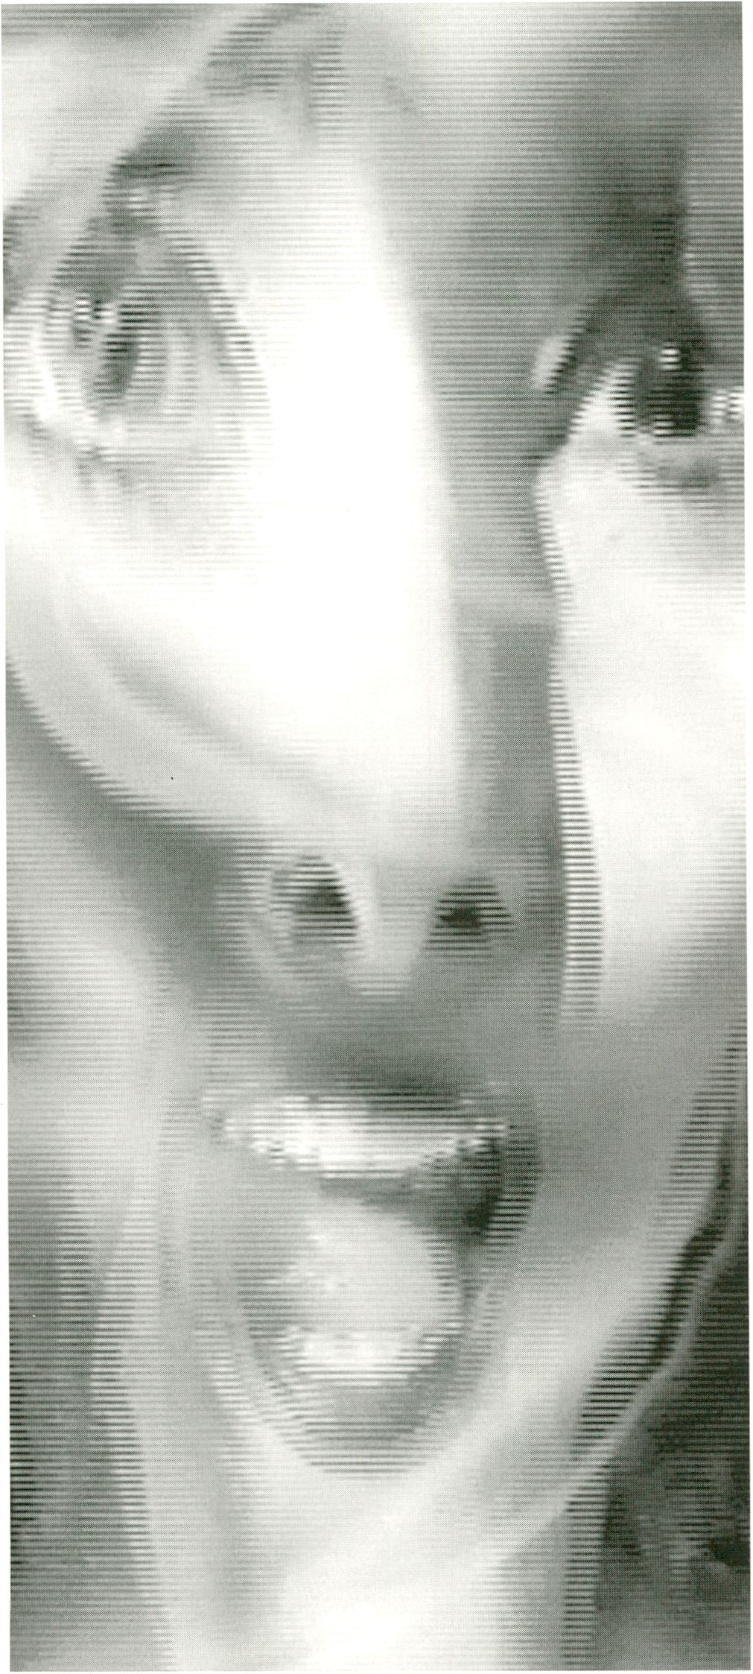
bander von john sanborn
Entropy and Order, 1977, 4 Min.
Ausschnitte aus Exchange in Three Parts, 1978, 3 Min.
Ausschnitte aus Paris ä la Carte, 1997, 2 Min.
Ausschnitte aus Olympic Fragments, 1980, 1 Min.
Static, 1981, 3 Min.
Ear to the Ground, 1981, 4 Min.
Siberia - the Love of Live Orchestra, 1982, 4 Min.
Heartbeat-king Crismo, 1982, 4 Min.
Ausschnitte aus Bad Smells, Twyla Tharp, 1982, 2 Min.
Act3, Philip Glass, 1983, 6 Min.
Ausschnitte aus Perfect Lives, Robert Ashley, 1983, 5 Min.
Ausschnitte aus Sister Suzie Cinema, Lee Breuer, Bob Telso,
1985, 5 Min.
Luminare, Daniel Lentz, 1985, 6 Min.
Ausschnitte aus Fractures Variation + Visual Shuffle, 1986,
6 Min.
Ausschnitte aus Geography, Molissa Fenley, 1986, 4 Min.
Ausschnitte aus Made in USA, David Gordon, 1987, 3 Min.
Ausschnitte aus Hands and Knees, Sammy Hagar, 1988,
3 Min.
tapes by john sanborn
Entropy and Order, 1977, 4 Min.
Excerpt from Exchange in Three Parts, 1978, 3 min.
Excerpt from Paris a la Carte, 1997, 2 min.
Excerpt from Olympic Fragments, 1980, 1 min.
Static, 1981, 3 min.
Ear to the Ground, 1981, 4 min.
Siberia - the Love of Live Orchestra, 1982, 4 min.
Heartbeat-king Crismo, 1982, 4 min.
Excerpts from Bad Smells, Twyla Tharp, 1982, 2 min.
Act3, Philip Glass, 1983, 6 min.
Excerpts from Perfect Lives, Robert Ashley, 1983, 5 min.
Excerpt from Sister Suzie Cinema, Lee Breuer, Bob Telso,
1985, 5 min.
Luminare, Daniel Lentz, 1985, 6 min.
Excerpts from Fractures Variation + Visual Shuffle, 1986,
6 min.
Excerpts from Geography, Molissa Fenley, 1986, 4 min.
Excerpts from Made in USA, David Gordon, 1987, 3 min.
Excerpts from Hands and Knees, Sammy Hagar, 1988,
3 min.
Psychic Detective
John Sanborn / USA, 1995, 20 - 40 Min.
Für die Systeme /for Systems: 3 PC CD-ROM
3DOTM Interactive Multiplayer™ / Sony Playstation™
Psychic Detective ist ein auf CD gepreßter, interaktiver Film,
eine Mischung aus Komödie und Thriller und basiert auf 5
Stunden Filmmaterial. Die Geschichte: die Heldentaten des
Eric Fox, einem psychischen Wunderkind, der aufgrund seiner
Gaben ohne Widerstände durch's Leben geht: Betrügereien
bei Prüfungen, Verführung leichtgläubiger Frauen und
Aufführungen angeberischer Shows in billigen Hotels. Der Zu-
schauer / Spieler begibt sich auf die Suche nach einem Mör-
der: Aus der Sicht von Eric durchläuft er den Film und kann
sich In die Gedanken einzelner Protagonisten versetzen.
Psychic Detective bietet 16 Schlußvarianten und dauert 20 bis
40 Min. Aus über 640 Einzelszenen entstehen dutzende von
Filmversionen. Während in der Reihe FOCUS Informationen
zu dem Projekt geboten werden, sollen im HAUPTPRO-
GRAMM Zuschauer hintereinander Variationen des Filmes live
zur Vorführung bringen. John Sanborn Ist anwesend.
Psychic Detective
Psychic Detective, an interactive feature film pressed onto
CD, is a Hollywood style comic-thriller drawn from 5 hours
worth of film material. Its story tells of the heroic acts of a
psychic child-genius, Eric Fox, whose gifts have never failed
him over the years - while cheating during exams, seducing
gullible women or putting on pretentious little shows In
cheap hotels. The viewer / player takes part in the search for
a bloodless killer. Using Eric's gifted point of view, we pass
through the film able to read the thoughts of the protago-
nists, and to follow the action from their perspective as
well. Psychic Detective offers 16 variations on its ending.
From over 640 individual scenes, several dozen versions of
the.film are possible. Information about the project is pre-
sented during the FOCUS progamme. During the MAINPRO-
GRAMME the viewers themselves, controlling the consecuti-
ve film variations, generate a live performance of their own
In the presence of John Sanborn.

94
SPOT
ende des unvorstellbaren
ieses Jahrtausend läuft aus mit einem neuen Schöp-
fungsbegriff: Schöpfung, Evolution und Schicksal
sind nicht mehr bloß gegeben. Der Mensch greift
ein. Gentechnologie, Künstliche Intelligenz, Insemination,
Artificial Life sind der Beginn der Realisierung des omnipo-
tenten Weltentraums.
Dem zukünftigen Prozeß der digitalen Bildererzeugung kön-
nen wohl die gleichen Gesetzmäßigkeiten vorhergesagt
werden wie jeder anderen bisher entwickelten oder sich
noch entwickelnden Technologie, beispielsweise der Gen-
technik. Es gilt das Grundgesetz: Das Vorhandensein von
Wissen macht seine Nutzung unvermeidlich. Nach allem,
was zu einem gegebenen Zeitpunkt erforschbar scheint,
wird geforscht. Neue Erkenntnisse wiederum werden
zwangsläufig in die Produktion alles irgendwie Möglichen
umgesetzt.
In Zukunft werden Bilder durch die Verwendung von
Computern beliebig generierbar sein. Es ist also davon aus-
podium: das
T
his century is drawing to a close with a new artistic
notion. Creation, evolution and fate are not merely
accepted 'givens'. Mankind has a say in these things.
Genetic-technology, artificial Intelligence, insemination and
artificial life signal the start of an all-powerful dream on
earth being fulfilled.
The production of digitally produced Images and its legiti-
macies in the future can be speculated upon no differently
than with technologies, like genetic technology, either de-
veloped or being developed. The basic law applies here:
access to knowledge makes its application unavoidable.
Whatever lends itself to research within a given period of
time will, in fact, be researched. In the production process,
new findings will transform everything into the realm of the
possible.
In the future, every producible image will be generated at
will on computers, and everything perceived or imagined -
captured on film, on video or other information carrying
zugehen, daß auch jedes irgendwie produzierbare Bild reali-
siert werden wird. Alles Gedachte und Imaginäre - was
weder auf Film, Video oder anderen Trägermedien festzu-
halten war - läßt sich in scheinbar authentische Abbildun-
gen umsetzen. Unvorstellbares oder bisher nicht Darstell-
bares kann visualisiert werden.
Das bedeutet uneingeschränkte Kreativität im besten Falle,
ebenso aber auch totale Manipulation. Parallel zur anstei-
genden Technisierung wird die Imagination der Produzenten
zunehmend wichtiger. Das heißt erstens, wer Imaginationen
am besten in die Maschinen einspeisen kann, wird an die
Spitze der Produktion rücken. Und zweitens, je mehr die
Phantasien der Vorstellungskraft der Allgemeinheit entspre-
chen, desto größer wird der Marktanteil. Die Perspektive ist
sicherlich, die Imaginationen direkt in den Computer zu
transferieren und umgekehrt Bilder direkt in das Gehirn ein-
zuspeisen.
Dies ist der nächste, große Schritt auf dem Weg in die
systems - will let itself be converted Into seemingly authen-
tic reproductions. The unimaginable, or never before depic-
ted, will be made visual.
Unlimited creativity, in the best sense, also means a total
manipulation. So alongside mounting technical advance-
ments, the Imagination of the producers plays a greater role
now. First of all, whoever feeds his imagination best into
the machines reaches the top of the production-ladder.
Secondly, the more a powerful Imagination satisfies the
general need, the greater the influence on the market. The
sought after perspective is to transfer the imagination di-
rectly Into the computer before feeding pictures directly into
the brain.
This is the next big step towards a dls-informed society
founded upon threats of terror, subversion, control and
power.
Finally a glimpse into the generating, manipulating and
Des-Informationsgesellschaft aufgrund der dann gegebenen
Möglichkeiten von Terror, Subversion, Kontrolle und Macht.
Es sei ein Ausblick gestattet auf die (Er-)Zeugung, Manipu-
lation und Abtreibung von Bildern: Bildgenetiker In artifiziel-
len Imaginationslaboren, visuelle Mutationen, direkte Hirn-
einspeisung visueller Drogen, Strafbildkolonien - das klingt
wie Burroughs und Gibson auf dem Fun-Fair. Die Parallele
zur Gentechnik liegt nahe: Ist ein Bild generiert, muß über
seine weitere Existenz entschieden werden. Der „Abort"-
Befehl ist gängiges Maschinenvokabular: Jedes Canceln
gleicht einem Schwangerschaftsabbruch. Vielleicht könnte
ja der Vergleich mit solch einer bereits hart umstrittenen
Problematik Ausgangspunkt einer provokanten Diskussion
sein.
aborting of pictures: picture-geneticists in artificial Imagina-
tion-labs, visual mutations, brain-injected visual drugs and
picture-penal-colonies. It sounds like Burroughs and Gibson
at the fun-fair. The parallel to genetic-technology is direct:
following a picture's generation, its future existence must be
decided upon. "Abort" as a command stems from today's
machine-lingo-where "cancel" equals an Interrupted preg-
nancy. Comparisons like these might inspire a provocative
discussion on a controversial problem.

sanborn: interactive
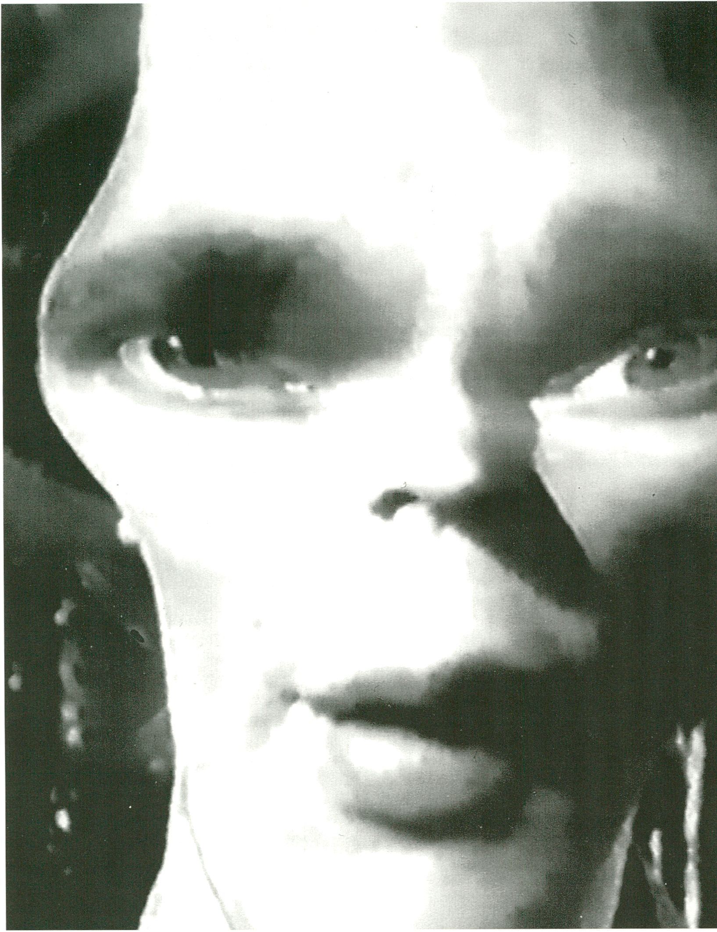
Psychic Detective, John Sanborn, USA, 1995, 20 - 40 Min., für die Systeme / for systems:
3 PC CD-ROM, 3DOTM Interactive Multiplayer™ Sony Playstation™
Psychic Detective ist ein auf CD gepreßter, interaktiver Film,
eine Mischung aus Komödie und Thriller im typischen Holly-
woodstil, und basiert auf fünf Stunden Filmmaterial. Die
Geschichte: die Heldentaten des Eric Fox, einem psychischen
Wunderkind, der aufgrund seiner Gabe jahrelang ohne
Widerstände durchs Leben geht: Betrügereien bei Prüfun-
gen, Verführung leichtgläubiger Frauen und Aufführungen
von angeberischen Shows in zweitklassgen Hotels. Der Zu-
schauer / Spieler begibt sich auf die Suche nach einem grau-
samen Mörder: Aus der Sicht von Eric und mit Hilfe von
dessen Fähigkeiten durchläuft man den Film, kann sich in
die Gedanken einzelner Protagonisten versetzen und den
Gang der Dinge aus ihrer Perspektive verfolgen. Psychic
Detective bietet 16 Schlußvarianten und dauert - je nach
Art des Spiels - 20 bis 40 Minuten. Aus über 640 Einzel-
szenen entstehen dutzende von Filmversionen. Während In
der Reihe FOCUS Informationen zu diesem Projekt geboten
werden, sollen Im HAUPTPROGRAMM Zuschauer hinterein-
ander Variationen des Filmes live zur Vorführung bringen.
John Sanborn Ist anwesend.
Psychic Detective, an Interactive feature film pressed onto
CD, is a Hollywood style comic-thriller drawn from 5 hours
worth of film material. Its story tells of the heroic acts of a
psychic child-genius, Eric Fox, whose gifts have never failed
him over the years - while cheating during exams, seducing
gullible women or putting on pretentious little shows in
cheap hotels.
The viewer/player takes part In the search for a bloodless
killer. Using Eric's gifted point of view, we pass through the
film able to read the thoughts of the protagonists, and to
follow the action from their perspective as well.
Psychic Detective offers 16 variations on its ending. Depend-
ing on Its manipulation (by the viewer), the film can last
from 20 to 40 minutes. From over 640 individual scenes,
several dozen versions of the film are possible. Information
about the project is presented during the FOCUS pro-
gramme. During the MAIN PROGRAMME the viewers them-
selves, controlling the consecutive film variations, generate a
live performance of their own in the presence of John
Sanborn.
20.30

best of john sanborn (usa)
retro john sanborn 2
22.30
ln dieser Veranstaltung stellt John Sanborn eigene Arbeiten vor.
Mit Sicherheit wird er einige in voller Länge zeigen, die er am
Nachmittag nur in Auszügen vorgestellt hat. Ferner:
In this programme John Sanborn features some of his own
works. With certainty, Sanborn will show certain works in their
entirety which he presented in the afternoon as excerpts.
Further:
Galaxy, 1985, 6 Min.
Eine digitale Percussionarbeit mit David van Tieghelm. / Digital
video percussion work with David van Tieghem.
Infinite Escher, 1989, 10 Min.
Fligh-Definition-Computergraphiken treffen auf M.C. Escher in
der Geschichte über einen Jungen, dessen Phantasie durchgeht.
Mit Sean Ono Lennon und der Musik von Sakamoto. / High De-
finition computer graphics meets M.C. Escher in a story about a
boy whose imagination runs wild. With Sean Ono Lennon.
Music by Sakamoto.
Erosion, 1993, 10 Min.
Ein vertontes Gedicht über das Altern ohne Würde. Quicktime
Film, hergestellt unter Verwendung von Desktop-Video. / Quick-
time movie created using desktop video. A tone poem about
aging without grace.
Quirky, 1992, 30 Min.
Ein Videoselbstportrait der Künstlers mit Hilfe seines bevorzug-
ten Mediums. Lustig, anstößig und ehrlich. / A video self-por-
trait, warts and all. An impression of the artist by the artist, in
the medium of his choice. Funny, disturbing and true.
Human Bomb, 1993, 3 Min.
Text: Mark Leyner. Hergestellt für /created for Liquid Television.
The Eyes Scream: A History of the Residents (Auszug /
excerpt) Ein Querschnitt des Schaffens dieser legendären Band,
moderiert von Penn und Teller. / Selections from a profile of the
legendary band, hosted by Penn and Teller.
Memories of New Orleans (Auszug / excerpt)
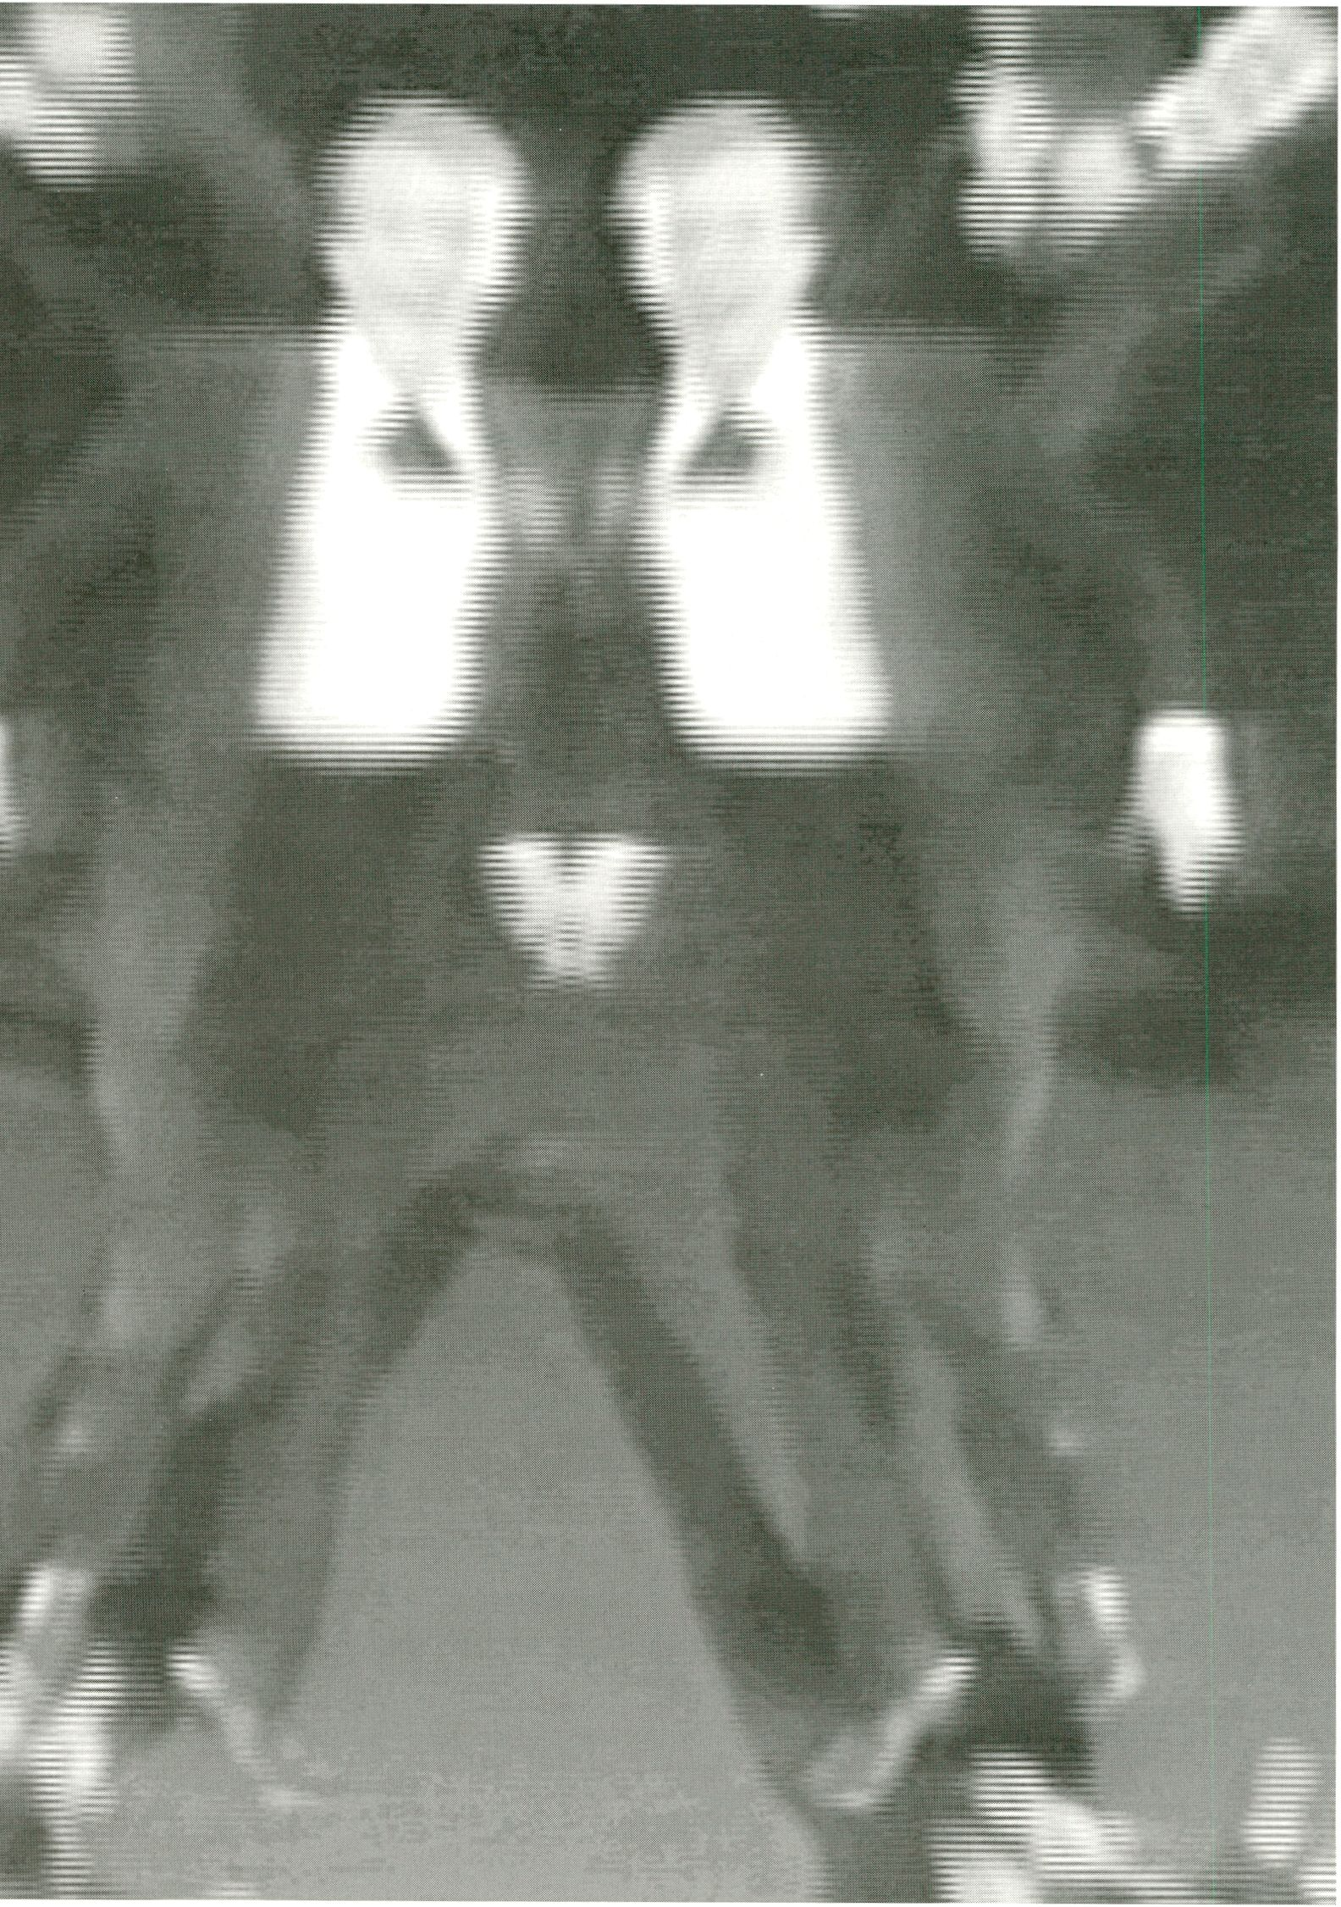Eine impressionistische Dokumentation über Jazz und über die
Dirty Dozen Brass Band und die Preservation Hall Jazz Band,
gedreht in HDTV für NHK. / An impressionistic documentary
about jazz, made in HDTV for NHK, featuring the Dirty Dozen
Brass Band and the Preservation Hall Jazz Band.
Und eine unveröffentlichte Arbeit über die Rolling Stones.
NIGHTFLIGHT And a never before seen work featuring the Rolling Stones.
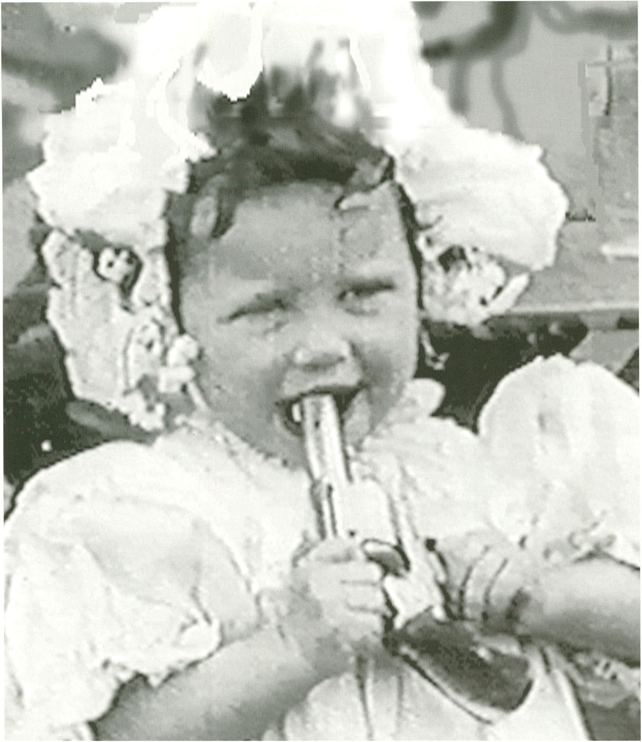
Melencolia, Stefaan Decostere, B, 1995, 58 Min., BRTN, Annie Declerck, Brüssel
12.00
©

bilderbrunch
Melencolia
Ein Essay und eine sehr persönliche Hommage an das Kino
und die Geschichte der visuellen Künste. In einem Am-
biente, daß an die Bilder von Escher und Magritte erinnert,
entfaltet Decostere seine Reflektion, die mit dem Material
der frühen Filmgeschichte arbeitet. Nostalgie? Was ist das?
Für Decostere keine Verklärung, sondern der Wunsch an
den Ursprung zurückzukehren, an dem alle Entscheidungen
offen waren, als die Freiheit des Experiments schier unend-
lich war. Doch noch immer wirkt das projizierte Bild wie
eine Art virtuelles Gegenstück zur Realität - die Analogie
zum Traum, zur Verarbeitung des Unverarbeiteten. Die Ge-
schichte ist nicht tot. Es muß nur der zeitgemäße Weg ge-
funden werden, sie zu erzählen. Film und Kunst als der Ver-
such einer negativen Theologie, um auszudrücken, was
nicht auszudrücken ist. Zeigen durch Nicht-Zeigen. Eine zeit-
gemäße, anspruchsvolle Produktion mit Texten von Bau-
drillard, Benjamin, Derrida u.a.
An essay which is at the same time a very personal homage
to the cinema and the history of visual arts. Using early film
footage as Illustration, Decostere unfolds his reflective piece
In a setting that calls to mind pictures by Escher and
Magritte. What exactly is nostalgia? For Decostere at least,
the answer is plainly not mystification, but more a desire to
return to the beginning, to the time when no decisions had
been taken and the freedom to experiment was virtually
infinite. Even now, the projected Image is like some kind of
virtual counterpart to reality - analogous to the dream in its
the processing of the unconscious. And history is not dead,
either; it lacks only a contemporary vehicle. Art and film as
an exercise in negative theology: the attempt to express the
inexpressible. To show by not showing. A modern, ambi-
tious production incorporating texts by Baudrillard,
Benjamin, Derrida, and others.
carl th. dreyer - my metier
12.00
Eine anspruchsvolle und eindringlich visualisierte Biographie
eines der eigenwilligsten, großen europäischen Regisseure:
Carl Theodor Dreyer. Neben ausführlichen Ausschnitten aus
dessen Werken, kommen zahlreiche Bekannte und Kollegen
mit Erinnerungen zu Wort sowie Dreyer selbst in diversen
Zitaten. Jensen hat aus diesen verschiedenen Quellen eine
dichte Schwarz-weiß-Collage gewoben, die vor allem
Dreyers Spätwerk viel Platz einräumt. Erstaunlich dabei ist
die Unbeirrtheit, mit der Dreyer an seinen ureigensten Vor-
stellungen festhielt. In Ordet z.B. besetzte er die Hauptrolle
mit einem Insassen aus einer Nervenheilanstalt. Die langen
Zwangspausen zwischen seinen wenigen Filmen verbrachte
Dreyer in fast zen-artigem Gleichmut - um mit dem fertigen
Film im Kopf die nächste Produktion anzugehen. „Ich ver-
gieße keine Träne über mein Schicksal. Ich bin gerne einer
der Eroberer." Und zweifeios war Dreyer einer der Wegbe-
reiter des modernen Films.
An ambitious, visually striking biography of Carl Theodor
Dryer, one of the most distinctive of the great European
directors. Comprehensive excerpts from Dryer's films are
combined with quotes and reminiscences delivered by num-
erous acquaintances, colleagues and the Director himself.
Jensen weaves his source materials into a dense b/w collage
in which Dreyer's late work occupies a primary position. The
staunch determination with which Dreyer clung to his more
eccentric ideas is astonishing. In Ordet, for instance, he cast
an inmate of a lunatic asylum in the leading role. Dreyer
spent the long, involuntary pauses between making films in
a state of almost Zen-like indifference, only to emerge with
a completed film in his mind when a new production got
the go-ahead. "I shed no tear about my fate. I prefer to be
one of the conquerors." Undoubtedly, Dreyer was one of
the pioneers of modern film.
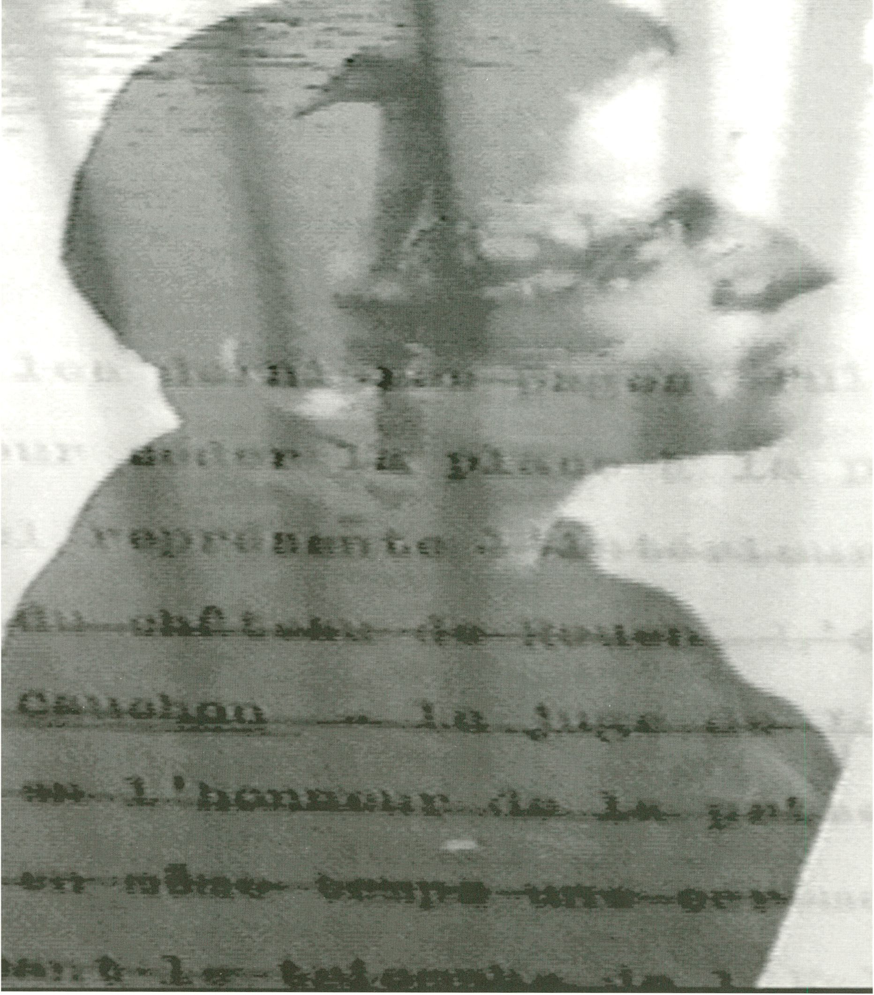
Carl Th. Dreyer - My Metier, Torben Skjodt Jensen, DK, 1995, 92 Min., STEEN HERDEL + CO., Kopenhagen

V
e
w
s

„Was ist passiert? Ich war an diesem Ort, wo man sich so schnell verändert, daß das Verän-
dern nicht Schritt halten kann."
Wie ein Urschrei kommt es aus dem Protagonisten heraus. Er blickt in die Vergangenheit:
Fetzen, Fragmente. War es ein Krieg oder ein innerer Kampf? Ein Trauma?
Eine freie Zusammenstellung von neun kurzen Arbeiten, ursprünglich auf Super-8 gefilmt,
dann auf Video überspielt und bearbeitet. Third Known Nest taucht ein in die Welt der Musik-
videos und findet dort ausreichend Erinnerungen und Zeugnisse für ein Tagebuch. Dazu Kalin:
„Vorangetrieben von der Klarheit harter Schnitte ... meinen nicht immer angenehmen Erlebnis-
sen beim Filmen in der Öffentlichkeit und einer Handvoll literarischer Prüfsteine, beschreibt
Third Known Nest das Modell einer Wanderung." Dabei sind: Confirmed Bachelor, 1994;
Darling Child, 1993; Nomads, 1993; Finally destroy us, 1991.

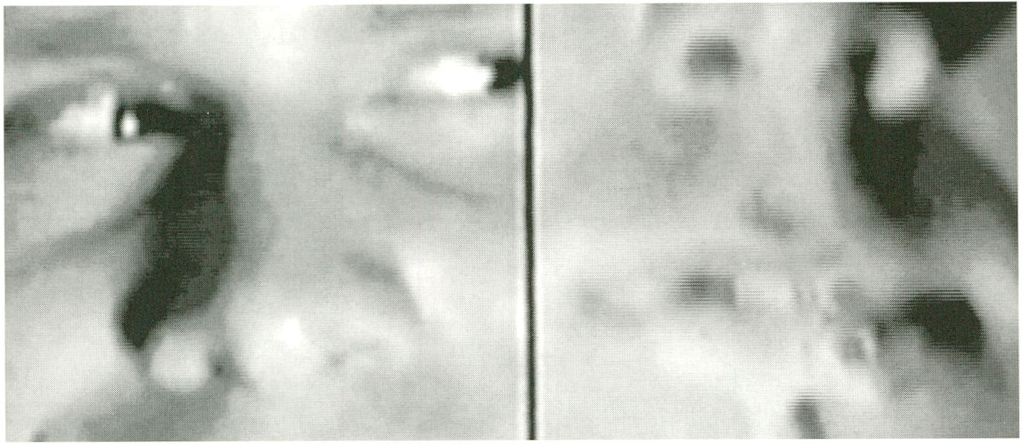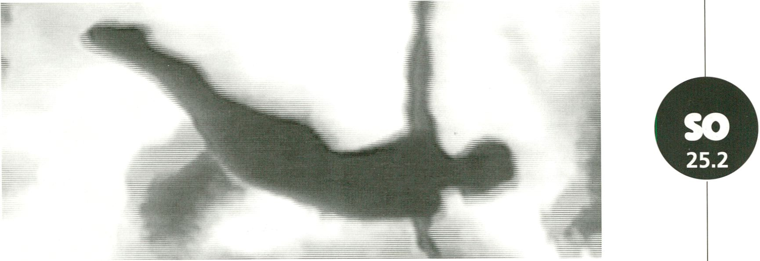

Special
Cary Peppermint
USA, 1995, 2 Min.
Cary Peppermint, New York
"What happened? I've been to that place where you change so fast that change can't even
keep up with you."
It might be the protagonist's primal scream. Fie sees the past in pieces, fragments. Was it a
war, or inner-battle? A trauma?
Third Known Nest
Tom Kalin
USA, 1994, 18 Min.
VIDEO DATA BANK, Chicago
A loose association of nine short works primarly shot on Super 8 and mastered on video, Third
Known Nest crawls inside the skin of music video and finds enough memory and evidence to
make a diary. Kalin: "Driven by the brisk purity of the hard cut, ...my uneasy thrills filming out
in the world, and a pocketful of literary touchstones, Third Known Nest records a pattern of
migration." Includes: Confirmed Bachelor, 1994; Darling Child, 1993; Nomads, 1993; Finally
destroy us, 1991.
Ein poetisch-melancolischer Schwarz-weiß-Clip zum Titel German Song der Band COME. Die
Kamera durchstreift einen verlassenen Fun-fair, streunende Hunde kläffen sie an, reiben sich an
weggeworfenen Teddybären ... Jemand schießt auf dem Rummelplatz, jemand anders schießt
auf einem Schrottplatz auf den Rumpf einer Schaufensterpuppe, jemand fackelt den Müll ab -
die normale Verlorenheit. Und dann ist da noch die Frau im Schneetreiben, die tanzt, ruft,
schreit. Irrsinn und Poesie des Alltags.
Es beginnt wie die Recherche der eigenen Familiengeschichte. Im poetischen Fluß der Erzäh-
lung erfahren wir von Milton, Reeves' Ersatzvater, der die Extreme eines gewalttätigen Tem-
peraments und eines beschützenden Familienvaters in sich vereinigt. Seine Geschichte ist wie
ein Stein, der in einen See voller Geschichten geworfen wird und immer größere Geschichts-
und Schicksalskreise zieht, die miteinander verschmelzen und sich ewig zu wiederholen schei-
nen. Reeves sucht nach den Gründen in den Abgründen dieser Menschen, die seine Familie
sind. Warum führen wir immer wieder Krieg gegen unsere eigenen Kinder? Persönliche und
globale Geschichte vermischen und reflektieren sich. Wo ist der Zusammenhang zwischen die-
sen Familien- und all den „normalen" Kriegen? Der einzige Weg diese Verbindungen zu ver-
stehen und den Krieg der Eltern zu vergeben, ist, ihre Geschichte zu erforschen, sie in ihrer
eigenen Kindheit, ihrem eigenen Krieg zu sehen. Eine anspruchsvolle, elegische Arbeit, die auf
hohem visuellen Niveau die eigene Geschichte in familiäre und globale Zusammenhänge stellt.

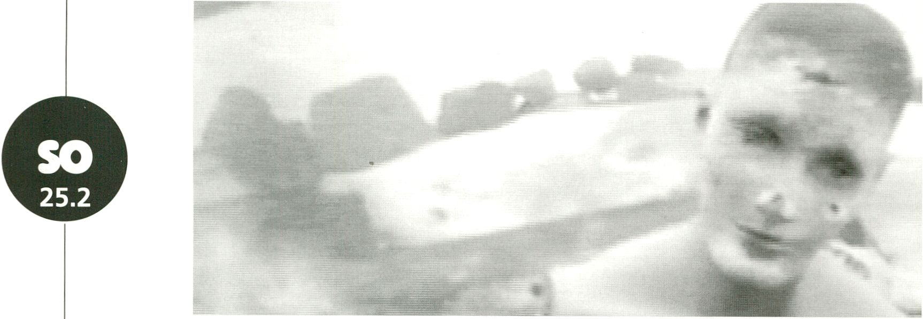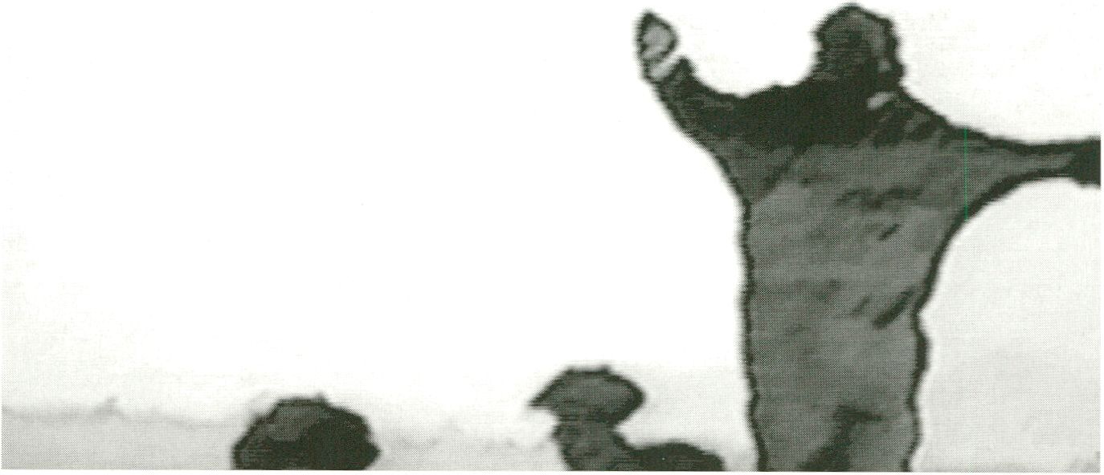

German Song
Sadie Benning
USA, 1995, 6 Min.
VIDEO DATA BANK, Chicago
A melancholy, poetical b/w clip for the German Song sung by the group COME. The camera
skims over a deserted fun-fair, stray dogs bare their teeth, rub themselves against discarded
teddy bears ... someone takes a pot shot at a clay duck, someone else fires at a the torso of a
window dummy on the adjacent rubbish dump, sets fire to the garbage. Normal lostness. Like
the woman dancing, calling, shouting her way through the blizzard. The madness and the
poetry of the everyday.
Obsessive Becoming
Daniel M. Reeves
USA, 95, 55 Min.
SHAKTI PRODUCTIONS, New York City, NY
Beginning like an investigation into family history, the flow of poetic narrative introduces
Milton, Reeves' substitute father, a man combining the extremes of a violent temper and pro-
tective paterfamilias. As if Milton's tale has been hurled, like a stone, into a lake of histories,
other stories and fates ripple and gather round, fuse with each other and seem to repeat
themselves ad infinitum. Reeves looks for the motives lurking in the murky depths of these
people known as his family. Why do we so often declare war on our own children? Personal
and global histories merge and throw light on other. Where do these family wars and all the
"normal" wars connect? The only way of understanding the links and forgiving parental war-
fare is to investigate their biographies, their childhoods, to exhume the wars they fought. An
elegiac, visually sophisticated work tracing the relationship between personal history and the
course of events in the family and outside world.

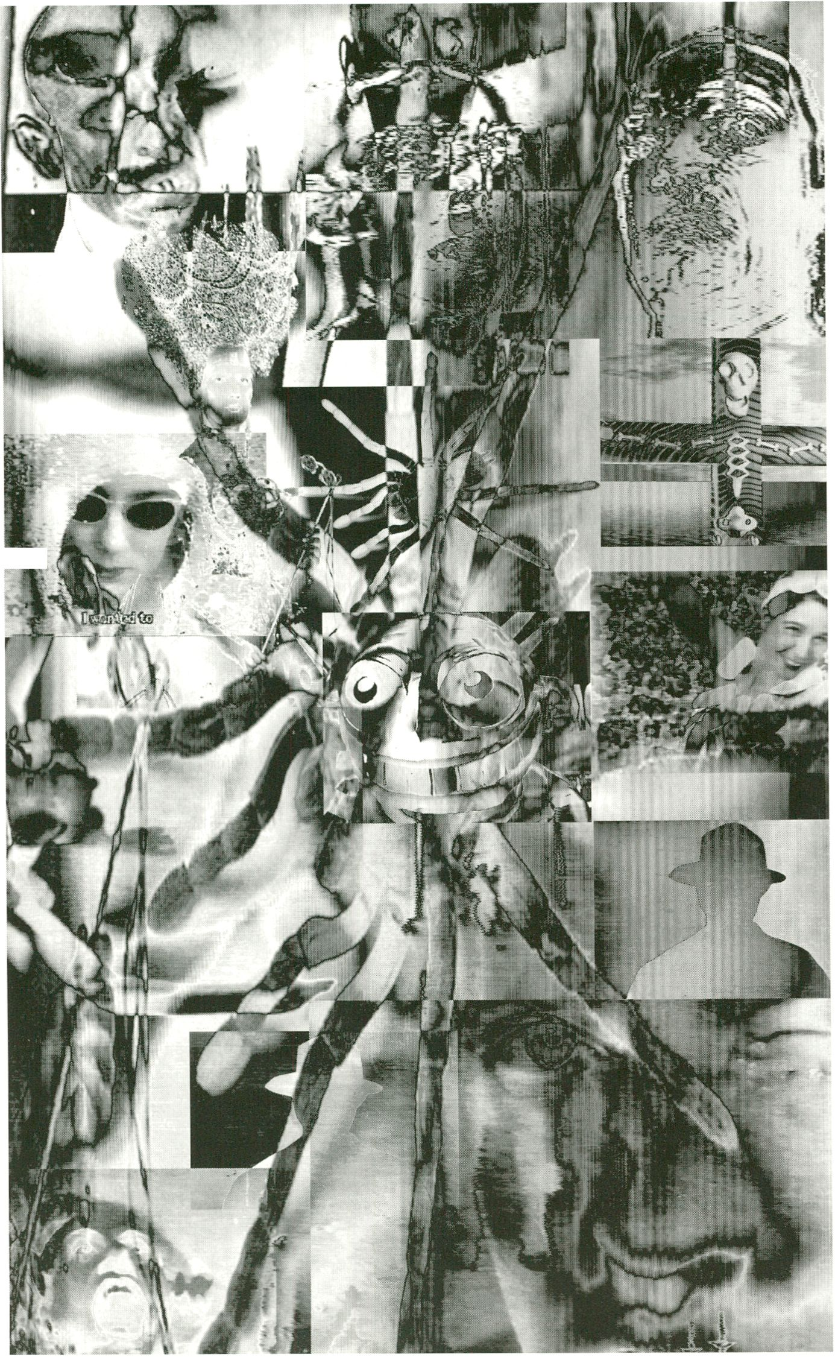die lange videonacht / preisverleihung
the long video-night/ award ceremony
I-'
Die Lange Videonacht / The long video-night
Die lange Videonacht ist Tradition und immer ausverkauft. Non-Stop-Video-Show. Die Nacht
der Vorführer. Sie präsentieren ihre Lieblinge und die größten Publikumserfolge aus dem dies-
jährigen Programm. Warum nicht auch die eigenen „Lieblinge" verlangen? Ende offen.
The long videonight is a tradition, and always completely sold out. Non-stop-Video-Show. The
projectionists' favourite tapes, their favourites and those of the public from this year's pro-
gramme. Why not dare to ask for your favourite? Open end.
Die Preisverleihung / award ceremony (ca. 0.00)
Preisgekrönt werden Arbeiten, die besonders kreativ sind und die Formsprache von Video,
Fernsehen und Multimedia vorantreiben - oder solche, die wichtige gesellschaftliche Themen
auf ungewöhnliche Weise aufgreifen. Die Preise werden vom Auswahlkomitee des
VideoFests 96 (Knut Gerwers, Micky Kwella, Susanna Mende, Bea Wölfling) verliehen.
Prizes will be awarded to works which are of outstanding creativity and contribute to the
furtherance video ,TV and multimedia, or those which deal with important social topics in an
unusual way. The prizes will be granted by the selection committee of the VideoFest (Knut
Gerwers, Micky Kwella, Susanna Mende, Bea Wölfling).
Preise / awards
Video 2.500 DM
Fernsehen 2.500 DM
Multimedia 2.500 DM
Zusätzlich wird ein Preis von PRO PUBLICO gestifted:
Zwei Tage unentgeltlich Kameraarbeit zu einem frei wählbaren Thema mit der Sony-DVW-700-
WSP-Kamera (wahlweise 4:3 oder 16:9).
Zwei Tage unentgeltlich Endfertigung mit der Quantel-Editbox 4020 und dem PIAL Express
(incl. Reprokamera)
One supplementary prize is donated by PRO PUBLICO:
Two days free-of-charge usage of a Sony-DVW-700-WSP camera (optionally 4:3 or 16:9) for
work on a subject of the winner's choice.
Two days of free-of-charge completion services using the Quantel-Editbox 4020 and the PIAL
Express (inc. repro-camera).
Anschließend Fortsetzung der langen Videonacht.
The long videonight screenings continue afterwards.
AN HANG das ende des fernsehens, wie wir es kennen.
• tv
the end of television as we know it
"...Radio is one-sided when it should be two... So here is a
positive suggestion: Change this apparatus over from distri-
bution to communication. The radio would be the finest
possible communication apparatus in public life, a vast net-
work of pipes."
Bertolt Brecht, 1932
Television today is facing as radical a change as any in its
history. The medium is being transformed by the rapid con-
version of its technology with that of computers and tele-
communications. The potential for true interactivity is being
introduced Into a system which, as Brecht suggested, from
its beginnings In radio has been a centralized one-way
transmission structure. In contrast, computer networks like
the Internet may now offer something like the "vast net-
work of pipes" which Brecht envisaged. As broadcasting is
integrated with such networks new media forms may e-
merge, and in the wake of this transformation there is the
ANHANG
z u k u
possibility that more egalitarian and more democratic
systems of communication may emerge.
Interactive television as it is presently envisaged by the
mainstream of the medium is essentially an extension of the
broadcasting structures in place today, offering perhaps
video-on-demand services and home shopping. All the
images, and almost all of the information in such systems,
come from a central point, and the return path for users to
respond is usually exceptionally limited.
As a decentralized and non-hierarchical net, of course, the
Internet - and most especially the World Wide Web - is
organised on fundamentally different principles. Every node
can, in principle at least, connect to every other one. There
is no center from which the information is distributed, and
every receiver can, again In principle, become a transmitter.
At present, it is the Web, currently capable of handling gra-
phics, audio and even limited forms of video, which would
appear to offer the most potential for the Integration of
broadcasting and networks. This is not to suggest, however,
that the Web be used for video-on-demand services - limi-
... hat der Rundfunk eine Seite, wo er zwei haben müßte ...
Um das Positive am Rundfunk aufzustöbern, ein Vorschlag
zur Umfunktionierung des Rundfunks: Der Rundfunk ist aus
einem Distributionsapparat in einen Kommunikationsappa-
rat zu verwandeln. Der Rundfunk wäre der denkbar großar-
tigste Kommunikationsapparat des öffentlichen Lebens, ein
ungeheures Netzwerk aus Röhren...
Bertolt Brecht, 1932
Das Fernsehen von heute sieht den radikalsten Veränder-
ungen seiner Geschichte entgegen. Die schnelle An-
gleichung der Fernsehtechnologie an die der Computer und
der Telekommunikation wird das Medium Fernsehen grund-
legend verwandeln. Die Möglichkeit der wahren Interaktivi-
tät wird eingeführt in ein System, das seit seinen Anfängen
in Form des Radios, eine zentralisierte, nur in eine Richtung
laufende Übertragungsstruktur aufweist. Im Gegensatz dazu
könnten Computernetzwerke, wie das Internet, das von
Brecht erwähnte „ungeheure Röhrensystem" anbieten.
Wenn Fernsehen zu einem Bestandteil dieser Netzwerke
wird, könnten sich daraus neue Medienformen entwickeln.
Diese Transformation bietet die Möglichkeit für das Ent-
stehen eines ausgeglicheneren und demokratischeren Sys-
tems der Kommunikation. Interaktives Fernsehen, wie es
heutzutage von der Mehrheit der Anbieter verstanden wird.
Ist nichts anderes als eine Erweiterung bereits vorhandener
Qbertragungsstrukturen, um Angebote wie Video-on-De-
mand und Homeshopping. Alle Bilder und die meisten In-
formationen in solchen Systemen kommen von einem zen-
tralen Punkt und bieten dem Benutzer nur sehr begrenzte
Möglichkeiten der Einflußnahme.
Das Internet und Insbesondere das World Wide Web, de-
zentral und nicht hierarchisch, unterliegen grundsätzlich an-
deren Prinzipien. Jeder Knoten kann Im Prinzip mit jedem
anderen verbunden werden. Es existiert hier keine Zentrale,
von der die Information verbreitet wird. Der Empfänger
kann zum Übermittler werden.
Gegenwärtig bietet das Web mit seinen Möglichkeiten,
Graphiken, Sound und in eingeschränkter Form auch Video
zu übermitteln, das größte Potential, um Fernsehen und
Networks zu verbinden. Dies soll nicht bedeuten, daß das
Web für den Video-on-Demand-Service zum Einsatz kommt
- limitierte Kompressionstechniken in Verbindung mit man-
gelnder Bandbreite machen dies mit Sicherheit zu einer
falschen Strategie. Aus der Verbindung von Fernsehen, dem
Verlagswesen, Online-Service und Computernetzwerken
ergibt sich die Möglichkeit zur Entwicklung ganz neuer
Medienformen - sozialer Strukturen, bekannt als MUDs und
MOOs.
Die Grundzüge dieser neuen Medien sind bisher nicht klar
Umrissen, aber die Experimente, die meine Produktionsfirma
Illuminations im Rahmen der BBC Fernsehreihe The Net
durchgeführt hat, sind vielleicht ein kleiner Schritt, um erste
Elemente zu verwirklichen. The Net, für das BBC Continuing
Education Department produziert, ist ein Fernsehmagazin
über Computer und die Onlinewelt. The Strand wurde Mitte
1995 montags abends zur Hauptsendezeit ausgestrahlt und
erreichte ca. 1 Million Zuschauer.
n f t
ted compression techniques and scarce bandwidth combine
to ensure that this is the entirely misguided strategy.
Instead, it may be that there are quite new media forms to
be developed from the coming together of elements of
broadcasting and of publishing, and also elements of parti-
cipatory on-line or network media - the social structures
known as MUDs and MOOs.
The outlines of these media forms are far from defined, but
the experiments which my production company
Illuminations developed alongside BBC series The Net are
perhaps one small step to realising elements of them.
Produced of the BBC's Continuing Education department,
The Net is a magazine series about computers and the onli-
ne world. The Strand had a primetime slot In Monday eve-
nings in a mid-1995, and attracted an audience of around 1
million.
The television broadcast of The Net were intended as only
part of the experience of the programme. What was actual-
ly on the screen, was, of course, intended to be sufficient
and complete in its own terms, but it also encouraged the
Die Fernsehsendungen waren nur als ein Teil des Experi-
ments gedacht. Selbstverständlich war das Magazin in sich
schlüssig und abgeschlossen, sollte aber darüberhinaus den
Zuschauer ermutigen, sich weitaus aktiver einzubringen als
sonst im Fernsehen üblich. Die Sendungen wurden zum
Beispiel von einer umfassenden und attraktiven Website
(http:// www.bbcnc.org.uk/tv/the_net/) mit Transkrlpten und
zusätzlichen Informationen begleitet.
Für Teilnehmer existierte eine kostenlose, automatische Mai-
linglist mit Informationen über neue Programme und Reak-
tionen zu bereits ausgestrahlten Sendungen. E-mail-Feed-
back war erwünscht und wurde beantwortet. Das Produk-
tionsteam bot die Möglichkeit zum ausführlichen Dialog im
Rahmen eines Online-Konferenzforums. Ca. 60 bis 70 Teil-
nehmer nutzten nach jeder Sendung diese „Plauderecke"
des Internets zur Diskussion mit dem Team.
Die Zuschauer - zumindest ein Anteil derer, die online
waren - begrüßten die neuen Möglichkeiten enthusiastisch,
und wir bekamen viele Rückmeldungen, die sowohl nützlich
als auch ermutigend waren. Wir erhielten zahlreiche detai-
lierte Anregungen und Kritiken zum Programm, die großen
Einfluß auf spätere Sendungen hatten.
Web-site, E-mail und die „Plauderecke" hatten nur eine be-
gleitende Funktion zur Sendung, waren aber ein, wenn
auch noch unvollkommenes, erstes Zeichen für eine neue
Form des Fernsehens. Eine Form, in der der Zuschauer zu-
künftig nicht nur die Möglichkeit zu Kommentaren via
E-mail hat, sondern durch den Einsatz immer weiter verbrei-
teter Camcorder und Desktop-Editing-Systeme auch eigene
Beiträge einbringen kann. Die Programme im Web würden
dann nicht mehr nur Texte und Graphiken enthalten, die wir
als Produzenten dort plazieren, sondern auch Audio- und
Videoelemente der Zuschauer bzw. in diesem Falle Co-Pro-
duzenten. Über das Web könnten diese Co-Produzenten
dann ihre Beiträge direkt an andere Interessierte weiterlei-
ten. In einer Welt wie dieser hätte dann das Fersehen eher
eine begleitende Funktion zum Web.
Durch die fortschreitende Entwicklung dieser Systeme, er-
weiterte technische Möglichkeiten und die Summe der aus
der Anwendung gewonnenen Erfahrungen könnten das
Fernsehen und andere konventionelle Vertriebsstrukturen ANHANG
umgangen werden. Durch das Einrichten digitaler Cash-
Systeme wäre es dann auch möglich, Gebühren für solche
Angebote zu erheben.
Sicherlich werden neue Probleme entstehen. Unter anderem
die Frage, wie man auf sich aufmerksam macht und wie
man Benutzer dazu ermutigt, eigene Beiträge einzubringen
und an speziellen Programmen teilzunehmen. Hochent-
wickeltes Marketing wird, selbst für den individuellen Anbie-
ter, von großer Bedeutung sein. Für die etablierten Gesell-
schaften ist dieses breit gefächerte Netzwerk mit seinem
vielfältigen Angebot nicht von Interesse, da sie daran nichts
verdienen können. Vielleicht aber bietet das Internet
Lücken, in denen sich neue und wirklich interaktive Medien-
formen entwickeln können. Wir werden dann vielleicht
Brechts Vision „...derRundfunk wäre der großartigste Kom-
munikationapparat des öffentlichen Lebens..." in digitaler
Form verwirklicht sehen.
John Wyver, illuminations television, London

viewer to engage far more actively than most television. The
programmes were supported, for example, by an extensive
and attractive Web site (http://www.bbcnc.org.uk/tv/-
the_net/) which transcripts additional information.
There was an automatic (and free) electronic mailing list
which gave subscribers news about forthcoming program-
mes and feedback about previous ones. E-mail responses
were solicited - and answered and the production team
also engaged the detailed online dialogues with viewers in
conference forms. And after each transmission the team
employed the life text-only "chat" lines of Internet Relay
Chat to debate the programme with 60 or 70 viewers of
that night's episode.
The audience (or at least a proportion of those who were
online) embraced these possibilities with extraordinary
enthusiasm, and in sufficient numbers for us to derive from
response much that was both useful and heartening. We
received numerous detailed critiques of the programme and
later episodes of the show were significantly shaped by
these reactions.
In one sense, of course, the Web site, e-mail and the chat
were only marginal compliments to the television transmissi-
on. But they were also a crude indication of the new form
of television, a form in which viewers might compose not
only e-mail but their own contributions, using the ever more
available camcorders and desktop editing systems. The
world of the programme of the Web could then contain not
just the text and the graphics which we, as the producers,
choose to place there, but the audio and the video ele-
ments which viewers - or rather let us call them co-creators
- contributed. Using the Web, these viewers might send out
their own items directly to the community of other inte-
rested co-creators. In such a world, it might then be the
broadcast transmission itself which becomes a marginal
complement to the Web.
As such systems develop, and grow rapidly in both the tech-
nical capability and the range of experiences on offer,
broadcasters and other conventional distribution structures
may simply be circumvented. Employing digital cash
systems, it will be also possible to derive revenue from such
direct contributions.
New problems, however, will inevitably be posed. Not the
least of these will be how to get noticed, and how to
encourage users to view, to contribute to or to participate
within particular creations. Sophisticated marketing, even
for the individual maker, will become essential. Nor will it be
in the interests of the established corporations to have a
dispersed network of diverse productions from which the
major companies will be able to derive revenues. Maybe,
however, in the interstices of the Internet, new and truly
interactive media forms will flourish. We might then see
Brecht's vision given digital form and the creation of "the
finest possible communication apparatus in public life".
John Wyver, illuminations television, London
Ich ist ein anderer? Ich ist uninteressant.
ANHANG auf der treppe
„Du bist nichts, dein Volk ist alles,"
also besteht das Volk aus lauter Nullen.
„Ein Nichts zu sein, tragt es nicht länger,
alles zu werden strömt zuhauf."
Wenn das Nichts zuhauf strömt,
wird es auch nicht mehr.
„Dreimal Null ist Null ist Null."
Wo ES war, sollte mal ICH sein,
aber wo ICH ist, soll NICHTS werden.
„Immer strebe zum Ganzen, und kannst du selber kein
Ganzes / Werden, als dienendes Glied schließ an ein Ganzes
dich an." So Schiller, aber was ist, wenn ich kein dienendes
Glied sein will mit Ganzheitsanschluß.
Ich bin ein Stück Dreck, ist die Erfahrung der Moderne. Das
Stück Dreck will Spaß haben, ist die Forderung der Postmo-
derne. Da gibt es natürlich keine logische Verbindung. Aus
dem Sein läßt sich kein Sollen ableiten.
Vielleicht ist alles auch nur eine Frage der Gestaltung. Man
kommt auf die Welt, Ist nicht besonders vielversprechend,
da muß erst was draus werden. Der Mensch wird geboren,
um beleidigt zu werden. Ja, Lebenskunst ist eine Frage des
Gestaltens. Ich muß meine Existenz verzaubern: Ich gehöre
dann vielleicht zu einer neuen tollen Bevölkerungsgruppe:
Kein Geld, aber gute Laune - No Income Double Enjoy -
N.I.D.E.: NIDE. Ich bin nichts, ich habe nichts, aber Ich lache
mich tot. Vielleicht hängt ja alles damit zusammen, daß es
zu laut ist.
Da war Im April ein Stau auf der Bergerstraße. Ein BMW-
Fahrer kommt, reiht sich am Stauende ein, dreht die Fenster
runter und seine Stereoanlage auf volle Pulle. Nun taucht
der Immobilienhändler Siegfried W., 54, auf. Er kommt ge-
rade von der Bank, hat also schlechte Laune, und bittet den
BMW-Fahrer, das Radio leiser zu stellen. Der lacht bloß. Wie
ein Manta-Fahrer: Wir kennen dieses tiefergelegte Lachen.
Rumms, da fängt er sich durchs geöffnete Autofenster
einen Kinnhaken - alle Zähne sind weg.
Ich kenne Leute, die haben ihre Nachbarn einmauern lassen,
weil sie sie nicht mehr sehen, riechen und hören konnten.
Das kann ich verstehen, aber das Ist teuer.
Gefährlich lebt auch der Bohrmaschinentyp. Die Woche
über ist er sozial unauffällig, zahlt seine Steuern und grüßt
nicht: also ein angenehmer Nachbar. Aber Samstag früh
steht er um 5 Uhr auf, geht in den Keller und faßt sie schon
mal an, seine Bohrmaschine. Gegen acht Uhr kommt er
hoch und bohrt. Am liebsten bohrt er zwischen 13 Uhr und
15 Uhr. Manchmal arbeitet er auch beidhändig: mit
Schleifhexe und Bohrmaschine. Wenn ich jetzt beispielswei-
se am Freitag beim Zahnarzt war - dann tut mir das weh,
da werd ich Innerlich ganz ruhig vor Haß. Ich kann es nicht
mehr hören. Und aufs Hören kommt es an.
Ernst Jünger, der im letzten Jahr gegen seinen Namen 100
Jahre alt geworden, hat einmal gesagt: Gehorsam ist die
Kunst zu hören. Das ist doch gut. Gehorsam ist die Kunst zu
hören. Nicht einfach sagen: „Jawoll, Herr Oberst", sondern
erst mal hören, was der Mann gesagt hat.
Matthias Beltz

on the steps
T Is somebody else? But T can be a bore.
"You're nothing, your nation's everything,"
and the nation's made of a zillion zeroes.
"To be nothing can't last too long,
and to be everything runs together."
But when nothing runs together,
it still doesn't add up to more.
"Three times zero equals zero equals zero."
Where IT was 'I' should have been.
But now - T is where NOTHING is going to be.
"Always striving for wholeness and never becoming whole
in oneself, always serving as the limb of wholeness." Says
Schiller. But If I don't want any of this wholeness business?
I'm a piece of filth. That's the message of modernism. But
post-modernism says, "This piece of filth wants to have
some fun." Of course there's no logical connection. But you
can't squeeze a 'should' from an 'is' either.
Maybe it's all a question of design. There's the world, not so
promising until you kick it around. Then mankind Is born -
to be humiliated. The art of living really is a question of
design. My existence! It has to be made up. Then I belong
to one of those hip population structures: no money but
always in a good mood, or No Income Doubled Enjoyment -
N.I.D.E. A Nlde. I'm nothing. I have nothing. But l laugh
myself to death. Or maybe it's all a question of sounds
because it's too loud.
Last April there was this traffic jam on the BergerstraBe. This
guy driving a BMW pulls up, stops, rolls down his window
and turns up his music full blast. This real estate agent,
Siegfried W-somethlng, 54, comes up. He's fresh from the
bank, and pissed off. Then he asks Mr. BMW to turn down
the music. But BMW just laughs. Like one of those Manta-
drivers. It's a deep laugh that's straight from the gut. But
then - wham! An uppercut to the jaw, right through the
open window. And after that, no teeth.
I know people who bricked up their neighbours. They
couldn't stand the sight or smell or sound of them anymore.
Not that I blame them. But it's expensive.
The drill-lover leads a dangerous life too. All week long he's
100% unsociable, pays his taxes and never says hello. The
perfect neighbour! But on Friday nights he gets a werewolf-
look In his eyes, and on Saturdays, at 5 in the morning, he
goes down to the basement and gets his drill ready. He
comes up again around 8 and starts to drill. What he likes
best is to work at one and three in the afternoon. Some-
times with both hands. He can grind and drill at the same
time. It only hurts when I've been to the dentist, especially
on a Friday. That's when I clam up and boll with anger. I
can't take listening to it. It comes down to what you hear.
Ernst Jünger, or Ernst Younger - either way he turned a
hundred last year; he said: "Obedience is the art of liste-
ning." That's pretty good. Obedience is the art of listening.
Don't say "Yes sir, Commander" - listen first, to what the
guy just said.
Matthias Beltz
der katastrophen-kreislauf - Wahrnehmung und wahr-
werdung
Der Zyklus aus Blick / Information (Außen) und Wahrneh-
mung /Verarbeitung (Innen).
Äußere und innere Katastrophen - die Zusammenhänge
und Wechselwirkungen.
Die Rück-Reproduktion des Blickes. Ein Zyklus aus Sehen
und Verarbeiten: indem ich konditioniert wurde, etwas als
Horror zu betrachten, es als grausam anzusehen (und es da-
mit zu den unbearbeiteten Akten zu legen), reproduziere ich
es in mich hinein - pflanze es fort in den eigenen Gedanken
und Emotionen. Dieser wuchernde Speicher verändert
zwangweise meine Wahrnehmung, gibt sein Potential zu-
rück in den Kreislauf aus Blick, Verarbeitung und Wahrneh-
mung.
Die Kraft des Bildes, der Katastrophen-Bilder zumal, ist un-
bestritten. Wir laden uns auf mit Bildern des Todes und der
Katastrophen, reichern sie in uns an wie „Stille Brüter",
doch besitzen kaum oder keine Möglichkeiten zur (offenen)
Entladung. Doch wohin projizieren wir diese Energie? Der
Katastrophen-Umkehrblick und das Verursacherprinzip. Der
eigene Blick pflanzt den Horror, den ich zu sehen suche,
gierig nach neuem Futter. Bringt mein Blick den Tod? Der
Schrecken der Leere: Leben im katastrophengesicherten
Terrain. Wie wirkt das Ungleichgewicht von geballter
Konfrontation medial vermittelter Schrecken und der fort-
schreitenden Gefahrlosigkeit unserer eigenen (physischen)
Existenz? Es gibt kaum einen Bereich unseres Lebens (und
Leibes), der nicht von einer Versicherung, zumindest virtuell,
geschützt wird/werden kann.
Irgendwo in uns entsteht dabei ein Vakuum - doch wir kön-
nen nicht dauerhaft mit dieser Leere leben. Je stärker dieses
Ungleichgewicht wächst, desto größer wird zugleich die
Lähmung (und auch ein instinktives Bedürfnis nach erneu-
tem Schutz). Diese Aushöhlung durch Sicherheit, durch den
Entzug des Schreckens, der Angst und des physischen Er-
lebnisses, ruft nach Ersatz, nach einer Re-Aktion oder zu-
mindest einem (medialen) Wieder-Auffüllen dieses Vaku-
ums. Sarin & und die Heiligkeit des Schein. Giftgasanschlag ANHANG
in der U-Bahn von Tokio - Gejammer, Gezeter und Mordio
aller Journalisten; dieser Aasfresser, die sich auch sonst für
keine Sensationsheischerei zu schade sind, die für jeden
„unschuldig" im Krieg Erschossenen meilenweit laufen. Sie
alle geben jetzt wieder, pflichtschuldigst und auf Komman-
do, die fassungslosen Humanapostel, das kollektive Ent-
setzen ab - das moralische Abführmittel der sich wohlig
schauernden Fernsehhorde, Hunnen an der Fernbedienung.
Ansonsten führen es ihre Sender seit Unzeiten Abend für
Abend vor: Horden wahnsinniger Erpresser, „Mad Scien-
tists", Phantasten der Weltherrschaft... jetzt das wirkliche
Sarin in der wirklichen U-Bahn - und für sie alle ist es ein
„irrationaler" Terroranschlag. Darauf ein Gedicht an den
Medienvampir: MordLust ist es, die die Lebensgeister weckt.
BlutDurst erweckt mich aus der Ödnis des Alltags, dem Alb-
druck ungelebter, totenblasser Ewigkeit. Mein Hirn ist ein
Aasfresser - doch nicht trinkbar ist das Blut aus dem Fern-
seher nicht trinkbar.
Knut Gerwers

the circulatory system of catastrophes - perception and
materialization
The glance-generated cycle / Information (external) and per-
ception / Processing (internal). External and internal cata-
strophes - their relationship and interaction.
The retro-reproduction of the glance. A cycle generated by
vision and processing: I am conditioned to view a subject as
being a horror to study it as an atrocity, and to store it away
as undealt with material; but then, too, I reproduce it, and
implant it inside my own thoughts and emotions. This usu-
rious storage system invariably alters my perception and
feeds its potential, retroactively, into the circular course of
the glance, into the processing and perceiving.
The power of pictures, in this case, catastrophe-pictures, is
undeniable. We load ourselves with these pictures of death
and catastrophes, accepting them as though we were 'incu-
bators'. Yet we hardly have a way of (opening) unloading
them. At what point is this energy being projected?
The catastrophe-reversal-glance and its production principle.
The viewer implants with his own glance the same horror
that he tries to see lusting for fresh food. Does my glance
cause the death? The Terror of Emptiness: Life in
Catastrophe-free Terrains. How does the imbalance of a
compacted and medially imparted encounter with horror,
and the progressive lack of danger in our (physical) existen-
ce actually function? Virtually no part of our life (and body)
is not protected, or not able to be protected. Somewhere in
ourselves, however, there develops a vacuum - but we can-
not live with this emptiness for very long. And, as the imba-
lance develops, so does the laming process (along with an
instinctive need for more protection).
This internal-excavating of the self through security, brought
on by the removal of terror, fear and physical experiences,
always demands an ersatz, whether in the form of a reac-
tion or a material suited to (medially) filling the vacuum.
Sarin & the Holiness of Appearance. A poison gas attack in
the subway of Tokyo. Then the wails and cries of bloody
murder by all the journalists: scavengers who feed on any
sensation, willing to travel for miles to every "innocent
party" shot down during a war. On command, playing dedi-
cated and speechless apostles of good, the journalists share
with us their collected dismay - a moralistic disabling-effect,
made to order for the zillion TV-viewers holding their re-
mote-controls units. Night after night, for ages now, net-
works have broadcast these bands of hysterical blackmai-
lers, these "mad scientists" - these fantastic creatures from
the world's controllers. Faced with the real Sarin in the real
subway, the journalists call this "irrational terrorism". To
that, A Poem for a Media-Vampire: A lust of murder wakes
living spirits. Blood-thirstiness brings me to life, in the desert
of daily-ness. In the imprint of the unlived. In a deathly pale
eternity, my mind is merely a scavenger - but television
blood is undrinkable.
Knut Gerwers
sen ist: das männliche Subjekt des Abendlandes ist als post-
katastrophisches konzipiert. Mag es Odysseus oder ein an-
derer sein, der die Botschaft der Autonomie repräsentiert,
dem eigenen „Schiffbruch" entronnen zu sein, der aus der
Abhängigkeit vom Weiblichen resultiert, das ihn als Frau
oder als Materie gefangenhielt. In der Moderne rotieren die
mythischen Katastrophenkreisläufe, die stets aufs Neue ein
männliches Subjekt auswerfen, das einer der Nacht entstie-
genen Sonne gleiche, um die Achsen von Fortschritt und
Rückfall. Er ist es, der die Nacht in der Aufgeklärtheit des
modernen Subjekts wiederbringt, weshalb sich sein Blick
nach vorn optisch bewaffnet, damit ihm nichts Unaufgeklär-
tes in den Rücken fällt. Dabei mutiert das Auge seines post-
katastrophischen Blicks, den schon Odysseus über die apo-
kalyptischen Wogen warf, ins „Objektiv", ins Auge der Ka-
mera, das auch dann nicht bricht, wenn ringsum alles in die
Brüche geht. Wie dieses Auge der Kamera in das Obskure
der männlichen Subjektwerdung eindringt, erhellt daraus,
daß der kleine Junge, frei nach Freud, ihr „Objektiv" eben
dann zu internalisieren hat, wenn der „Untergang des Ödi-
pus-Komplexes" angesagt ist, der an ihm „zerschellt", als
ANHANG das postkatastrophische Subjekt oder die apokaiypsen
der kalypso
Weiblicherseits nach Katastrophenkreisläufen zu fragen,
heißt, gurgelnd in den Wogen untergehen, die über dem
eigenen Kopf zusammenschlagen, dessen letztes Wissen da-
von, selbst Teil der Katastrophe oder gar die ganze zu sein,
mit dem Körper in die Tiefe torkeln wird. Auf den Wogen
aber wird die Maske der Medusa treiben, deren blickloser
Blick, blind wie diese, vernichtet. Diesen Wogen aber könn-
te Odysseus entsteigen, dessen zerschelltes Floß mit dem
Körper der Kalypso identisch war, die ihm zur Apokalypse
wurde, als er ihr, die ihn umfing, entging, weil sie ihn um-
fing. Denn kein Grund als dieser Abgrund führte zur Tren-
nung, die nun, mit festem Boden unter den Füßen, vollzo-
gen ist. Odysseus wirft einen Blick zurück, der „Nach mir
die Sintflut!" sagt und gleichzeitig ein Blick nach vorne ist:
„Ich bin noch einmal davongekommen!" Fliehend, wird ihn
die Sintflut ab jetzt verfolgen. Aber die Umkehrung fand
statt mit dem Ergebnis, daß Odysseus' Blick nach vorn, in-
dem er noch einmal hinter seinen Rücken sieht, katastrophi-
sche Schreckbilder produziert, aus denen folgendes abzule-
ob der kleine Junge bei dieser Auflösung seiner Mutterbin-
dung den mythischen „Schiffbruch" des Odysseus psychisch
zu wiederholen habe. Das internalisierte „Objektiv" aber wird
sich subjektiv desto besser entwickeln, je mehr der Fernseher
anstelle der Mutter zur Sozialisationsinstanz wird. Denn nur
per Fernseher kann sich die Autonomie des postkatastrophi-
schen Subjekts erfüllen. Nur er löst das Problem von Distanz
und Nähe, zugunsten dessen Odysseus Kalypso und alles, was
sie ersetzte, den Wogen überließ. Nur er kann den Fau-
stischen Augenblick des „Verweile doch, du bist so schön",
realisieren, weil die Katastrophen, die das postkatastrophische
Subjekt mit seiner Behauptung postuliert: „dann mag man
mich in Stücke schlagen, dann kann die Welt zugrunde ge-
hen!", inzwischen medial zu simulieren sind. Nur am Fern-
seher kann es als Fernseher hinterrücks seiner GAU- und
Schaulust am eigenen Untergang frönen, während sein Blick
nach vorn auf die Mattscheibe ungebrochen bleibt. Mit dieser
Mattscheibe kehrt die Maske der Medusa wieder, ihr blicklo-
ser Blick, der das Auge des postkatastrophischen Subjekts
eben da mit Blindheit schlägt, wo er es mit seiner Vernich-
tung durchdringt. Gerburg Treusch-Dieter

the post-catastrophic subject or calypso's apocalypse
The feminine view of catastrophic circulatory principles re-
sults in drowning, in gurgling underwaves which submerge
a head whose last knowledge of them, as parts or the
whole of a catastrophe, sink to the depths along with the
body. But on the surface of the waves, forever floating to-
wards destruction, is the dead gaze of Medusa's mask.
Odysseus overcame these waves. His wrecked ship was
identical with Calypso's body which neared the apocalypse
when his own body did, embraced it, and then receded
because it was embraced. This alone clarifies the separation
which now, on solid ground, can be carried out. Odysseus
glances over his shoulder as though saying "Après moi le
déluge". Yet he looks forward as though saying, "I pulled it
off again!" Beseechingly, the flood follows after him fore-
ver. The return, however, took place the moment Odysseus
stole a glance behind himself while supposedly looking
foward. In that way, he produced catastrophic images of
terror. The following can be read into this: The male subject
of the Occident is conceived as post-catastrophic, whether it
106 ANHANG be Odysseus or another subject representing the message of
autonomy, and the escape from the "ship wreck" which
results in a dependency on The Female, as either woman or
a mattter that holds him captive. In modern times the rota-
ting and circular course of mythical catastrophes expells an
ever newer male subject, rising up like a midnight sun, on
an axis determined by progress and downfall. Fie is the one
who brings evening into the enlightenment of the modern
subject, and the reason why the subject's straightforward
glance remains optically armed, so that nothing un-enlighte-
ned attacks him from behind. At the same time, the eye
mutates its post-catastrophic glance (used by Odysseus
when admiring the apocalyptic waves), and forms the
"objective" eye of the camera which never breaks when
everything around it is breaking apart. Using the power of
light, this eye of the camera permeates the 'obscura' of the
male subjective-career. What it illuminates is the Freudian
notion of a boy feeling the need to internalize his "objec-
tive" when the "downfall of the Oedipus Complex" comes
into play and "smashes" him. In relinquishing the ties to his
mother, the boy seems to physically repeat the mythical
"shipwreck" of Odysseus. Yet subjectively, the internalized
"objective" develops much better the more television repla-
ces the mother as a socializing factor. The post-catastrophic
subject's autonomy can only be achieved through television.
Only this solves the problem of distance and intimacy, in
favour of which Odysseus abandoned to the mercy of the
waves Calypso and everything that replaced her. Only this
makes the Faustian ideal of 'relaxing is good and beautiful'
attainable because, in the interim, it becomes possible for
the post-catastrophic subject to medially simulate his postu-
lated catastrophes: 'I might be torn to pieces, the world
might come to an end'. Only with television (as television
reversed) can the subject indulge in the voyeur's lust in his
own downfall, and while his glance is directed straight
ahead at the screen. But through this screen the mask of
Medusa surfaces again. Its dead gaze inflicts blindness onto
the post-catastrophic subject's eye, and at a point saturated
with his destruction.
Gerburg Treusch-Dieter
Diese Übersicht enthält - ohne Anspruch auf Vollständigkeit - wichtige
Adressen für Kontakte in die jeweiligen Länder. Sie sind geprüft (Stand:
Januar 199&), doch bei aller Sorgfalt können wir Druckfehler nicht aus-
schliessen. Es kann Vorkommen, daß einzelne Institutionen fehlen - sie
haben trotz wiederholter Nachfrage auf unseren Adressen-Check nicht
reagiert. Die Telefon- und Faxnummern enthalten die Landes- und
Ortsvorwahl, der Stern (*) muß durch die nationale Auslandsvorwahl
ersetzt werden.
Folgende Kürzel dienen der Charakterisierung:
EX - Vorführung, Sammlung oder Installationsausstellung
DS - Distribution
MZ - Medienzentrum
PO - Produktion
TV - Fernsehsender
internatio
The following overview lists - without pretending to be complete - im-
portant adresses for contacts in different countries. All of them have
been checked (January 1996), although we cannot exclude the possibili-
ty of misprints. Some institutions may be missing - they did not answer
our questionnaire, in spite of several inquiries. Phone and fax numbers
are listed with country and area code, the star (*) has to be replaced
with the respective national code for international calls.
The following grammalogues serve as characterization:
EX - Screening, collection or exhibition of installations
DS - Distribution
MZ - Media center
PO - Production
TV - TV station

belgien / belgium
argos
Fríe de Praetere
Kattuizerstraat 71
B 1000 Brüssel
Tel: *32 25 12 98 82
Fax: *32 25 12 41 86
DS
beursschouwburg
Jan Florizoone
August-Ortsstraat 22 -28
B 1000 Brüssel
Tel: *32 2 513 82 90
Fax: *32 2 511 73 15
MZ, PO, DS
e-mail : beurs @ innet.be

brasilien / brazil
emvideo
Marcus Vinicius
Rua Sertoes 147 - Prado
BR 30410020 Belo Horizonte
n a I e
Minas Gerais
Tel: *55 31 337 86 33
Fax: *55 31 335 75 55
DS

dänemark / danmark
danish film institute workshop
Haderslev
Hans V Bang
Laurids Skausgade 12
DK 6100 Haderslev
Tel: *45 74 52 86 95
Fax: *45 74 53 24 61
PO, DS
film house denmark
Dino Raymond Hansen
Vognmagergade 10
DK 1120 Kopenhagen
Tel *45 33 93 19 14
Fax *45 33 93 12
MZ
danish film institute workshop
Copenhagen
Prami Larsen
Vognmagergade 10
DK 1120 Kopenhagen K
Tel: *45 33 93 19 14
Fax: *45 33 93 1912
PO, DS
the danish video art data
bank
Torben Spborg
Spndergade 12
DK 4690 Haslev
Tel: *45 56 31 40 32 + 206
Fax: *45 56 31 20 75
DS, EX
e-mail : soborg@inet.uni-c.dk

deutschland /
germany
235 media
Axel Wirths
Spichernstr. 61
e i n r
D 50672 Köln
Tel: *49 (0)221 523 828
Fax: *49 (0)221 522 741
DS
e-mail : 235 media@dom.de
mediopolis
Pirn Richter
Potsdamer Str. 96
D 10785 Berlin
Tel: *49 (0)30 262 30 39
Fax: *49 (0)30 262 87 13
MZ, PO, DS, EX
e-mail : vf-info@contrib.de
medienwerkstatt freiburg
Wolfgang Stickel
Konradstr. 20
D 79100 Freiburg
Tel: *49 (0)761 709 757
Fax: *49 (0)761 701 796
MZ, PO, DS
medienhaus für kunst und
kultur e.v.
Maike Giegler
Schwarzer Bär 6
D 30449 Hannover
Tel *49 (0)5 11 44 14 40
Fax *49 (0)5 11 45 35 72
PO
vvk verein für visuelle
kommunikation
Ekkehard E. Kähne
Schwarzer Bär 6
D 30449 Hannover
Tel: *49(0)5 11 44 14 40
Fax *49 (0)5 11 45 35 72
DS,
videoforum des neuen
berliner kunstvereins
Jo Eckhardt
Chausseestraße 128/129
D 10115 Berlin
Tel: *49 (0)30 280 70 20
Fax: *49 (0)30 280 70 19
(Archiv mit int. Videokunst/
Archive of video art)
i c h t u
zkm Zentrum für kunst und
medientechnologie
Mediathek
Rudolf Frieling
Kaiserstr.127
D 76133 Karlsruhe
Tel: *49 (0)721 93 40-222
Fax: *49 (0)721 93 40 29
EX
e-mail : frieling@zkm.de

frankreich / france
apa
Art Video Danse
Geneviève Charras
6 rue Sédillot
67000 Straßburg
Tel: * 33 88 37 07 03
Fax: * 33 88 77 73 75
DS
centre georges pompidou
musée national d'art moderne
Christine van Assche
75191 Paris Cedex 04
Tel: * 33 1 44 78 43 10
Fax: * 331 42 7114 55
EX
heure exquise!
BP. 113
59370 Mons-en-Barceul
Tel: * 33 20 43 24 32
Fax: * 33 20 43 24 33
DS
cicv - centre de recherche
pierre schaeffer
Pierre Bongiovanni
Isabella Truchot
Chateau Eugène Peugeot
B P. 5
25310 Hérimoncourt
Tel: * 33 81 30 90 30
Fax: * 33 81 30 95 25
PO, DS, MZ
e-mail : CICV11.calvanet.calva-
com.fr
n g e n

finnland / finland
av-arkki/av-ark
Tiina Erkintalo
Tallberginkatu 1 E 76
SF 00180 Helsinki
Tel: *35 0 694 40 89
Fax: *35 0 694 41 87
DS, EX
e-mail : avarkki@kaapeli.fi

großbritanmen /
great britain
film and video umbrella
Steven Bode
Rugby Chambers 2 Rugby Street
GB WC1N 3 QZ London
Tel: *44 171 831 7753
Fax: *44 171 831 7746
DS
e-mail :
umbrella@cityscape.co.uk
london electronic arts
Michael Maziere
5-7 Buck Street
GB NW1 8NJ London
Tel: *44 171 284 45 88
Fax: *44 171 267 60 78
DS
e-mail : LEA@el-arts.demon.
co.uk
northern visions
Peter Miliar
4 Donegal Street Place
Lower Donegal St.
IRL BT1 2FN Belfast
Tel: *44 12 32 24 54 95
Fax: *44 12 32 32 66 08
PO, DS
e-mail : CompuServe 100724.431

japan
scan gallery
Fujiko Nakaya
Jlngu - mae 1-21-1

neuseeland / new
Zealand
karu productions
Chris Mcßride
PO BOX 68 386
NZ Auckland Neuseeland
Tel: *64 9 358 14 82
Fax: *64 9 358 26 16
PO, DS
e-mail : chrismc@lprollnk.co.nz

niederlande /
netherlands
montevideo / tba netherlands
Media Art Institute
Mirjam Coelho
Spulstraat 104
NL 1012 VA Amsterdam
Tel: *31 20 6 23 71 01
Fax: *31 20 6 24 44 23
PO, DS, EX
e-mail :
artlab@montevldeo.xs4all.nl
Ujazdowskle 6
PL 00 461 Warschau
Tel: *48 22 28 12 71
Fax: *48 72 28 95 50
DS, EX
poltel International
Malgorzata Kaczorowska
17 J.P. Woronicza St., Box 211
PL 00 999 Warschau
Tel.: *48 22 64 76 139
Fax: *48 22 44 02 06
rumänien / romania
Fundatla Arte Vizuale
Velvet Moraru
Clmplneano 21 SC.B ET 8 AP 32
Bukarest
Tel.: *40 1 6 13 53 50
Fax: *40 1 3 11 13 67
DS

rußland / russia
soros center for Contem-
usa | Tel: *1 | 312 345 3550 | DK | Denmark
 | Fax: *1 | I 312 541 873 | E | Spain
american film institute | DS |  | F | France
Gary McVey | e-mail | : MFaber@artlc.edu | FIN | Flnnland
2021 North Western Avenue |  |  | GB | Great Britain
Los Angeles, CA 90027 | länderkürzel |  | GR | Greece
Tel.: *213 856 7600 |  |  | GUS | Russia
Fax.: * 213 467 4578 | A | Österreich | H | Hungary
tv | AUS | Australien |  | Italy
 | B | Belgien | J | Japan
alive tv | BOL | Bolivien | Mex | Mexico
Nell Selling | BR | Brasilien | NL | Netherlands
172 East 4th Street | CDN | Kanada | PL | Poland
USA 55101 Saint Paul, | CH | Schweiz | PY | Paraguay
Minnesota | CZ | Tschechische | RA | Argentina
Tel: *1 612 229 1356 |  | Republik | RCH | Chile
Fax: *1 612 229 12 83 | D | Deutschland | RO | Romania
TV, DS | DK | Dänemark | ROU | Uruguay
 | E | Spanien | SLO | Slovenia
art com | F | Frankreich | US | USA
Jennifer Bender | FIN | Finnland | YV | Venezuela
P.O. Box 193123 Rincon Center | GB | Großbritannien
USA CA 94119-3123 San | GR | Griechenland
Francisco | RUS | Rußland
Tel: *1 415 431 75 24 | H | Ungarn

Fax: *1 415 431 78 41 | 1 | Italien
DS | J | Japan
 | Mex | Mexico
electronic arts Intermix | NL | Niederlande
Stephen Vitlello | PL | Polen
536 Broadway 9th Floor | PY | Paraguay
USA 10012 New York | RA | Argentlnen
Tel: *1 212 966 46 05 | RCH | Chile
Fax: *1 212 941 61 18 | RO | Rumänien
DS | ROU | Uruguay
 | SLO | Slowenien
the kitchen | USA | USA
Video Distribution Collection  David Azarch | YV | Venezuela
512 W 19th St.  USA NY 10011 New York | abbreviations per country
Tel: *1 212 255 57 93 | A | Austria
Fax: *1 212 645 42 58 | AUS | Australia
DS, EX | B | Belgium
e-mall : kltchen@panix.com | BOL | Bolivia
 | BR | Brasil
video data bank | CDN | Canada
Mindy Faber | CH | Swizerland
112 S. Michigan Ave. | CZ | Czech Republic
USA IL 60603-6487 Chicago | D | Germany

Shibuya-ku Tokyo 150
Tel: *81 33 4 70 26 64
Fax: *81 33 4 70 22 59
DS

kanada/canada
Le Vldeographe Ine.
Marianne Raulet
4550, rue Garnier
CDN H2J 3S7 Montreal Quebec
Tel: *1 514 521 21 16
Fax: *1 514 521 16 76
PO, DS
e-mail : vldeogrf@connectmmlc.
net.
antenna
Michel Ouellette
365 St-Paul Ouest, Suite 1
CDN H2Y 2A7 Montreal Quebec
Tel: *1 514 848-6248
Fax: *1 514 848-6063
DS
world wide video center
Tom van Vliet
Spul 189
NL 2511 BN Den Haag
Tel: *31 70 364 48 05
Fax: *31 70 361 44 48
DS, EX
e-mall : 100340.411 @compuser-
ve.com

Österreich / austria
medlenwerkstatt wlen
Neubaugasse 40 a
A 1070 Wien
Tel: *43 1 526 36 67
Fax: *43 1 526 71 68
MZ, PO, DS

polen/ poland
centre for contemporary art
film and video centre
R. Kluszczynski & E. Wyzynska
Ujazdowski Castle, AI.
porary arts
Irina Alpatova
Chernyahovskogo 4 a
125319 Moskau
Tel.: *007 95 1 51 87 06
Fax: *007 95 1 51 88 16
EX
e-mall : sccamoscow@glas.
apc.org

Spanien / spain
Ix. mostra de Video de creacio
de catalunya
Generalität de Catalunya
Department de Cultura
Ignasl Llorens I Caralt
Dlputacio 279 - 281
E 08007 Barcelona
Tel: *34 3 488 10 38
Fax: *34 3 487 41 92
DS
o n a I

belgien / belgium
5e mondial de la video
Robert Malengreau
12, rue Paul Emile Janson
1050 Brüssel
Tel.: *32 2 - 6 49 33 40
Fax: *32 2 - 6 49 33 40
Videos und Filme/
Videos and films
5.-10. 11. 96

brasilien / brazil
associçâo cultural videobrasil
Solange Oliveira Farkas
Rua Cônego Eugenio Leite 920
Sao Paulo SP
Brasil 05414-001
Tel.: *55 11 - 2 80 60 31
Fax: *55 11 - 8 83 32 88
19.-24. 11.96
inter

dänemark / denmark
5. Copenhagen film und
video workshop festival
organized by
Danish Film Institute Workshop
and Fllmhouse Denmark
Office:
Vormagergade 10
1120 Kopenhagen K
Tel.: *45 33 93 19 14
Fax: *45 33 93 19 14
7. - 14. 6. 96

deutschland /
germany
kasseler dokumentarfilm und
videofest
Filmladen Kassel e.V.
Gerhard Wlssner
Goethestraße 31
34119 Kassel
Tel.: *49 (0)561 70 764 21
Fax: *49(0)561 70 764 41
Videos und Dokumentarfilme
Videos and documentaries
Herbst / Autumn 96
femme totale/ frauen
filmfestival
c/o Kulturbüro Dortmund
Kleppingstr. 21-23
44122 Dortmund
Tel.: *49 (0)231 5 02 51 62
Fax: *49 (0)231 - 5 02 24 97
Videos und Filme von Frauen/
Videos and films by women
12. - 16. 3. 97
40. internationale
kurzfilmtage oberhausen
Angela Haardt
Grillostr.34
46042 Oberhausen
Tel.: *49 (0)208 - 8 25 26 52
Fax: *49 (0)208 - 825 54 13
e-mail : kurzfilmtage oberhau-
sen@unl-dulsburg.de
Videos und Filme bis 45
n a t i
Minuten, Symposia/ Videos and
films up to 45 minutes. Symposia
24. - 29. 4. 96
10. freiburger video-forum
Medienwerkstatt Freiburg
Ursula Hartenstein
Urachstr. 40
79102 Freiburg
Tel.: *49 (0)761 - 70 95 94
Fax: *49 (0)761 - 70 69 21
- 96
european media art festival
Hasestraße 71
P.O. Box 1861
49008 Osnabrück
Tel.: *49 (0)541 - 2 16 58
Fax: *49 (0)541 - 2 83 27
e-mail : EMAF@BIONIC.ZER.De
Filme und Videos, Installationen,
Performances, Multi-Media-
Projekte, Symposia/ Videos and
Films, Installations, Performances.
Multimedia-Projects, Symposia
4.-8. 9. 96
duisburger filmwoche
Werner Ruzicka
Am König-Heinrlch-Platz
47049 Duisburg
Tel.: * 49 (0)203 - 2 83 41 71
Fax: * 49 (0)203 - 2 83 41 30
Deutschsprachige
Dokumentarfilme/ German-lan-
guage documentaries
4.-9. 11.96
internationaler videokunst
preis
ZKM/ Zentrum für Kunst und
Medientechnologie Karlsruhe
Rudolf Frieling
Kaiserstr. 127
76133 Karlsruhe
Tel.: *49-721-93 40 222
Fax: *49-721-93 40 29
e-mail : friellng@zkm.de
11.96
e
ökomedia filmtage
Ökomedia Institut e.V.
Habsburgerstr. 9a
79104 Freiburg
Tel.: *49 (0)761 - 5 20 24
Fax: *49 (0)761 - 55 57 24
Filme und Videos zu
Umweltfragen/ Films and videos
on environmental issues
13. - 17. 11.96
- transmedia
(ehern, videofest)
Mediopolis Berlin e.V.
Micky Kwella
Potsdamerstr. 96
10785 Berlin
Tel.: *49 (0)30 - 2 62 87 14
Fax: *49 (0)30 - 2 62 87 13
2/97
vf - info@contrib.de
8. videonale bonn
Petra Unnützer
Hochstadenring 22-24
53113 Bonn
Tel *49 228 - 21 59 61
Fax '49 228 - 65 41 37
Kunstvideos, Installationen/
Art videos, Installations
- 96
ostranenle
Steven Kovats
Bauhaus Dessau
Groplusallee 38
06846 Dessau
Tel.: *49 340-65080-313
Fax : *49 340 - 65080 - 326
Videofestival am Bauhaus
Dessau/ Video Festival at the
Bauhaus Dessau
- 97

finnland / finland
Multimedia Festival
Av-arkki Peritu Rastas
Tallberginkatu 1E 76
00180 Helsinki
vide
Tel.: *358 0 694 40 88
Fax: *358 0 694 41 87
e-mall : MMF 95@kaapeli.fi
Videos, Installationen, Neue
Technologien, Symposia/
Videos, Installations, New tech-
nologies, Symposia
10. 96

frankreich/ france
vidéoformes
Eric de Bussac
B.P. 71
63003 Clermont-Ferrand
Cedex 1/
Tel.: *33 73 - 90 67 58
Fax: *33 73 - 92 44 18
Kunstvideos, Installationen/
Art videos. Installations
26. -30. 3. 96

großbritannien /
great britain
video positive 97
Malcom Duffin
Moviola, Bluecoat Chambers,
School Lane
L1 3BX Liverpool
Tel.: *44 0151 709 26 63
Fax: *44 0151 707 21 50
e-mall : noviola@cltyscape.co.uk
Videos, Computeranimationen,
Installationen/ Videos, Computer
animations, Installations
4. 97
london electronic arts
Pandaemonium Festival
Tel: *44 171 42 40 411
Fax: *44 171 26 76 60 78
- - 14. 3. 96
london film festival
British Film Institute
Sheila Whitaker
o f e s t
South Bank, Waterloo
SE1 8XT London
Tel.: *44 171 - 815 13 22
Fax: *44 171- 6 33 07 86
e-mail : jane.lvey@bfi.org.uk
Videos und Filme/
Videos and films
- 96

japan
fukui international video
biennale
Fukui Media City Forum
1-13-6, Tawara
Fukui City 910
Tel.: *81 776 20 50 30
Fax: *81 776 20 50 33
- 97
image forum festival
Tukushi Nakajlma
Fudosan-Kaikan Bldg. 6F, 3-5
Yotsuya, Shinjuku-Ku,
Tokio 160, Japan
Tel.: *03- 3358-1983
Fax: *03-3369-7532
e-mail : BZ2J-HTKY@ASAHI-NET.
OR.JP

monaco
imagina
P.O. Box 300
98000 Monte Carlo
Tel.: *33 93 - 15 93 94
Fax: *33 93 - 15 93 95
Computeranimationen/
Computer anlmatlons
21.-23. 2. 96

niederlande /
netherlands
world wide Video festival
World Wide Video Center
Tom van Vllet
Spui 189
2511 BN Den Haag
Tel.: *31 70 - 3 64 48 05
i v a I s
Fax: *31 70-3 61 44 48
e-mall : WWvideo@bart.nl
Videos aller Genres,
Computeranimationen,
Installationen/
Videos, all genres, Computer ani-
mations, Installatlons
26. - 30. 4. 96
international audio visual
Experimental Festival AVE
Stichting AVE
Rob van der AA
Korinmarkt 43
NL 6811 Arnhem
Tel.: *31 26-35 11 300/
31 26-44 33 634
Fax: *31 26-35 17681
Audiovisuelle Experimente/
Audio-visual experiments
11. 97

Österreich / austria
ars electrónica 96
Gerfried Stöcker
Hauptstr.2
A - 4040 Linz
Tel.: *43 732-71 21 21
Fax: *43 732 71 21 222
e-mail : info@aec.at
Festival für Kunst, Technologie
und Gesellschaft/ Festival for Art,
Technology and Society
2. - 7. 9. 96

polen / poland
WRO Sound Basis
Video Art Festival
Open Studio Coöperative
Piotr Krajewski
RO. Box 1385
54-137 Wroclaw 16
Tel.: *48 71 - 44 83 69
Fax: *48 71 - 44 83 69
Polnische Medienkultur/
8. - 9. 96
viper 96
Internationales Film- Video - und
Multimedia Festival Luzern
Christoph Settele
Postfach 4929
6002 Luzern
Tel./Fax : * 00 41 1 2717227
e-mail : viper@dial.eunet.ch
Experimentelle Filme und Videos,
Schweizer Videos, alle Genres/
Experimental films and videos,
Swiss videos, all genres
23. - 27. 10. 96
7e semaine Internationale de
vidéo
Maison des Jeunes et de la
Culture
André Iten
5, rue du Temple
1201 Geneve
Tel.: *41 22 - 7 32 20 60
Fax: *41 22 -7 38 42 15

usa
the amerlcan film Institute
Video Festival
Ken Wlaschin
2010 North Western Avenue
CA 90027 Los Angeles
Tel.: *1 213 - 8 56 76 00
Fax: *1 213 - 4 62 40 49
Videokunst / Video art
vermutlich / probably 8. 96
4a ny ■ Video festival
Marian Masone
The Film Society of Lincoln
Center
70, Lincoln Center Plaza
New York, NY 100 23
Tel.: *1 212 8 75 56 10
Fax: *1 212 8 75 56 36
e-mail : Masonem@aol.com
Alle Genres / All Genres
7. - 8. 96

Polish Media Culture
2. - 4. 5. 96

Schweiz / switzerland
solothurner filmtage
Büro der Solothurner Filmtage
Ivo Kummer, Jean-Claude Käser
P.O. Box 1030
4502 Solothurn
Tel.: *41 65 -23 31 61
Fax: *41 65 -23 64 10
21. - 26. 1.97
Video art festival locarno
AV Art
Marco Maria Gazano
Rinaldo Bianda
P.O. BOX 146
6604 Locarno 4
Tel.: *41 91 751 22 08
Fax: *41 91 751 22 07
Festival und Forum der neuen
Bilder/ Festival and Forum of new
Images
e-mail : sgg@dial.enet.ch
Videos aller Genres,
Installationen, Seminar/Videos,
all genres, Installatlons, Seminars
11. 97

Ungarn / hungary
mediawave festival
International Visual Art
Foundation
Karoly Kazär
Sopronl U. 45
9028 Györ
Tel.: *36 96 - 449 444
Fax: *36 96-415 285
Festival der visuellen Künste/
Festival of Visual Arts
29. 4. - 4. 5. 96
P

a
Alajbegovlc, Zemira 50
Alarcön, Gallut 72
Allen, Greg 58
Alpert, Jon 83
Ampelakiotou, Elenl 58
Anders, Rlke 31
Anderson, Laurie 27
Aravena, Claudia 63, 72
Artec 29
Ashley, Robert 43

b
Baas, Roderlch 55
Baglnsky, Nicolas Anatol 14
Bakarlnow, Sascha 60
Barreda, Miguel 58
Batsry, Irlt 63
Becker, Konrad 31, 45
Beltz, Matthias 42, 104
Benning, Sadie 100
Berg, Georg 86
Berlou 40
Biermann, Christoph 37
Biggs, Simon 28, 35, 58
Bjorgeengen, Kjell 15
Bohrmann, Anna 73
Bolewski, Christin 76
Boord, Dan 57
Boutellle, Pascale 73
Breuer, Lee 93
Brothers, Butler 33, 39
Brynntrup, Michael 93
Bubenzer, Frank 48

c
Campbell, Reynold 72
Candelaras 72
Castillo, Marcos 72
Century Software 47
Chabanaud, Yvan 33, 75
Chile, Roberto 72
Correa, Leopoldo 72
Correa, Ricardo 72
Cubonegro 72
r | S | o | n | e n
d | h | Llenerau 72 | Popp, Ursula 55 | Terashima, Mari 73
 |  | Ludtke, Jim 26 | Portugal, Antonio J. 72 | Termaat, Ron 69
De Felice, Jennifer 68 | Haag, Gerd 77 | Lupidi, Tony 39 | Possel, Jans 25, 59 | Terratools 54
De Leo, Maryann 83 | Hagedorn, Mina 25, 38 | Lüthi, Peter 39 | Prieto, Andrôs 72 | Thalmann, Nadja M. 52
Decostere, Stefaan 97 | Hager, Sammy 93 | Lyaororomi 72 | Prisse, Edouard 64 | Tharp, Twyla 93
Destllleur, Eric 41 | Harrison, Paul 88 |  | Pummell, Simon 33, 49 | The Residents 26
Didenko, Tatjana 74 | Hess, Elmar 69 | m |  | Thornton, Leslie 51
Dijkman, Bart 56 | Hesseldahl, Peter 55 | m | q | Tllson, Jake 31
Donovan, Susana 93 | Heure Exquise! 76 | MacConsult 38 | q | Totl, Gianni 33, 70
Dragan, Sreco 40 | Hill, Laura 57 | Malmberg, Mark 39 | Quintanilla, Grace 68 | Treusch-Dieter, Gerburg 42, 106
 | Hinsinger, Olivier 68 | Maran, Marek 73 |  | Tsuno, Keiko 83
e | Hobjin, Erik 31, 45 | Marloff, Marilyn 57 | r
 | Huffmann, Kathy Rae 31, | Martinis, Dalibor 89 |  | V
Ellipsis 31 | Hukse, Matt 73 | Matheson, Steven 49 | Robakowskl, Jôsef 21
Escalante, Héctor P. 72 |  | Matos, Jean-Marc 33 | Radchenko, Vyacheslav 74 | Valdovino, Luis 57
Escobar, Alejandro 72 | j | Matthieu, Robin-P. 40 | Rankus, Edward 33, 62 | Valenzuela, Valeria 72, 88
Evans, Chris 68 |  | McCormack, Jon 40 | Reeves, Daniel 100 | Vega 72
 | Iglesias, Manuel 72 | Moilanen, Milla 33, 89 | Robinson, Matt 73 | Velt-Lup 74
f | Ishii, Haruo 19 | Mukai, Tomokao 73 | Rochas, Claudio 72 | Vester, Trine 61
f |  | Müller-Bösching, Börries 73 | Roppelt, Thomas 64
Farrell, Rich 82 | j | Müller-Maghun, Andy 44 |  | W
Faudree, Roy 83 | j | Mullington, Chris 48 | s | W
Fenley, Melissa 93 | Jauregul, Pablo R. 41 | Muñoz, Patricio 72 |  | Wand, Eku 28
Filgers, Ulrike 77 | Jensen, Torben Skjodt 98 | Murgatroyd, Steve 73 | Sanborn, John 33, 92 | Walker, St. John 75
Fleischmann, Monika 52 | Juhasz, Attila 39 |  | San Francisco Rennaissance | Waltzer, Ingrid 60
Fünf.6 54 |  | n | Peace 25, 73 | Weckerle, Christian 33, 56
 | k | n | Sacco, Francesco 39 | White, Jason 40
g |  | Nägele, Christiane 68 | Schmid, Philipp 88 | Wilson, Robert 51
g | Kaap, Gerald van der 31, 36 | Nakazawa, Hideo 57 | Seifert, Gabriele 75 | Wohlgemuth, Eva 31
Gäfe, Alexander 85 | Kalin, Tom 99 | Necro Enema Amal- | Servos, Reiner 72, 88 | Wright, Richard 40
Gangloff, Tilmann 80 | Karawahn, Kain 76 | gamated 28, 31 | Slsterna, Desiree 72 | Wyrzykowski, Piotr 23
Ganzer, Christian 73 | Karlin, Marc 81 |  | Snow, George 27, 39 | Wyver, John 78, 81,84, 102
Gasteier, Klaus 73 | Kerscher, Gottfried 44 | o | Sobczak, Slawomir 22
Gaubel, Ayel 72, 88 | Klein, Michael 66 |  | Sola, Joe 68 | y
Geiser, Janle 50 | Kluszczynskl, Ryszard 13 | Oakley, Chris 68 | Sperllch, Tom 52 | y
Geister, Kirsten 16 | Koch, Martin 89 | Olivares, Liliana 68 | Staalhoj, Bent 89 | Yang, Jin-Sik 73
Gerwers, Knut 42, 105 | Koenig, Aaron 85 |  | Stakker 65
Gil, Alejandro 72 | Kognito 47 | P | Stein Petersen, Jes 55
Gil-Roig, Carlos 33, 48 | Korda, Neven 33, 50 | P | Steinhau, Henry 38, 47, 54
Girardet, Christoph 17 | Krabbe, Arran 68, 73 | Padrón, Manuel 72 | Stimpflg, Claudia 73
Glass, Philip 93 | Krols, Kris 73 | Pape, Rotraut 61 | Strum, Michael 41
Gordon, David 93 |  | Papirowski, Martin 55 | Suk, Violet 89
Gmlnder, Knut 57 | I | Peppermint, Cary 26, 31,33, 99 | Swadel, Paul 61
Göbel, Martin 46 |  | Petta, Paolo 37, 52
Goldschmidt, llana 72, 88 | Lanz, Erik 59 | Petzhold, Britta 68 | t
González, Jesús 72 | Launet, François 41 | Pinel, Marc 40
Groot, Paul 25, 59 | Ledune, Eric 62 | Pintado, José Manuel 72 | Talukdar, Shashwatl 49
Gustowska, Izabella 18 | Lentz, Daniel 93 | Pixelpark 29, 54 | Tamblyn, Christine 27, 31
Guzmán, Monica 72 | Libera, Zbigniew 20 | Polzer, Jörg A. 56 | Tamura, Shigeru 28
 | Lingford, Ruth 41 | Popp, Chrono 31 | Telso, Bob 93

INDEX
111

112
INDEX
INDEX

t
1001 Nights ot TV 84
37521 68
9 1/2 Finger 72, 88

a
Act3 93
Aide Memoire - ein schwules
Gedächnisprotokoll 51
Alan Partridge Knowing Me,
Knowing Yule 79
Allende Pixel 72
Another World of Dance 57
Any Number You Want 49
Aquaphonic 74
A.TO.MU.ZO.IC 75
Auf der Suche nach der
Unsterblichkeit 77
Aus Zeit 77

b
Baby, Bottle, Phone 68
Bad Day on The Midway 26, 32
Bad Smells 93
BLAM2! 28
Book of Shadows 28
Boy Frankenstein 73
Busstop 73
Butcher's Hook 33, 49

c
Carl Th. Dreyer - My Metier 98
Chopsticks 69
Civilisation: The Skin of Our
Teeth 91
Clown Town 39
Cold Genius 29
Combo 88
Corazón de acero 72
Czy co bylo uslyszane, bylo
powiedziano? (Has what was
heard been said?) 22

d
Dance Macabre 49
Das menschliche Versagen /
Menschenrechte 55
I
Deep 33, 89
Den Affen töten 68
Der Atem der Steine-Triptyclon 68
Der Trommelkasten 73
Desert Emma 68
Dialect 31
Die Frau des Tellerwäschers 57
Die Frau in Weiß 31
Die Linien 73
Die Vase 73
Doll 73
¿Donde está Leonardo? 72
Drawing Games 40
Dupe 82

e
Ear to the Ground 93
El Anden 72
El día del roto chileno 72
El hombre detrás de la piedra 72
Elizabeth Gardner 14
Ellipsis 31, 36
Estación terminal 63, 72
Exchange in Three Parts 93

f
Fractures Variation + Visual
Shuffle 93
Film ohne Kamera 73
Fit to Be Tied 33, 48
Freezing 56
g
Geography 93
German song 100
Guns and Boundaries
of Mankind 61
Guten Abend - und das Wetter
bleibt schön 56

h
Haight-Ashbury in the
Sixties 25, 31
Hands and Knees 93
Harry Houdini (There is No Escape
That I Can See) 88

t
Heartbeat-King Crismo 93
Heliocentrum 40
High on Crack Street: Lost Lives
in Lowell 83
Hyperscratch ver.6 - the gate of *
2000 ad 19
i
Idle Vice 73
I love you! 89
Illustrated Man 89
Inside Fiction, Outside War 89
Inside Victor Lewis Smith 79
Itsy Bitsy Teenie Weenie 33, 56

k
KaapLand 31, 36
Kaczak (basin) 20
Kolo/ Wheel 73
Kriegsjahre 69

I
La juventü de Chile 72
La Linace Lancer des Enfants 73
La Mort de Molière 51
Lärm / Noise 61
Last timel Saw Ron 51
Le Culte (The Cuit) 64
Le Silence Lamire (The Silence of
Sighting Mark) 40
Lennon en la Habana 72
Les Assassins De L'image (The
Image's Murders) 39
Les Modèles de Böckmann 41
Lhani / Lying 68
Light Smear 68
Limbes 40
London79
Los hijos del orden: jovenes en
tiempos de violencia 72
Luminare 93

m
Made in USA 93
Mambo Queen 68
Manuscript 59
Marshala 65
Melencolia 97
Mia piñata 68
Micromondo 28
Misha - The First Sailing 74
Mistaken Identities 27
Modern Times: Lido 79
Moments of Turbulence 40
Moujoskine 72
Museum für Völkerkunde 73
Música para la ciudad 72

n
Nerve language 33, 62
Nicht nur Wasser 61
Night of the Ugly Ones 41
Not Totally 76
No digas que pienso en ti 72
Nube de otoño 72
O
Obesessive Becoming 100
Olympic Fragments 92
One Minute Pieces 79
On the Blink 73

P
Pan Jelen - Autoepitafium (Mr.
Deer/Selfepitaph/Haupthirsch) 21
Paris a la Carte 93
P.A.W.S.-Der Hundesimulator 27
Perfect Lives 93
Picture House 91
Planetopolis 33, 70
Plantation - Electric Source 73
Plyne 18
Polish Social Sculptur 23
Posthum 48
Prado Pacayal 72
Procession etc. 62
Proton 39
Provocación 72
Public Net-base 31
Psychic Detective 33, 93, 95
Puppet Motel 27, 31
e

r
Reklame 68
Remembrance of Things Fast 79
Reynold Cambell Cuba 72
Rotas - Axis Mundi 40

s
Scale 63
Scatology 48
September 73
Shift 15
Siberia - The Love of Live
Orchestra 31, 93
Sister Suzie Cinema 93
Slndrome camboya 72
Sintesis 72
Snakeheads: The Chinese Mafia &
the new Slave Trade 83
Sound Postcards from Berlin 25
Special 33, 99
Stakker Westworld 65
Stanley 49
State of the Art: History 91
Static 93
Stehen - Fallen - Hauser 75
Surge 74

t
Table of Memories 16
Tall Story 39
Tania-Drome (Multifeedback) 63
Thank you 73
The City is no Longer Safe 33, 39
The Cooker 31
The Egg of Internet 31, 45
The Fairy Tale 68
The Last Machine 79
The Late Show: John
Constable 91
The Late Show: Singpore 79, 91
The Net 79
The Outrage 81
The Park 41
The Polyester Dog of Majesty the
Queen 73
The Red Book 50
The Sand Collectors 33, 50
I
The Screw and the Wall 57
The Woman in White 31
The Wet Waltz 39
Think Positive 29
Third Known Net 99
TX : The Waste Land 79
U
Una fuga del mar 72
Unter dem Vulkan 73
Untiteled 31.73
Up-Current 17
V
V.O.L.V.O. Airbag CD-ROM 25, 59
Venise étant Donné 33, 75
Video Nation 79

w
Ways of Seeing: Programme 1 91
Weitende 73, 79
What She Wants 41
Wie das Baden im Nichts ist. 76
With All This Who Could Go
Hornet 26
Work: Bank Managers 79
Worlds out of Time 55
y
Yellow 68
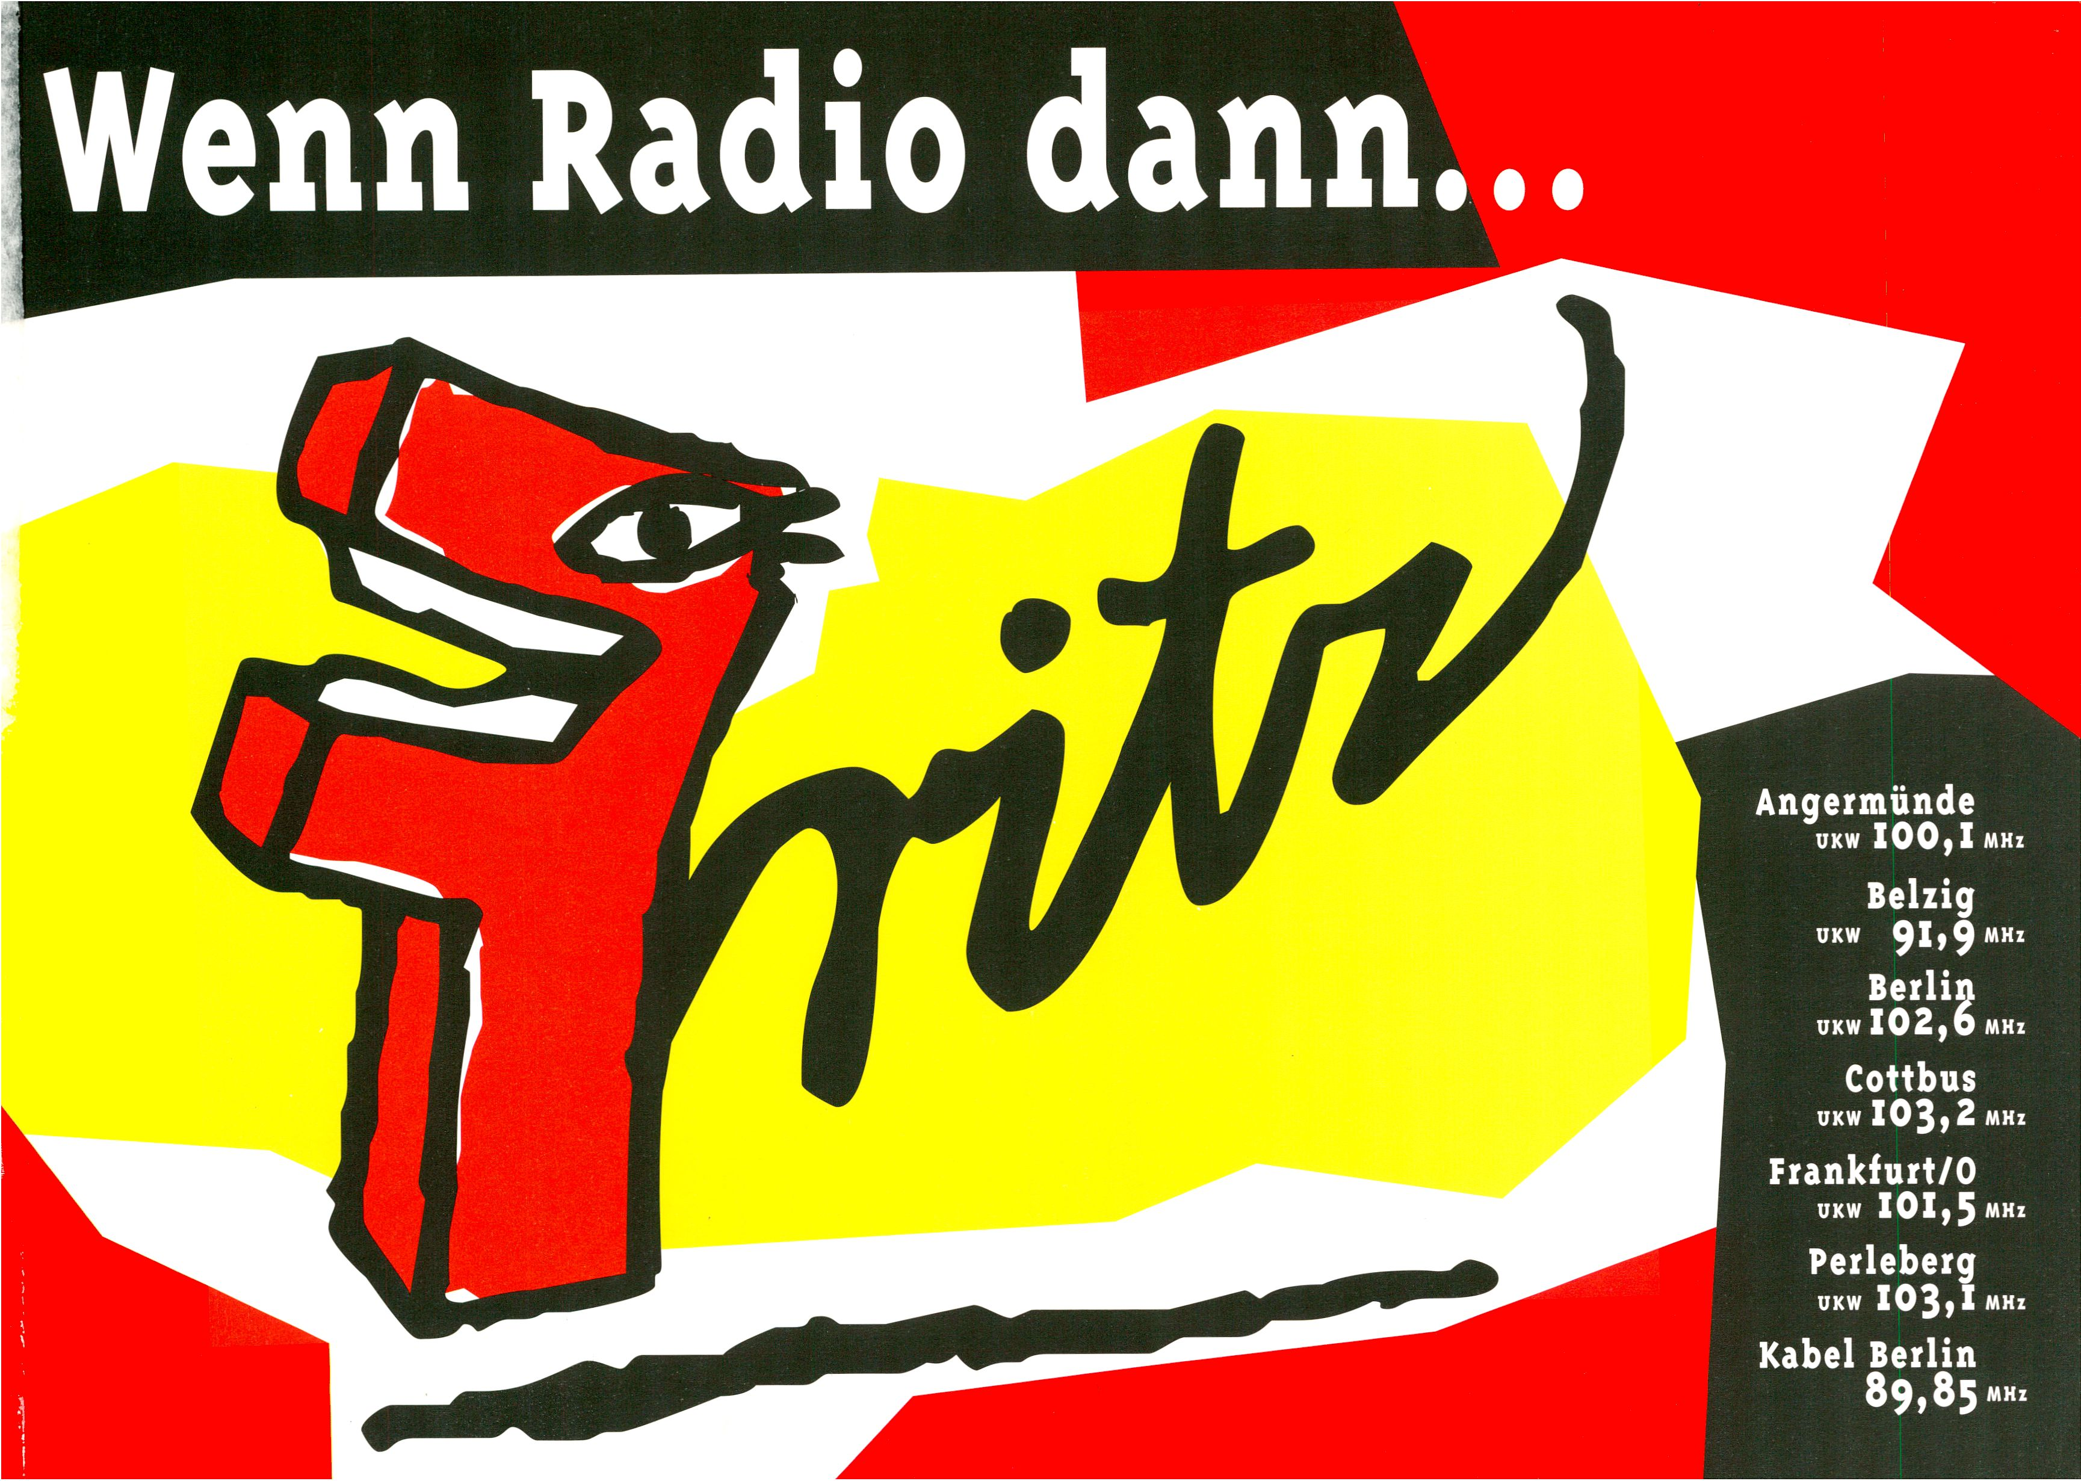

Wir machen Ihrem Video Beine

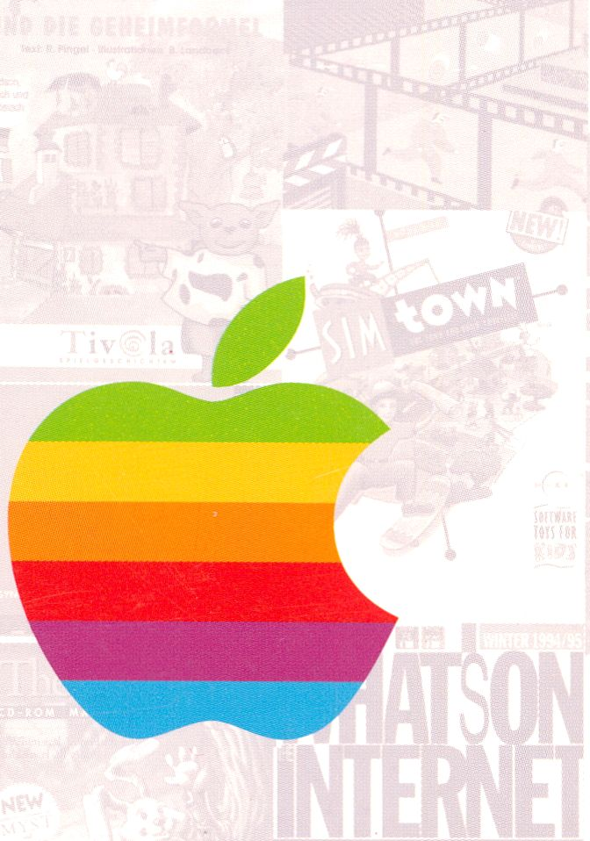pcindci^éFt
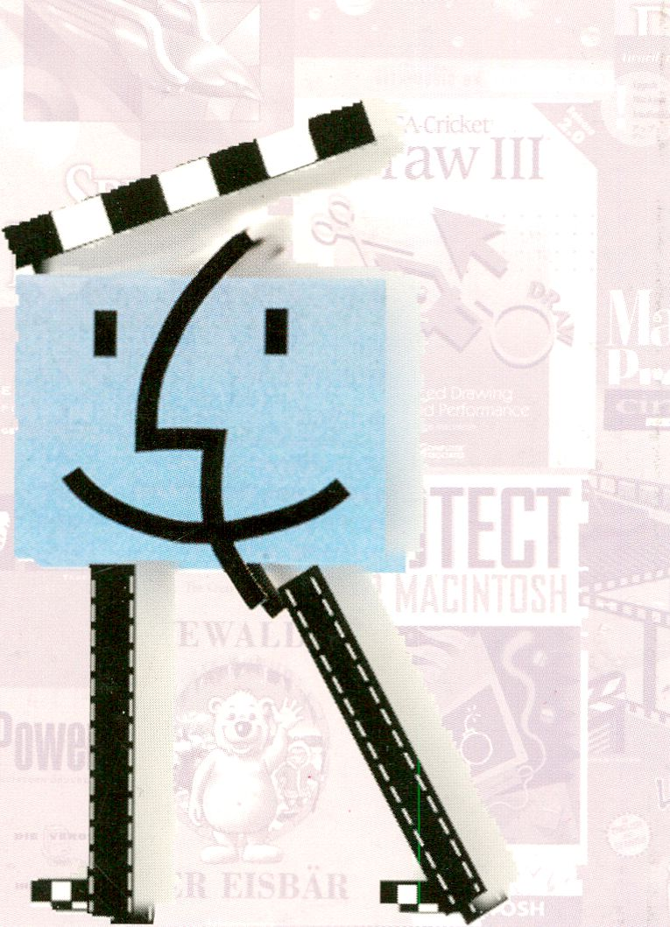Dr.-Ing. Eden GmbH
Uhlandstr. 195 10623 Berlin
Am Steinplatz
U Zoo, Uhlandstr., E.-Reuter-Pl.
Kundenparkplätze auf dem Hof
Tel 31 5913-0 Fax 31 5913-55
HardwareSoftwareZubehör
Aljes Jp/_Apple Macintosh & MacOS

